НАО «Павлодарский педагогический университет»

УДК: 378.016:54:591.6.(043.3) На правах рукописи

БАБИЧ ИРИНА МИХАЙЛОВНА

Формирование готовности будущих учителей к преподаванию химии
на английском языке

8D01540 – Химия

Диссертация на соискание степени
доктора философии (PhD)

Научный руководитель
д.т.н., профессор ППУ Шоманова Ж. К.

Зарубежный консультант
д.п.н., профессор ОмГПУ
Чуркина Н. И.

Республика Казахстан
Павлодар, 2022

СОДЕРЖАНИЕ
НОРМАТИВНЫЕ ССЫЛКИ 4
ОПРЕДЕЛЕНИЯ 5
ОБОЗНАЧЕНИЯ И СОКРАЩЕНИЯ 7
ВВЕДЕНИЕ 9
1 НАУЧНО-МЕТОДИЧЕСКИЕ ОСНОВЫ ФОРМИРОВАНИЯ ГОТОВНОСТИ БУДУЩИХ УЧИТЕЛЕЙ К ПРЕПОДАВАНИЮ В ШКОЛЕ НА АНГЛИЙСКОМ ЯЗЫКЕ 18
1.1 Готовность будущих учителей к преподаванию школьных предметов на иностранном языке как педагогическая проблема 18
1.2 Методическая концепция CLIL-интегрированного предметно-языкового обучения 31
1.3 Компетентностный подход к подготовке будущего CLIL-учителя химии для образовательных учреждений РК 49
1.4 Сущность и структура готовности будущих учителей к преподаванию химии на английском языке на основе методической концепции CLIL 61
2 МЕТОДИЧЕСКАЯ СИСТЕМА ФОРМИРОВАНИЯ ГОТОВНОСТИ БУДУЩИХ УЧИТЕЛЕЙ К ПРЕПОДАВАНИЮ ХИМИИ НА АНГЛИЙСКОМ ЯЗЫКЕ 72
2.1 Модель методической системы формирования готовности будущих CLIL-учителей к преподаванию химии на английском языке и педагогические условия ее реализации 72
2.2 Учебно-методический комплекс междисциплинарного курса «Learning and Teaching Chemistry Through English» 94
2.3 Контрольно-измерительные материалы диагностики уровня сформированности готовности будущих учителей к преподаванию химии на английском языке 109
3 АПРОБАЦИЯ МОДЕЛИ МЕТОДИЧЕСКОЙ СИСТЕМЫ И ПЕДАГОГИЧЕСКИХ УСЛОВИЙ ФОРМИРОВАНИЯ ГОТОВНОСТИ БУДУЩИХ УЧИТЕЛЕЙ К ПРЕПОДАВАНИЮ ХИМИИ НА АНГЛИЙСКОМ ЯЗЫКЕ 119
3.1 Актуальное состояние готовности будущих и практикующих учителей к преподаванию естественнонаучных предметов на английском языке 119
3.2 Констатирующий этап педагогического эксперимента 125
3.3 Преобразующий этап педагогического эксперимента по формированию готовности будущих учителей к преподаванию химии на английском языке в рамках курса «Learning and Teaching Chemistry Through English» 134
3.4 Результаты педагогического эксперимента и их анализ 147
ЗАКЛЮЧЕНИЕ 165
СПИСОК ИСПОЛЬЗОВАННЫХ ИСТОЧНИКОВ 169
ПРИЛОЖЕНИЕ А – Акты внедрения 196
ПРИЛОЖЕНИЕ Б – Авторские права и результаты конкурсов 216
ПРИЛОЖЕНИЕ В – QR на УМК и словари 222
ПРИЛОЖЕНИЕ Г – Концептуальная карта по теме «Bonding» на основе «4С» принципов и скаффолдинга 225
ПРИЛОЖЕНИЕ Д – Методики исследования познавательной и профессиональной мотивации студентов к изучению химии на английском языке 226
ПРИЛОЖЕНИЕ Е – Лист наблюдения урока 228
ПРИЛОЖЕНИЕ Ж – Значения показателей готовности будущих учителей второго курса к преподаванию химии на английском языке 230
ПРИЛОЖЕНИЕ И – Значения показателей готовности будущих учителей третьего курса к преподаванию химии на английском языке 233
ПРИЛОЖЕНИЕ К – Результаты пилотного анкетирования выпускников педагогических вузов и педагогов 237
ПРИЛОЖЕНИЕ Л – Конспект интегрированного CLIL/IBL практического занятия со студентами третьего курса экспериментальной группы D 242
ПРИЛОЖЕНИЕ М – Примеры разработанных конспектов уроков студентами третьего курса как результат интеграции CLIL/IBL 244

НОРМАТИВНЫЕ ССЫЛКИ

В настоящем диссертационном исследовании используют ссылки на перечень нормативных документов:
«Всемирная декларация о высшем образовании для XXI века: подходы и практические меры», г. Париж, Всемирная конференция ЮНЕСКО «Высшее образование в XXI веке: подходы и практические меры», (октябрь1998);
Установочный документ ЮНЕСКО «Образование в многоязычном мире», октябрь 2002 г;
Закон Республики Казахстан «Об образовании» от 27 июля 2007 года
№319–III (с изменениями и дополнениями по состоянию на 09.07.2022 г.);
Государственный общеобязательный стандарт основного среднего и общего среднего образования Республики Казахстан от 3 августа 2022 года: Приложения к приказу Министра просвещения Республики Казахстан от 3 августа 2022 года № 348;
Государственный общеобязательный стандарт высшего и послевузовского образования Республики Казахстан от 20 июля 2022 года: Приложение 1 к приказу Министра науки и высшего образования Республики Казахстан от 20 июля 2022 года № 2;
Профессиональный стандарт «Педагог». Приложение к приказу Председателя Правления Национальной палаты предпринимателей Республики Казахстан «Атамекен» № 133 от 8 июня 2017 года;
Государственная программа по реализации языковой политики в Республике Казахстан на 2020–2025 годы: постановление Правительства Республики Казахстан от 31 декабря 2019 года № 1045;
Послание Первого Президента РК Н. А. Назарбаева «Казахстанский путь – 2050: единая цель, единые интересы, единое будущее» от 17 января 2014 года;
Послание Первого Президента РК Н. Назарбаева народу Казахстана. 28 января 2011 г. «Построим будущее вместе!»;
Послание Первого Президента РК Нурсултана Назарбаева
народу Казахстана «Новый Казахстан в новом мире» от 28 февраля 2007 года;
Послание Президента РК К. К. Токаева «Конструктивный общественный диалог – основа стабильности и процветания Казахстана» от 2 сентября 2019 года;
Национальная рамка квалификаций, утвержденная 16 марта 2016 года Республиканской трехсторонней комиссией по социальному партнерству и регулированию социальных и трудовых отношений.

ОПРЕДЕЛЕНИЯ

В настоящем диссертационном исследовании используют следующий перечень терминов с соответствующими определениями:
Валидность– однозначность, устойчивость полученных результатов.
Готовность будущего учителя химии к преподаванию на английском языке [1] – составная часть профессиональной готовности к педагогической деятельности, системное образование, представляющее совокупность мотивационного (устойчивые профессионально-познавательные мотивы, положительное отношение к преподаванию химии на английском языке, интерес к ней), содержательно-когнитивного (знание предмета и методики его преподавания на целевом языке на различном когнитивном уровне), праксиологического (планирование и преподавание химии на английском языке с применением «4С» принципов), рефлексивно-оценочного (адекватная самооценка практики преподавания химии на английском языке) компонентов.
Готовность к педагогической деятельности – интегративное качество, включающее мотивацию будущего учителя на профессию и желание самосовершенствоваться, необходимые нравственные и этические качества, знания, умения и опыт профессиональной деятельности (Л. Миронова и др.)
Готовность к профессиональной деятельности – личностное формирование, включающее мотивы к реализации знаний, умений и навыков в профессиональной сфере, сформированную общепрофессиональную компетенцию и рефлексию (Е. Коренева, М. Киреев).
Директивы–часто встречаемые в классных аудиториях речевые акты, предполагающие выполнение каких-либо действий в ответ на вопросы, советы, запросы, команды.
ЕМН–естественно-математическое направление
Зона ближайшего развития – разрыв между фактическим и потенциальным уровнем развития, когда решение проблем требует поддержки взрослых или сотрудничества с более способными сверстниками (Л. Выготский).
Интеграция в CLIL – действенный инструмент педагогики, одновременно защищающий неязыковой предмет и развивающий язык в качестве средства обучения (D. Coyle)
Интеграция CLIL и IBL – метод, который обеспечивает повышение мотивации к изучению химии, подходов и способов ее преподавания на АЯ, развитие исследовательских, коммуникативных навыков и навыков практической деятельности (планирования, преподавания) студентов.
Интерактивные модули – задания, выполненные в Web 2 приложении LearningApps.org., направленные на развитие навыков адекватной самооценки и повышение уровня готовности к преподаванию химии на английском языке.
Методическая система формирования готовности студентов к преподаванию химии на АЯ – комплекс взаимоопределяющих форм, содержания, методов, средств планирования, преподавания и оценивания, направленных на достижение целей мотивационного, когнитивно-содержательного, праксиологического, рефлексивно-оценочного компонентов готовности личности к данной деятельности в их единстве и интеграции.
Модель–созданная в наглядной и упрощенной форме структура, схематично или идеализированно воспроизводящая определенную часть реальности (Штофф В.А.).
Надежность – воспроизводимость результатов.
ОП– образовательная программа
Предметно-языковой интегрированный подход – одновременное изучение содержания и языка, где иностранный язык применяется в качестве средства обучения на основе «4С» принципов.
Принципы – регулятивные нормы практики, основанные на знании целей, сущности, содержания, структуры обучения (В. Загвязинский).
«4С» принципы – интеграция содержания (предметных знаний, методики преподавания химии), познания (когнитивных навыков и мышления), коммуникации (использование английского языка как в академических целях, так и в целях межличностного общения), культуры (понимание методик обучения химии в различных методических культурах).
Профессиональная компетенция учителя-предметника – готовность и способность применять знания, навыки, отношения в их интеграции и осуществлять самооценку результатов профессиональной деятельности для дальнейшего ее развития и совершенствования.
Скаффолдинг – неотъемлемая часть концепции CLIL, временная поддержки учащихся в период выполнения ими задачи, которая находятся за пределами возможности учеников. По мнению авторов такая поддержка позволяет обучающимся развивать навыки выполнения заданий в более быстром темпе (D. Wood).
Условия – совокупность необходимых и достаточных, но не трудоемких и не энергозатратных мер, направленных на повышение эффективности работы методической системы.

ОБОЗНАЧЕНИЯ И СОКРАЩЕНИЯ

В данной диссертации используется перечень следующих обозначений и сокращений:
МОН РК | — Министерство образования и науки Республики Казахстан
ГОСВО | —Государственный общеобязательный стандарт высшего образования
ВУЗ | — Высшее учебное заведение
АЯ | — Английский язык
CLIL | —Content and Language Integrated Learning / предметно-языковое интегрированное обучение
CALP | —Cognitive/Academic Language Proficiency, когнитивная академическая языковая компетенция
BICS | —Basic interpersonal communicative skills / навыки межличностной коммуникации на базовом уровне
ППУ | — Павлодарский педагогический университет
ОмГПУ | — Омский государственный педагогический университет
НИШ ХБН | —Назарбаев Интеллектуальная школа химико-биологического направления
ГУ | — Государственное учреждение
КГУ | — Коммунальное государственное учреждение
РК | — Республика Казахстан
IBL | — Inquiry-based learning / обучение на основе запросов
«CIE»-eBook | — «Chemistry in English» — electronic book / электронная книга «Химия на английском языке»
УП | — Учебное пособие
УМК | — Учебно-методический комплекс
ЦАОП ВКНМ OBSE | —Центральноазиатская образовательная программа Верховного комиссариата по делам национальных меньшинств Организации по Безопасности и Сотрудничеству в Европе
EPI | —English Proficiency Index / индекс владения английским языком
CEFR | —Common European Framework of Reference / общеевропейские компетенции владения английским языком
ESP | — English for Specific Purposes / английский для специальных целей
LOTS | —Lower Order Thinking Skills / навыки мышления низкого порядка
HOTS | —Higher Order Thinking Skills, навыки мышления высокого порядка
TBL | —Task-based learning / обучение, основанное на задачах
PBL | —Project-based learning / обучение, основанное на проектах
PhBL | —Phenomenon-based Learning / обучение, основанное на феноменах
IBSE | — Inquiry Based Science Education / запрос, основанный на научном образовании
НРК РК | —Национальная рамка квалификаций Республики Казахстан
EFCT | —The European Framework for CLIL Teacher Education / Европейские рамки для педагогического CLIL образования
LTCE | — Learning and Teaching Chemistry through English / изучение и преподавание химии через английский язык
СОШ | — Средняя общеобразовательная школа
КГ | — Контрольная группа
ЭГ | — Экспериментальная группа
IBM SPSS | —International Business Machines Corporation Statistical Package for the Social Sciences / статистический пакет корпорации Международных бизнес-машин для социальных наук

ВВЕДЕНИЕ

Актуальность исследования. Знание и применение казахского, русского, английского языков в Казахстане является важной базовой компетенцией [2] высококвалифицированных конкурентноспособных, мобильных в международном образовательном пространстве кадров. Изучение английского языка в условиях полиязычного образования в вузах Республики Казахстан обеспечивает будущим специалистам доступ к новейшим технологиям [3], способствует модернизации казахского языка [4] и является одним из условий реализации Болонского процесса.
В ГОСО основного и общего среднего образования указывается, что реализация трехъязычного обучения учеников осуществляется посредством изучения отдельных учебных предметов и элективных курсов на казахском, русском и иностранном языках [5]. Переход общеобразовательных школ РК к полиязычному обучению актуализирует вопрос подготовки педагогических кадров, владеющих несколькими языками, поэтому в Стратегическом плане развития МОН РК на 2020–2024 годы [6] уделяется внимание трехъязычной подготовке студентов педагогических ВУЗов, а одним из результатов обучения в
ГОСВО [7] обозначается умение коммуницировать в профессиональной сфере на трех языках. В рамках полиязычного образования Республики Казахстан в качестве главной методики обучения определено предметно-языковое интегрированное обучение [8].
В мировой и казахстанской научно-педагогической литературе имеются ряд исследований, посвященных некоторым аспектам и подходам к формированию готовности студентов педагогических вузов к преподаванию естественнонаучных предметов на иностранном языке. Общие вопросы формирования готовности, психологической готовности и готовности учителей к профессиональной деятельности исследованы Д.Н. Узнадзе [9] А.Г. Асмоловым[10],
И.А. Зимней [11], В. А. Сластениным [12], Д. Санжаевой [13], Л. М. Поповым [14], К.А. Абульхановой-Славской [15], А.К. Марковой [16] М.И. Дьяченко, Л.А. Кандыбович [17], Б.Г. Ананьевым [18] А.А. Деркачем [19], D.E. Super [20], A. Collin, R. Young [21], А. Сатовой [22] и др.
Преподавание естественнонаучных предметов на английском языке рассматривали отечественные ученые B.A. Zhetpisbayeva, Z.G. Shaikhyzada, T.S. Salikbayeva [23], обозначив английский язык в качестве мотивирующего фактора изучения физики при соответствии обучающих подходов конкретному контексту. Г.Ж. Сдикова, К.К. Мендалиева [24] показали важность начала обучения студентов химико-педагогического направления на английском языке с дисциплины «Общая и неорганическая химия». Российские исследователи Ю.А. Фролычева, С.С. Космодемьянская [25] обозначили необходимость подготовки специалистов, способных внедрять изучение химии на АЯ с помощью вариативных методик. Н.Ю. Абышева, И.Н. Манакова [26] предложили ряд техник изучения английского языка через химическое содержание.
Е.Б. Борунова [27], Е.С. Павлова [28] разработали методику изучения школьного курса химии в интеграции с АЯ и методику билингвального обучения химии учащихся основной школы, соответственно. Белорусские ученые И.В. Шуляк и И.Е. Малашонок [29] исследовали интегративные межпредметные связи при билингвальном обучении химии средствами белорусского и АЯ на подготовительном отделении для иностранных студентов. Преподавание математики и естественных наук на АЯ стало предметом исследования ученых дальнего зарубежья B. Yeonsuk [30], D. Breton [31], Y. Norashikin [32], L. Tagnin [33], N. Evnitskaya [34]. L. Tagnin предложила подходы изучения естественных наук на АЯ через развитие языковых ресурсов, внедрение мер поддержки преподавания и речевой деятельности обучающихся. N. Evnitskaya установила, что процесс построения научных объяснений на АЯ является диалогическим, руководимым учителем и ориентированным на ученика. B. Yeonsuk продемонстрировал процесс личного профессионального роста учителей математики, преподающих предмет на АЯ, а D. Breton обобщил некоторые приемы учителей, которые эффективны для преподавания математики на английском языке, Y. Norashikin указал на то, что учителя естественных наук должны понимать, какие требования к грамотности и языку предъявлять ученикам и планировать интегрированный подход в решении языковых проблем и содержания.
Широкий спектр проблем внедрения преподавания естественнонаучных предметов через иностранный язык обозначали казахстанские ученые
С.А. Ирсалиев, Л.Ч. Карабасова, А.З. Мухаметжанова, А.Б. Адиль, М.А. Бекова, Е.Б. Нурланов [8, с. 106,108], М.Ю. Ишмуратова, М.А. Норцева, В.В. Протас, Д.К. Кыздарова [35], С.Б. Секербаев, Л.С. Ибраева [36] и зарубежные исследователи T. Morton [37], C. Dalton-Puffer [38], P. Ball [39], M. Pistorio [40],
N. Villabona., J. Cenoz [41], M. Pérez Cañado [42]. Авторы определяют недостаток словарного запаса, навыков говорения, знания специальной терминологии у учителей, преподающих предметы на английском языке, и считают необходимым издание достаточного количества учебников, словарей, глоссариев, рабочих тетрадей, дидактических материалов и методических пособий для изучения неязыковых дисциплин на целевом языке.
Некоторые аспекты готовности учителей к преподаванию предметов на английском языке и ее формирование представлены в диссертационных исследованиях казахстанских авторов. С.К. Молдабекова [43] раскрыла теоретические основы, принципы полиязычного обучения студентов педагогических специальностей и сформулировала компоненты, критерии и уровни полиязычной готовности будущих учителей. А. Донцов [44] описал модель формирования готовности магистрантов научно-педагогического направления к реализации предметно-языкового интегрированного обучения.
В работах отечественных исследователей О. А. Андреевой,
Г. К. Тлеужановой, Г. Б. Саржановой, А. К. Китибаевой, Е. А. Костиной (Россия) [45] представлены подходы к определению уровня готовности студентов педагогических специальностей к преподаванию на АЯ. L.Ye. Yegizbayeva,
S.S. Seitenova, M.K. Zhazykova [46] предложили использовать предметно-языковое интегрированное обучение для формирования готовности к полиязычному преподаванию на факультете педагогики. Этому же подходу посвящены работы зарубежных исследователей L. Pons Seguí [47], С. Escobar [48],
J. Novotná, Z. Hadj-Moussová [49], M.L. Pérez Cañado [50].
Поиску условий формирования готовности учителей неязыковых предметов к преподаванию на английском языке посвящены работы казахстанских и зарубежных исследователей. Г. О. Тажигулова, Д. Н. Асанова, Э. А. Утеубаева, А. Б. Мекежанова, Г. К. Тлеужанова [51] определили перечень организационно-педагогических условий для эффективной языковой подготовки будущих учителей биологии. В диссертационном исследовании российского ученого
О.Ф. Худобиной [52] предложены педагогические условия преодоления психологических барьеров у студентов в процессе билингвального обучения в вузе, S.C. Bovenlander [53] исследовал возможности сотрудничества между учителями АЯ и другими учителями-предметниками для решения проблемы недостатка обучения педагогов в двуязычном образовании.
Определенный вклад в решение проблемы формирования готовности студентов к преподаванию предметов на английском языке оказали труды казахстанских ученых Б.А. Жетписбаевой, А.Е. Кубеевой, Н. Мазачовой [54],
B.E. Букабаевой [55], А.Е. Кубеевой [56] и зарубежных исследователей
P. Bertaux и др. [57], D. Marsh, P. Mehisto, D. Wolff, M. Martín [58], M. Rodríguez [59], L. Vilkancienė, I. Rozgienė [60], M. Custodio Espinar [61], D. Wolff [62],
V. Vázquez, M. Ellison [63]. Авторы предложили и описали ряд компетенций, которыми должен обладать будущий учитель, готовый к преподаванию неязыковых предметов на иностранном языке, то есть к CLIL – преподаванию.
Таким образом, анализ психолого-педагогических исследований отечественных и зарубежных авторов показал, что несмотря на наличие теоретических и практических результатов в области преподавания естественнонаучных предметов на английском языке и некоторых аспектах формирования готовности к иноязычному преподаванию, до настоящего времени в Казахстане вопрос формирования готовности будущих учителей к преподаванию химии на английском языке в ходе их профессионального обучения и подготовки в вузе недостаточно разработан и не являлся предметом исследований на уровне диссертационных работ.
Проведенное нами пилотное исследование, в котором приняло участие 905 респондентов из 115 образовательных учреждений Республики Казахстан, показало, что одной из главных трудностей реализации трехъязычного образования является недостаточная готовность будущих учителей к преподаванию естественнонаучных предметов на английском языке. Только 19% студентов-выпускников, принявших участие в опросе, считают, что полностью готовы преподавать профильный естественнонаучный предмет на английском языке. Это мнение разделяет менее 10% учителей школ и преподавателей вуза. Пилотное исследование также показало, что большинство будущих учителей испытывают затруднения в применении методики интеграции предмета и языка, имеют потребность в практике ведения уроков на основе CLIL, в изучении специальных курсов по методике преподавания естественнонаучного предмета на английском языке.
Таким образом, теоретический анализ исследований в обозначенной области и результатов анкетирования позволил выявить противоречия между:
– потребностью педагогических вузов в реализации подготовки будущих учителей к преподаванию химии на английском языке и недостаточной разработанностью процесса формирования готовности таких специалистов;
– потребностью в выпускниках педагогических ВУЗов, способных к обучению учащихся естественнонаучным предметам, в частности химии на английском языке, и недостаточной готовностью приходящих в школы молодых специалистов к применению методики интеграции предмета и языка [2, с. 306].
Данные противоречия привели к проблеме исследования: каким образом модернизировать процесс профессиональной подготовки будущих учителей химии в педагогических вузах, чтобы их выпускники были готовы вести профессиональную деятельность на трехъязычной основе?
Значимость и важность данной проблемы обусловили выбор темы: «Формирование готовности будущих учителей к преподаванию химии на английском языке».
Цель исследования: теоретически обосновать, спроектировать, апробировать модель методической системы формирования готовности будущих учителей к преподаванию химии на АЯ в процессе профессиональной подготовки в вузе и педагогические условия ее результативной реализации.
Объект исследования: процесс профессиональной подготовки будущего учителя химии в ВУЗе.
Предмет исследования: формирование готовности будущих учителей к преподаванию химии в школе на АЯ в процессе их профессиональной подготовки в педагогическом ВУЗе.
Гипотеза исследования: если конкретизировать содержание понятия «готовность будущих учителей к преподаванию химии на английском языке», определить структуру, сущностные характеристики компонентов готовности, комплекс специальных компетенций, разработать, интегрировать в учебный процесс ВУЗа модель методической системы формирования готовности будущих учителей к преподаванию химии на английском языке в школе и комплекс педагогических условий ее успешной реализации, то это обеспечит сформированность готовности будущих педагогов к преподаванию химии на английском языке, так как будет предоставлена поддержка и включение студентов в активную познавательную деятельность по освоению интеграции «…химических, языковых, методических знаний…» [64, с. 158].
Задачи исследования:
- осуществить анализ научной разработанности проблемы формирования готовности будущих учителей к преподаванию школьных предметов на иностранном языке и актуального состояния готовности будущих педагогов образовательных учреждений Республики Казахстан к преподаванию естественнонаучных предметов на английском языке;
- осуществить теоретико-методологическое обоснование применения методической концепции CLIL в процессе подготовки будущих учителей химии для работы в полиязычной школе;
- определить комплекс специальных компетенций будущих CLIL –учителей на основе компетентностного и интегрированного предметно-языкового подходов;
- конкретизировать понятие «готовность будущих учителей к преподаванию химии на английском языке», определить ее структуру и сущностно-содержательную характеристику компонентов в рамках методической концепции CLIL;
- разработать, научно обосновать и апробировать модель методической системы формирования готовности будущих учителей к преподаванию химии на АЯ в школе и доказать эффективность комплекса предложенных педагогических условий ее результативной реализации.
Ведущая идея исследования заключается в том, что формирование готовности будущих педагогов к обучению учеников химии на английском языке основывается на системно-деятельностном подходе, который связывает воедино предложенные компоненты готовности будущего учителя и его профессиональные компетенции, применение методической концепции CLIL и разработанные на основе социо-конструктивистского, интегрированного предметно-языкового, компетентностного, системно-деятельностного, личностно-ориентированного и акмеологического подходов содержание, приемы, формы и стратегии обучения химии на английском языке, а также выявленный комплекс педагогических условий, наличие которых обеспечит достижение заявленной цели.
Теоретико-методологическую основу исследования составляют:
социокультурная теория Л. Выготского, целостности педагогического процесса (В.С. Ильин, В.А. Сластенин, Н.Д. Хмель, С.Т. Каргин), скаффолдинга (J. S. Bruner, G. Ross, A.Walqui, D. Wood), CALP/BICS J. Cummins, таксономия учебных целей в когнитивной сфере (B. Bloom, D. Krathwohl), предметно-языковой интегрированный подход (Do Coyle, C. Coonan,
J. Cummins, Ph. Hood, D. Marsh, P. Mehisto, O.Meyer, T.Ayapova и др.), системно-деятельностный подход (А. Асмолов, А. Сухов, и др.), социо-конструктивистский подход (Л. Выготский), компетентностный подход
(G. Klemp, S. Kastendiek, C. Schneider, А. Вербицкий, А. Маркова, Дж. Равен, Ю. Пак, Н. Хомский, А. Хуторской, и др.), личностно-ориентированный подход (Е. Бондаревская, В. Сластенин, С.Рубинштейн, Ш. Карбаева, В. Шадриков,
И. Якиманская, и др.), акмеологический поход (Б. Ананьев, А. Деркач,
А. Зимичев, С. Бегалиева и др.).
Методы исследования:
- теоретические методы (изучение, анализ учебно–методической, психолого–педагогической литературы, монографий, диссертаций по проблеме исследования; нормативно–правовых источников; классификация и систематизация, сравнение, синтез, индуктивное и дедуктивное обобщение информации, педагогическое моделирование);
- эмпирические методы (непосредственное и опосредованное наблюдение, экспертные оценки, тестирование, интервьюирование, онлайн-анкетирование, анализ аудиозаписей, самооценка, педагогический эксперимент);
- методы математической статистики (критерии Шапиро-Уилка, Краскела-Уоллиса, Манна-Уитни, Уилкоксона).
База исследования: ППУ, ОмГПУ, НИШ ХБН г. Павлодара. Исследованием были охвачены 135 студентов второго и третьего курсов ППУ и ОмГПУ. В пилотном анкетировании и интервьюировании приняли участие 905 респондент: студентов четвертого курса Восточно-Казахстанского университета имени С. Аманжолова, Кокшетауского университета им. Ш. Уалиханова, Западно-Казахстанского университета им. М. Утемисова и Павлодарского педагогического университета, преподавателей Павлодарского педагогического университета и Государственного университета им. Шакарима г. Семея, учителей химии, биологии, физики, информатики общеобразовательных школ Павлодарской области, учителей естественнонаучных дисциплин двадцати одной Назарбаев Интеллектуальной школы. Результаты исследования были внедрены в учебный процесс Павлодарского педагогического университета, Омского государственного педагогического университета, в качестве ресурсов для поддержки профессионального развития учителей химии ГУ «Гимназия №3 для одаренных детей г. Павлодара», КГУ «Средняя образовательная школа №11», КГУ «Казахская гимназия для девочек №25» отдела образования г. Экибастуза, КГУ «Михайловская средняя общеобразовательная школа», КГУ «Средняя общеобразовательная школа №23» г. Экибастуза, КГУ «Школа-гимназия №7» отдела образования г. Экибастуза, КГУ «Октябрьская средняя общеобразовательная школа» отдела образования района Теренколь, КГУ «Березовская средняя общеобразовательная школа», КГУ «Школа-гимназия №24 многопрофильного направления» отдела образования г. Экибастуза, КГУ «Лебяжинская средняя общеобразовательная школа», ГУ «Школа-лицей №16 г. Павлодара» (Приложение А).
Организация исследования: Трехэтапное исследование проводилось в период с 2019 по 2022 годы.
На первом этапе (2019-2020 гг.) – аналитико-синтетическом автором выявлена проблема исследования, обоснована ее актуальность, установлена степень разработанности на основе изучения психолого-педагогической, учебно-методической, нормативно-правовой литературы, специальных источников информации и диссертационных исследований, определено актуальное состояние готовности будущих учителей РК к преподаванию химии на АЯ; осуществлена разработка методологического аппарата диссертации, выделен компонентный состав готовности, разработана модель методической системы формирования в вузе готовности будущих учителей к преподаванию химии в школе на АЯ, а также комплекс педагогических условий ее успешной реализации.
На втором этапе (2020-2022 гг.) – экспериментальном, были разработаны план педагогического эксперимента по проверке гипотезы исследования, диагностический инструментарий для оценки готовности будущих учителей к преподаванию химии на АЯ в школе и сочетания педагогических условий, проведен констатирующий этап педагогического эксперимента, проведена проверка валидности и надежности его результатов, организован и реализован формирующий (преобразующий) этап эксперимента по апробации спроектированной модели методической системы.
На третьем этапе (2022 г.) – контрольно-обобщающем, проведен контрольный этап педагогического эксперимента, осуществлено обобщение и систематизация полученных результатов, их статистическая обработка и формулировка выводов, уточнение методических рекомендаций по формированию готовности будущих учителей к преподаванию химии на АЯ для преподавателей ВУЗов РК, оформление диссертационного исследования.
Положения, выносимые на защиту:
1) готовность будущих учителей к преподаванию химии на АЯ – это составная часть профессиональной готовности к педагогической деятельности и комплекса специальных компетенций будущего CLIL учителя, системное образование, представляющее совокупность мотивационного (устойчивые профессионально-познавательные мотивы, положительное отношение к преподаванию химии на АЯ, интерес к ней), содержательно-когнитивного (знание предмета и методики его преподавания на целевом языке на различном когнитивном уровне), праксиологического (планирование и преподавание химии на АЯ с применением «4С» принципов), рефлексивно-оценочного (адекватная самооценка практики преподавания химии на английском языке) компонентов. Её структура и сущностно-содержательная характеристика компонентов тесно переплетается с определенными компетенциями будущего CLIL-учителя, которые состоят из когнитивной академической языковой компетенции (CALP), компетенции планирования и преподавания интегрированного предметно-языкового урока, компетенции оценивания и оценки качества интегрированного предметно-языкового обучения;
2) модель методической системы формирования готовности будущих учителей к преподаванию химии на АЯ, разработанная на основе теорий социокультурной, CALP / BICS, скаффолдинга, таксономии учебных целей в когнитивной сфере и предметно-языкового интегрированного, системно-деятельностного, социо-конструктивистского, компетентностного личностно-ориентированного, акмеологического походов, общих педагогических (научности, системности, доступности, оптимальности, индивидуализации и дифференциации обучения, наглядности, связи теории с практикой) и специфических принципов CLIL – обучения («4С», аутентичности и дуальности, языкового минимализма, положительной мотивации и благоприятного эмоционального фона, цифровизации образовательных ресурсов и контрольно-измерительных материалов), включает в себя: целевой компонент - комплекс целей, сформулированных для каждого из четырех составляющих готовности, содержательный компонент, представленный разработанным учебно-методическим комплексом к курсу по выбору «Learning and teaching Сhemistry through English», процедурный компонент, включающий методы, стратегии (e-Learning, ролевые игры, само- и взаимооценивание, стратегии скаффолдинга, «Микротичинг», «Video worksheet», «Prediction», «GlossChemistry», «Преподаватели и студенты», «Цепная реакция» и др.), формы, средства, направленные на повышение навыков преподавания химии на английском языке, а также разработанный нами подход интеграции CLIL и IBL, оценочно-результативный компонент, представленный ожидаемыми результатами, критериями, уровнями готовности и самостоятельно разработанными инструментами оценивания готовности будущего учителя к преподаванию химии на АЯ;
3) комплекс специальных педагогических условий успешной реализации спроектированной методической системы формирования готовности будущих учителей к преподаванию химии на АЯ в школах Республики Казахстан, включающий:
а) интеграцию «…химических, языковых, методических знаний будущих учителей химии на основе 4С принципов…» [64, с. 158];
b) обеспечение «…самоорганизованного, основанного на процессе поиска знаний, управляемого вопросами диалогового обучения будущих учителей химии в предметно-педагогической области на английском языке с применением скаффолдинга…» [64, с. 158];
c) вовлечение «…студентов в системную рефлексивную практику для формирования адекватной самооценки…» [64, с. 158].
Научная новизна и теоретическая значимость исследования определяется следующим:
- уточнено и конкретизировано содержание понятия «готовность будущих учителей к преподаванию химии на английском языке» будущих учителей, определена её структура и сущностно-содержательная характеристика компонентов;
- научно обоснована и разработана модель методической системы формирования готовности будущих учителей к преподаванию химии на АЯ в школах Республики Казахстан;
- определен и теоретически обоснован комплекс специальных педагогических условий успешной реализации спроектированной модели методической системы формирования готовности будущих учителей к преподаванию химии на АЯ.
Практическая значимость исследования заключается в разработке инструментов оценивания уровня сформированности готовности будущих учителей к преподаванию химии на АЯ (методики оценивания уровня профессиональной и познавательной мотивации к обучению и преподаванию химии на АЯ, разноуровневых интегрированных тестовых заданий, листа оценки(самооценки) CLIL - урока химии), учебно-методического комплекса «Learning and Teaching Chemistry Through English» (Приложение В), включающего: силлабус курса «Learning and Teaching Chemistry Through English»; учебное пособие для студентов и электронное учебное пособие «CIE-Ebook»; методические рекомендации по использованию УМК для обучающих будущих CLIL-учителей химии преподавателей; конспекты и презентации лекций; сборник контрольно-измерительных материалов сформированности когнитивно-содержательного компонента готовности; электронный глоссарий «GlossChemistry»; 260 интерактивных модулей-заданий по химии, методике ее преподавания, выполненных на платформе LearningApps.
Данные разработки используются в процессе профессиональной подготовки будущих учителей в ППУ, ОмГПУ, повышения квалификации практикующих учителей химии к преподаванию предмета на английском языке, учащимся старших классов общеобразовательных школ Павлодарской области и Назарбаев Интеллектуальных школ.
Достоверность и обоснованность полученных результатов обеспечивается применением комплекса взаимосвязанных и взаимодополняющих научных теорий и подходов, теоретических и эмпирических методов в процессе изучения различных аспектов проблемы и разработки собственной методической системы, опорой на имеющийся позитивный практический опыт, последовательностью этапов экспериментальной работы и репрезентативностью полученных данных.
Апробация и внедрение результатов. Основные положения, теоретические и практические результаты исследования были презентованы и рассмотрены на четырнадцати международных конференциях: одной научной конференции дальнего зарубежья, шести международных научных конференциях ближнего зарубежья, семи международных научных конференциях Республики Казахстан. По теме исследования опубликовано пять статей, среди которых одна статья в международном рецензируемом журнале, включенном в наукометрическую базу данных Scopus (квартиль 2, 1.6, CiteScore, 55-й процентиль 2020 г), три статьи в изданиях, включенных в перечень ККСОН МОН РК, одна статья в научном журнале стран ближнего зарубежья (ВАК ИФ РИНЦ = 0,940), издано четыре учебных и учебно-методических пособий. Получено 5 авторских прав. Практические разработки в рамках диссертационного исследования признаны лучшими в Региональном конкурсе дидактических и методических разработок «Многоязычное и поликультурное образование – путь к мирному и устойчивому развитию», организованного в рамках Центральноазиатской образовательной программы ВКНМ OBSE(ЦАОП ВКНМ ОБСЕ) в сентябре-ноябре 2021 года в номинациях «Обучающие материалы и элективные курсы, (программы и материалы /учебные пособия для элективных/факультативных курсов), «Программа подготовки педагогов для школ и детских садов, реализующих программы многоязычного образования» (Приложение Б). Результаты исследования были внедрены в учебный процесс двух университетов и тринадцати областных школ.
Структура диссертации. Диссертация состоит из введения, трех глав,
заключения, списка использованных источников и приложения.

НАУЧНО-МЕТОДИЧЕСКИЕ ОСНОВЫ ФОРМИРОВАНИЯ ГОТОВНОСТИ БУДУЩИХ УЧИТЕЛЕЙ К ПРЕПОДАВАНИЮ В
ШКОЛЕ НА АНГЛИЙСКОМ ЯЗЫКЕ

Готовность будущих учителей к преподаванию школьных предметов на иностранном языке как педагогическая проблема

Переход к преподаванию предметов на иностранном языке в ВУЗах и в общеобразовательных школах Казахстана стал закономерным результатом проводимой государством политики внедрения полиязычного образования: изучения государственного казахского языка, русского языка в качестве языка межнационального общения, английского языка, обеспечивающего интеграцию в мировое экономическое пространство [65]. Начиная с 2004 года, когда Первым Президентом страны был высказан тезис о триединстве языков народов Казахстана [66], осуществляется последовательная государственная политика в данном направлении. В таблице 1 приведены выдержки из государственных документов Республики Казахстан с 2007 по 2019 годы, в которых расписаны поэтапные действия по реализации полиязычного образования.

Таблица 1 – Стратегические документы Республики Казахстан по сохранению и развитию казахско-русско-английского полиязычия в образовании

Год | Название документа | Цитата
2007 | Послание Президента РК Н. Назарбаева народу Казахстана «Новый Казахстан в новом мире» [65] | «Казахстан должен восприниматься во всем мире как высокообразованная страна, население которой пользуется тремя языками» [65]
2009 | «О Государственной программе развития и функционирования языков в РК на 2011-2020 годы» [67] | «…доля населения республики, владеющего английским языком (к 2014 году - 10%, к 2017 году - 22%, к 2020 году - 25%)» [67]
2011 | Послание Президента РК Н. Назарбаева народу Казахстана. 28 января 2011 г. «Построим будущее вместе!» [68] | «…к 2020 году доля населения, владеющего английским языком, должна составлять не менее 20-ти процентов» [68]
2014 | Послание Президента Республики Казахстан Н. Назарбаева народу Казахстана. «Казахстанский путь – 2050: Единая цель, единые интересы, единое будущее» [4] | «Выпускники школ должны знать казахский, русский и английский языки» [4]
2014 | Государственная программа развития образования РК на 2011–2020 годы [69] | в 2020 году составит 15% учителей ЕМН будут преподавать предметы на английском языке [69]
2015 | «Выступление Президента Казахстана Н. Назарбаева на ХХII сессии Ассамблеи народа Казахстана “Мәңгілік Ел: одна страна, одна судьба”» [70] | Естественные науки должны преподаваться на английском языке в школах [70]

Продолжение таблицы 1
2015 | «Дорожная карта развития трехъязычного образования на 2015-2020 годы» [71] | Предусматривала:  1) адаптацию зарубежных англоязычных учебников и УМК для старшей и высшей школы по химии, биологии, физике, информатике;  2) внедрение преподавания химии, биологии, физики, информатики в старших классах на АЯ;  3) разработку учебно-методических пособий по интегрированному обучению химии, биологии, физики, информатики и английскому языку;  4) внедрение не менее 30% базовых и профилирующих дисциплин на АЯ с третьего курса обучения вузов;  5) разработку цифровых и на бумажных носителях терминологических словарей по химии, биологии, информатике, физике на английском и первом (втором) языках [71].
2015 | «План нации - 100 конкретных шагов по реализации пяти институциональных реформ Главы государства Н. Назарбаева» [72] | «Поэтапный переход на английский язык обучения в системе образования - в старшей школе и вузах» [72].
2016 | «Государственная программа развития образования и науки РК на 2016-2019» [73] | «…повышения квалификации школьных учителей по методике преподавания физики, химии, биологии и информатики на английском языке…» [73].  Переход пятнадцати педагогических базовых вузов к обучению на АЯ по четырем педагогическим специальностям ЕМН с разработкой ОП, УМК с 2017-2018 учебного года [73].
2019 | «Государственная программа развития образования и науки  РК на 2020 - 2025 годы» [74] | «Будет обеспечен постепенный переход на изучение отдельных предметов на трех языках по мере готовности педагогических кадров в школах и с учетом желания учащихся и родителей» [74].  «Для организации обучения на трех языках в вузах будет продолжена подготовка учителей, преподающих предметы на английском языке» [74].
2020 | Государственная программа  по реализации языковой политики в РК на 2020–2025 годы[3] | Под влиянием трехъязычной образовательной политики общество активно осваивает английский язык. Доля населения республики, владеющего тремя языками на разных уровнях, составляет 24,1% [3].

Анализ содержания представленных выше государственных документов Республики Казахстан в аспекте полиязычия в образовании показывает целенаправленность и последовательность государственной политики в создании условий для подготовки конкурентноспособных полиязычных специалистов. В частности, говорится о необходимости подготовки учителей химии, физики, биологии, информатики, способных и готовых преподавать свой предмет на английском языке. Внедрение полиязычия в Казахстане требует от педагогов высшей школы изменения подходов к подготовке будущих учителей [75,76], поэтому в настоящее время в стране продолжается поиск моделей [77,78], принципов [23, с. 82], условий [51, с. 34], исследование проблем, связанных с формированием готовности будущих учителей к преподаванию предметов на иностранном языке [79,80]. Это, на наш взгляд, является важным условием выполнения поручения Президента страны о подготовке молодых людей к поступлению в отечественные и зарубежные вузы [81], если преподавание в них осуществляется на английском языке. Тем более, что во Всемирной декларации о высшем образовании в двадцать первом веке (1998 г.) подчеркивается необходимость того, чтобы практика многоязычия стала составной частью всех систем высшего образования (статья 15) [82], а в установочном документе ЮНЕСКО «Образование в многоязычном мире» (2002 г.) [83] поддерживается внедрение многоязычия на всех ступенях образования и перед системами образования ставится задача адаптации к использованию различных языков, что будет обеспечивать качество образования с учетом потребностей учеников и соблюдение баланса с социально-политическими и культурными требованиями [83, с. 4]. В данной связи полезен опыт зарубежных стран.
Преподавание предметов на иностранном языке в европейских странах осуществляется на протяжении нескольких десятилетий. Основной целью иноязычного преподавания неязыковых дисциплин в Европейском Союзе является формирование обучающегося сообщества, которое владеет как минимум тремя европейскими языками [84]. Согласно Резолюции Совета (1995 г) об улучшении и диверсификации изучения и преподавания языков в системах образования Европейского Союза [84, с. 207/1], одним из главных вопросов в сфере образования остается поощрение языкового разнообразия [84, с. 207/1], которое позволит гражданам Европейского Союза «воспользоваться профессиональными и личными возможностями, открытыми для них на Едином рынке» [85, с. 29].
Европейская исследовательская организация «Эвридика» (Eurydice) изучила и проанализировала опыт преподавания предметов на иностранном языке в странах Европы в 2006, 2012 и 2017 годах. Её эксперты пришли к выводу, что преподавание неязыковых предметов на иностранном языке может быть рассмотрено, как потенциальный способ эффективного изучения целевого языка и предмета [86, с. 44, 71]. В рамках исследования особый интерес для нас представляют такие европейские страны, как Нидерланды, Финляндия, Германия, Польша, Италия, Испания. Изучение источников [8, с. 93,95] [87–89] показало, что эти страны имеют определенный опыт преподавания предметов на английском языке. В таблице 2 представлены данные по пяти показателям в этих странах и для сравнения в Республике Казахстан: показатели EF EPI (мировой рейтинг уровня владения АЯ) [90], начало преподавания предметов на иностранном языке, наиболее популярный иностранный язык в стране, перечень предметов, преподающихся на иностранном языке и способ обучения.
Анализ данных таблицы 2 показывает, что рейтинг уровня владения АЯ в основном не связан со временем начала англоязычного изучения неязыковых предметов в исследуемых странах. Во всех этих странах первым иностранным языком или языком, изучаемым большинством учащихся является английском языке [86, с. 71].

Таблица 2 – Опыт преподавания предметов на английском языке в европейских странах и в Казахстане

Страны | EF EPI  (2021) | Изучение предметов на ИЯ* начато с | Первый иностранный язык в стране | Предметы, преподаваемые на иностранном языке | Способ обучения
Нидерланды | 1 | 1989 | Английский | естественные науки, культура, искусство, история, общественные науки | CLIL
Финляндия | 9 | 1991 | Английский | история, биология, география, химия, математика, физика | CLIL
Германия | 11 | 1987 | Английский | социально-исторические предметы: география, история, политика | CLIL
Польша | 16 | 1991 | Английский | часто математика, физика,  химия и биология | CLIL
Испания | 33 | 1996 | Английский | физика и химия, социальные науки, музыка, физическое воспитание, биология, геология, математика и технология | CLIL
Италия | 35 | конец 1990-х | Английский | Любой предмет из числа предлагаемых в школах | CLIL
Казахстан | 96 | 2004** | Английский | Химия, физика, биология, информатика (выбор школы и семьи) | CLIL
*Иностранный язык
** Начало пилотного преподавания на английском языке в общеобразовательных школах республики [91] без учета практики преподавания Назарбаев Интеллектуальных школ, Білім-инновация лицейі, международных школ, где обучение ведется на нескольких языках [92]

В Казахстане делается большой акцент на изучении АЯ, как иностранного языка и как средства обучения наукам, технологиям и инженерии [93]. Однако перечень предметов, которые преподаются на английском языке в европейских странах, широко варьируется [87, с. 25]. Чем это объясняется сказать трудно. В большинстве европейских стран предметно-языковое интегрированное обучение является основным методом изучения предметов на иностранном языке [87, с. 15]. В Казахстане он также признан в качестве главного метода обучения в рамках полиязычного образования [8, с. 117], [94].
Очевидно, что для обучения школьников предмету на иностранном языке учителю недостаточно только предметно-методических знаний в данной области, необходимо владение академическим и профессиональным иностранным языком на высоком уровне, а также специальной методикой обучения. Нельзя обучать на иностранном языке так же, как на родном языке, поскольку языки мышления и обучения различаются. Подтверждение этому выводу мы нашли в исследовании M. Pistorio, которая полагает, что будущие педагоги должны изучать теоретические и методологические аспекты преподавания предметов через иностранный язык (CLIL - преподавания), знать язык преподавания, уметь планировать, работать с различными учебными аутентичными и адаптированными материалами, обращать внимание на соотношение предметного содержания и языка и т.д. [40, с. 42]. Согласно цели преподавания предметов на иностранном языке важным является знание и предмета, и языка [95–99]. Поэтому требуются подходы, методы, стратегии преподавания, отличные от тех, которые используются в изучении только иностранного языка. На важность изучения методологических подходов преподавания языка и контента указывают и другие авторы. Например, М. Раннут, и К. Райк утверждают, что в фокусе подготовки к интегрированному преподаванию предмета и языка должны находится сразу три области: обучение предмету, языку и преподаванию [99, с. 10]. А М. Reitbauer [100] отмечает, что будущим учителям необходимы владение методологией преподавания предметного содержания и иностранного языка в их интеграции и готовность ее применения в образовательной практике, что является сложной задачей. Для решения этой задачи мы осуществили поиск исследований, посвященных формированию готовности будущих учителей к преподаванию предметов на АЯ на основе интегрированного предметно-языкового подхода.
Поиск научных публикаций осуществлялся в Google Schoolar, ERIC, Researchgate, CORE, КиберЛенинка, Springer. Анализ показал наличие незначительного количества исследований зарубежных и казахстанских ученых, связанных с понятием «готовность к преподаванию предметов на английском языке».
Так, малазийские ученые M. Misdi и другие, изучая готовность будущих учителей факультета технического образования Universiti Tun Hussein Onn Malaysia (UTHM) к использованию АЯ в качестве средства обучения, определяют ее как субъективное мнение студентов, их отношение к преподаванию на АЯ [101]. Готовность к преподаванию будущих учителей авторы рассматривают только с точки зрения уровня владения целевым языком, информация о котором получена в результате анкетирования. На основании анализа анкет ученые констатируют средний уровень готовности будущих технических учителей к преподаванию предметов на АЯ. С этой же позиции исследуют готовность казахстанские авторы. G.О. Tazhigulova и др. [51, с. 36] определяют профессиональную готовность будущих учителей биологии к преподаванию предмета на иностранном языке одновременно как важнейшее условие осуществления языковой подготовки специалистов естественнонаучного цикла и как результат реализации выявленного комплекса организационно-педагогических условий [51, с. 36]. Ю. Фролычева и С. Космодемьянская рассматривают готовность будущих преподавателей химии к билингвальному обучению с позиции их методической подготовки к использованию двуязычия в преподавании предмета и желания самосовершенствоваться в этой области, предлагают внедрение билингвального изучения химии в педагогическом вузе с помощью вариативных методик обучения [102]. С. Космодемьянская обосновывает необходимость разработки методических рекомендаций, программ и учебно-методических комплексов для подготовки преподавателей химии на английском языке [103].
Казахстанские авторы А. Жорабекова, Ж. Абилхаирова [104] устанавливают связь между готовностью студентов педагогических специальностей к профессиональной деятельности в полиязычной среде и уровнем подготовки самих вузовских преподавателей к предметно-языковому интегрированному обучению. А. Жорабекова и другие авторы [105] полагают, что для формирования готовности будущих педагогов к работе в школе в условиях полиязычия, преподаватели вузов должны акцентировать внимание и на развитии языковых, коммуникативных компетенциях, и на овладении методикой обучения предмету и языку в их интеграции, другими методиками позволяющими конструировать содержание процесса обучения студентов на основе полилингвального подхода [105, с. 70]. Авторы отмечают недостаточный объем сотрудничества вуза и школ, имеющих положительный опыт полилингвального обучения, и указывают на механизмы взаимодействия вуза и школ в развитии полиязычия [106].
Другие казахстанские и зарубежные авторы рассматривают готовность к преподаванию предметов на английском языке или использованию АЯ в профессиональной деятельности с точки зрения системно-деятельностного [45, с. 15] , компетентностного, личностно-деятельностного, конструктивистского, гуманистического подходов [107], определяя готовность как комплексное интегративное образование в единстве его компонентов [45, с. 18], совокупность профессиональных знаний, умений и положительной мотивации к конкретному виду деятельности [108,109], как сложное образование с набором компетенций на содержательном уровне и с положительным отношением к преподаванию на личностном уровне [107, с. 41].
Анализ исследований ряда авторов [110,111] позволяет выделить различные составляющие готовности к преподаванию предметов на английском языке. Понимая уникальность и специфичность деятельности учителя по преподаванию предметов на АЯ, целесообразно рассмотреть структуру готовности к ней и содержание компонентов, предложенных учеными.
Казахстанский исследователь S.A. Dontsov, выделяет [107, с. 41] в структуре готовности магистров к внедрению предметно-языкового интегрированного обучения когнитивный, аффективный и поведенческий компоненты. В содержание когнитивного компонента автор вкладывает знания и убеждения будущего педагога. Чувства и эмоции — это содержание аффективного компонента, который считается наиболее устойчивым, определяющим отношение и поведение человека относительно объекта отношения. M. Savankova и
U. Satylganova рассматривают формирование готовности CLIL – учителя с позиции компетентностного подхода и предлагают такие составляющие, как содержательная, межкультурно-коммуникативная, когнитивная, профессионально-методическая, социокультурная компетенции [111, с. 18]. Содержательная компетенция предполагает осведомленность в предметной области, способность к отбору необходимой информации с применением методов научного исследования. Межкультурно-коммуникативная компетенция характеризуется умением использовать язык в профессиональной деятельности. Когнитивная компетентность связана со способностью осуществлять анализ проблем, формулировать гипотезы, оценочные суждения, генерировать новые идеи. Профессионально-методическая компетенция подразумевает умение планировать уроки на основе CLIL подходов, разрабатывать задачи с учетом таксономии Блума, использовать интерактивные технологии, адаптировать процесс обучения к индивидуальным особенностям обучающихся, способность к самоанализу и саморазвитию. Социокультурная компетентность предполагает осознание роли предметного содержания на иностранном языке в контексте социокультурной реальности, наличие мотивации и ценностного отношения к языку [111, с. 20]. A. N. Zhorabekova [110, с. 134] выделяет мотивационный, когнитивный и операционный компонент профессиональной компетенции будущего полиязычного педагога. Мотивационный компонент обеспечивает потребность интерес и желание студента к преподаванию предметов на основе полиязычного подхода, осознание его ценности. Когнитивный компонент характеризуется системой педагогических, полилингвистических, методических знаний [110, с. 132]. Операционный компонент обеспечивает формирование умений и навыков планирования, осуществления учебного процесса и анализа его эффективности с позиции полиязычного преподавания [110, с. 133].
O. Andreyeva и др. на основе анализа исследований структуры готовности к иноязычному общению, ориентированному на профессию, определяют мотивационный, когнитивный и праксиологический компоненты готовности к использованию АЯ в профессиональной деятельности [45, с. 16]. Когнитивный компонент содержит знания целевого языка в конкретной предметной области, особенностей языковой культуры, норм профессионального взаимодействия. Праксиологический компонент отражает умение применять теоретические знания на практике. Авторы рассматривают формирование готовности студентов педагогических специальностей к преподаванию на целевом языке через уровень сформированности коммуникационных, социальных, прагматических, познавательных мотивов. Мотивационный компонент определяет познавательную активность студентов, степень сформированности мотивов, профессиональных интересов, положительного отношения к преподаванию естественнонаучных предметов на целевом языке.
Таким образом, анализ имеющихся исследований на основе интегрированного предметно-языкового подхода показал отсутствие у авторов единого понимания понятия «готовность к преподаванию предметов на английском языке» и единых подходов к определению и характеристике структуры готовности. Авторы вкладывают различное содержание в определяемые ими компоненты готовности. В целом, анализ литературных источников показал недостаточную разработанность проблемы формирования готовности будущих учителей к преподаванию предметов на английском языке, ее структуры и содержания компонентов. Чаще всего в отечественных и зарубежных исследованиях присутствует дескриптивный подход, то есть описываются успешные практики, но не дается их научный анализ.
Вслед за С. Витвицкой [112] мы полагаем, что понятие «формирование готовности» является синонимом понятию «подготовка к профессии». Согласно данным информационно - аналитического центра [8, с. 106], на момент проведения исследования семнадцать казахстанских вузов вели подготовку педагогов к англоязычному преподаванию химии, информатики, физики и биологии. Но образовательные программы имели значительные различия как по количеству часов изучения АЯ, так и по выбору дисциплин, которые только частично изучаются на нем, без целевого отбора студентов в полиязычные группы. Казахстан только приобретает опыт преподавания предметов на английском языке и подготовки соответствующих учителей. Поэтому возникает вопрос о том, как эта проблема решается в других странах?
С. Ирсалиев и другие авторы изучили практику подготовки полиязычных педагогических кадров в Люксембурге, Финляндии, Швейцарии, Нидерландах и Испании. Обучение будущих учителей в этих странах осуществляется с помощью методики CLIL в процессе длительной педагогической практики в полиязычных школах [8, с. 105]. Согласно данным исследования Eurydice [113], в большинстве педагогических колледжей в Австрии будущие учителя в течение нескольких семестров изучают курс, основной целью которого является усвоение CLIL. Хотя большинство университетов этой страны еще не предлагают интенсивную подготовку к преподаванию предметов на иностранном языке, интерес к предоставлению такого рода услуг у студентов-будущих учителей в последнее время растет [113, с. 12].
В Утрехтском университете (Нидерланды) предлагается годичный (для магистров) или двухгодичный (для бакалавров) курс последипломного образования, ориентированный на двуязычное образование, с обязательным прохождением практики преподавания за границей [114].
В Уорикском университете [115] курс «Содержание в языковом классе» ведется для группы будущих малазийских учителей. Содержание курса направлено на приобретение студентами теоретических основ CLIL и практических навыков его применения на уроках.
Двуязычие является основной чертой системы образования на Мальте [116]. Подготовка будущих билингвальных учителей проводится в Мальтийском университете, в котором обучение и оценивание полностью осуществляется на АЯ. Поэтому будущие педагоги на протяжении всего обучения погружены в среду языка, который они должны использовать в классе для преподавания своих предметов.
В Италии на государственном уровне разработан профиль учителя, готового преподавать предмет на иностранном языке (профиль CLIL- учителя). Такой учитель должен иметь языковые, предметные, педагогические компетенции в их интеграции. Поэтому подготовка учителей в высших учебных заведениях осуществляется с учетом этих требований по параметрам программ и содержанию обучения, указанным Министерством образования Италии. Методологические курсы предметно-интегрированного обучения проводятся университетами, а для развития языковых компетенций учителя могут посещать другие учебные заведения и центры [117].
В Германии будущие учителя могут получить дополнительную квалификацию двуязычного обучения (Bilinguales Lernen) после сдачи экзамена по иностранному языку и основному предмету преподавания. Например, в Северном Рейне – Вестфалии после первого этапа подготовки будущие учителя изучают курс, который включает двуязычное преподавание и обучение, межкультурное образование, CLIL на целевом языке. Чаще всего будущие учителя выбирают в качестве предмета для преподавания на иностранном языке социально-политические предметы и биологию [118].
На протяжении четырех лет Польша принимала участие в международном проекте по академическим исследованиям в обучении CLIL (MOBIDIC [119]) с целью разработки курсов подготовки учителей к преподаванию предметов на иностранном языке [120]. Как и в Италии, требования к учителям, желающим преподавать предмет на целевом языке, закреплены законодательно [120, с. 9]. Минимальный уровень владения языком должен быть не ниже В2 (по шкале CEFR [120, с. 10], [121]. Но, в отличие от Италии, где разработаны специальные курсы, в Польше специфическая предметная терминология изучается в рамках программ курсов иностранного языка в магистратуре [120, с. 10]. Такая же ситуация и в Чехии. В стране имеется большое количество магистерских учебных программ, ведущих к квалификации преподавателя по двум предметам, один из которых иностранный язык [122]. Педагогический университет в Чехии несколько семестров осуществлял пилотный проект по обучению будущих учителей математики на английском языке. Основной целью факультативного курса было изучение теории и практики предметно-языкового интегрированного обучения с обязательным микропреподаванием сверстниками уроков с применением изучаемого подхода [49, с. 123].
Некоторые университеты Испании в рамках магистратуры предлагают годичный курс, направленный на подготовку будущих CLIL учителей. Курс состоит из четырех модулей: психолого-социальная педагогика, предметная педагогика, практика и защита магистерской диссертации. Он построен на чередовании лекционных занятий в университете и стажировках в школе, которым отводится значительная часть времени [48, с. 189,123]. Кроме того, в автономном университет Барселоны (Испания) предлагается интегративный подход к обучению CLIL, который направлен на объединение теории и практики. Он характеризуется чередованием циклов действий в классе, исследований студентов под руководством учителей и размышлениями студентов [123, с. 336], которые они предоставляют в виде саморефлексивных отчетов по записанным видео проведенных на стажировке уроков [123, с. 338].
В течение двух лет в Вильнюсском университете (Литва) осуществлялась реализация проекта «Развитие информационного и языкового интегрированного обучения (CLIL) в образовании», направленная на обучение действующих и потенциальных CLIL учителей-предметников применению интеграции предмета и языка [60, с. 197]. Согласно данным, представленным L.Vilkancienė и
I. Rozgienė [60, с. 197], учебный курс включал 200 академических часов аудиторных занятий, посвященных развитию языковых навыков, предметному изучению языка, методике обучения CLIL. В содержании курса по методологии CLIL рассматривались не только теоретические вопросы интеграции языка, содержания, познания, планирования уроков, но и осуществлялась практическая реализация CLIL в процессе самостоятельного проведения уроков, наблюдения уроков коллег с последующим размышлением над практикой преподавания.
Краткий анализ подготовки будущих учителей к преподаванию предметов на иностранном языке в зарубежных странах позволяет нам сделать следующие выводы.
Во-первых, существующие курсы и программы в рассмотренных странах чаще всего построены на основе CLIL и направлены не только на теоретическую подготовку будущих учителей, но и предусматривают практику преподавания в школе, что подтверждают ранее сформулированный вывод
С.А. Ирсалиева и др. авторов, сделанный на основе анализа пяти европейских стран с успешной практикой подготовки полиязычных специалистов [8, с. 105].
Во-вторых, на уровне высшего образования в европейских странах не существует единых подходов к обучению специалистов в области CLIL[124], их характеристики и продолжительность различаются [87, с. 46] , несмотря на решение Совета европейского союза [125] о необходимости уделять особое внимание подготовке учителей, чтобы способствовать преподаванию неязыковых предметов на иностранном языке.
В-третьих, можно вычленить ряд общих проблем в подготовке учителей к преподаванию предметов на иностранном языке. Так, казахстанские и зарубежные авторы отмечают недостаточное количество учебного и учебно-методического материала [51, с. 37], [35, с. 82],[117, с. 393], невысокий уровень английского языка у преподавателей ВУЗов [79, с. 35], [105, с. 71] и школ [35, с. 81], [126], невысокий уровень языковой подготовки студентов [51, с. 32], потребность в учебных планах и проблемы разработки программ обучения и подготовки учителей [127,128]. Говоря о проблеме, связанной с учебными материалами, казахстанские ученые отмечают отсутствие специальных терминологических словарей, глоссариев и методического обеспечения (учебники, учебные и методические пособия, методические рекомендации) [35, с. 79]. Итальянский исследователь L. Cinganotto констатирует, что не смотря на рост количества изданий в области CLIL, все еще имеются трудности в обеспечении баланса между предоставляемым контентом и требуемым языковым уровнем, поскольку большинство доступных онлайн материалов по преподаванию неязыкового контента разработаны чаще всего для носителей языка [117, с. 393]. F. Ball
[39, с. 6,7] указывает на проблему предоставления адаптированных аутентичных материалов и отсутствие конкретных стандартов по их разработке. Казахстанские ученые [105, с. 71] полагают, что несмотря на то, что в вузах страны на протяжении нескольких лет осуществляется билингвальное преподавание неязыковых предметов, все еще существует проблема качества преподавания из-за недостаточно высокого уровня коммуникативных компетенций на целевом языке у преподавателей. А. А. Донцов и Е. Бурдина констатируют, что на уровне обучения будущих учителей в педагогических университетах страны подготовка к CLIL преподаванию вообще отсутствует [129].
Исследователями предлагается ряд мер, ориентированных на решение этих проблем и условий, обеспечивающих эффективность подготовки учителей к преподаванию предметов на английском языке. К примеру, испанские исследователи [130] связывают приобретение компетенций преподавания естественных наук на английском языке с необходимостью изучения курсов CLIL и АЯ как средства обучения (EMI), а также интеграцию подходов CLIL и преподавания на основе задач, уделяя внимание совместному и взаимному обучению. Австралийский ученый М. Turner поддерживает идею о том, что эффективным способом профессионального развития для будущих и действующих педагогов является испытание методологии CLIL на собственном опыте в ходе участия в программах частичного погружения [131]. В других исследованиях указывается, что одним из подходов к подготовке будущих учителей к преподаванию предметов на АЯ может быть совместная работа преподавателей предмета и языка [63, с. 76],[117, с. 392], учет профессионально-ориентированной направленности языковой подготовки [51, с. 34].
Для решения проблемы недостаточного количества предметных учебно-методических комплексов L.Cinganotto [117, с. 393] предлагает использовать возможности ИКТ и создавать оригинальные цифровые ресурсы. G. Tazhigulova и другие авторы [51, с. 37] озвучивают тезис об использовании имеющихся зарубежных материалов и предлагают создать мотивирующую, разнообразную образовательную среду по предлагаемым ресурсам и материалам (аудио-видео и визуальные материалы, ИКТ). E. Dafouz и M. Guerrini [132] рекомендуют использовать ресурсы с максимальной визуализацией: подписанные иллюстрации, графические органайзеры (диаграммы, таблицы и т.д.).
Несмотря на имеющиеся примеры внедрения в учебный процесс зарубежных ВУЗов курсов подготовки CLIL – специалистов, их количество явно недостаточно. M.Pavesi и другие авторы рекомендуют проводить такие курсы в странах, где подготовка CLIL – учителей еще не организована, обращая внимание на языковую осведомленность, овладение вторым языком и организовывая наблюдения в классе с микропреподаванием [133]. Говоря о создании факультативных курсов преподавания естественных наук на иностранном языке, B. Kordíková и B. Brestenská, утверждают, что факультеты должны уделять особое внимание дидактической и лингвистической подготовке будущих учителей, что в конечном итоге повысит уверенность и интерес студентов к преподаванию естественных наук на иностранном языке [126, с. 12]. V. Vázquez и M. Gaustad, считают важным, чтобы двуязычные программы были хорошо организованы, оснащены подходящими ресурсами и использовали такие способы поддержки, как обучение методологии, лингвистике и др. [134]. Авторы утверждают, что реализация программы должна определяться конкретными характеристиками каждого университета, используемой методологией, а также уровнем языковых навыков студентов и преподавателей [134, с. 91].
Казахстанский исследователь А. Донцов [124, с. 115] считает важным при подготовке CLIL-преподавателей, чтобы их обучение включало как языковые, так и теоретико-методологические аспекты, которые необходимы для обеспечения эффективной интеграции нового предметно-языкового контента. Автор считает необходимым получение студентами практического опыта работы с методикой CLIL уже на стадии обучения.
Российские ученые [135] полагают, что для планирования и разработки CLIL курсов и треннингов должен быть конкретный алгоритм действий. Ими предлагаются следующие этапы проектирования: мониторинг уровня владения иностранным языком, создание разноуровневых по опыту деятельности в области предметно-языковой интеграции групп, определение ключевых CLIL компетенций, требующих развития, и индикаторов сформированности к ним, модульное построение содержания курса от простого к сложному и от теории к практике, планирование и проведение CLIL-уроков с последующим оцениванием результатов.
Примером модульной структуры является разработанная Л.Л. Салеховой [136] учебная программа по курсу «Билингвальное обучение математике», в рамках которой автор использует различные методы и приемы, обеспечивающие автоматизм речевого действия студентов, поскольку их мыслительная деятельность направлена на решение математических задач, а выполнение умственных действий развивает речь [136, с. 164].
Интересен опыт казахстанских ученых А. Н. Жорабековой и И.И. Сагдуллаева [137]. Авторами разработан элективный курс «Организация и методика полилингвального обучения», основной целью которого является формирование у студентов умений и навыков планирования и обучения на основе полилингвального подхода. Содержание первого модуля программы курса представлено общей методикой CLIL и методикой организации учебно-воспитательного процесса на основе интеграции предмета и языка. Второй модуль направлен на развитие практики планирования и преподавания конкретного предметного содержания с применением изученной методики.
Особое место в решении проблемы формирования готовности будущих учителей к преподаванию предметов на АЯ занимают исследования ученых по моделированию этого процесса. А. А. Кдырбаева, С. А. Нуржанова,
А. С. Станбекова [77, с. 19] спроектировали модель полиязычного педагога начального образования, которую они рассматривают как обобщенную характеристику специалиста, включающую структуру профессиональных качеств, знаний, умений и компетенций (профессионально-личностных, общепедагогических, коммуникативных, обще- и специально-профессиональных). По мнению авторов, внедрение данной модели обеспечит удовлетворение потребностей общества в полиязычном и творческом педагоге [77, с. 20]. Другой казахстанский ученый A. Dontsov предлагает рассмотреть модель формирования готовности магистрантов к реализации CLIL [107, с. 43]. Он выделяет в ней 4 блока (целевой, содержательный, процедуральный и аналитический), каждый из которых направлен на теоретическое и практическое освоение навыков предметно-языкового интегрированного обучения. В основе содержательного блока лежит разработанный автором факультативный курс «Основы содержательного и языкового интегрированного обучения», который изучается с применением разнообразных интерактивных методов. Уровень подготовленности магистрантов к внедрению CLIL отражает аналитический блок модели. Автором не указывается, содержание каких конкретно предметов используется в теоретической и практической подготовке студентов. Некоторые зарубежные ученые [138,139] предлагают свои модели подготовки двуязычных CLIL-учителей. В качестве целевой аудитории они рассматривают учителей АЯ.
Таким образом, модели, описанные выше, обеспечивают подготовку только двуязычных (полиязычных) учителей начальных классов, английского языка и магистров. Исследования, связанные с моделированием формирования готовности студентов естественнонаучных дисциплин, в том числе химии к преподаванию на английском языке, не проводились.
Анализ проблемы формирования готовности будущих учителей к преподаванию школьных предметов на английском языке показал, что предметом исследований ученых были различные ее аспекты: отношение студентов к обучению и преподаванию на целевом языке, уровень владения им, методической подготовки в области билингвального преподавания, компонентный состав, моделирование, условия, опыт зарубежных стран и проблемы подготовки специалистов неязыковых предметов на АЯ. Результаты исследования различных источников информации свидетельствуют, что формирование готовности студентов педагогических вузов к преподаванию химии на английском языке как педагогическая проблема не изучалась.
В связи с актуальностью вопроса подготовки в Казахстане педагогов естественнонаучных дисциплин к преподаванию в школе на английском языке и не разработанностью этой проблемы, возникает необходимость определить стратегию дальнейшего исследования, а именно: выявить сущность обучения посредством интеграции предмета и языка, как основного подхода к преподаванию естественнонаучных предметов на английском языке и дать определение CLIL с точки зрения подготовки будущих и действующих учителей к преподаванию предметов через иностранный язык; определить основные требования к CLIL учителю и перечень необходимых специальных компетенций для конкретизации определения, структуры и содержания компонентов готовности будущих учителей к преподаванию естественнонаучных предметов, в том числе химии на английском языке; сконструировать соответствующую модель с учетом возможности ее реализации на уровне бакалавриата, для конкретной естественно-научной дисциплины, направленности на предметную область «Химия» и методику ее преподавания, на овладение АЯ для академических целей и методикой интегрированного предметно-языкового обучения. Важно, чтобы модель отражала способы и условия формирования всех компонентов готовности будущего учителя к преподаванию предмета на английском языке.

Методическая концепция CLIL-интегрированного предметно-языкового обучения

В странах, в которых имеется определенный опыт реализации полиязычного образования, успешно используется методическая концепция CLIL [138, с. 771], [140,141], [8, с. 105], [87, с. 13].
В нашем исследовании она используется в качестве научно-методической базы для проектирования модели и условий формирования готовности студентов педагогических вузов к преподаванию химии на иностранном языке. Поэтому в данном параграфе рассматриваются теоретические основы концепции CLIL - интегрированного предметно-языкового обучения, сущностные характеристики, отличительные особенности, преимущества и трудности, возникающие при внедрении.
В научно-методической литературе существует множество различных интерпретаций понятия CLIL. Его рассматривают как включенную в содержание обучения меру обогащения иностранного языка [142], описывают как подход, при котором неродной язык используется для обучения и преподавания естественнонаучных предметов, истории и географии [143].
Некоторые исследователи при внедрении CLIL концентрируют внимание на предметном содержании [144]. Другие ученые делают акцент на исследование развития иностранного языка, классного дискурса в процессе применения CLIL [145–148]. По мнению третьей группы исследователей в области CLIL, одновременный фокус как на предметном содержании, так и на иностранном языке обеспечит комплексное обучение студентов [95, с. 1,149].
Впервые концепция CLIL была предложена D. Marsh в 1994 году [150].
В его первоначальной формулировке CLIL определялся как двухфокусный подход, в котором использование иностранного языка осуществляется для одновременного изучения и преподавания контента и языка, то есть цели изучения содержания поддерживаются целями изучения языка [97, с. 11].
D. Marsh [151] указывает на несколько причин появления концепции CLIL в европейском образовательном дискурсе. Во-первых, возникновение концепции CLIL связано с ростом мобильности населения в пределах Европейского Союза, что требовало более высокого уровня владения определенными языками [151, с. 1]. Во-вторых, концепция CLIL позволила установить связь между языковыми и неязыковыми дисциплинами, адаптировала существующие подходы к языковому обучению, расширяя круг учащихся с более высоким уровнем языковой компетентности [151, с. 1]. По мнению D. Coyle [96, с. 545], принятие «ярлыка» CLIL действительно было важным шагом для позиционирования CLIL наряду с такими видами двуязычного образования, как обучение на основе содержания, погружение и т.д. Это мнение разделяют P. Mehisto,
D. Marsh, M. Frigols Martín [97, с. 12]. Авторы считают, что CLIL представляет собой общий термин, который охватывает более десяти образовательных подходов, в том числе многоязычное образование, «языковой душ» и расширенные языковые программы. Такого же мнения в отношении определения CLIL как общего, зонтичного термина двуязычного образования [152], международного обобщающего термина придерживаются и другие авторы [153].
Сравнивая CLIL с существующими двуязычными подходами в образовании, D. Coyle выделяет его главную отличительную черту, заключающуюся «в комплексном подходе, в котором и целевой язык, и предметный контент концептуализируются в континууме без подразумеваемого предпочтения ни одному из них» [96, с. 545]. A. González, M. Joseba [154], сопоставляя концепции CLIL с ESP, - одним из распространенных подходов к двуязычному образованию, в том числе и в Казахстане [155,156], отмечают, что несмотря на то, что они имеют сходства (использование контента из различных нелингвистических предметных областей, одновременное изучение АЯ и предметного содержания, развитие академических и коммуникативных навыков), ключевым отличием являются цели и результаты обучения, так как в CLIL цели обучения содержанию преобладают или одинаковы важны с целями изучения языка.
Подтверждение этому выводу мы нашли в исследовании W. Yang [157]. Наблюдая за курсами ESP и CLIL в университете, он сделал заключение о том, что учителя CLIL больше уделяют внимание содержанию, а преподаватели ESP языковому развитию студентов [157, с. 59]. Основная цель ESP – обучение иностранному языку (80%) на основе специфического предметного содержания (20%) [158]. Joseba M. González отмечает, что одним из ключевых отличий концепции CLIL от традиционных способов обучения иностранным языкам является терпимое отношение к использованию языка, поддержка в его применении, возможность использования первого языка при объяснении предметного содержания [154, с. 30].
Исследования W. Yang [157, с. 54] подтверждают выводы Joseba M. González о том, что в CLIL имеется более терпимое отношение к правильности и точности языка студентов, чем в ESP, меньшее внимания уделяется оцениванию их языковых навыков по сравнению с оцениванием знаний предметного содержания. D. Wolff объясняет «двойную направленность» [62, с. 108] в CLIL как приоритетное преподавание предметного содержания с учетом языкового.
К 1998 году накопился определенный практический опыт применения концепции CLIL, анализ которого позволил D. Marsh и Т. Nikula расширить ее и предложить рассматривать CLIL в качестве гиперонима, описывающего общий педагогический подход, включающий различные методологические варианты [159]. Объединенные в сеть EuroCLIL европейские администраторы, исследователи в области образования и практикующие учителя также приняли расширенную формулировку понятия CLIL как общего термина, охватывающего любую деятельность, в которой в качестве инструмента изучения неязыкового предмета выступает иностранный язык, играющий с предметом совместную учебную роль [160]. В качестве доминирующего языка CLIL используется в основном английский язык [142, с. 183], [86, с. 57,161].
С одной стороны, Т. Nikula и D. Marsh указывают на преимущества широты концепции CLIL, которая позволяет в соответствии с конкретными целями учебного заведения подобрать необходимые сочетания предметного и языкового содержания [159, с. 16]. С другой стороны, ряд ученых отмечают, что отсутствие ясности в сфере применения CLIL препятствует определению его основных черт, что мешает развитию CLIL в Европе [161], а разнообразие образовательных практик изучения содержания и языка, объединенных термином CLIL, затрудняет обобщение результатов исследования [162]. Вместе с тем,
Do Coyle, P. Hood, D. Marsh утверждают, что реализация концепции CLIL на практике включает в себя различные модели, которые можно применять к различным типам обучающихся, и методы, обеспечивающие целостность их образовательного опыта [95, с. 1]. Они определяют CLIL как основанное на связанных педагогиках обучение посредством дополнительного языка с применением контекстных методологий [95, с. 12] и как форму конвергенции, предполагающей слияние предметов учебной программы [95, с. 4].
Существует определенное количество исследований различных аспектов интеграции непосредственно химии и английского языка [163], [24, с. 226] и интеграции предметов в области реализации концепции CLIL [164–166].
A. Llinares выступает за то, чтобы понимать термин CLIL не просто как двойной подход или баланс между предметным содержанием и иностранным языком, а как педагогический подход, имеющий четкое понятие интегрированности в преподавании и изучении содержания и языка. По ее убеждению интеграция в CLIL - это взаимосвязанность содержания и языка, как двух сторон одной медали [165, с. 69]. Как и A. Llinares, C. Dalton-Puffer и др. указывают на то, что интеграция в CLIL – это не просто комбинация двух элементов, а необходимость понимания характеристик обоих, того, как они взаимодействуют, с какой целью и с каким потенциальным результатом [167].
D. Coyle характеризует интеграцию как действенный инструмент педагогики, одновременно защищающий неязыковой предмет и развивающий язык в качестве средства обучения [168], а D. Wolff [169] полагает, что интегрированная концепция обеспечивает предметно-языковую компетентность обучающихся.
Как уже указывалось выше есть критики данной концепции. Так,
A. Bruton называет гибкость подхода «удобной неопределенностью» [170].
J. Cenoz, F. Genesee, D. Gorter считают, что широкое определение CLIL делает его «чрезмерно всеобъемлющим и в ущерб точности» [161, с. 245]. M.L. Pérez Cañado [171] отмечает, что наличие широкого спектра моделей и вариантов реализации CLIL может стать причиной отсутствия ясности его применения на местах.
Целью любой эмпирической науки является анализ и структурирование имеющегося опыта, поэтому ученые сделали попытку разработать классификацию реализуемых на практике моделей CLIL. Например, P. Ball и др. [172] выделяют «жесткий» и «мягкий» CLIL. Жесткий CLIL предполагает сильный акцент на предметные знания, когда около половины учебной программы преподается на изучаемом языке. Мягкий CLIL используется, когда приоритетным является развитие иноязычных навыков обучающихся и только незначительная часть учебной программы преподается на целевом языке [173,174]. D. Coyle,
P. Hood, D. Marsh [95, с. 24] предлагают несколько моделей и вариантов реализации концепции CLIL на различных ступенях образования. Например, для высших учебных заведений авторы выделяют 3 модели. Модель С1 предполагает изучение предметов (чаще всего бизнес, менеджмент) на более, чем одном языке в течение нескольких лет. В модели С2 иноязычное обучение на основе специфического контента осуществляется преподавателями языка, работающими на предметных кафедрах. Обучение иностранному языку осуществляется параллельно с обучением предметному содержанию с акцентом на развитие языковых знаний и навыков, мышления высокого порядка [95, с. 25]. Модель С3 предлагает языковые курсы, обучение на которых осуществляют преподаватели-предметники и иностранного языка. Студентам с разным уровнем владения языком оказывается поддержка на протяжении всего процесса обучения. Вместе с тем, авторы отмечают, что нет единой модели реализации концепции CLIL, которая бы подходила всем и обращают внимание на необходимость учета контекста, для которого она разрабатывается [95, с. 44]. Более того, авторы заявляют об отсутствии единой методики CLIL. По их мнению, принимаемая педагогика преподавания отдельных предметов должна предлагать лучшие подходы для реализации CLIL, а учителям необходимо обращать внимание на языковую динамику учащихся [95, с. 86]. При этом они отмечают, что педагогические подходы, используемые в языковом обучении, не подходят для CLIL, но для учителей важно понимание того, как обучающиеся учатся [95, с. 86].
Таким образом, концептуальная гетерогенность, широта и гибкость понятия CLIL воспринимается учеными по-разному. Тем не менее, существуют достаточно большое количество исследований, демонстрирующих успешность и эффективность концепции CLIL в обучении предметному содержанию на целевом языке [175–177]. P. Mehisto, D. Marsh, M. Frigols Martín указывают на то, что гибкость подхода CLIL обеспечивает возможность регулировать время и интенсивность преподавания и обучения на иностранном языке [97, с. 12]. Ученые утверждают, что имплементация CLIL способствует развитию креативности, беглости речи [178], словарного запаса[178, с. 5], [179], навыков говорения на целевом языке [180], мышления высокого порядка [181]. По мнению ученых, студенты, обучающиеся в рамках CLIL, часто превосходят в знании предметного содержания и металингвистической осведомленности [97, с. 20] студентов, обучающихся по другим методикам. D. Wolff доказывает, что учащиеся более успешны в изучении предмета и языка в процессе CLIL обучения [182], а
D. Marsh и др. [183] полагают, что переход на реализацию концепции CLIL в программах высшего и профессионального образования будет влиять на развитие знаний, навыков межличностного и межкультурного общения, качество обучения и преподавания содержания предметов, трудоустройство, что обеспечивается, на наш взгляд, студентоцентрированностью концепции CLIL.
Концепция CLIL базируется на социокультурной и когнитивно-конструктивистских теориях, которые, согласно Z. Gabillon [184], дополняют друг друга, поддерживая CLIL. Согласно социокультурной теории,
Л. Выготский [185] и J. Bruner [186] рассматривают обучение как социальный процесс, подчеркивая важность диалога для когнитивного роста и развития языка. Социальное взаимодействие с другими людьми обеспечивает развитие внутренней речи и мышления [185, с. 89], а язык используется в качестве посредника в процессе конструирования знаний [187], средства решения задач [185, с. 27]. Понять и спрогнозировать это развитие обучающегося Л. Выготский предлагает с помощью «зоны ближайшего развития» [185, с. 84], которая определяется им как разрыв между фактическим и потенциальным уровнем развития, когда решение проблем требует поддержки взрослых или сотрудничества «с более способными сверстниками» [185, с. 86], расширяет виды взаимодействий студентов, работающих в зоне ближайшего развития. Наряду с привлечением более способных сверстников (взрослых) (assistance from more capable peers or adults) или поддержкой студентами менее способных сверстников (interaction with less capable peers), он указывает на эффективность сотрудничества студентов друг с другом в процессе совместного обучения (interaction with equal capable peers) и самостоятельной работы учащихся, готовых использовать внутренние ресурсы для построения новых знаний (inner resources knowledge experience memory investment).
А. Walqui [188], обобщая информацию о потенциальных контекстах обучения и опираясь на исследование L. van Lier [189], подтверждает факт того, что студент имеет возможность учиться, применяя все четыре вида представленных взаимодействий: использовать предложенные экспертом модели успешного обучения, совершать совместные с другими обучающимися открытия, учиться, обучая других, использовать усвоенные стратегии обучения для самостоятельного изучения языкового и академического содержания. Такая поддержка в языковой, предметной и когнитивной областях, которая названа термином «скаффолдинг» [190], является неотъемлемой частью концепции CLIL [191], ее ключевым составляющим [192], играет особую роль в курсах CLIL [95, с. 147]. D. Coyle и др. [95, с. 147] полагают, что стратегии скаффолдинга особенно важно применять в тех учебных курсах, реализуемых в рамках концепции CLIL, где учащиеся не имеют достаточного уровня развития иноязычных навыков. Особое значение скаффолдинга V. Katingo [193] объясняет двойной направленностью CLIL и необходимостью применения дополнительных усилий для обучения предметному содержанию с помощью иностранного языка. Согласно D. Wood и другим [190, с. 90], скаффолдинг предназначен для поддержки учащихся в период выполнения ими задачи, которая находятся за пределами возможности учеников. По мнению авторов такая поддержка позволяет обучающимся развивать навыки выполнения заданий в более быстром темпе [190, с. 90]. J. Hammond и P. Gibbons [194] характеризуют скаффолдинг с точки зрения временной поддержки учащихся для развития нового понимания, концепций, способностей и предоставления последующей дополнительной поддержки для решения более сложных задач. Авторы выделяют такие ключевые особенности стратегий скаффолдинга, как расширение понимания, временная поддержка, макро-и микро фокусы [194, с. 3]. Расширение понимания связано с созданием ситуации вызова, когда решение сложной задачи заставляет обучающихся выходить за рамки имеющихся способностей при высокой поддержке преподавателя, который обеспечивает дальнейшее развитие понимания и навыков студентов. Временный характер поддержки определяется постепенным ее прекращением по мере того, как обучающиеся становятся способными выполнять задания самостоятельно. Та или иная стратегия скаффолдинга должна предоставляться своевременно, в случае необходимости и исходить из конкретных потребностей студентов [194, с. 5]. То есть помощь, оказываемая учащимся, «…должна быть только “достаточной” и “точно в срок”» [188, с. 165].
При оказании поддержки преподавателям необходимо не только понимать текущий уровень учащихся (микро-фокус), но и знать требования учебной программы (макро-фокус), чтобы обеспечивать достижение студентами конкретных целей обучения. Именно так на разных уровнях языкового и академического развития студентов рассматривает скаффолдинг А. Walqui. Автор выделяет в скаффолдинге три уровня, предполагающие иерархию сверху вниз: уровень реализации учебного плана, уровень выполнения конкретных учебных действий, уровень импровизированных учебных взаимодействий в классе [188, с. 164]. Изменения в последнем (нижнем) уровне могут оказать влияние на трансформацию стратегий скаффолдинга на высшем уровне. [188, с. 164]. Изучать предмет на АЯ А. Walqui предлагает с помощью различных типов скаффолдинга [188, с. 170], представленных в таблице 3.
Вслед за А. Walqui [188, с. 177], О. Meyer [192, с. 298] считает, что изучение неязыкового предмета на иностранном языке требует применения визуализации.

Таблица 3 – Характеристика и способы применения различных типов
скаффолдинга (по А. Walqui [188])

Типы  скаффолдинга | Что сделать | Примеры организации поддержки
Моделирование | Дать студентам готовый продукт (пример для подражания) | Показать примеры лучших работ, эксперимент и попросить студентов повторить его.  Предлагать «уточняющие закладки» [188, с. 171] - разъяснение заданий, примеры конкретных фраз на иностранном языке.
Мосты | Активизировать предыдущие знания | Заполнение в начале занятия таблицы «Знаю, умею, хочу узнать» или расширенной таблицы «Мнение, заключение, доказательства».
Контекстуализация | Контекстуализировать академический язык | Использовать иллюстрации к академическим текстам, видео, аутентичные объекты и источники информации, метафоры, аналогии.
Смысловые блоки | Организовать общее понимание сути темы, вплетая в имеющиеся смысловые структуры новую информацию [188, с. 173], затем изучить детали. | Использовать диаграммы, органайзеры, схемы, матрицы сравнения.
Продолжение таблицы 3
Представление текста | Преобразовывать языковые конструкции | Использовать разные жанры в академическом дискурсе (рассказы, изложения, отчеты и.т.д.).
Развитие метапознания | Развивать навыки самостоятельного планирования, обучения и оценивания | Предоставление списка стратегий на выбор, взаимное обучение, размышление, самооценка.

Он предлагает использовать карты, изображения, диаграммы, графики, флэш-анимации. О. Meyer также указывает на важность предоставления студентам мотивирующего аутентичного иллюстративного материала, опорных фраз и выражений, которые необходимы для выполнения заданий, системной и осмысленной практики, обучения навыкам и стратегиям эффективного изучения конкретных предметов [192, с. 299]. По мнению автора, снижение когнитивной и лингвистической нагрузки с помощью «мультимодального ввода» [192, с. 298] - различных способов визуализации предметного содержания позволит студентам понимать предмет на иностранном языке, правильно излагать мысли и выполнять задания [192, с. 299].
Таким образом, основными компонентами социокультурной теории
Л. Выготского, на которых базируется методическая концепция CLIL, являются социальное взаимодействие в процессе решения конкретных учебных задач, применение понятия о зоне ближайшего развития, скаффолдинга. Теория целостности педагогического процесса [195], используемая нами в качестве теоретико-методологической основы исследования, находится в органической связи и «звучит в унисон» с социокультурной теорией. Сущностью целостного педагогического процесса является развитие личности через социализацию, приобретение ею социального опыта в процессе взаимодействия и сотрудничества учеников и педагога, результатом которой является успех всех участников педагогического процесса [195, с. 26].
Конструирование знания через социальное взаимодействие, а не его готовое приобретение - это важнейший принцип социального конструктивизма [196,197], который рассматривает студентов в качестве активных участников процесса обучения [197, с. 531], [198], а преподавателей в роли наставников, фасилитаторов, контролирующих процесс построения знаний обучающимися и понимания с помощью формативной оценки и оценивания [198, с. 173]. С конструктивистской точки зрения цель взаимодействия обучающихся в методической концепции CLIL – это изучение содержания неязыкового предмета на иностранном языке, прогресс в языке рассматривается как побочный продукт освоения контента [182, с. 11].
По мнению R. Muñoz-Luna, конструктивистские принципы обучения практически реализуются в методической концепции CLIL благодаря ее контекстной гибкости [198, с. 177]. CLIL обеспечивает позитивное отношение и активное участие студентов в конструктивном процессе понимания и изучения языка [182, с. 10]. D. Wolff утверждает, что изучение языка происходит тогда, когда студенты пытаются понять, что они слышат или читают, то есть когда происходит осмысление [182, с. 10], а понимание, как конструктивистский процесс активизируется значимостью и актуальностью предметного содержания, которые в свою очередь способствуют вовлеченности и повышению мотивации студентов к изучению языка и академического контента [182, с. 11]. По мнению J. Bruner целесообразно обучать не навыкам, а общим принципам, которые могут быть использованы для решения задач, как частных случаев общих принципов [199].
Развивая социокультурную теорию Л. Выготского с когнитивно-конструктивистской точки зрения, J. Bruner указывает на важность предоставления обучающимся возможности совершать самостоятельные открытия, решать задачи, сделать изучаемое полезным и значимым [199, с. 12]. Это способствует развитию их мышления, повышению мотивации и интереса к изучаемому предмету [199, с. 34]. Такое когнитивное вовлечение учащихся в собственное обучение, по мнению Z. Gabillon [184, с. 12], является основополагающим для концепции CLIL, а ключевым фактором, который обеспечивает развитие навыков собственного обучения, является таксономия целей обучения Блума в ее обновленной версии, предложенной L. Anderson и его коллегами [200,201].
Согласно таксономии Блума, структура мышления представлена навыками мышления низкого порядка (LOTS) и навыками мышления высокого порядка (HOTS) [202]. По мнению M. Griffiths [203], содержание учебного курса, реализуемого на базе методической концепции CLIL, должно развивать мышление студентов от LOTS (помнить, понимать и применять) к HOTS, (анализировать, оценивать и создавать). Поиски подходов развития мышления обсуждают и другие авторы [95, с. 65], [202].
V. Pavón Vázquez и другие ученые [204] полагают, что обучение предметному содержанию и иностранному языку в методической концепции CLIL должно быть связано с различными методами обучения, направленными на развитие навыков мышления высокого порядка (критического мышления), совместного и диалогического обучения. Вместе с тем, M. L. Pérez Cañado [205] утверждает что в основе CLIL должны использоваться ориентированные на студентов методы, обеспечивающие содержательное и коммуникативное обучение, при которых в приоритете над точностью устной и письменной речи будут ее беглость и ораторское мастерство [205, с. 4].
Примерами таких методов обучения являются следующие:
- обучение, основанное на задачах (TBL) или task-based activities [204, с. 75];
- обучение, основанное на проектах (PBL);
- обучение, основанное на феноменах (PhBL);
- дизайн-мышление;
- запрос, основанный на научном образовании (IBSE);
- обучение на основе запросов (IBL) [206–208]
В таблице 4 представлены методы обучения, использование которых в интеграции с концепцией CLIL было описано в исследованиях ученых.
Таблица 4 – Интеграция методов обучения с концепцией CLIL

Интеграция CLIL и методов обучения | Авторы | Концептуализация
Обучение, основанное на задачах (TBL - task-based learning) | P. Moore F. Lorenzo [209];  L. Cinganotto и др. [210];  X. San Isidro [202, с. 11];  D. Nunan [211] | Решающая роль принадлежит содержанию и выполняемой задаче, а язык обеспечивает ее выполнение [210, с. 6]
Обучение, основанное на проектах (PBL project-based learning) | K. Cubero [212]  L. Cinganotto, [210, с. 10] | CLIL и PBL ориентированы на учащегося, его автономию, использование языка как средства выполнения аутентичных и значимых задач [212, с. 270]. Результаты обучения в PBL связаны с созданием продукта в сотрудничестве, в ходе активного и творческого участия во взаимодействии со сверстниками и преподавателем, а в CLIL - cо степенью вовлеченности в общение, когнитивного мышления, участия в решении задач [212, с. 271]
(PhBL - Phenomenon-based Learning) | D. Marsh и другие [213] | Объединение CLIL и PhBL способствуют осознанию языка, изменению отношения к его изучению и сквозному изучение предмета [213, с. 55].
Дизайн-мышление | L. Martínez-Serrano [214];  T.Buphate и др. [215] | Интеграция дизайн-мышления с CLIL улучшает знания в области социальных инноваций, коммуникативных навыков на английском языке, критическое мышление и культурную осведомленность студентов [215]
Запрос, основанный на научном образовании (IBSE ) | A. Checchetti [216];  M. Muciaccia,  A. Amendola [217] | Процесс исследования на основе формулирования вопросов и совершения открытий  В интеграции с CLIL обеспечивает развитие навыков говорения и понимания на втором языке
Обучение на основе запросов (IBL ) | M. Pedaste и др. [218];  M. Pedaste [219];  И. Бабич и др. [2, с. 305] | Формулируя гипотезы и проверяя их в ходе эксперимента или наблюдения, обучающийся открывает новые причинно-следственные связи [219, с. 82]. Обучающая стратегия, которая может включать стадии (цикл запроса):ориентация, концептуализация (запрос, формулирование гипотезы), исследование (экспериментирование, интерпретация данных), заключение на основе обсуждения и рефлексии [218, с. 5].

Анализ выше перечисленных методов обучения, используемых в интеграции с концепцией CLIL, показал, что они ориентированы на студентов [205, с. 4], [212, с. 278], активируют когнитивные навыки [212, с. 276] и относятся к языку, как средству решения задач [212, с. 271]. Методы обучения направлены на развитие навыков мышления высокого порядка [212, с. 276], [2, с. 306], построены на принципах социального конструктивизма [213, с. 56] и предоставляют возможность студентам общаться в процессе совместного обучения даже при отсутствии высокой лингвистической компетенции [204, с. 83], обеспечивая поддержку [216, с. 5]. Поощрение студентов к совместному решению проблем улучшает их взаимодействие и обучение [220], повышает уверенность в использовании целевого языка в неязыковом содержании [213, с. 61] и мотивацию к иноязычному изучению предметного контента [204, с. 84], [216, с. 1], [213, с. 61].
Таким образом, основываясь на принципах конструктивизма, концепция CLIL в интеграции с методами обучения, ориентированными на учащихся, позволяет решать различные проблемы в формировании готовности будущих учителей к преподаванию химии на английском языке. Она обеспечивает усвоение предметного содержания на различном когнитивном уровне, развивает коммуникативные навыки и навыки решения проблем, повышает мотивацию к изучению предмета на иностранном языке и позволяет управлять процессом формирования необходимых навыков за счет подбора различных студентоцентрических методов для их интеграции с CLIL.
J. Moate [221] утверждает, что изучение неязыкового предмета предполагает овладение как его содержанием, так и специфическим языком в конкретной области знаний. Поэтому в условиях предметно-языковой интеграции достижению глубокого понимания в предметной области будет способствовать правильное применение академического языка [222], так как последний является главным доказательством обучения [223].
Многие исследователи в области CLIL указывают на необходимость понимания того, с помощью каких педагогических средств учитель может создать эффективную языковую среду [224] и определяют директивные речевые акты часто встречаемой частью классного дискурса [224, с. 242], [225]. По мнению C. Dalton-Puffer и Т. Nikula директивы, которые предполагают выполнение каких-либо действий в ответ на вопросы, советы, запросы, команды [226,227] очень часто встречаются в классных аудиториях и поэтому дают возможность изучать взаимодействие студентов и учителей в процессе реализации методической концепции предметно-языкового интегрированного обучения [224, с. 242]. Авторы выделяют учебные директивы (побуждение к работе с учебным контентом) и регулятивные директивы (побуждение к организационным действиям в классе). Каждая из директив подразделяется на два запроса: запрос на информацию (вопросы) и запрос на действие (ответ в виде действия). Они полагают, что качественный и количественный анализ директив, которые произносят как студенты, так и учителя, дают важную информацию об уровне развития языковых навыков студентов в предметно-языковом интегрированном обучении [224, с. 246].
Измерение уровня развития языковых навыков в CLIL часто осуществляется на основе разработанной J. Cummins когнитивной теории билингвизма «BICS/CALP» [228–230]. Навыки межличностной коммуникации на базовом уровне (BICS) используются в повседневном общении с применением жестикуляции, мимики, оперативной обратной связи, других невербальных подсказок [231] и, как показывают исследования, могут быть приобретены студентами в течение двух лет [232]. Когнитивные академические языковые навыки (CALP) развиваются у обучающихся, согласно данным, полученным J. Cummins, в течение 5-7 лет [232, с. 488] и предполагают владение академическим языком школьного образования [232, с. 488]. Примерами использования такого языка является формулировки гипотез, выражение мнений, комментирование доказательств [174, с. 8].Различие между BICS и CALP J. Cummins иллюстрирует с помощью айсберга опираясь на таксономию мыслительных навыков Блума (рисунок 1). В «надводной» части айсберга, представленной базовыми коммуникативными навыками межличностного общения (BICS), находятся навыки мышления низкого порядка: знание, понимание, применение и языковые навыки на уровне произношения, грамматики, лексики. В «подводной» части айсберга расположены когнитивные академические языковые навыки, связанные с навыками мышления высокого порядка: анализом, синтезом, оценкой и требуют более глубокого уровня владения иностранным языком, необходимым для работы с абстрактными академическими понятиями [233].

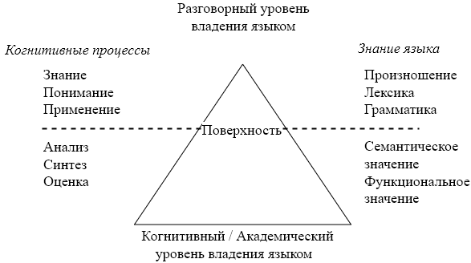
Рисунок 1 – Теория BISC/CALP J. Cummins (источник: [233, с. 170])

Предложенное J. Cummins концептуальное различие между BICS и CALP, позволяет объяснить природу неуспеваемости студентов, достигших беглости в разговорной речи на иностранном языке в билингвальных программах обучения, но имеющих неразвитые навыки академического языка [228, с. 3]. Полезность теоретической конструкции J. Cummins для практики преподавания в том, что она предполагает последовательное развитие языковых компетенций студентов от использования АЯ в ежедневном социальном взаимодействии (BICS) в CLIL-классах к контекстно-необусловленному когнитивному академическому языку при изучении абстрактного содержания предметных дисциплин (CALP). Для развития CALP J. Cummins предлагает учитывать три его компонента: когнитивного, академического, языкового [228, с. 6]. Когнитивный компонент предполагает использование навыков мышления высокого порядка, академический – знание конкретного предметного содержания на АЯ, языковой – развитие критического понимания грамматики, лексики, фонетики и др. изучаемого иностранного языка.
M. Griffiths отмечает, что BICS и CALP не исключают друг друга в CLIL-классах. Применение различных типов языка может зависеть от вида учебной деятельности на уроке, типа задач, изучаемого материала [203, с. 145] . Более того, J. Cummins согласен с тем, что овладение академическим языком (CALP) может опережать овладение базовым языком межличностного общения (BICS) [228, с. 3]. В качестве иллюстрации данной ситуации автор в статье приводит пример ученого, который изучает научные тексты, написанные на иностранном языке, на котором он не говорит. C. Dalton-Puffer [38, с. 225] полагает, что такое изменение последовательности изучения иностранного языка является актуальным для студентов в CLIL-классах. В условиях изучения академического предмета на иностранном языке они могут совершенствовать свой CALP быстрее, чем BICS.
Таким образом, BICS и CALP – это два различных вида языковой компетентности [99, с. 15]. По мнению М. Раннут и К. Райк различия между ними заключаются в том, что навыки BICS формируются, развиваются и оцениваются в конкретной контекстуальной деятельности, в процессе общения, а навыки CALP выявляются вне контекстных академических ситуациях, в работе с текстами, требующими языка мышления [99, с. 15]. Но, несмотря на то, что BICS и CALP концептуально отличаются [228, с. 4], первый и второй вид языка изучаются в условиях социального взаимодействия. В 1981 году J. Cummins [234] предложил проиллюстрировать процессы овладения двумя уровнями иностранного языка с помощью системы координат, которая называется в научно-методической литературе коммуникативной матрицей J. Cummins (рисунок 2).
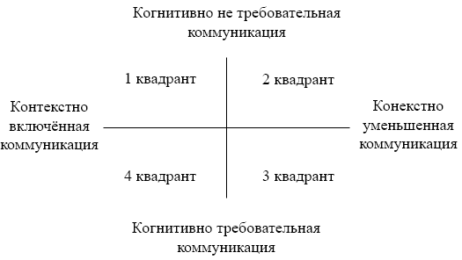
Рисунок 2 – Матрица J. Cummins [236, с. 25]

Описывая матрицу J. Cummins, K. Baker [233, с. 172] характеризует горизонтальную ось как переход от контекстно-насыщенной коммуникации к контекстно-ограниченной. Первая поддерживается общением через язык тела (интонация, жесты рук, кивки головой), физическим окружением и используется при недостаточном уровне знания иностранного языка. Вторая – это передача смысла сообщения без использования невербальных подсказок. Вертикальная ось иллюстрирует переход от когнитивно-сложного языка (CALP), который располагается в четвертом квадрате J. Cummins и когнитивно-несложного общения (BICS), встроенным в первый квадрант [233, с. 173]. Таким образом, матрица J. Cummins, состоящая из четырех квадрантов, может быть использована преподавателями как руководство при планировании занятий для поддержки когнитивного и лингвистического развития [233, с. 175].
Изложенный выше анализ теоретических основ предметно-языкового интегрированного обучения позволяет сделать вывод, что методическая концепция CLIL базируется на социокультурной, социоконструктивистской, когнитивно-конструктивистской теориях, которые рассматривают развитие мышления и речи в их неразрывной взаимосвязи [235], подчеркивают важность диалога в процессе совместного обучения в значимом для студентов контексте и обучения на практике для развития навыков мышления высокого порядка.
Для того, чтобы обеспечить успешное преподавание и обучение в условиях CLIL необходимо использовать имеющиеся инструменты и шаблоны, поддерживающие планирование урока, стратегии, направленные на развитие творческого мышления и навыков мышления высокого порядка, осмысления содержания на целевом языке, скаффолдинг [236].
O. Meyer убежден, что скаффолдинг является одной из необходимых стратегий в реализации методической концепции CLIL. Он обеспечивают снижение когнитивной и лингвистической нагрузки при изучении студентами содержания на неизвестном академическом языке [236, с. 15].
P. Mehisto и другие авторы, как и O. Meyer указывают на необходимость скаффолдинга, определяя его одной из основных особенностей методической концепции CLIL [97, с. 29]. Авторы утверждают, что CLIL является хорошей практикой в образовании [97, с. 27], он легко вписывается в рамки национальных и региональных учебных программ, добавляя ценности и обогащая обучающую среду. Общими составляющими передовой практики в CLIL и в образовании в целом, помимо скаффолдинга, P. Mehisto и другие [97, с. 29] называют активное обучение, множественный фокус, безопасную и обогащенную среду обучения, подлинность. Активное обучение предполагает организацию процесса, когда студенты говорят больше, чем преподаватель, совместно с учителем устанавливают результаты обучения содержанию, языковым навыкам и навыкам обучения, самостоятельно оценивают прогресс в достижении сформулированных результатов обучения, работают в команде. Преподаватель выполняет роль фасилитатора и организует обучение по междисциплинарным темам и проектам, объединяет несколько предметов, поддерживая изучение содержания и иностранного языка. Созданию безопасной и обогащенной среды обучения, по мнению авторов, способствуют поддержка уверенности студентов в использовании целевого языка, обеспечение доступа к аутентичным материалам и среде [97, с. 29].
Характеристиками подлинности обучения в CLIL ученые определяют максимальное удовлетворение интересов и потребностей студентов, обеспечение связи между содержанием обучения и жизнью, использование актуальных источников информации, привлечение носителей иностранного языка к преподаванию. Большое внимание в планировании CLIL-занятий авторы уделяют сотрудничеству преподавателей предмета и языка [97, с. 29].
Для поддержки CLIL-преподавателей в реализации всех вышеперечисленных практик в условиях интеграции изучения предметного содержания и иностранного языка с учетом необходимости развития навыков мышления высокого порядка были разработаны специальные структуры, концепции, принципы. Одной из структур является матрица CLIL (адаптированная версия модели Cummins, 1984) [95, с. 68] (рисунок 3). Она помогает учителям разрабатывать модули CLIL, планировать, преподавать, осуществлять рефлексию эффективности развития предметно-языковых знаний и навыков студентов. Матрица обеспечивает прогресс студентов в освоении иностранного языка и предметного содержания посредством создания лингвистически доступной, но когнитивно требовательной среды обучения [95, с. 67].

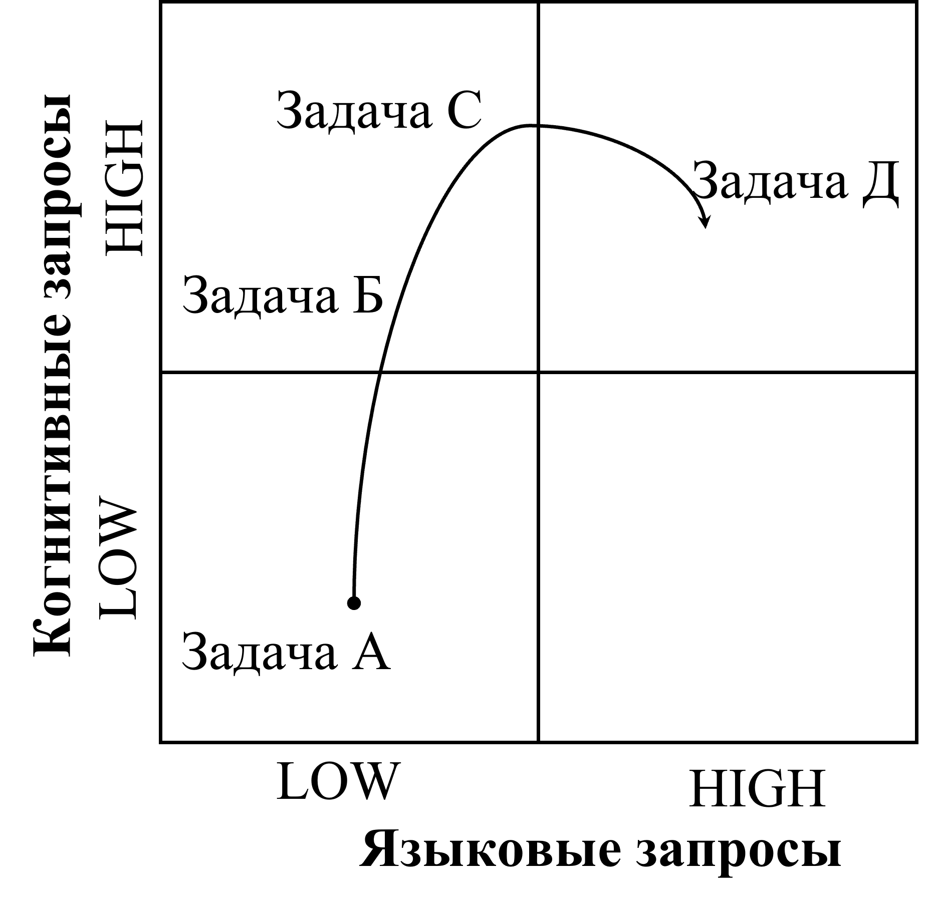
Рисунок 3 – Матрица CLIL

Вместе с тем CLIL-матрица дает возможность осуществлять оценивание обучения с целью мониторинга уровня сформированности когнитивных и лингвистических навыков студентов.
D. Coyle и другие, характеризуя матрицу, указывают на то, что основная цель задачи левого нижнего квадранта обеспечить уверенность студентов в изучении предмета на иностранном языке, предложив им знакомую работу на доступном для них уровне языковой компетенции. Основная цель задачи b – это формирование новых знаний с использованием «переработанного языка» [95, с. 68] но с применением предметных абстрактных понятий. Развитие этих понятий должно осуществляться в задаче с, в которой авторы предлагают расширить доступный язык, включив в него более сложные языковые структуры, необходимые для понимания предметного содержания. Организовывать решение задачи d с языком предметной области и содержанием предлагается в совместной групповой работе студентов при поддержке преподавателя.
Использование матрицы CLIL дает преподавателям возможность осуществлять постепенный переход со студентами от LOTS к HOTS и от BICS к CALP, проводить рефлексию собственной деятельности по развитию навыков мышления высокого порядка и когнитивной академической компетенции. Данная матрица будет использована нами для создания контрольно-измерительных материалов различного когнитивного и лингвистического уровня сложности для разработанного нами курса «Learning and Teaching Chemistry through English».
В 1999 году J. Cummins сформулировал свою идею о том, что развитие навыков CALP осуществляется при непосредственном участии познания, академического содержания и языка [228, с. 6]. На основании этой идеи D. Coyle [237], [96, с. 551] была предложена концепция «4С», отражающая основные принципы реализации (сотрудничество, социальное взаимодействие, культурно-интегрированное обучение) социокультурной теории в рамках CLIL-курсов [96, с. 552] и, на наш взгляд, теории целостного педагогического процесса, представляющей взаимосвязь образования (Content), развития (Cognition, Communication), воспитания (Culture, Communication) в процессе совместной деятельности педагога и обучающегося [238] (рисунок 4).

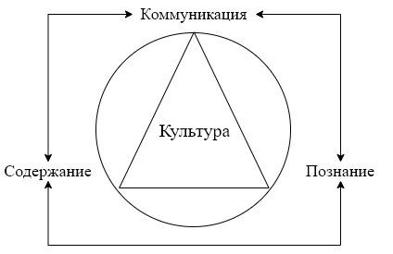
Рисунок 4 – Платформа 4С для CLIL [96]

Она включает четыре основных компонента, которые преподаватели могут использовать для разработки CLIL занятий и программ. Согласно D. Coyle, концепция «4C» - это взаимосвязь предметного контента, коммуникации (языковые навыки), познания (обучения и мышления), культуры, учитывающая интеграцию на уровнях обучения содержанию и развития когнитивных навыков, изучения языка и межкультурного опыта [96, с. 550]. Краткое изложение составляющих концепции «4С» представлено в таблице 5, разработанной на основе публикации D. Coyle и др. [95, с. 53–55].

Таблица 5 – Характеристика «4C» принципов к концепции CLIL

«4C» принципы | Краткая характеристика
Содержание (Content) | Развитие новых знаний, навыков и понимания [95, с. 53]
Коммуникация (Communication) | CLIL делает различие между изучением языка с акцентом на грамматику и лексику и использованием языка с акцентом на общение и взаимодействие в ходе обучения [95, с. 54] использованием языка обучения, языка для обучения и языка через обучение [96, с. 552]
Познание  (Cognition) | Вовлечение студентов в самостоятельное обучение и формирование собственного понимания с применением навыков низшего и высшего порядка [95, с. 54]
Культура  (Culture) | «Осознание «себя» и «других», идентичность, гражданство и продвижение к многокультурному пониманию» [95, с. 54] через применение аутентичных материалов и межкультурные связи учебных программ.

Авторы указывают на то, что несмотря на представление и описание каждого компонента CLIL, они не существуют по отдельности. Понимание «4С» как комплекса принципов в процессе разработки занятий или программы CLIL является принципиально важным условием для планирования [95, с. 55]. Например, учет связи познания и содержания позволит определить уровень когнитивных задач, которые будут решаться на занятии, а учет связи познания и коммуникации определит уровень языка. Однако, авторы убеждены, что именно содержание является отправной точкой в планировании занятия или курса и считают важным не ограничивать или сокращать его из-за лингвистического уровня учащихся [95, с. 55]. Чтобы компенсировать недостаточно развитые навыки владения иностранным языком для освоения предметного содержания, авторы предлагают предоставлять студентам готовые языковые клише или формы [95, с. 55], а само планирование с учетом «4С» осуществлять с помощью визуальных органайзеров, например, интеллектуальных карт [95, с. 56]. Основным отличием концепции CLIL от обычных языковых или содержательных курсов, по мнению авторов, является объединение изучения языка и содержания на доступном для студентов когнитивном и культурном уровне [95, с. 55]. Принципы «4С» положены в основу разработки элективного курса «Teaching and Learning Chemistry through English».
Для развития иноязычных навыков студентов D. Coyle предлагает использовать «языковой триптих» [96, с. 552]: язык обучения (терминология, ключевые фразы и лексические структуры, характерные для данного предметного дискурса [239], язык для обучения (язык взаимодействия в классе: работы в группе, аргументации, написания исследовательского отчета или проектной работы [239, с. 91], [240]. Язык через обучение отражает основное положение социокультурной теории о связи языка и мышления. Он развивается, когда студенты формулируют свои мысли и комментируют свои действия в процессе обучения. В том числе в процессе предоставления обратной связи, презентации, обсуждения [240, с. 58].
Таким образом, основными принципами «4С», обозначенными D. Coyle
[96, с. 550–551], являются:
- изучение предмета – это не приобретение, а конструирование собственных знаний и необходимых навыков, которое связано с обучением мышлению с учетом языковых требований;
- изучение языка организуется в контексте;
- важным для обучения является взаимодействие в учебном контексте;
- межкультурное понимание является важным аспектом в изучении предметов на иностранном языке.
В целом, скаффолдинг, таксономия, учет зоны ближайшего развития, матрицы J. Cummins и D. Coyle, принципы «4С», языковой триптих составляют теоретическую основу методической концепции CLIL. Проведенное выше исследование дает возможность привести авторское определение методической концепции CLIL в аспекте подготовки будущих и действующих учителей к преподаванию предметов через иностранный язык. CLIL — это методическая концепция, характеризующая деятельность, в процессе которой иностранный язык является средством изучения профильного предмета, происходит освоение способов их интеграции и методов преподавания с применением 4С принципов для формирования у будущих CLIL-учителей практических навыков планирования и ведения урока с учетом когнитивных и лингвистических требований.
Одним из сдерживающих факторов внедрения CLIL являются трудности, с которыми сталкиваются будущие и действующие учителя, преподающие предмет через иностранный язык. Исследователи называют следующие затруднения педагогов: изменение роли учителя от донора знаний к фасилитатору, недостаточное количество знаний для реализации CLIL, готовность работать в сотрудничестве с другими учителями, чтобы обеспечить интеграцию контента и языка [241], вопросы оценивания студентов в условиях развития предметного содержания и целевого языка [242], отсутствие знаний для эффективной интеграции контента и языка [37, с. 144].
M. Pérez Agustín [243] указывает на то, что даже хорошее владение иностранным языком без адаптации методологии и ресурсов к потребностям студентов не гарантирует эффективного обучения. Поэтому повышение осведомленности учителей, о том, что необходимо учитывать при проведении CLIL-занятий, значительно облегчило бы преподавание и обучение [63, с. 72,73].
Казахстанские ученые А. Dontsov и Е. Burdina [129, с. 140] считают, что главным вопросом внедрения CLIL в стране остается вопрос о том, как необходимо обучать учителей, чтобы они могли использовать данный подход.
А T. Morton [37, с. 144] убежден в том, что именно недостаточное количество знаний педагогов об эффективной интеграции содержания и языка является одной из сложных проблем обучения.
Сотрудничество является потребностью во внедрении предметно-интегрированного подхода и его недостатком при определенных условиях. По мнению P. Mehisto и др. [97, с. 27], учителя естественных наук, математики испытывают трудности при использовании иностранного языка. В то же время учителям иностранных языков трудно поддерживать изучение других предметов в своих классах. Эту же проблему отмечают N. Villabona J. Cenoz [41, с. 12]. В связи с этим, авторы делают вывод о необходимости сотрудничества и обмена опытом между преподавателями предмета и языка. Это, по мнению
P. Mehisto и др., позволит им сэкономить время, снять стресс от необходимости самостоятельно разрабатывать и адаптировать учебные ресурсы, будет способствовать прогрессу в обучении учащихся. Поэтому сотрудничество должно стать частью школьной практики [97, с. 22]. Однако, P. Mehisto указывает и на то, что учителя не всегда готовы к интеграции, именно поэтому L. Vilkancienė и I. Rozgienė рассматривают сотрудничество между учителями, которые не понимают своей роли в командном обучении как один из недостатков CLIL [60, с. 201].
Необходимость одновременного оценивания прогресса студентов в предметном содержании и иностранном языке вызывает озабоченность у преподавателей. D. Leontjev и M. DeBoer [231, с. 1] констатируют, что двойная направленность процесса оценивания в методологии CLIL делает его достаточно сложным. По мнению исследователей [244], в CLIL оценивается не только знание предметного содержания и иностранного языка, но умение работать в сотрудничестве, вовлеченность студентов, эмоциональное развитие [244, с. 78]. Однако при оценивании в приоритете остается содержание [95, с. 115] а не языковая точность [133, с. 97].
Итак, в параграфе рассмотрен теоретико-методологический базис разработки методической концепции CLIL, различные определения, причины и необходимость появления предметно-языкового интегрированного обучения, дано обоснование применения концепции CLIL для подготовки студентов педагогических вузов к преподаванию профильного предмета на иностранном (английском) языке.
Осуществлен сравнительный анализ методической концепции CLIL с одним из самых распространенных подходов к двуязычному образованию в мире - ESP. Раскрыта сущность понятия интеграции, подробно описаны стратегии, используемые педагогами, в планировании и реализации методической концепции CLIL, методы студентоцентрического обучения, которые могут успешно интегрироваться с CLIL.
Определен наиболее распространенный вид педагогического дискурса в классе, который целесообразно использовать для установления прогресса учащихся в развитии когнитивных и языковых навыков. Анализ затруднений учителей, начинающих работать с применением методической концепции CLIL, актуализировал необходимость определения компетенций, которые должны развивать будущие педагоги, чтобы успешно реализовывать интеграцию предмета и языка на практике.

Компетентностный подход к подготовке будущего CLIL-учителя химии для образовательных учреждений РК

В данном параграфе на основе компетентностного подхода рассматривается взаимосвязь между профессиональной подготовкой будущего учителя и его готовностью применять на практике методическую концепцию CLIL, дано авторское определение и выделены ключевые компетенции CLIL учителя, изучены компетенции, требования к знаниям, умениям и навыкам из ГОСВО, Профессионального стандарта «Педагог» РК, образовательной программы «6В01540 – Химия». На основе сопоставления рамочных документов РК и европейской рамки компетенций CLIL педагога предложены специальные компетенции для обогащения ОП «6В01540 – Химия».
В процессе работы в качестве заместителя директора развитию в Назарбаев Интеллектуальной школе, посещения уроков и их анализа, бесед на методических семинарах, мы пришли к выводу о наличии затруднений у учителей, начинающих работать с применением методической концепции CLIL. Следовательно, важным является определение компетенций, которые должны быть сформированы у будущих учителей-предметников (химии, физики, географии, информатики и т. д.), чтобы они были готовы преподавать предметы на иностранном языке в школах Казахстана.
Исследования многих авторов указывают на существование тесной взаимосвязи и взаимообусловленности понятий «подготовка» и «готовность»
[245–249], «готовность» и «компетентность» [250,251], «готовность» и «компетенции» [252,253]. Так, С. Витвицкая [112, с. 60] определяет готовность к профессиональной деятельности, как результат и цель профессиональной подготовки. Е. А. Коняева, А. С. Коняев делают вывод о том, что «…понятия “готовность к профессиональной деятельности”, “профессиональная компетентность” и “профессиональная компетенция” <…> имеют однонаправленный вектор совершенствования деятельности, достижения высшего качества и уровня ее осуществления» [251, с. 113]. Они убеждены в том, что «…готовность педагога является основой формирования его компетентности и соответственно профессионализма» [251, с. 113]. М. Лукьянова полагает, что понятия «готовность» и «компетентность» могут использоваться как синонимы или готовность можно охарактеризовать в качестве проявления и условия компетентности [254, с. 110]. На основе исследования различных теоретических подходов М.И. Лукьянова [254, с. 117] делает вывод о возможном соотнесении степени выраженности профессиональной готовности с уровнем профессиональной компетентности педагога.
По мнению известного специалиста в области психологии обучения иностранным языкам И.А. Зимней, компетентность - это актуальное проявление компетенции [255]. Методолог А. Хуторской [256] объясняет компетентность как владение соответствующей компетенцией и отношение человека к ней и к предмету деятельности. И. Брякова характеризует компетенцию в качестве структурно функциональной единицы компетентности, которая, в свою оче редь, определяется автором как «…способность и готовность к результативной деятельности» [257, с. 8] . И. Георге как и И. Брякова рассматривает компетенцию как компонент, составную часть профессиональной компетентности и определяет ее в качестве «…интегративного личностного качества, характеризующего выпускника, готового к реализации своего потенциала в профессиональной деятельности» [258, с. 18].
Выше приведены мнения научных работников о взаимосвязи понятий готовность и компетенция. Каким образом данные понятия определяются в официальных документах?
В национальной рамке квалификаций РК устанавливается прямая взаимосвязь между профессиональной компетенцией и готовностью к действиям. Согласно НРК, «…профессиональная компетенция – это готовность и способность целесообразно действовать в соответствии с требованиями трудовой сферы, методически организованно и самостоятельно решать задачи и проблемы, а также самооценивать результаты своей деятельности» [252, с. 2]. Появление компетенций зависит от знаний, приобретенных в процессе обучения или практической работы [259]. ГОСО (высшее образование) РК [7] характеризует компетенции (достигнутые результаты обучения) как способность использовать на практике приобретенные знания, умения и навыки в профессиональной деятельности. Европейская комиссия определяет компетенции в качестве комбинации знаний, навыков, отношений, которые соответствуют контексту. Знание – это установленные и поддерживающие понимание определенной предметной области факты, цифры, концепции, идеи и теории. Навыки связаны со способностями применять приобретенные знания для достижения результатов. Европейская рамка квалификаций рассматривает два вида навыков: когнитивные (применение логического, творческого мышления) и практические (применение методов, инструментов и т. д.). Отношения – это отражение склонности к действию и определенной реакции на ситуации, идеи, людей [260].
Европейская квалификационная рамка для обучения в течение всей жизни [261] определяет в качестве компетентности способность к использованию знаний, умений, личных и социально-методологических навыков в ситуациях работы или профессионально-личностного развития. Надо отметить, что в отчете ОЭСР по мониторингу процесса повышения квалификации кадров посредством внедрения профессиональных стандартов, в принципе, не делается различий между компетентностью и компетенциями. Их определение – это «способность человека, включая его знания, навыки и взгляды, к надлежащему исполнению должностных обязанностей» [262, с. 11].
Таким образом, можно сделать вывод, что понятия «компетенция» и «компетентность» согласуются с понятием «готовности и способности к деятельности». Важным является то, что в понимании многих исследователей [263,264], а также в рамочных документах [259, с. 12], [265] находит отражение подход к самообразованию и развитию компетентности и компетенций в течение всей профессиональной деятельности и жизни. То есть их формирование — это динамический процесс и связан он с профессиональным развитием работника.
Мы согласны с позицией Е. Коняевой и А. Коняевым [251, с. 113] об однонапраленности понятий «компетенция», «компетентность» и «готовность» на прогресс в профессиональной деятельности будущего педагога. В рамках нашего исследования обобщенно профессиональную компетенцию учителя-предметника будем определять как готовность и способность применять знания, навыки, отношения в их интеграции и осуществлять самооценку результатов профессиональной деятельности для дальнейшего ее развития и совершенствования.
В связи с тем, что понятия «компетенция» и «готовность» в нашем исследовании являются взаимосвязанными, взаимообусловленными и однонаправленными, то это позволяет нам на основе сформулированного определения «профессиональная компетенция учителя» предположить минимальное количество компонентов готовности будущего педагога к профессиональной деятельности и преподаванию химии на английском языке (таблица 6).

Таблица 6 – Соотношение содержания понятия компетенции и структуры готовности

Содержание понятия компетенции | Компоненты структуры готовности
Отношение | Мотивационный, аффективный
Знания | Когнитивно-содержательный
Способность применять знания, навыки, отношение в их интеграции | Профессионально-методический, праксиологический
Осуществлять самооценку | Рефлексивно-оценочный

Уточнение компонентного состава готовности на основе компетентностного подхода будет определено в следующем параграфе.
Поскольку темой исследования является формирование готовности будущих учителей к преподаванию химии на АЯ, необходимо ответить на вопрос: какова функционально-содержательная характеристика профессиональной компетенции будущего учителя-предметника, готового преподавать целевом языке?
Чтобы ответить на данный вопрос проанализируем имеющиеся зарубежные исследования по определению рамок компетенций учителей CLIL, так как в Европейском союзе данная методическая концепция получила широкое распространение и применяется с конца 20 века.
По мнению М. Rodríguez [59, с. 11] профессиональные компетенции учителей CLIL должны быть, с одной стороны, общими, базовыми, такими же, как у учителей, которые преподают свой предмет на родном языке обучающихся.
С другой стороны, важно установить специальные компетенции, которые обусловлены особенностями реализации предметно-языкового преподавания и обучения.
Наиболее часто исследователи в области CLIL в качестве специальных компетенций выделяют следующие: языковую компетенцию учителя CLIL [266], [63, с. 70], [40, с. 39] знание предметного содержания и средств его вербализации на иностранном языке [ 60, с. 70], владение методиками преподавания предмета и иностранного языка в их интеграции [133, с. 101], компетенции планирования урока CLIL [40, с. 40], [61, с. 208]. S. Hillyard полагает, что важным в развитии компетенций CLIL учителя является готовность к изменениям, к наличие мотивации к изучению нового, к работе в сотрудничестве [267].
М. Pavesi и другие авторы считают, что помимо знания школьного предмета учитель CLIL должен иметь компетенции планирования уроков с учетом лингвистического и когнитивного уровня развития обучающихся, интеграции предмета и иностранного языка; использовать стратегии, соответствующие возрасту, способностям обучающихся [133, с. 101].
Умение планировать уроки CLIL средствами родного и иностранного языков M. Custodio-Espinar [61, с. 208] называет ключом к двуязычному образованию и необходимым условием для достижения более однородного профиля компетенций CLIL педагогов. В своем исследовании она рассматривает план CLIL урока как определяющий фактор качества преподавания и обучения в классе, как инструмент осуществления интеграции предметных знаний и иностранного языка на основе «4С» принципов [61, с. 211]. Автор рекомендует учителям инструменты для планирования CLIL урока, разработанные на основе методологических принципов, высказанных D. Coyle P. Ball, K. Kelly, J. Clegg, J. Cummins, и др. Эти инструменты должны рассматривать преподаваемое содержание с концептуальной, лингвистической и процедурной точки зрения. Изучение иностранного языка необходимо рассматривать с позиции развития базовых коммуникативных навыков межличностного общения (BISC) и навыков владения академическим иностранным языком (CALP). M. Custodio-Espinar указывает на то, что учителя должны анализировать и поддерживать лингвистические требования, которые определяются изучаемым содержанием, в соответствии с языковыми компетенциями учащихся [61, с. 212]. Отмечается, что при планировании CLIL урока важно отразить языковые и предметные цели, стратегии и методы для поддержки языкового и когнитивного уровня обучающихся, ресурсы и способы оценивания, обеспечивающие интегрированное усвоение и прогресс в области содержания и изучаемого языка [61, с. 212, 213].
Формирование компетенции планирования CLIL урока мы определяем в качестве ключевого фактора подготовки будущего CLIL учителя к качественному преподаванию.
М. Pérez Cañado [42, с. 213] выделяет семь основных компетенций, которыми должен обладать учитель, чтобы преподавать свой предмет на иностранном языке. По мнению автора, специфическими компетенциями CLIL педагог являются: лингвистические (в области иностранного языка), методические (педагогические), организационные, межличностные, командные, рефлексивные, компетенция в области научных знаний. Как уже отмечалось выше, лингвистическая компетенция охватывает способность и готовность учителя использовать BICS и CALP. Педагогическая компетенция предполагает знание и умение педагога применять весь спектр методик, стратегий, учебных средств, ресурсов (прежде всего ИКТ) и подходов к оцениванию, ориентированных на обучающихся. Способность к управлению работой школьников в классе характеризует развитость организационной компетенции. Межличностная и командная компетенции CLIL учителей предполагает способность создавать на уроке безопасную и благоприятную атмосферу, направленную на оказание дифференцированной поддержки учащимся и готовность к коллаборации и сотрудничеству с коллегами для совместного планирования и преподавания. Компетенция в области научных знаний предполагает знание предмета и теоретических основ CLIL. Автор полагает, что сформированность рефлексивной компетенции должна обеспечивать анализ направления развития и стремление педагога к обучению в течение всей жизни, используя в процессе преподавания инновации в области CLIL.
В ряде исследований уделяется значительное внимание развитию коммуникативной [77, с. 21],[268,269] компетенции, необходимой для CLIL преподавания. Эта компетенция предполагает использование иностранного языка, ориентированного на содержание, для достижения профессиональных целей. Однако идеолог и разработчик теоретических основ методической концепции CLIL D. Marsh уточняет, что не обязательно ожидать от CLIL учителя уровня владения иностранным языком как у носителя языка [160, с. 81]. Важно, чтобы учителя умели корректировать свои методы преподавания с учетом своего уровня владения иностранным языком, оптимально используя вербальные и невербальные способы общения [160, с. 78]. D. Marsh также указывает, что специфическими компетенциеями CLIL учителя является способность разрабатывать и внедрять инструменты оценки в CLIL, отбирать и адаптировать учебные материалы [160, с. 80].
Таким образом, анализ исследований, в которых выделяются и описываются специальные компетенции CLIL учителя, показал, что их перечень широк. Все выделенные компетенции важны и актуальны для будущего CLIL учителя, но сформировать их в ходе обучения в ВУЗе чрезвычайно сложно из-за их количества и многообразия. По мнению М. Pérez Cañado [42, с. 3], знание учителями целевых компетенций, которые они должны развивать, делает их достижение возможными. А. Rodríguez [59, с. 11] приходит к выводу, что выделение общих профессиональных компетенций CLIL учителей будет способствовать выработке единых подходов, правил и требований к подготовке будущих педагогов. Автор предлагает создать профиль CLIL учителя-предметника, сгруппировав компетенции на основе принципов интеграции, обновления и одновременности [59, с. 13]. Принцип интеграции предполагает совместное применение навыков преподавания иностранного языка (иноязычная компетенция), знания предметного содержания и культуры изучаемого языка. Принцип обновления характеризует умение учителя развивать педагогические компетенции, быть гибким, способным трансформировать свою практику преподавания, чтобы оно оставалось значимым для студентов. А. Rodríguez - сторонник позиции важности обучения на протяжении жизни, он характеризует развитие компетенций учителей, как двухэтапный процесс. На начальном этапе обучения будущие учителя приобретают предметные, языковые, методические знания, знакомятся с правилами образовательной деятельности, получают первое представление о профессии. В ходе преподавания они продолжают обучение, обновляя и адаптируя новые методы, материалы, способы оценивания, интерактивные инструменты для обучения студентов.
Таким образом, принцип обновления, по мнению автора, включает в себя важную компетенцию учителя постоянно обновлять свои профессиональные навыки [59, с. 14]. Данную гипотезу А. Rodríguez подтверждает результатами эмпирического исследования по изучению мнения практикующих CLIL учителей о необходимости обучения на протяжении профессиональной карьеры для обеспечения современного и качественного преподавания. Принцип одновременности способствует интеграции всех педагогических компетенций CLIL учителей для мотивации к выполнению воспитательной, обучающей, исследовательской деятельности в классе.
По мнению D. Wolff, умение интегрировать обучение предметному содержанию и иностранному языку позволит будущим учителям чувствовать язык [62, с. 110]. D. Wolff полагает, что базовыми знаниями у будущего учителя-предметника или по-другому CLIL учителя должны стать знания о взаимосвязи мышления и языка, повседневного и классного дискурса, моделей языкового взаимодействия в классе, понимание языковых трудностей студентов, умение управлять обучением с помощью связанных с языком стратегий. [62, с. 114]. D. Wolff убежден в том, что знакомство с методической концепцией CLIL должно стать неотъемлемой частью подготовки учителей-предметников.
Полезным для нас в данном контексте является исследование F. Ball и др. [172, с. 286], которые говорят о необходимости установить точные профессиональные стандарты, где указываются навыки, требующие развития у CLIL учителей. В качестве примера для установления основных правил авторы предлагают использовать Европейские рамки для педагогического CLIL образования (EFCT) D. Marsh и др. Принципы EFCT могут быть использованы для создания программ профессионального развития учителей CLIL [58, с. 3]. Это инструмент для размышлений о необходимых учителю компетенциях для преподавания предметов и дополнительного языка [58, с. 3]. В документе описаны восемь специальных профессиональных компетенций, приобретение и развитие которых происходит в процессе освоения программ по изучению методической концепции CLIL. Каждой компетенции дается краткая характеристика и описание того, что должен уметь преподаватель контента и языка. Компетенции могут иметь сложную структуру и состоять из нескольких разделов, каждому из которых предлагается перечень специальных умений будущего CLIL - преподавателя. К этим компетенциям относятся личная рефлексия [58, с. 17], основные характеристики CLIL, знание контента и языка, а также взаимосвязи между языком и когнитивным развитием [58, с. 18], навыки оценки [58, с. 23] и знание методологии [58, с. 20], способность к исследованию и оцениванию [58, с. 24], разработке учебных ресурсов и созданию среды для обучения[58, с. 25], управлению классом (организация интегрированного изучения содержания, иностранного языка и развитие навыков обучения) [58, с. 26]. Ключевыми разделами, имеющими непосредственное отношение к практике CLIL в классе, считаются разделы, описывающие основы CLIL, учебные ресурсы и среду, осведомленность в содержании и языке, методологии и оценке. Другие разделы «Личное размышление», «Управление классом» и «Исследование и оценка» отражают общие педагогические компетенции, необходимые учителю на практике, но имеющие косвенное отношение к CLIL [60, с. 203]. В содержании компетенции «Личное отражение» обращает на себя внимание необходимость умения будущих учителей понимать, формулировать и управлять своим отношением к обучению содержанию и целевому языку. М. Mellion называет этот навык «аффективная приверженность» [270] и объясняет это выражение эмоциональной привязанностью к деятельности, которая приносит удовольствие, готовность отдавать при необходимости больше времени и энергии [270, с. 215]. Мы разделяем мнение автора, который полагает, что приверженность преподавателей, то есть их мотивация к преподаванию на другом языке и готовность принять вызов, – это один из важных факторов, способствующих успеху внедрения университетских программ изучения предметов на АЯ. Мотивацию и положительное отношение к преподаванию предметов на английском языке мы определили одним из четырех компонентов готовности будущего учителя предметно-языкового интегрированного обучения. Компетенция «Управление CLIL», по мнению L. Vilkancienė и I. Rozgienė, направлена на решение административных вопросов реализации CLIL и прямо не относится к деятельности учителя в классе [60, с. 204].
Другой рамкой специальных компетенций CLIL учителя является «Сетка компетенций», предложенная P. Bertaux и другими [57, с. 1]. Для каждой компетенции, которые объединены в области компетенций, указываются их показатели. Авторы отмечают, что данный общий свод компетенций может быть расширен и дополнен с учетом особенностей местного контекста. Более того, разработчики не ожидают, что успешный CLIL учитель будет иметь все представленные компетенции сразу. По их мнению, часть недостаточно развитых компетенций могут быть компенсированы компетенциями из другой области. Предполагается, что развитие компетенций осуществляется в ходе профессиональной деятельности. Поэтому рамки компетенций могут быть использованы для определения потребностей в профессиональном развитии, но не для оценки практики педагога. Предлагаемая структура состоит из двух разделов: «Основы CLIL» и «Реализация CLIL в действии».
Первый раздел отражает теоретико-административные вопросы и управление CLIL. К нему относят такие области компетенций, как «Параметры программы», «Политика CLIL», «Целевые языковые компетенции для преподавания CLIL», «Разработка курсов», «Партнерские отношения и поддержка студентов». Второй раздел – это практика применения CLIL в учебном процессе. Компетенции и показатели компетенций этого раздела отражают готовность и способность планировать и преподавать урок CLIL. Основными областями компетенций второго раздела являются «Интеграция» (слияние контента, иностранного языка и обучение навыкам комплексного подхода), «Реализация» (планирование урока, реализация планов, продвижение межкультурной осведомленности, повышение эффективности процесса обучения, применение интерактивных методов обучения и другое) (таблица 7).

Таблица 7 – Области компетенций и компетенции учителя CLIL
(P. Bertaux и др.)

Области компетенций | Компетенции «Сетки компетенций» учителя CLIL (P. Bertaux и др.)
Основы CLIL
Параметры программы | «Определение CLIL»; «Адаптация подхода в CLIL» [57, с. 1]
Политика CLIL | «Адаптация CLIL к локальному контексту»; «Интеграция CLIL в учебную программу»[57, с. 1]; «Связь программы CLIL со школьной этикой»; «Формулирование мер по обеспечению качества для CLIL» [57, с. 2].
Целевые языковые компетенции для преподавания CLIL | Использование BICS и CALP(Cummins);  Использование языка управления классом, языка обучения [57, с. 2], языка учебной деятельности [57, с. 3];
Разработка курсов | Разработка курсов [57, с. 4]
Партнерские отношения в поддержке обучения студентов | Работа с другими участниками для улучшения обучения учащегося; строительство конструктивных взаимоотношений со студентами [57, с. 4]
Реализация CLIL в действии
Интеграция | Соединение контента, языка и обучение навыкам в интегрированном подходе» [57, с. 5]
Реализация | Планирование и реализация планов на практике [57, с. 5]
Овладение вторым языком | Применение знаний SLA при подготовке к уроку; применение знаний SLA в классе [57, с. 6]
Межкультурность | Продвижение культурной осведомленности и межкультурности [57, с. 6]
Управление средой обучения | Учет эмоциональной стороны обучения; Создание эффективного процесса CLIL обучения [57, с. 7]
Фокус на учащегося в среде обучения CLIL | Применение интерактивных методологии [57, с. 7]
Фокус на навыки обучения в CLIL | Знание и понимание когнитивных и мета- когнитивных  процессов в среде CLIL [57, с. 8]
Оценивание и оценка обучения в CLIL | Знание, как применить оценивание, процедуры и инструменты оценивания [57, с. 8]
Формирование обучения в течение всей жизни и инновационные подходы к преподаванию и обучению | Быть в курсе новых разработок; использовать ИКТ в качестве ресурсов обучения [57, с. 9]

Сравнение двух рамок компетенций будущих учителей CLIL показало, что в Европейской рамке D. Marsh и др. авторы уделяют внимание формированию осознанного и положительного отношения педагогов к преподаванию предметов на английском языке, развитию навыков CLIL преподавания, определения собственных профессиональных, социокультурных, личных потребностей в этой области, то есть развитию навыков рефлексии. Развитие навыков осмысления собственных действий осуществляется посредством формирования таких компетенций, как «Личное размышление» «Исследование и оценка». В ходе обучения по разработанным CLIL программам и курсам будущие учителя должны уметь не только проводить практические исследования в области CLIL в сотрудничестве с коллегами, студентами, но и интерпретировать полученные результаты, улучшая свою практику преподавания на основе использования самооценки, оценки коллег и учащихся [58, с. 24].
Разные авторы [60, с. 204],[135, с. 303] независимо друг от друга приходят к мнению о том, что обе предложенные структуры компетенций могут быть использованы в подготовке CLIL учителей. Однако исследователи полагают, что рамка компетенций D. Marsh и др. более четко структурирована. Она дает возможность обеспечить дифференцированный подход к учителям в зависимости от их педагогического стажа, квалификации и преподаваемого предмета.
L. Vilkancienė и I. Rozgienė [60, с. 204], М. Сергеева и М. Куницына [135, с. 303] считают, что свод компетенций P. Bertaux и др. является с одной стороны более подробным, но с другой стороны более сложным для применения в сравнении с рамкой компетенций D. Marsh и др., поскольку в рамке компетенций P. Bertaux и др. отсутствуют конкретные различия в компетенциях для разных групп учителей: иностранного языка и предмета, опытных и начинающих педагогов [60, с. 204].
Таким образом, анализ литературы, в которой есть наборы специальных компетенций, необходимых CLIL учителю, позволяет сделать вывод о том, что большинство из них предполагают наличие знания предметного содержания, иностранного языка, обучающих CLIL стратегий, умение разрабатывать и проводить урок на основе интеграции предмета и языка.
В целом, ключевыми компетенциями CLIL учителя являются его готовность и способность планировать и преподавать предметное содержание на иностранном языке. Для этого он должны уметь отбирать материалы, ресурсы, методы преподавания, инструменты оценивания результатов интегрированного изучения предмета и языка, обучать с учетом индивидуальных особенностей учащихся и их уровня владения иностранным языком, осуществлять рефлексию практики преподавания. Определенное внимание уделяется формированию положительного отношения и мотивации будущих учителей предметно-языкового интегрированного обучения к преподаванию на иностранном языке. Предполагается, что формирование ключевых компетенций планирования и преподавания CLIL урока будет осуществляться в период обучения будущих CLIL учителей, а развитие и совершенствование этих и других компетенций будет происходить в процессе их профессиональной деятельности в классе.
В предложенных европейских документах по формированию специальных компетенций CLIL учителей изложены общие подходы. Они отражают компетенции, которые, по мнению составителей, необходимы для преподавания любых неязыковых предметов на иностранном языке [58, с. 6].
Поскольку целью нашего исследования является формирование готовности будущего учителя к преподаванию химии на английском языке в школах Казахстана на основе методической концепции CLIL, перед нами стоит задача реализовать общие подходы, изложенные выше при проектировании образовательной программы по подготовке учителя химии в казахстанском высшем учебном заведении. В связи с этим, были изучены компетенции, представленные в отечественных рамочных документах: ГОСВО, НРК РК, Профессиональном стандарте «Педагог» РК.
Ожидаемые результаты по итогам изучения бакалаврами общеобразовательных дисциплин (ООД), представленные в ГОСО, нашли отражение в универсальных компетенциях образовательной программы «6В01540 – Химия» (ОП «6В01540 – Химия») [271]. Профессиональный стандарт «Педагог» Республики Казахстан является ориентиром для подготовки педагогов республики и предназначен для разработки образовательных программ, оценочных материалов и профессионального развития работников. Он обозначает «…требования к уровню квалификации, компетенций, содержанию, качеству и условиям труда» [272, с. 1].
Если Европейские рамки для педагогического образования CLIL являются инструментом для размышления, «концептуальной линзой» [58, с. 3], то Профессиональный стандарт «Педагог» республики Казахстан (далее Профессиональный стандарт) - это один из предписывающих документов национальной системы квалификации, учитывающий уровни НРК и ОРК, которые создают условия для признания квалификации академической средой работодателями [272, с. 2].
В EFCT CLIL педагог характеризуется восьмью компетенциями, каждая из которых описывается с помощью перечня утверждений «Преподаватели CLIL умеют» [58, с. 17]. Основными показателями квалификации педагога в Профессиональном стандарте являются знания, умения, навыки, личностные и профессиональные компетенции [272, с. 2].
Анализ знаний, умений и навыков, которыми должен обладать учитель средней школы согласно карточке профессий «Педагог. Учитель средней школы», показал, что в трудовых функциях профессионального стандарта отражены требования к педагогу, задействованному в программах многоязычного образования. Так, обучающая функция стандарта предусматривает знание учителями языков учебной среды с академической и профессиональной точки зрения [272, с. 51,60]. Методическая функция предполагает знания «…особенностей организации учебного процесса с учетом использования технологии предметно-языкового обучения» [272, с. 52], умения разрабатывать и подбирать аутентичные ресурсы, цифровые и другие материалы для реализации интегрированного обучения предмету и языку. Исследовательская функция обозначает необходимость владения знаниями «…способов оценивания прогресса в развитии предметных и языковых компетенций как отдельных учеников, так и всего класса в целом» [272, с. 61], умения разрабатывать критерии оценивания предметных и языковых компетенций обучающихся. Данные знания умения и навыки формируются на различных этапах карьерного роста учителя, обеспечивая непрерывный характер обучения и развития педагога на протяжении всей профессиональной деятельности, и трансформируются в такие компетенции, как «…способность к успешной и позитивной деловой коммуникации на государственном и других языках» [272, с. 62], брать на себя «…ответственность за процесс планирования в целях достижения эффективной образовательной практики» [272, с. 62] и другие. Таким образом, казахстанский рамочный документ Профессиональный стандарт «Педагог» предусматривает подготовку будущих учителей со знанием академического иностранного языка в профессиональной области, подходов к организации процесса обучения, разработки ресурсов, критериев оценивания результатов в условиях предметно-языковой интеграции.
Анализ содержания ОП «6В01540 – Химия» показал, что в ней предусматривается преподавание предметов на трех языках. Формирование готовности к преподаванию химии на английском языке может быть охарактеризовано ожидаемыми результатами и компетенциями, связанными с умением общаться: «…в устной и письменной формах на казахском, русском и иностранном языках для решения задач межличностного, межкультурного и производственного (профессионального) общения;…», с применением «…языковых и речевых средств на основе системы грамматического знания; анализировать информацию в соответствии с ситуацией общения…» [7], [271, с. 5].
Если рассматривать CLIL в качестве инновационного подхода к преподаванию и обучению, то его применение может быть описано такими профессиональными компетенциями, как способность к реализации «…инновационных идей в образовании, способность к принятию нестандартных и альтернативных решений» (В7) [271, с. 6] и «…способность моделировать и реализовывать учебно-воспитательный процесс и различные виды деятельности обучающихся» (В4) [271, с. 6] .
Вместе с тем анализ рамок компетенций CLIL педагога показал, что ключевыми компетенциями учителя, готового к преподаванию предмета на АЯ, являются умение планировать и реализовывать на практике интегрированное обучение контенту и языку, оценивать учебные результаты обучающихся и собственный прогресс в профессиональной практике на основе положительного отношения и высокого уровня мотивации к данному виду деятельности.
На основе результатов анализа концепции CLIL и в связи с тем, что часть дисциплин образовательной программы «6В01540 – Химия» изучается на АЯ («Решение задач по химии», «Изучение и преподавание химии на английском языке», «Искусство химического синтеза/Техника проведения лабораторных работ»), требует интеграции знания химии, методики ее преподавания и языка мы считаем целесообразным обогатить ее специальными компетенциями, сформированность которых позволит будущему учителю химии преподавать свой предмет в школах РК на АЯ. Предлагаем ввести следующие специальные профессиональные компетенции будущего CLIL учителя (таблица 8).
Таблица 8 – Специальные профессиональные компетенции CLIL учителя
Казахстана

Специальные профессиональные компетенции | Индикаторы компетенции
Когнитивная академическая языковая компетенция (CALP) | Учитель:  1) знает и применяет ситуационные языковые конструкции для ключевых химических понятий, их определений, описания концепций, законов, химического эксперимента, решения химических задач на английском языке;  2) организует работу и коммуникацию учащихся в классе на различном когнитивном уровне;  3) реагирует на непредсказуемый язык во время обучения в классе (ответы на трудные вопросы, обратная связь, замечания).
Компетенция планирования и преподавания интегрированного предметно-языкового урока | 1.Учитель использует:  1)визуальные элементы и органайзеры, диаграммы, анимацию, аутентичные тексты, ресурсы, видеоматериалы для языковой и когнитивной поддержки учащихся;  2) соответствующие стратегии предметно-языкового интегрированного обучения для планирования и организации актуализации знаний, изучения контента в интеграции с языком, развития когнитивных навыков и рефлексии учащихся;  2. учитель подбирает и разрабатывает задания, инструменты оценивания для развития языковых, предметных знаний и умений учащихся.
Компетенция оценивания и оценки качества интегрированного предметно-языкового обучения | Учитель:  1) предлагает конструктивную обратную связь учащимся по предметному содержанию и целевому языку;  2) осуществляет ретроспективную самооценку качества урока.

В целом, существует тесная взаимосвязь между понятиями «готовность», «компетенции», «компетентность», «подготовка». Все они направлены на развитие и становление будущего педагога как профессионального специалиста. Проведенный анализ рамочных документов позволил определить комплекс компетенций, необходимых для профессиональной деятельности будущих учителей – предметников Казахстана на английском языке. Ключевыми компетенциями учителя, готового к преподаванию предмета на АЯ, являются умение планировать и реализовывать на практике интегрированное обучение контенту и языку, оценивать учебные результаты обучающихся и собственный прогресс в профессиональной практике, используя когнитивные академические языковые навыки.
Понимание требований, предъявляемых к подготовке CLIL учителя, позволит определить структуру готовности студентов–выпускников педагогических вузов к преподаванию химии на английском языке.

Сущность и структура готовности будущих учителей к
преподаванию химии на английском языке на основе методической
концепции CLIL

Анализ литературных источников, сделанный в параграфе 1.1., показал недостаточную разработанность проблемы формирования готовности будущих учителей к преподаванию предметов на английском языке, отсутствие единого мнения о ее структуре и содержании компонентов. В условиях перехода Казахстана к полиязычному образованию готовность к преподаванию предметов естественнонаучного цикла на АЯ становится важной частью готовности будущего учителя к профессиональной деятельности. В связи с этим, целесообразно конкретизировать понятие «готовность к преподаванию химии на АЯ», рассматривая его во взаимосвязи со следующими видами готовности: психологической, профессиональной, к деятельности и к педагогической деятельности на основе методической концепции CLIL и компетентностного подхода.
В психолого-педагогической литературе существует множество источников, посвященных проблемам готовности к деятельности [9, с. 356], [273,274], психологической готовности [275–277], [13, с. 94], [14, с. 215], профессиональной готовности [278,279], [19, с. 15] и готовности к профессионально–педагогической деятельности [247, с. 140], [112, с. 7], [280–282], [249, с. 176]. Понятие «готовность» рассматривается как «согласие сделать что-нибудь» [283, с. 222].
Исследование понятия готовности осуществляются с точки зрения различных теорий и научно-методических подходов. Готовность с философской точки зрения в конце девятнадцатого начале двадцатого века рассматривал американский философ Чарльз Сандерс Пирс. Согласно его теории «сомнения-веры», он отождествлял сформированную в течение жизни готовность человека некоторым образом действовать в сложившихся обстоятельствах с верой [284, с. 283].
С психологической точки зрения, развивая идеи концепции бессознательного З. Фрейда [285], Д.Н. Узнадзе и представители его школы [286,287] в середине шестидесятых годов двадцатого века рассматривали готовность как установку на выполнение «…актов определенного поведения» [288, с. 418], как особое специфическое динамическое состояние психики, которое выражается в определенной активности [289].
По мнению Узнадзе, готовность к деятельности возникает только при наличии «…объективной ситуации удовлетворения потребности…» [9, с. 131], направленной на желаемый предмет. Обобщая теорию установки, сформулированную Д. Узнадзе, А. Асмолов проводит анализ соотношения готовности и установки с позиции общепсихологической теории деятельности и определяет готовность как целевую установку, вызванную предвосхищением результата действия [10, с. 83].
Во второй половине двадцатого века исследованием готовности, как психического состояния продолжали заниматься такие ученые, как Н. Левитов [290], А. Маркова [16, с. 68] А. Пуни [291]. Н. Левитов, следуя за Асмоловым, А.С. Прангишвили, Д. Узнадзе, рассматривает готовность с точки зрения функционального подхода как предстартовое, временное состояние, мотивированное определенными стимулами [290, с. 221, 229], в качестве состояния пригодности или непригодности человека к выполнению работы [290, с. 221]. А. Маркова исследует готовность к деятельности с позиции акмеологического подхода развития профессионализма [16, с. 276] и определяет ее как психическое состояние, которое создает предпосылку к профессиональному труду [16, с. 68].
С позиции личностного подхода готовность у Л. Выготского – это способность, возможность к работе, потенциальное действие [292] Б. Ананьев [18, с. 56], как и Д. Узнадзе, рассматривает психологическую готовность к деятельности с точки зрения наличия способностей (развиваются на основе природных задатков), но уже как качество личности, изучая человека субъекта труда. D. Super [293], используя теорию профессионального развития, по сути рассматривал готовность к деятельности с точки зрения характерной модели способностей, интересов и черт личности.
М. Дьяченко и Л. Кандыбович характеризуют психологическую готовность к трудовой деятельности и как состояние, и как качество личности, рассматривая их в единстве и во взаимодействии друг с другом. Они считают, что: «Психическое состояние готовности – это “настрой”, актуализация и приспособление возможностей личности для успешных действий в данный момент» [294, с. 337]. Как качество личности, необходимое в профессиональной сфере, готовность у авторов определяется сложным психологическим образованием в единстве мотивационного, ориентационного, операционального, волевого, оценочного составляющих, развитость и целостное единство которых являются показателем высокого уровня профессиональной психологической готовности специалиста [294, с. 337]. Оценочный компонент характеризует способность к адекватной трудовым образцам самооценке своей деятельности. Волевой компонент – это умение управлять и контролировать действия в процессе профессиональной деятельности. Операциональная составляющая готовности связана со всеми необходимыми умениями, навыками, знаниями профессиональной деятельности. Ориентационный компонент – это знания о профессии, требованиях к ней. Устойчивость профессиональных мотивов, интерес и положительное отношение к деятельности включена в характеристику мотивационного компонента готовности [294, с. 337].
Такого же личностно-деятельностного подхода к определению психологической готовности к деятельности придерживаются А. Деркач и А. Исаев [277, с. 168]. Они рассматривают две формы психологической готовности, находящихся в единстве: как психическое состояние (временная или ситуативная готовность) и как устойчивая готовность, характеризующая заранее сформированную подготовленность личности к выполнению задач [277, с. 168] Авторы характеризуют готовность к деятельности как предпосылка ее эффективности, условие быстрой адаптации к труду, настроенность на определенное поведение, установка на действия [277, с. 169]. Авторский коллектив под общей редакцией А. Деркача [295, с. 209] определяет двухуровневую структуру психологической готовности. Первый уровень — это профессионально важные знания, опыт, навыки, умения, которые создают основу выполнения деятельности (интеллектуальный и операциональный компоненты), то есть потенциальную готовность. Второй уровень (актуальная готовность) связан с обеспечением выполнения деятельности, поддерживается мотивационным и эмоционально-волевым компонентами [295, с. 209].
В. Сластенин [296] определяет психологическую готовность в качестве составной части профессиональной готовности к педагогической деятельности. И. Кучерявенко, С. Чеботарев [297], Б. Парыгин [298] характеризуют ее как необходимое условие начала деятельности и ее эффективного завершения [298], а Т. Амосова [299] приходит к выводу об адаптационных возможностях психологической готовности к профессиональным условиям работы и ее способности к поддержке дальнейшего профессионального развития специалиста.
Психологическую готовность к профессиональной деятельности В. Бозаджиев [300] рассматривает через формирование у будущих специалистов необходимых компетенций, которые он определяет, как готовность и способность к профессиональной деятельности. А. Маркова [301] выделяет в профессиональной компетенции учителя такие необходимые составляющие, как психолого-педагогические знания, умения, установки, личностные особенности педагога, С такой же позиции компетентностного подхода формирование готовности к педагогической деятельности исследуют Е. Мычко и А. Зелко, обосновывая его применение, широтой использования категории «готовность» в списке компетенций учителя [302].
Таким образом, готовность к деятельности как состояние и как качество личности рассматривалось с точки зрения различных философских, психологических теорий («сомнения-веры», установки, профессионального развития) и подходов (функционального, акмеологического, личностного, личностно-деятельностного и компетентностного). На современном этапе развития науки готовность к профессиональной деятельности характеризуется как личностное формирование, включающее мотивы к реализации ЗУНов в профессиональной сфере, сформированную общепрофессиональную компетенцию и рефлексию [278, с. 76]. Готовность к педагогической деятельности трактуется наличием того, что обеспечит будущему учителю качественно выполнять профессиональные функции (определенные установки, отношения, свойства и качества личности, профессионализм) [303].
С позиции качества личности психологическая готовность –это «…совокупность, эмоционально-волевых, мотивационных сторон психики человека в их соотношении с возникающими условиями, и будущими задачами» [276, с. 119]. Как систему и как качество личности готовность определяют комплексным психологическим образованием, симбиозом операциональных, функциональных и личностных компонентов [302, с. 26]. Несмотря на разнообразие формулировок понятий, связанных с готовностью к деятельности (психологической готовностью, мы можем сделать несколько выводов. Во-первых, что все определения ориентированы на понимание их в качестве условия эффективного выполнения действий или деятельности, важной составляющей ее характеристики. Подтверждение нашему выводу мы нашли в работе Т. Амосовой [299, с. 2], которая определила все трактовки понятий готовности к деятельности как условия и части профессиональной деятельности. Во-вторых, в научной литературе нет единых подходов к формулировкам понятий, связанных с готовностью к педагогической деятельности или готовностью к профессиональной деятельности. Последнюю определяют устойчивой характеристикой развития студентов, совокупностью «качеств и свойств, необходимых и достаточных для раскрытия сущностных сил и опредмечивания потенциала личности» [280, с. 16], определенным, достаточным для выполнения профессиональных обязанностей уровнем знаний, умений и опыта [304, с. 18], субъективным состоянием личности, уверенной в своей способности и подготовленности и стремящейся выполнить определенную профессиональную деятельность [304, с. 18], [305, с. 105].
Профессиональную готовность к педагогической деятельности характеризуют совокупностью требований к учителю, связанных с его профессиональной деятельностью [296, с. 26] и состоящую из психологической, психофизиологической, физической готовности, научно-теоретической и практической компетентности. Другие исследователи определяют готовность субъектов к педагогической деятельности интегративным качеством, включающим мотивацию будущего учителя на профессию и желание самосовершенствоваться, необходимые умения и знания, нравственно-этические качества и «…опыт успешной профессиональной деятельности» [281, с. 144], появление у будущих специалистов необходимых для сознательного, добросовестного, творческого выполнения профессиональных обязанностей установок, отношений, свойств и качеств личности, профессионализма [303, с. 56].
Анализ содержания определений показал, что эти понятия рассматриваются с различных точек зрения: как личностное качество, интегративная характеристика личности, совокупность профессиональных требований и компетенций, различного компонентного состава.
Отсутствие однозначных трактовок понятий «готовность к профессиональной деятельности», «готовность к педагогической деятельности» серьезно затрудняет их анализ. По мнению Б. Жекибаевой, Б. Каирбековой [306], сложность изучения педагогических явлений связана с их «двухслойностью» [306, с. 46], когда на процесс формирования необходимых общих профессиональных качеств для осуществления практической деятельности накладывается специфика объекта этой деятельности. Соглашаясь с позицией С. Витвицкой [112, с. 2] о значительном пересечении категории готовности к деятельности с категориями профессионализм, компетентность, мастерство целесообразно сузить их к специфике определенной педагогической деятельности. В нашем случае к специфике деятельности будущих учителей, преподающих химию на АЯ. Группа авторов учебника «Акмеология» убеждена в том, что каждый вид деятельности имеет свои «приоритеты» готовности [295, с. 209]. Тогда, если мы сконцентрируемся на специфических особенностях подготовки будущих учителей к преподаванию химии на АЯ, то это позволит, учитывая «инвариантные требования» [307, с. 102] к учителю, сделать акцент на «дифференцированных требованиях» [307, с. 102] к данному виду деятельности, изучить ее своеобразие и структуру. Таким образом, формирование готовности студентов педагогических вузов к преподаванию химии на АЯ целесообразно рассматривать как составную часть профессиональной готовности к педагогической деятельности, которая формируется на основе применения методической концепции CLIL.
Как и М. Дьяченко, Л. Кандыбович [294, с. 337], мы рассматриваем готовность в качестве профессионально важного качества личности, сложного психологического состояния, совокупности устойчивых компонентов, развитость и выраженность которых характеризует уровень готовности будущего специалиста. Разделяя мнение С. Беловоловой, Р. Орловой о том, что структура является внутренней основой сущности и содержания категории «готовность» [247, с. 148], вслед за O. A. Andreyeva и др. [45, с. 15], мы будем определять понятие «готовность к преподаванию химии на английском языке» в качестве системного образования, представленного совокупностью его компонентов.
Анализ исследований, представленный в параграфе 1.1, позволил нам определить достаточно широкий перечень компонентов, используемых для характеристики готовности к преподаванию предметов на АЯ. Несмотря на отсутствие единых подходов к характеристике структуры готовности, в качестве наполнения когнитивных [45, с. 18], [110, с. 132] или контентных [111, с. 20] ее составляющих некоторые авторы выделяют систему специальных предметных [110, с. 132], [111, с. 20], языковых [45, с. 18], [111, с. 20], методических знаний [110, с. 132]Умение планировать уроки и преподавать в условиях полиязычия с применением CLIL подхода определяют содержанием операционного [110, с. 133], профессионально-методического составляющих [111, с. 20].
Большое количество авторов обозначают положительное отношение и мотивацию одним из компонентов готовности к преподаванию на АЯ [45, с. 18], [107, с. 41], [110, с. 132]. Этот же компонент определяется ведущим или основным компонентом в структуре психологической готовности к деятельности [308], [276, с. 121]. Н. Истомина [309], Р. Санжаева [308, с. 136] называют его стержневым направляющим образованием, а В. Сластенин [12, с. 22] указывает на важность мотивационной направленности для овладения избранной профессией и эффективного повышения квалификации. Л. Божович определяет мотивы как особый род побудителей человеческого поведения [310, с. 170], а
Н. Бордовская, А. Реан характеризуют их как «…внутреннее побуждение личности к тому или иному виду активности (деятельность, общение, поведение), связанное с удовлетворением определенной потребности» [311, с. 189]. Мотивы являются составной частью сложной, многоуровневой неоднородной системы побудителей, которую И. Зимняя [11, с. 130] называет мотивацией.
Мотивы к преподаванию предметов на АЯ, на наш взгляд, предполагают побуждение к «трехфокусной» интегративной деятельности: общению и поведению, связанными с изучением АЯ, предмета, и, собственно, преподавания предмета на АЯ. Имеется достаточно большое количество исследований, связанных с мотивацией к изучению иностранного языка [312–315] и мотивацией обучения студентов в педагогическом вузе [316–319]
К примеру, R. Gardner [320] предлагает рассматривать интегративную и инструментальную мотивации к изучению иностранного языка. Интегративная мотивация связана с желанием стать членом изучаемого языкового сообщества. Инструментальная мотивация отражает потребности в прагматических достижениях, таких как получение более высокой заработной платы и престижной работ. Z. Dörnyei и K. Csizér считают, что мотивация к изучению второго языка является стимулом и движущей силой процесса его изучения, без которой невозможно достичь долгосрочных целей обучения даже при высоком уровне способностей, качественных учебных программ и хорошего преподавания. Авторы формулируют десять рекомендаций для мотивации к изучению языка в основе которых необходимость создания эмоционально комфортных условий студентам, повышение их языковой уверенности, интереса, целеустремленности, персонализация обучения и поощрение автономности, правильное представление задач и ознакомление учащихся с культурой изучаемого языка [315, с. 215].
В структуре мотивации обучения студентов в педагогическом ВУЗе
Н. Бакашева и А. Вербицкий [321] рассматривают познавательные (связанные с содержанием и процессом учебной деятельности) и профессиональные (связанные с самосовершенствованием деятельности в конкретной профессиональной деятельности) мотивы в качестве обязательных компонентов общей системы мотивов учения студентов, а С. Пакулина утверждает, что в процессе обучения студентов происходит постепенное изменение ведущих мотивов у студентов младших и старших курсов: от мотивов учения к профессиональным мотивам [322]. Вместе с тем количество исследований мотивационной готовности студентов педагогических специальностей к преподаванию предметов на иностранном языке весьма ограничено.
В структуре готовности к профессиональной деятельности авторы выделяют оценочную (рефлексивно-оценочную) составляющую готовности [294, с. 337], [323]. По мнению М. Дьяченко и Л. Кандыбович [294, с. 337], она включает умение осуществлять будущими педагогами самооценку своей профессиональной подготовленности, определять соответствие решений профессиональных проблем оптимальным образцам деятельности. А. Деркач, Г. Лефрансуа [324] рассматривают самооценку в ее неразрывной связи с мотивацией.
А. Деркач представляет мотив достижения как систему самооценок и обосновывает способность самооценки повысить эффективность мотивации деятельности [325] в процессе сравнения и оценивания себя с членами коллектива. При формировании адекватной самооценки автор указывает на значимость оценочных реакций, которые предоставляют другие люди [325, с. 143]. О. Абдуллина предлагает еще один способ формирования адекватной самооценки как фактора эффективности подготовки будущих учителей. На основе эмпирического исследования она делает вывод об эффективности метода экспертной оценки, который способствует «…объективации данных, полученных с помощью самооценки» [245, с. 55]
Некоторые авторы [326,327], рассматривают самооценку в неразрывной связи с рефлексией учителя. С одной стороны, В. Сластенин, Л. Подымова представляют самооценку, как условие рефлексивной позиции учителя. Они полагают, что успех деятельности зависит от способности педагога к оцениванию и выбору альтернативных подходов к ее осуществлению при рефлексии на способ достижения цели [327, с. 88–89]. В другом исследовании эти авторы рассматривают рефлексию в качестве механизма, позволяющего осмыслить успехи и неудачи в профессиональной области [326, с. 46], который «включается» при столкновении с проблемно-конфликтной творческой ситуацией, когда прежний опыт не позволяет достигнуть положительных результатов деятельности и учитель становится в позицию оценки правильности выбранных стратегий и последующей корректировки деятельности. Для создания ситуаций творческого кризиса в процессе подготовки учителей В. Сластенин, Л. Подымова предлагают использовать моделирование педагогической деятельности в виде микропреподавания, анализ педагогических ситуаций, профессиональные игры [326, с. 48].
С другой стороны, И. Ганичева, А. Мирук [275, с. 236] характеризуют самооценку как результат рефлексии. Авторы предлагают выделить в структуре готовности студентов к будущей профессиональной деятельности рефлексивный компонент, представляющий умение осуществлять самооценку профессиональных качеств, анализировать воспритие себя другими.
Наличию навыков самооценки будущих специалистов уделяется определенное внимание как в НРК РК [252, с. 2], так и в EFCT [58, с. 24]. В Национальной рамке квалификаций умение самооценивать результаты своей деятельности является важной составной частью профессиональной компетенции, которая рассматривается как готовность и способность к целесообразным действиям. В Европейских рамках педагогического образования CLIL-учителей указывается на необходимость умения использовать самооценку, оценку коллег и учеников для улучшения своей практики и обучения учащихся [58, с. 24].
Учет концептуальных подходов к феномену готовности, разработанных М. Дьяченко, Л. Кандыбовичем [294, с. 337], методической концепции CLIL, рассмотренной в параграфе 1.2., анализ структур готовности и их компонентного состава, представленный в данном параграфе и параграфе 1.1., определение компетенций, необходимых будущим учителям для реализации интегрированного обучения предмету и языку на практике, позволил нам сформулировать сущность понятия «готовность будущего учителя химии к преподаванию на АЯ». В рамках нашего исследования под готовностью будущего учителя химии к преподаванию на АЯ мы будем понимать составную часть профессиональной готовности к педагогической деятельности, системное образование, представляющее совокупность мотивационного (устойчивые профессионально-познавательные мотивы, положительное отношение к преподаванию химии на АЯ, интерес к ней), содержательно-когнитивного (знание предмета и методики его преподавания на целевом языке на различном когнитивном уровне), праксиологического (планирование и преподавание химии на английском языке с применением «4С» принципов), рефлексивно-оценочного (адекватная самооценка практики преподавания химии на АЯ) компонентов. Структура готовности и характеристика ее компонентов тесно переплетаются с компетенциями будущего CLIL-учителя, которые состоят из когнитивной академической языковой компетенции (CALP), компетенции планирования и преподавания интегрированного предметно-языкового урока, компетенции оценивания и оценки качества интегрированного предметно-языкового обучения.
Предложенный в параграфе 1.3. анализ компетенций, необходимых будущим учителям для реализации CLIL на практике, позволил нам понять требования к подготовке учителя к преподаванию предмета на английском языке и определить структуру готовности к этой деятельности на основе методической концепции CLIL (рисунок 5) [64, с. 156].

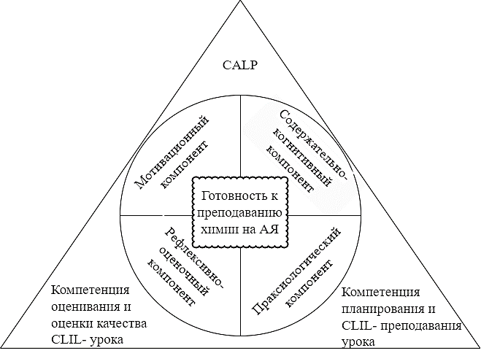
Рисунок 5 – Структура готовности к преподаванию химии на АЯ на основе методической концепции CLIL [64, с. 156]

Мотивационный компонент включает интересы, отношение к преподаванию химии на английском языке, комплекс мотивов (профессиональных, познавательных), удовлетворенность результатами освоения предмета, активность студентов в процессе изучения курса «Learning and Teaching Сhemistry through English» (LTCE).
Сформированность профессиональных мотивов характеризуется осознанием студентами важности изучения предмета на АЯ (Приложение В) для преподавания в школе, профессионального химического общения, устойчивостью интереса к использованию АЯ для повышения квалификации на международных образовательных площадках; желанием транслировать свой опыт, разрабатывая методические материалы и участвуя в международных конференциях в области химии и педагогики. Развитость познавательных мотивов проявляется в желании интегрироваться в мировую информационную среду; в устойчивости интереса к выполнению химического эксперимента, решению задач на АЯ; в осознании важности изучения предмета на целевом языке для развития когнитивной академической языковой компетенции.
Содержательно-когнитивный компонент включает знание химических понятий, процессов, методики преподавания химии, таксономии целей обучения (шесть уровней мыслительных навыков), подходов к организации работы обучающихся в классе на английском языке. Характеризует способность выполнять предметно-языковые и методические задания на различном когнитивном и языковом уровне.
Составляющими праксиологического компонента готовности являются умение будущих учителей планировать и преподавать химию на английском языке в логической взаимосвязи этапов урока, обоснованном применении методов, ресурсов, стратегий оценивания, направленных на достижение цели обучения, использовать языковые структуры и формы, необходимые для определенной темы и организации работы в классе, реагировать на вопросы учащихся, давая развернутый ответ и развернутую обратную связь, развивать у учеников навыки мышления низкого и высокого порядков, показывать достаточный уровень коммуникативной активности.
Рефлексивно-оценочный компонент определяет способность студентов к адекватной ретроспективной самооценке преподавания и обучения, которая обеспечивает развитие рефлексии-в-действии и рефлексии-после-действия [328, с. 102]. Содержание каждого компонента готовности находится в непосредственной связи с определенными нами компетенциями, необходимыми будущему учителю для преподавания предмета на английском языке (параграф 1.3, таблица 8, рисунок 5).

Выводы по первому разделу
В Казахстане на государственном уровне осуществляется целенаправленная и последовательная политика по созданию условий для подготовки конкурентноспособных полиязычных специалистов – учителей –предметников, что требует от преподавателей высшей школы поиска новых подходов, форм организации, способов и приемов подготовки будущих учителей, способных преподавать свой предмет на английском языке.
В большинстве европейских стран основным методом изучения предметов на иностранном языке является CLIL, который рекомендуется применять в Казахстане в процессе внедрения полиязычного образования.
В Казахстане и зарубежных странах существует ряд общих проблем подготовки будущих учителей-предметников, способных к преподаванию на иностранном языке: содержание программ и курсов, их методическое обеспечение и сбалансированность предметного и языкового контента, уровень владения английским языком студентов и преподавателей, подходы к оцениванию результатов обучения и преподавания.
Анализ исследований показал отсутствие у авторов единых подходов к решению этих проблем, пониманию понятия «готовность к преподаванию предметов на АЯ», к определению и характеристике структуры готовности, недостаточную разработанность проблемы формирования готовности будущих учителей к преподаванию предметов на английском языке в целом. Решению проблемы поиска путей модернизации процесса профессиональной подготовки будущих учителей педагогических вузов к преподаванию предметов на полиязычной основе будет способствовать конструирование соответствующей модели с учетом возможности ее реализации на уровне бакалавриата, для конкретной естественно-научной дисциплины, направленности на предметную область «Химия» и методику ее преподавания, на овладение АЯ для академических целей и методикой интегрированного предметно-языкового обучения. Важно, чтобы модель отражала способы и условия формирования всех компонентов готовности будущего учителя к преподаванию предмета на АЯ.
Научно-методической базой для проектирования модели и условий формирования готовности будущих учителей к преподаванию химии на АЯ является методическая концепция предметно-языкового интегрированного обучения. Интеграция — это ключ к успешной реализации и сильная стороной концепции, глубокий анализ и понимание характеристик предмета и языка и того, как они взаимодействуют.
В аспекте подготовки студентов к преподаванию предметов через целевой язык мы определяем CLIL как методическую концепцию, характеризующую деятельность, в процессе которой английский язык является средством изучения профильного предмета, происходит освоение способов их интеграции и методов преподавания с применением 4С принципов для формирования у будущих CLIL-учителей практических навыков планирования и ведения урока с учетом когнитивных и лингвистических требований. Снижение когнитивной и лингвистической нагрузки при обучении на иностранном академическом языке обеспечивается использованием стратегий скаффолдинга в зоне ближайшего развития студентов.
Основываясь на принципах конструктивизма, концепция CLIL в интеграции с методами обучения, ориентированными на учащихся (TBL, PBL, IBL и др.), позволяет решать различные проблемы в формировании готовности будущих учителей к преподаванию химии на английском языке. Интеграция CLIL с другими методами студентоцентрического обучения обеспечивает усвоение предметного содержания на различном когнитивном уровне, развивает коммуникативные навыки и навыки решения проблем, повышает мотивацию к иноязычному изучению предмета и позволяет управлять процессом формирования необходимых навыков.
Измерение когнитивного уровня развития языковых навыков студентов в CLIL можно осуществлять в процессе анализа их директивных речевых актов, произносимых на уроке (вопросы, советы, запросы, команды), на основе BICS и CALP. Для поддержки практики преподавания будущих учителей в условиях интеграции изучения предметного содержания и иностранного языка используются матрица CLIL, концепция «4С».
Анализ затруднений учителей, начинающих работать с применением методической концепции CLIL, актуализировал необходимость определения компетенций, которые должны быть сформированы у будущих педагогов химии, чтобы успешно реализовывать CLIL на практике. Мы определяем понятия «компетенция» и «готовность», как взаимосвязанные, взаимообусловленные и однонаправленные, поэтому в нашем исследовании профессиональная компетенция учителя-предметника — это готовность и способность применять знания, навыки, отношения в их интеграции и осуществлять самооценку результатов профессиональной деятельности для дальнейшего ее развития и совершенствования. Специальными профессиональными компетенциями будущего учителя, готового преподавать химию на английском языке целесообразно определить когнитивную академическую языковую компетенцию, компетенции планирования и преподавания интегрированного предметно-языкового урока, оценивания и оценки качества интегрированного предметно-языкового обучения.
В рамках нашего исследования понятие «готовность будущего учителя химии к преподаванию на АЯ» — это составная часть профессиональной готовности к педагогической деятельности и комплекса специальных компетенций будущего CLIL учителя. Системное образование, представляющее совокупность мотивационного (устойчивые профессионально-познавательные мотивы, положительное отношение к преподаванию химии на АЯ, интерес к ней), содержательно-когнитивного (знание предмета и методики его преподавания на целевом языке на различном когнитивном уровне), праксиологического (планирование и преподавание химии на английском языке с применением «4С» принципов), рефлексивно-оценочного (адекватная самооценка практики преподавания химии на английском языке) компонентов.

МЕТОДИЧЕСКАЯ СИСТЕМА ФОРМИРОВАНИЯ
ГОТОВНОСТИ БУДУЩИХ УЧИТЕЛЕЙ К ПРЕПОДАВАНИЮ ХИМИИ НА АНГЛИЙСКОМ ЯЗЫКЕ

Модель методической системы формирования готовности
будущих CLIL-учителей к преподаванию химии на английском языке и педагогические условия ее реализации

Результативность в формировании готовности студентов педагогических вузов к преподаванию химии на целевом языке будет обеспечена при наличии научно обоснованной методической системы. Существует целый ряд определений понятия «методическая система». Согласно педагогическому словарю, система описывается как «…множество элементов, образующих определенное единство, благодаря общесистемным качествам» [329, с. 52]. Исследователи называют такие особенности системы, как «…целостность, взаимодействие и взаимообусловленность составляющих компонентов, целенаправленность, структурированность, интегративность, иерархичность, управление и самоуправление, функционирование, развитие и саморазвитие, упорядоченность и устойчивость, самоорганизация» [330, с. 19], [331, с. 28]. Методическую систему характеризуют как упорядоченную целостность, которая имеет определенную научно обоснованную с позиций эффективности и результативности структуру [332], «…единство целей, содержания, внутренних механизмов, методов и средств конкретного способа обучения» [333, с. 75].
В контексте нашего исследования мы будем понимать методическую систему формирования готовности студентов к преподаванию химии на АЯ как комплекс взаимоопределяющих форм, содержания, методов, средств планирования, преподавания и оценивания, направленных на достижение целей мотивационного, когнитивно-содержательного, праксиологического, рефлексивно-оценочного компонентов готовности личности к данной деятельности в их единстве и интеграции. Графическим отображением методической системы формирования готовности будущих учителей к преподаванию химии на АЯ является ее модель. Модель определяют как созданную в наглядной и упрощенной форме структуру, схематично или идеализированно воспроизводящую определенную часть реальности [334]. Согласно Н.Д. Хмель, моделирование является одной из важнейших функций педагога, которая неразрывно связана с обучающей, развивающей, воспитывающей и социализирующей функциями целостного педагогического процесса [195, с. 83].
В качестве теоретико-методологической основы разработки методической системы выступают теории социокультурная, целостности педагогического процесса, скаффолдинга, базовых навыков межличностного общения и когнитивного владения академическим языком, таксономия учебных целей Bloom в когнитивной сфере, а также предметно-языковой, системно-деятельностный (А. Хуторской, А.Г. Асмолов, Л. С. Выготский, П. Я. Гальперин, Л. В. Занков, В. В. Давыдов, В.Д. Шадриков, П.К. Анохин и Н.А. Бернштейн), компетентностный (А. Хуторской, А. Вербицкий, К. Митрофанов и О. Соколова [335], J. Raven [336] Э. Зеер, А. Павлова,
Э. Сыманюк [337], С.Schneider и др. [338], социо-конструктивистский, личностно-ориентированный (В. Сериков [339], В. Сластенин [340], И. Якиманская [341], Е. Бондаревская [342,343] и акмеологический подходы (Б. Ананьев,
Н. Кузьмина, А. Зимичев, А. Деркач, А. Реан, В. Максимова, В. Зазыкин).
Многогранность и сложность цели проектируемой модели методической системы формирования готовности будущего учителя к преподаванию химии на АЯ требует интеграции педагогических подходов. Мы полагаем, что это позволит улучшить результаты обучения студентов в вузе. Данного мнения придерживаются N. Kuzina [344], Е. Яковлев и Н. Яковлева [345]. Взаимодополняемость педагогических и дидактических подходов расширяет перспективу педагогической системы в подготовке студентов к дальнейшей продуктивной деятельности [344, с. 6]. При выборе тех или иных подходов важно, чтобы они были эффективны и способствовали решению поставленных задач в каждом конкретном случае. Для этого обоснуем выбор перечисленных выше подходов.
Предметно-языковой интегрированный подход, описанный нами параграфе 1.2, [97, с. 29–30].
Поскольку любое обучение предполагает определенные типы деятельности, которые организуются и осуществляются посредством какой-либо системы, системно-деятельностный подход применим к любой системе обучения [346]. Данный подход предполагает системную организацию процесса обучения студентов как единства различных видов деятельности [347]. А. Попов определяет системный подход в качестве методологического направления педагогики, обеспечивающим представление, изучение, конструирование изучаемых явлений и объектов в качестве систем [348]. Системно-деятельностный подход дает возможность проектировать процесс формирования готовности студентов к преподаванию химии на английском языке в единстве ее мотивационного, когнитивно-содержательного, праксиологического, рефлексивно-оценочного элементов в рамках целостной методической системы.
Проектируемая модель методической системы представляет совокупность взаимосвязанных и взаимодействующих структурных компонентов: целевого, содержательного, процедурного и результативного. Основной целью - внешним системообразующим фактором методической системы [345, с. 49] является формирование определенных нами компонентов готовности будущих педагогов к преподаванию химии на английском языке: мотивационного, когнитивно-содержательного, праксиологического, рефлексивно-оценочного.
Внутренним системообразующим фактором [345, с. 49] вокруг которого объединяются все компоненты методической системы, является контент курса «Learning and Teaching Chemistry through English», разработанный на базе предметно-языкового интегрированного подхода.
Социо-конструктивистский и компетентностный подходы в формировании готовности будущих учителей химии к преподаванию на АЯ описаны нами в параграфах 1.2 и 1.3.
Личностно-ориентированный подход понимается как создание условий для обеспечения личностного роста, способностей, самореализации студентов на основе продуктивного сотрудничества всех участников образовательного процесса [345, с. 109]. Он создает схему общения и взаимодействия преподавателя и студента. Студенты становятся активными участниками обучения, происходит поддержка развития их самостоятельного мышления, креативности, умения применять теоретические знания на практике, планировать и выбирать лучшие способы и средства решения проблем. По мнению Линевой Е. и др., направленность CLIL на личностно-ориентированное обучение очевидна [349]. В проектируемой модели формирование всех компонентов готовности студентов к преподаванию химии АЯ реализуется на базе личностно-ориентированного подхода, так как он обеспечивает:
- положительное отношение и мотивацию студентов к процессу обучения за счет создания эмоционально благоприятной среды;
- использования дифференцированного подхода к выбору методов, средств, форм преподавания курса «Learning and Teaching Chemistry through English» (LTCE);
- создания условий для самостоятельного выбора уровня выполнения практических заданий, целей обучения при проектировании уроков;
- использования инструментов формативного оценивания для развития рефлексивных навыков студентов и адекватной самооценки;
- языковой и предметно-методической поддержки будущих учителей на протяжении всего курса посредством применения техник скаффолдинга компетентными преподавателями-тьюторами.
Сущность акмеологического подхода заключается в поддержке педагога в его достижении успеха в профессиональной деятельности через обеспечение усиления профессиональной мотивации, эффективного использования ресурсов личности, создания условий для воплощения в жизнь творческого потенциала [350]. Н.А. Ефремова-Шершукова и др. [351] полагают, что для того, чтобы педагог стал профессионалом, необходимо, чтобы он имел проектировочные умения и навыки, то есть умел моделировать, осуществлять прогноз, мониторинг и диагностику процесса преподавания. По нашему мнению, умение проектировать разрабатывать, проводить и осуществлять самооценку уроков на основе интеграции предмета и языка позволит будущим педагогам самостоятельно определять задачи, решение которых позволит повысить им собственный уровень профессионального мастерства.
Таким образом, «органические связи» [345, с. 42] между методологическими подходами, дают возможность проектировать модель методической системы целостно, в единстве всех сторон и аспектов. Системно-деятельностный подход интегрируется с компетентностным, личностно-ориентированным, социо-конструктивистским и акмеологическим подходами, направленными на создание условий для последовательной, целенаправленной работы по формированию теоретических знаний и практических умений преподавания химии на АЯ через организацию профессионально значимой самостоятельной или групповой деятельности будущих учителей.
Для реализации перечисленных выше теоретико-методологических подходов на практике необходимо опираться на определенные принципы.
В. Загвязинский понимал понятие «принцип», как «… знание о целях, сущности, содержании, структуре обучения, выраженное в форме, позволяющей использовать их в качестве регулятивных норм практики» [333, с. 35].
Модель методической системы формирования готовности будущих учителей к преподаванию химии на АЯ базируется на двух типах принципов: специфических и общепедагогических.
Общепедагогическими принципами проектируемой модели методической системы, в равной степени относящимися к принципам обучения химии, являются принципы: научности (изучение и применение новейших достижений в области методики преподавания химии и языка, поощрение студентов к совместному исследованию и проектированию планов интегрированных уроков и заданий к ним, решению количественных и качественных задач); системности (формирование у студентов педагогического вуза целостной системы знаний, умений и навыков по изучаемым модулям курса «Learning and teaching Сhemistry through English», применение средств визуализации (интеллектуальные карты, схемы) для повторения и обобщения изучаемого языкового и предметного содержания, систематическое применение формативного оценивания; доступности (создание среды обучения, которая с точки зрения лингвистики доступна, но требовательна с позиции когнитивного развития, систематическая поддержка прогресса в области языкового и предметного обучения [95, с. 67]); оптимальности (содержание курса, организация его преподавания, условия, применяемые формы, методы, средства обеспечивают эффективность методической системы формирования готовности будущих учителей к преподаванию химии на АЯ); индивидуализации и дифференциации обучения (обучение студентов в зоне их ближайшего развития при соответствующей поддержке [95, с. 29] ); наглядности (формирует определенный запас образов (копий) химических объектов и представлений о них) [352]. Наглядное обучение в химии определяет отношение студентов к воспринимаемым объектам и предполагает непосредственное восприятие обучающимися изучаемых веществ, химических реакций, образных и схематических изображений явлений и процессов [353]; связи теории с практикой (определяет использование в учебно-методическом пособии примеров прикладного значения химии, обеспечивая интерес студентов к химии и мотивацию обучения [354]. Связь обучения с практикой предусматривает стимулирование студентов–будущих педагогов к использованию полученных теоретических знаний по химии, методике ее преподавания к применению в процессе решения практических задач.
Специфические принципы интегрированного предметно-языкового обучения - это принцип «4С», аутентичности и дуальности, языкового минимализма [158, с. 35], положительной мотивации и благоприятного эмоционального фона, цифровизации образовательных ресурсов и контрольно-измерительных материалов.
Принцип «4С» предметно-языкового интегрированного обучения – интеграции содержания (предметных знаний, методики преподавания химии), познания (когнитивных навыков и мышления), коммуникации (использование АЯ как в академических целях, так и в целях межличностного общения), культуры (понимание методик обучения химии в различных методических культурах) – ориентируют процесс формирования готовности будущих педагогов к преподаванию химии на АЯ на овладение:
- предметным, языковым, методическим содержанием на различном когнитивном уровне согласно таксономии Блума, умением формулировать вопросы низкого и высокого порядка когнитивной сложности;
- базовыми навыками межличностного общения и когнитивными академическими языковыми навыками; языковым триптихом;
- подходами к интегрированному преподаванию содержания и АЯ;
- способами поддержки в интегрированном обучении контенту и иностранному языку;
- навыками организации конструктивного взаимодействия обучающихся для совместного решения проблем.
Принцип аутентичности и дуальности предполагает использование ресурсов (видео, аудио, текстов, интерактивных обучающих и контролирующих материалов), разработанных совместно с носителями языка. Изучаемое студентами содержание соответствует программе химии старшей школы и включает актуальную информацию о методических подходах преподавания предмета и иностранного языка в их интеграции. Вся предметно-методическая информация, представляемая студентам, актуальна и соответствует современным достижениям в области химии и методики ее преподавания на АЯ. Согласно D. Coyle и другим авторам [95, с. 11], успешное изучение языка можно достигнуть, когда имеется возможность испытать реальные жизненные ситуации, в которых изучение языка будет происходить естественным образом. Поэтому образовательный процесс по подготовке будущего CLIL-учителя должен проходить не только в вузе, практическое обучение студентов должно осуществляться на базе Назарбаев Интеллектуальных школ преподавателем предмета и носителем языка, что позволит будущим педагогам вникнуть и осмыслить сферу их будущей профессиональной деятельности.
Принцип цифровизации образовательных ресурсов и контрольно-измерительных материалов направлен на поддержку индивидуализации и дифференциации обучения студентов, повышения уровня их самостоятельности в обучении, развития рефлексивных навыков посредством получения мгновенной обратной связи по итогам выполнения обучающих и контролирующих интерактивных заданий. Принцип должен реализовываться в рамках методической системы через применение в обучении комплекса специально созданных учебно-методических материалов.
Принцип языкового минимализма, положительной мотивации и благоприятного эмоционального фона предусматривает краткое объяснение основных языковых конструкций, характерных для предметного английском языке, которые развиваются на актуальном для студентов материале [158, с. 35] с приведением конкретных примеров и выполнением тренировочных заданий.
Развитие и формирование всех четырех видов речевой деятельности (чтения, аудирования, говорения и письма), а также грамматических и лексических навыков АЯ должно осуществляться в вузе в рамках коммуникативного модуля образовательной программы «6В01540 - Химия» в процессе изучения дисциплины «Английский язык».
На повышение мотивации и уверенности в применении АЯ в процессе CLIL-преподавания и создание благоприятного эмоционального фона влияет использование стратегии скаффолдинга, учет индивидуального уровня развития иноязычных навыков студентов, доброжелательная формативная оценка, организация позитивной ретроспективной самооценки [95, с. 89]. Например, устные и письменные языковые ошибки студентов не исправляются сразу [99, с. 11], преподаватель химии или английского языка после высказывания студента дают правильную языковую модель или предлагают перефразирование мысли в доступной для студентов конструкции.
Целевой компонент модели – это комплекс целей, сформулированных для каждого из четырех компонентов готовности (мотивационного, когнитивно-содержательного, праксиологического и рефлексивно-оценочного), достижение которых позволит обеспечить формирование готовности будущих учителей к преподаванию химии на английском языке [64, с. 156].
Содержательный компонент модели методической системы представлен в профильной дисциплине (курсе по выбору [355]) «Learning and teaching Сhemistry through English» [64, с. 157]. Она включена в «Профессиональный модуль» 13 образовательной программы «6В01540 – Химия» и направлена на изучение теории и практики обучения химии на английском языке в старшей школе (10–11(12) классы) (Приложение В).
Основные задачи изучения данной дисциплины в вузе мы видим следующие:
- изучение теоретической концепции, принципов, методов, способов поддержки в предметно-языковом интегрированном обучении;
- изучение тематической химической терминологии на АЯ,
языковых конструкций, используемых в курсе химии старшей школы;
- формирование навыков говорения на академическом предметном
АЯ и языке, необходимом для управления классом;
- и преподавания на основе CLIL;
- развитие рефлексивных навыков студентов в процессе самооценивания преподавания.
Ожидаемыми результатами усвоения программы студентами являются:
- знание содержания и структуры курса химии старшей школы общеобразовательных учебных заведений (10–11 классы) и содержания программы NIS program (11–12 классы) на английском языке;
- знание языка управления классом, методов обучения, подходов к оцениванию достижений учащихся;
- умение планировать учебные результаты, выбирать содержание и ресурсы, адаптировать аутентичные материалы, техники преподавания,
- разрабатывать задания и стратегии оценивания;
- умение реализовывать запланированное в процессе преподавания;
- поддерживать развитие у учащихся академического и общего АЯ, когнитивных навыков низкого и высокого уровня, культурного сознания и культуры учебного оценивания;
- обеспечивать безопасную и эмоционально благоприятную среду обучения.
Дисциплинами, на которые опирается изучение данного курса, являются дисциплины модуля «Основы общей химии», а также дисциплины «Психолого-педагогического модуля», преподающиеся в вузе на английском языке («Введение в педагогическую профессию», «Основы научно-исследовательской деятельности и академическое письмо») и «Английский язык» модуля 2.
Основными формами организации процесса обучения по курсу «Learning and teaching Chemistry through English» [356] являются лекционные и практические занятия. Курс представлен пятнадцатью лекциями и тридцатью пятью практическими занятиями, пятнадцатью часами СРСП, семьдесят пятью часами СРС.
Содержание лекционных занятий состоит из двух разделов.
Первый раздел включает в себя четыре модуля: определение CLIL и принципы предметно-языкового интегрированного обучения; планирование урока CLIL; проведение урока с применением CLIL; оценивание в CLIL.
Второй раздел представлен одиннадцатью модулями и направлен на обучение будущих CLIL-учителей химии методам, формам, средствам и приемам преподавания конкретных тем по химии, изучаемых в старшей школе, на решение расчетных и практических химических задач, организацию и проведение химического эксперимента. Содержанием второго раздела являются вопросы планирования уроков по химии на АЯ, обучения и оценивания академических результатов будущих учеников по следующим темам: «современные представления о строении атома, периодический закон»; «химическая связь»; «окислительно-восстановительные реакции»; «энергетика»; «кинетика»; «химическое равновесие»; «термодинамика»; «органическая химия, алканы, алкены, галогеноалканы»; «техники аналитической химии»; «щелочноземельные металлы», «галогены»; «CLIL подходы в обучении химическим расчетам и проведении практического эксперимента на английском языке».
Силлабус содержит глоссарий из семидесяти четырех терминов методики CLIL, теории планирования, преподавания и оценивания. Студентам предлагаются сорок девять источников основной, дополнительной, справочной литературы, экзаменационные вопросы и вопросы для самостоятельной работы.
На основе перечисленных выше принципов и подходов нами разработаны: электронный глоссарий «GlossChemistry», позволяющий студентам не только знакомиться с химической терминологией, но и прослушивать и повторять ее правильное произношение [357] (Приложение В); электронный учебник «CIE-Ebook» [358] (Приложение В), включающий интерактивные модули для изучения химии и методики ее преподавания на английском языке, выполненные на платформе LearningApps; пакет интерактивных контрольно-измерительных материалов [359] (Приложение В).
Средствами реализации содержания курса являются авторские учебно-методические материалы: учебное пособие «Learning and Teaching Chemistry in English. From Theory to Practice and Lesson Planning» [360] (Приложение В), в состав которого входят диски с тематическими видео и интерактивным словарем «GlossChemistry»; методические рекомендации по курсу «Learning and Teaching Chemistry through English» [361] (Приложение В); контрольно-измерительные материалы к курсу «Learning and teaching Сhemistry in English» [1, с. 1], [359] (Приложение В); электронное учебное пособие «Learning and Teaching Chemistry in English» с 240 интерактивными модулями в Web 2 приложении LearningApps.org.
Содержание и структура учебно-методического пособия является отражением первого условия формирования готовности будущих учителей к преподаванию химии на АЯ. Оно построено на основе «4С» принципов. Каждый модуль учебно-методического пособия разработан на основе интеграции предметных, языковых, методических знаний. Оно является инструментом реализации первого условия формирования готовности будущих студентов педагогических вузов к преподаванию химии на АЯ: интеграции химических, языковых, методических знаний будущих учителей на основе «4С» принципов. Описание содержания и структуры пособия будет предложено в параграфе 2.2.
Процедурный компонент модели методической системы включает в себя методы, стратегии, формы, средства, направленные на повышение навыков преподавания химии на английском языке, коммуникативной активности, формирование умений и навыков планирования [64, с. 157].
Как было сказано в разделе 1, в теории интегрированного предметно-языкового обучения существуют различные модели его реализации. В основе реализации процедурного компонента проектируемой методической системы нами выбрана модель «жесткий CLIL», с постепенным повышением длительности преподавания на АЯ от пятидесяти процентов учебного времени в первом модуле до семидесяти – восьмидесяти процентов в последующих модулях. Погружение студентов в содержание курса будет осуществляться в период их практики в школе. Занятия будут проводиться ежедневно не менее четырех академических часов. Параллельно в других экспериментальных группах студентов второго курса будет осуществляться традиционное проведение занятий, которое предполагает обучение содержанию курса два раза в неделю: один раз на базе вуза (лекции), второй раз на базе школы (практические занятия).
Основными методами и стратегиями обучения в рамках курса «Learning and teaching Сhemistry in English» станут электронное обучение (e-Learning), ролевые игры, само- и взаимооценивание, стратегии скаффолдинга, "Микротичинг", "Video worksheet", "Prediction", "GlossChemistry", "Преподаватели и студенты», «Цепная реакция», а также разработанный нами (Inquiry-based learning – Обучение на основе запросов). Применение метода интеграции CLIL и IBL обеспечивает реализацию второго условия формирования готовности будущих учителей к преподаванию химии на АЯ: самоорганизованного, основанного на процессе поиска знаний, управляемого вопросами диалогового обучения будущих учителей в предметно – педагогической области на АЯ с применением скаффолдинга. Интеграция CLIL и IBL обеспечивает повышение мотивации изучения химии и методики ее преподавания на АЯ, так как в процессе ее реализации студенты включены в совместную работу по конструированию уроков на основе диалогового обучения [362]. «IBL влияет на совершенствование исследовательских навыков студентов, умение формулировать вопросы различного когнитивного уровня, стимулирует к совместной работе, направлен на диалоговое обучение. CLIL применяется для одновременного изучения языка, предмета, развития коммуникативных навыков и навыков высокого мышления» [2, с. 306].
Мы уверены в том, что такой «сплав» методов будет усиливать «…положительный эффект “полезности” каждого из них в отдельности…»
[2, с. 306]. С точки зрения системно-деятельностного, компетентностного подходов интеграция CLIL и IBL обеспечивает развитие навыков практической деятельности (планирования и преподавания), необходимых в будущей профессии. С позиции личностно-ориентированного и предметно-языкового интегрированного подходов интеграцию CLIL и IBL мы рассматриваем как возможность учета индивидуальных особенностей студентов, уровня развития навыков к преподаванию химии на английском языке, возможности оказания дифференцированной поддержки в развитии этих навыков.
Существует несколько вариантов реализации IBL [218, с. 58]. Мы выбрали сценарий, обобщенный и предложенный M. Pedaste [218, с. 56]. Он достаточно структурирован, имеет понятные для студента и преподавателя стадии [363], которые будем использовать для разработок планов уроков, как итогового продукта цикла запроса [363, с. 154].
В соответствии с социо-конструктивистским подходом, основной формой организации CLIL-IBL интегрированного обучения, микротичинга будет работа студентов в разнородных по уровню познавательной активности группах из четырех-пяти человек.
Подходы к интеграции CLIL и IBL представлены нами на рисунке 6.

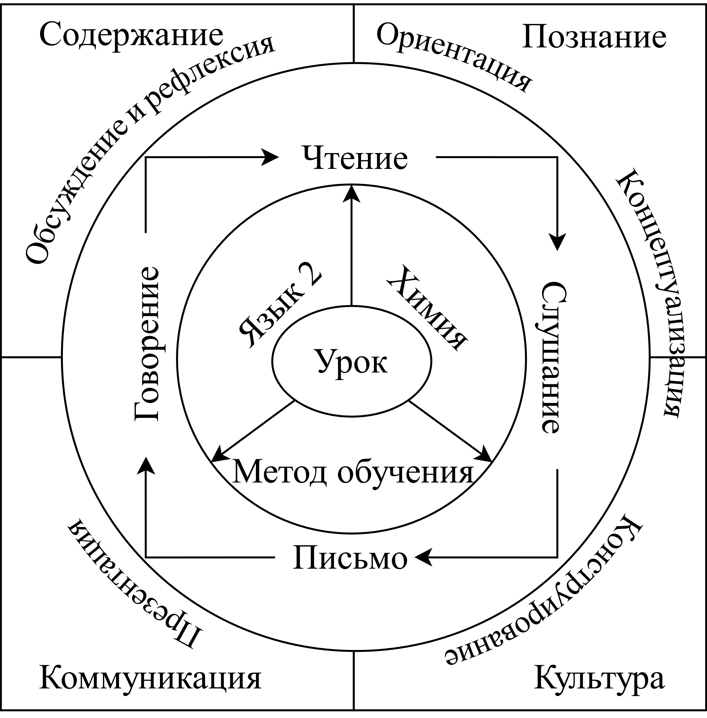
Рисунок 6 – Интеграция CLIL и IBL
(Источник: Бабич И.М. и др. [362, с. 154])

На стадии ориентации студенты будут изучать химическое, методическое содержание темы и характерные для нее языковые конструкции. В соответствии с личностно-ориентированным и предметно-языковым интегрированным подходами, для освоения предметного и методического контента на АЯ будут использованы различные виды скаффолдинга [216, с. 6], [364]: инструктивный (учебный), процедурный, вербальный.
Скаффолдинг будет осуществляться посредством реализации С3 модели CLIL (индивидуальная поддержка преподавателями АЯ и предмета), описанной нами в параграфе 1.2, организации взаимодействия учащихся в неоднородных по познавательной активности и уровню языковых знаний группах студентов, применения дифференцированных по языковому и предметному уровням заданий и техник когнитивного и языкового развития будущих учителей.
Инструктивный скаффолдинг включает средства и инструменты, поддерживающие обучение (электронный глоссарий «GlosChemistry», интерактивные модули, выполненные в Web 2 приложении LearningApps.org, тематические видео, графические органайзеры). Примером графического органайзера, который будет предложен студентам, может быть концептуальная карта третьего модуля курса по теме «Bonding», построенная на основе «4С» принципов (Приложение Г). Концептуальная карта обеспечивает визуализацию взаимосвязей и отношений между понятиями внутри модуля. Она помогает студентам осмыслить реализацию «4С» принципа (контента, коммуникации, познания, культуры) в их логической связи с предметным и методическим содержанием на различных этапах цикла запроса. Химическое содержание (Content) концептуальной карты представлено описанием понятий, процессов, закономерностей в теме «Bonding». Педагогическое содержание темы предполагает изучение техник CLIL (Mnemonics, Keywords, Target practice), стратегий оценивания, подходов к планированию уроков и преподаванию. «Познание (Cognition)» реализуется через развитие навыков формулирования вопросов высокого и низкого уровня. «Коммуникация (Communication)» воплощается через развитие языков для обучения, обучения, через обучение.
Языковые конструкциии, необходимые для изучения темы «Bonding» — это язык для обучения. Он представлен сравнительными степенями прилагательных («An ionic bond is stronger than a covalent bond»), условными предложениями («If one molecule contains hydrogen and the other has fluorine nitrogen or oxygen, then they have hydrogen bonding»), фразами управления классом: организации разных форм работы в классе (Different modes of work), оценивания (Assessment). Язык обучения (Language of learning) представлен ключевыми терминами и фразами модуля «Bonding» и педагогической терминологией по рассматриваемым в модуле вопросам таксономии Блума, оценивания, методики смешанного обучения.
Язык через обучение (Language through learning) предполагает формирование умения выражения согласия, несогласия («I understand this point of view, but…», «This is not always true») мнения («I suppose…», «I think…»), предоставления обратной связи «This is the correct answer», «Excellent»), оценивания.
Процедурный скаффолдинг – это поддержка посредством различных методов, стратегий, форм организации работы студентов, активизации их познавательной деятельности. Изучение каждого модуля курса будет происходить с помощью интеграции CLIL и IBL, интерактивных методов обучения и контроля, выполненных в Web 2 приложении LearningApps.org., организации микропреподавания в группах, когда каждый студент выполняет поочередно роль учителя и ученика, развивая навыки планирования и преподавания химии на АЯ.
Вербальный скаффолдинг будет сосредоточен на поддержке студентов с помощью парафраза, заданий различного коммуникативного и когнитивного уровня сложности с применением матрицы Камминза, описанной нами в параграфе 1.2. На рисунке 7 представлено планирование заданий с использованием вербального скаффолдинга на примере темы «Bonding».
В начале каждого модуля предполагается, что тематический вокабуляр, грамматика и химическое содержание будут использованы для развития навыков мышления низкого когнитивного уровня и выполнение заданий, отвечающих на вопросы: что; где; кто; когда (квадрант I). Постепенное усложнение заданий обеспечивает развитие навыков высокого мышления в области химического контента и повышение языкового уровня (квадранты II, IV). Предметное содержание модулей будет требовать от студентов умений оценивать, делать выбор и отвечать на вопросы: какие отношения между понятиями; какие принципы; какие процессы (процедуры)? В заданиях, направленных на повышение развития языковых навыков, будет сделан акцент на синтаксис (квадранты III, IV).

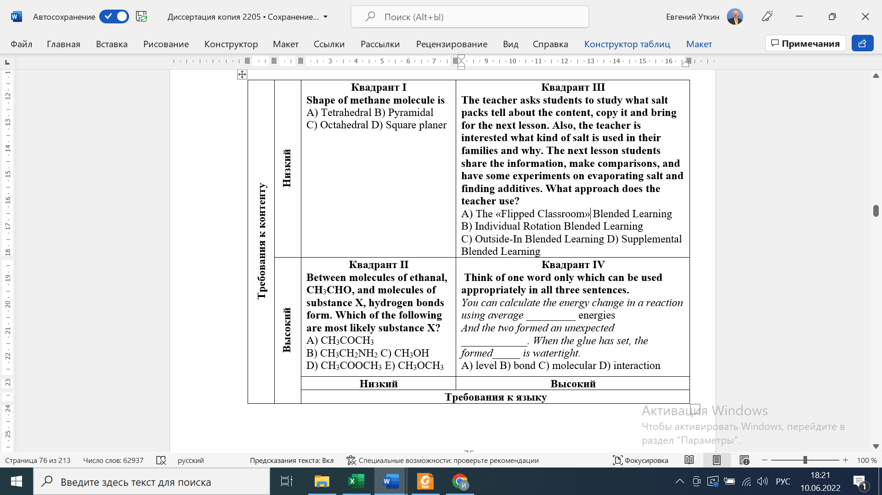
Рисунок 7 – Планирование заданий по теме «Bonding» на основе
вербального скаффолдинга

В целом, в ходе интеграции CLIL и IBL на различных этапах цикла запроса нами будет использовано пять основных способов поддержки студентов, описанных V. Lange [365] на основе работ K. Hogan и M. Pressley [366] и представленных в книге M. Orey [367]:моделирование желаемого поведения студентов, объяснения, приглашение их к участию, проверка и уточнение понимания студентов, приглашение студентов внести свой вклад в оказание поддержки [367, с. 231]
На стадии концептуализации студенты будут выбирать тему, предметные и языковые цели, критерии оценивания разрабатываемого урока, формулировать его ожидаемые результаты.
Изучение первых модулей курса будет организовано с помощью структурированного запроса согласно рисунку 8.
Преподаватель химии будет предлагать группам студентов рекомендации по выбору темы, целей урока, оказывать поддержку в формулировании ожидаемых результатов обучения, критериев оценивания, поиске аутентичных ресурсов к уроку, разработке заданий. Структурированный запрос предполагает поэтапное разъяснение цикла запроса, сопровождение и корректировку действий студентов по его выполнению [363, с. 156].
В середине изучения курса будет предложен скаффолдинг в виде управляемого запроса.
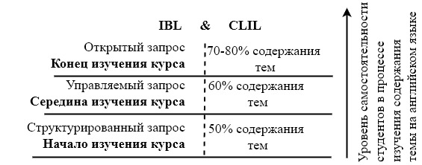
Рисунок 8 – Уменьшение использования строительных лесов в CLIL и IBL
интегрированном подходе (Модификация модели [368, с. 46] )

Поскольку студенты приобретут опыт конструирования уроков, они получат «больше самостоятельности и меньше поддержки со стороны преподавателей» [363, с. 156]. Они будут самостоятельно определять цели урока, планировать, разрабатывать задания и проводить микротичинг, получая запрашиваемую поддержку от преподавателей и однокурсников. По мнению
E. Fabiola и других авторов такой тип управляемого скаффолдинга изменяет роль учителя на уроке от практического помощника к поддерживающему наставнику и смещает акцент на запросы более высокого порядка, включая анализ, оценку, рефлексию [368, с. 48]. Часть студентов, которые приобретут высокий уровень сформированности всех компонентов готовности к преподаванию химии на английском языке, смогут перейти к открытому запросу. Он предполагает самостоятельную творческую работу групп студентов по разработке и проведению урока без поддержки преподавателей.
На стадии конструирования урока студенты будут осуществлять его планирование, обосновывать эффективность выбранных методов, форм, ресурсов с точки зрения достижения целей и ожидаемых результатов. Поддержка преподавателями будет направлена на развитие навыков формулирования директив – вопросов различного когнитивного уровня, советов, запросов, команд, побуждающих к действию, которые мы охарактеризовали в параграфе 1.2.
Стратегия «Микротичинг» предполагает, что каждый студент группы сможет выступить в роли учителя и ученика. Преподавание разработанного в интеграции CLIL и IBL совместно с другими студентами урока записывается на аудио или видео, просматривается и на основе рефлексивного самоанализа, заполняется лист самооценки будущего учителя по заранее известным критериям.
Новый цикл запроса (новый модуль) будет начинаться после проведения, обсуждения и получения каждым студентом обратной связи от однокурсников и листа оценки урока от преподавателя-эксперта.
Самооценка и оценка проведенного урока осуществляется с помощью инструмента, представленного нами в статье «Оценка праксиологического компонента готовности будущих учителей к преподаванию естественнонаучных предметов в условиях полиязычия» [369]. Она требует от студентов осмысления своего опыта преподавания с точки зрения умения объяснять химическое содержание, развития когнитивных и коммуникативных навыков учеников. Реализация интегрированного CLIL - IBL подхода будет осуществляться посредством применения «4С» принципов на каждой стадии цикла запроса (таблица 9).

Таблица 9 – Интеграция цикла запроса и «4С» принципов CLIL

Стадии IBL |  | Действия и вопросы на стадиях IBL (групповая/парная работа) | Принципы CLIL на стадиях IBL
Ориентация |  | Актуализация содержания модуля:  -химия;  -методы;  -язык. | Содержание (Content)  Предметное, языковое, методическое содержание модуля  Общение (Communication)  Применение языка обучения: ключевые слова и выражения по химии и методике преподавания. Применение языка для обучения: языковые конструкции, используемые в теме; фразы управления классом; структуры вопросов высокого и низкого когнитивного уровня. Применение языка через обучение: выражение мнения, ответы на вопросы, обратная связь.  Познание (Cognitive)  Разноуровневые задания и вопросы согласно таксономии Блума  Культура (Culture)  Использование аутентичных аудио-видеоматериалов и текстов.
Концептуализация
 | Вопрос исследования | Как провести урок СLIL по теме «Х», чтобы достичь ожидаемых результатов обучения?
 | Гипотеза | Каковы учебные, языковые цели, критерии оценивания и ожидаемый результат урока «Х»?
Конструирование
 | Сбор данных | Какие методы, формы, ресурсы могут быть использованы?
 | Анализ и оценка данных | Могут ли выбранные методы, формы, ресурсы обеспечить достижение языковых и учебных целей урока?
 | Выводы | Соответствует ли запланированное целям и ожидаемым результатам урока «Х»?
Презентация |  | Как преподавание и оценивание влияет на достижение целей урока «Х»?
Обсуждение и рефлексия |  | Какие изменения в планировании, преподавании и оценивании необходимы для достижения целей и ожидаемого результата урока «Х»?

Таким образом, интеграция CLIL и IBL обуславливает создание синергического эффекта, то есть повышения эффективности подготовки будущих учителей к преподаванию химии на АЯ, поскольку «…CLIL направляет внимание студентов от языковой формы к реализации задач контента, то IBL связан со способом решения этих задач» [2, с. 317]. «IBL в контакте с CLIL является своеобразным “надкатализатором” среды изучения языка и предмета» [2, с. 317].
Другим методом процедурного компонента модели является метод электронного обучения предполагает использование содержания электронного учебного пособия «Learning and Teaching Chemistry in English» [370]: обучающие видео, аудио, интерактивные разноуровневые задания с встроенной обратной связью.
Стратегия «Video worksheet» организует работу студентов с тематическими аутентичными видео. Студенты будут выполнять три задания: «До просмотра» (Before you watch), «В течение просмотра» (While you watch), «После просмотра» (After you watch).
Этап «До просмотра» будет использован для актуализации знаний студентов по изучаемой теме.
На этапах «В течение просмотра» и «После просмотра» будет применяться стратегия «Prediction», когда студенты изучают вопросы заданий этих этапов и прогнозируют возможные варианты ответов перед началом просмотра видео. Они учатся определять и подчеркивают ключевые слова, которые обеспечат концентрацию внимания на специфической информации видео, необходимой для ответа. Стратегия «GlossChemistry» будет использована для организации работы студентов по формированию правильного произношения и запоминания нового предметного и методического вокабуляра.
Студентам будет предложено прослушивание аудио тематической терминологии и учебных текстов, озвученных носителями языка, до их прочтения и во время чтения. Чтение и одновременное прослушивание аутентичных текстов в электронном глоссарии, позволит имитировать погружение студентов в естественную англоязычную среду, обеспечит развитие коммуникативных навыков и повышение познавательного интереса к процессу обучения. Осмысленность чтения и развитие навыков говорения студентов будет оценено с помощью организации ролевых игр «Преподаватели и студенты», «Цепная реакция». Игра «Преподаватели и студенты» предназначена для студентов, имеющих пороговый уровень владения АЯ (В1). Студентам будет предложено разделиться на «преподавателей» и «учеников». «Преподаватели» будут задавать вопросы «ученикам» и проверять правильность их ответов, корректируя при необходимости. Модификацией игры будет техника «Цепная реакция», когда студенты – «атомы» задают вопрос и передают «электрон» тому, кто должен на него ответить. Для студентов с элементарным уровнем развития языковых навыков (А2) будет использована техника «Галерея», когда на стенах аудитории рандомно развешаны карточки-ответы. Студенты будут выбирать карточки-вопросы, предложенные преподавателем, и искать подходящий ответ.
Мы предлагаем следующие техники запоминания химической терминологии, описанные в сборнике методических рекомендаций по курсу «Learning and Teaching Chemistry through English» [361, с. 9, 28, 62] (таблица 10).

Таблица 10 – Техники запоминания химического вокабуляра

Техники | Описание
Контекст | составление предложений с новыми словами
Группировка слов по темам | создаются списки похожих слов, сгруппированных по теме или категории
Интервальное повторение | повторение терминологии через увеличивающиеся промежутки времени (несколько минут, часов, дней, недель)
Визуальный словарь | перевод нового тематического вокабуляра в картинки
«Drilling» | 20-30-кратное повторение слов
«Quizlet» | электронные или бумажные карточки с терминами на английском и первом языках
Создание словесных ассоциаций | создание мысленного образа ассоциации между словом на первом языке и словом на английском языке
Добавьте новые слова в свое окружение | новая терминология по модулю прикрепляется на стикерах в аудитории
Аудиозапись | запись произносимых терминов, прослушивание и анализ правильности речи
«Word formation» | из одного слова рекомендуется составить несколько производных слов

Например, при реализации техники «Контекст» студентам будет предложено записать термин «combustion» в составе одного или нескольких предложений: «The complete combustion of alcohol forms carbon dioxide and water», «The Combustion is a special case of oxidation» или «The Combustion of magnesium occurs with the formation of its oxide». Техника «Word formation» в теме «Halogenoalkanes» предусматривает преобразование исходного существительного, прилагательного или глагола в другие части речи (рисунок 9).

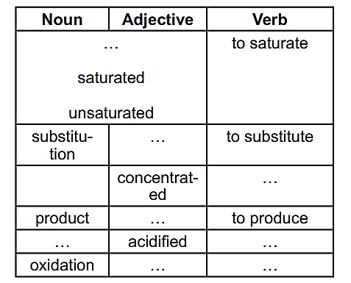
Рисунок 9 – Техника «Word formation»

Использование перечня представленных техник обеспечит увеличение словарного запаса, повышение интереса, формирование познавательной активности, мотивации студентов к изучению дисциплины «Learning and Teaching Chemistry in English. From Theory to Practice and Lesson Planning», даст возможность регулировать процесс запоминания предметной терминологии в удобном для них темпе и понимать содержание учебных тематических тестов.
Оценочно-результативный компонент модели методической системы представлен ожидаемыми результатами, критериями, уровнями готовности и инструментами оценивания уровня готовности студентов к англоязычному преподаванию химии [64, с. 157]. Ожидаемые результаты являются отражением комплекса целей, сформулированных к каждому компоненту готовности. Учитывая методологические требования к формулированию инструментария контроля и оценивания результатов [371], а также выявленную нами в параграфе 1.4 сущность и содержание явления «готовность к преподаванию химии на АЯ», были сформулированы критерии и показатели готовности (таблица 11):

Таблица 11 – Критерии и показатели готовности будущих учителей к
преподаванию химии на английском языке

Критерии | Показатели
Мотивационный | 1.уровень познавательной мотивации  2.уровень профессиональной мотивации
Содержательно-когнитивный | 3.Знание химической терминологии  4.Когнитивный уровень владения химией, методикой ее преподавания, АЯ
Праксиологический | 5.Сформированность навыков планирования и преподавания химии на АЯ в классе (в группе студентов)  6.Число директивных речевых актов на уроке химии
Рефлексивно-оценочный | 7.Способность к адекватной самооценке профессиональной деятельности

Процесс оценивания готовности будущих учителей к преподаванию предмета на АЯ, осуществляемый с точки зрения системно-деятельностного подхода, дает возможность определять переход студента с одного уровня на другой в ходе его профессионального развития. На основе сформулированных критериев, показателей, анализа психолого-педагогической литературы [45, с. 20], [372–374] и др., собственного опыта работы со студентами в период их практики в школе в сотрудничестве с учителями английского языка были выделены и описаны четыре уровня готовности к преподаванию химии на английском языке: достаточный, пороговый, низкий, критический.
Достаточный уровень предполагает высокую степень сформированности интересов, комплекса профессиональных и познавательных мотивов, положительное эмоциональное отношение к преподаванию химии на АЯ, высокую познавательная активность в процессе изучения дисциплины «LTCE» (на формирующем этапе эксперимента). Глубокие знания и понимание химических понятий и процессов, методики преподавания химии, таксономии целей обучения (шесть уровней мыслительных навыков), языковых конструкций и форм, выполнение заданий с высоким уровне требований к языку, предмету, методике преподавания на АЯ, уверенное понимание всего прочитанного и услышанного. Выполнение предметно-языковых и методических заданий на различном когнитивном и языковом уровне. «Демонстрирует относительно высокую степень грамматического контроля. Не допускает ошибок, которые вызывают непонимание, и может исправить большинство своих ошибок» [373, с. 114]. Самостоятельное планирование и преподавание, отражающее логическую взаимосвязь между этапами урока и обоснованность используемых методов, ресурсов, стратегий оценивания, направленных на достижение сформулированных целей. Использует языковые структуры, необходимые для определенной темы и организации работы в классе. Развивает у учащихся навыки низкого и высокого порядка. Реагирует на вопросы учащихся, давая развернутый ответ и развернутую обратную связь. Достаточный уровень коммуникативной активности (количество директив на уроке более 38) и высокий уровень адекватности ретроспективной самооценки (коэффициент корреляции более 0,7).
Пороговый уровень характеризуется неустойчивым интересом (иногда), положительным отношением (часто), средним уровнем познавательной, профессиональной мотивации к изучению химии на АЯ, познавательной активности в процессе изучения дисциплины «LTCE» (на формирующем этапе эксперимента), достаточно полными и системными знаниями химических понятий, процессов, методики преподавания химии, слов управления классом, таксономии целей обучения, пониманием прочитанного и услышанного в объеме программы дисциплины «LTCE» на английском языке, достаточно точным использованием набора шаблонных фраз, языковых конструкций и форм, чтобы выразить основное содержание изучаемых модулей, выполнением заданий с низким и высоким уровнем требований к языку, предмету, методике преподавания, допуская ошибки, которые могут быть исправлены с помощью преподавателя. «Достаточно точно использует набор часто используемых “процедур” и шаблонов, связанных с более предсказуемыми ситуациями» [373, с. 114]. Планирование и преподавание при поддержке наставника отражает логическую взаимосвязь между этапами урока и обоснованность используемых методов, ресурсов, стратегий оценивания, направленных на достижение запланированных целей. Языковые структуры и формы, необходимые для определенной темы и организации работы в классе, используются в объеме программы «LTCE», допуская незначительные ошибки. Применяется таксономия целей обучения для развития у учащихся навыков низкого и высокого порядка. Обратная связь и ответы на вопросы предоставляются в развернутом виде (несколько фраз), допуская небольшие ошибки. Пороговый уровень коммуникативной активности (количество директив на уроке от 26 до 38), пороговый уровень адекватности ретроспективной самооценки (коэффициент корреляции 0,51–0,7).
Низкий уровень — это неустойчивый интерес, нейтральное (часто) или положительное (редко) отношение, низкий уровень познавательной и профессиональной мотивации к изучению химии на АЯ. Эпизодическая познавательная активность в процессе изучения дисциплины «LTCE» на формирующем этапе эксперимента. Недостаточно полные и бессистемные знания химических понятий, процессов, методики преподавания химии, слов управления классом, понимания прочитанного и услышанного на АЯ (уровень простых предложений и часто используемых выражений), существенные ошибки в выполнении предметно-языковых и методических заданий на низком и высоком когнитивном уровне. «Правильно использует простые конструкции, но систематически допускает базовые ошибки» [373, с. 114]. Планирование и преподавание темы под руководством наставника. Языковые структуры и формы, необходимые для определенной темы и организации работы в классе, используются эпизодически, систематически допускаются базовые ошибки. Имеются попытки использовать таксономию целей обучения для развития у учащихся навыков низкого и высокого порядка. Количество директив на уроке от 13 до 25. Затруднения в предоставлении обратной связи и ответов на вопросы. Реагирование на уровне отдельных фраз, неполные ответы, низкий уровень адекватности ретроспективной самооценки (коэффициент корреляции 0,3–0,5).
Критический уровень определяется при наличии низкого уровня интереса, отрицательного отношения, несформированности профессиональных и познавательных мотивов к изучению химии на английском языке, отсутствию познавательной активности в процессе изучения дисциплины «LTCE» на формирующем этапе эксперимента, низкого уровня знаний химических понятий, процессов, методики преподавания химии, слов управления классом (уровень отдельных слов), понимания прочитанного и услышанного на АЯ, существенных ошибок в выполнении химических и методических заданий на АЯ низкого когнитивного уровня, не выполнении заданий с высоким уровнем требований к языку, предмету, методике преподавания. «Демонстрирует ограниченный контроль над несколькими простыми грамматическими структурами и моделями предложений» [373, с. 114]. Затруднения в планировании и преподавании темы даже под руководством наставника. Не используются: языковые структуры и формы, необходимые для определенной темы и организации работы в классе; таксономия целей обучения для развития у учащихся когнитивных навыков низкого и высокого порядка. Количество директив на уроке меньше 13. Не предоставляются обратная связь и ответы на вопросы. Критический уровень адекватности ретроспективной самооценки (коэффициент положительной корреляции 0–0,3). Описание инструментов оценивания готовности студентов к преподаванию химии на английском языке будет предложено в параграфе 2.3.
Модель методической системы формирования готовности будущих учителей к преподаванию химии на АЯ будет эффективной при выполнении определенных педагогических условий, которые гарантированно обеспечат качественное функционирование системы.
«Условия» определяются как «...внешние и внутренние обстоятельства, благоприятствующие или препятствующие действию факторов развития, например: готовность к деятельности…» [375, с. 30], «…совокупность мер педагогического процесса, направленную на повышение его эффективности» [345, с. 187]. Мы согласны с Е.В. Яковлевым и Н.О. Яковлевой в том, что при определении комплекса условий важно, чтобы они не были трудоемкими, энергозатратными, выбирались из имеющихся возможностей и способствовали оптимизации процесса обучения, ускоряя и улучшая ожидаемый результат [345, с. 190]. Выявленные педагогические условия должны быть необходимыми (обеспечивают работу системы в полной мере) и достаточными (оптимальное количество для нормальной работы системы) [345, с. 194]. Такие условия должны обеспечить достижение ожидаемых результатов в формировании мотивационного, когнитивно-содержательного, праксиологического, рефлексивно-оценочного компонентов готовности студентов – будущих педагогов к преподаванию химии на английском языке. Они должны обеспечивать формирование навыков планирования, преподавания, оценивания, оценки качества урока, формулирования вопросов различного когнитивного уровня на основе «4С» принципов с применением скаффолдинга, развитие CALP.
Анализ результатов исследований и собственный опыт преподавания химии на английском языке позволил сформулировать комплекс педагогических условий, необходимый для успешного функционирования методической системы: «…интеграция химических, языковых, методических знаний будущих учителей на основе «4С» принципа…» [64, с. 158]; обеспечение «…самоорганизованного, основанного на процессе поиска знаний, управляемого вопросами диалогового обучения будущих учителей химии в предметно-педагогической области на английском языке с применением скаффолдинга…» [64, с. 158]; «…включение студентов в системную рефлексивную практику для формирования адекватной самооценки…» [64, с. 158].
Первое условие формирования готовности будет реализовываться с помощью разработанного учебного пособия к курсу «Learning and Teaching Chemistry in English. From Theory to Practice and Lesson Planning» и дидактических материалов к нему. Пособие имеет модульную структуру, разработано на основе «4С» принципов и включает химический, лингвистический, методический компоненты теории и практики преподавания химии, подходы к разработке и проведению уроков на АЯ (таблица 12).

Таблица 12 – Реализация «4С» принципов через содержание учебно-
методического пособия «Learning and Teaching Chemistry in English»

«4С» принципы | Секции модуля
Содержание (Content) | «Classroom language», «Language structure», «Glossary», «Reading», «Video worksheet», «Teaching method»
Познание (Cognitive) | «Bloom Taxonomy», «Practice exercises»
Коммуникация Communication) | «Vocabulary practice tips», «Students’ Self-study»
Культура (Culture) | Все секции

Каждый изучаемый модуль содержит секции, направленные на развитие когнитивных и коммуникативных навыков студентов, знаний в химической, методической, языковой области, межкультурной осведомленности.
Описание структуры и содержания учебного пособия во взаимосвязи его химического, методического, лингвистического контента с «4С принципами» будет представлено в параграфе 2.2. Однако здесь следует отметить, что оно разрабатывалось для обеспечения формирования и развития мотивационной, содержательно-когнитивной, праксиологической и рефлексивно - оценочной составляющей готовности студентов педагогических вузов к преподаванию химии на АЯ на основе интеграции предметных, методических, языковых знаний.
Мотивационный компонент готовности будет формироваться посредством выполнения дифференцированных заданий учебного пособия с использованием различного вида скаффолдинга, применения профессионально-значимых предметных, методических материалов и ресурсов на английском языке.
Праксиологический компонент готовности будет развиваться с помощью организации системного планирования уроков по изучаемым темам и преподавания (microteaching). Достижению целей содержательно-когнитивного компонента готовности будет способствовать изучение трех предметных областей: химии, методики преподавания, языка, применение заданий различного когнитивного, языкового, методического уровня, целенаправленная работа по развитию навыков формулирования вопросов LOTs и HOTs. Формирование рефлексивно-оценочного компонента будет осуществляться в процессе предоставления регулярной обратной связи по проведенным урокам, ключей к выполненным практическим заданиям.
Второе условие формирования готовности будет реализовываться посредством применения метода интеграции CLIL и IBL, направленного на решение самостоятельно сформулированных вопросов исследования в процессе диалогового обучения студентов.
Реализация третьего условия – включение студентов в системную рефлексивную практику с целью формирования адекватной самооценки - будет осуществляться посредством организации системного применения студентами разработанных интерактивных модулей для изучения химии и методики ее преподавания на английском языке, выполненных на платформе LearningApps. Описание данных модулей будет представлено в параграфе 2.2.
Таким образом, обоснование теоретической базы, принципов, характеристика основных компонентов, условий реализации методической системы формирования готовности студентов к преподаванию химии на английском языке позволяют нам представить ее в виде модели (рисунок 10).
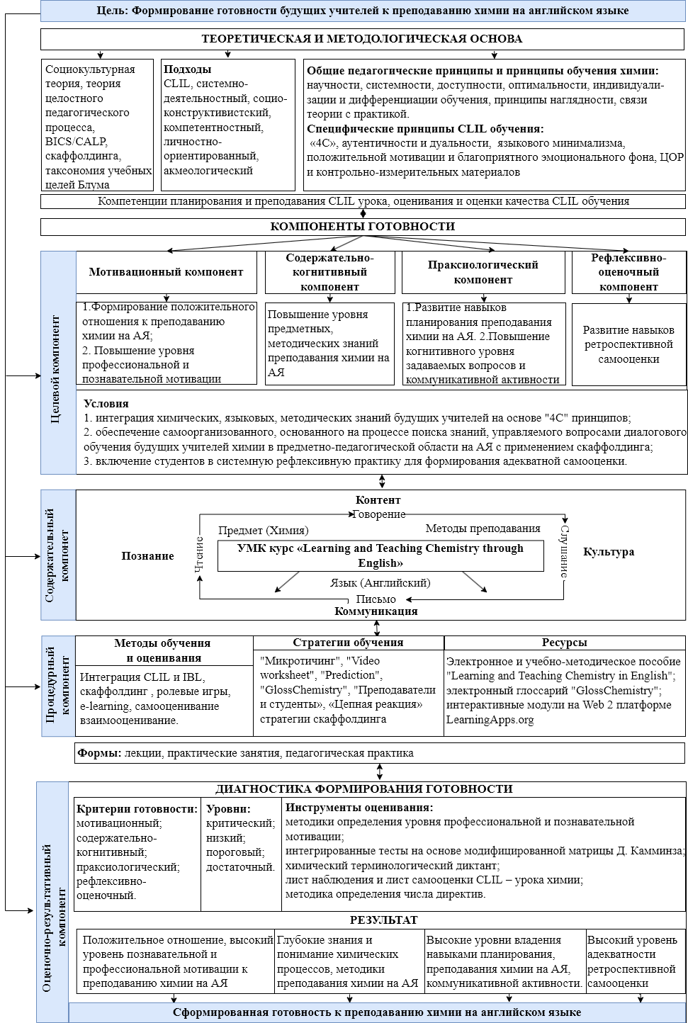
Рисунок 10 – Модель методической системы формирования готовности будущих учителей к преподаванию химии на АЯ

Учебно-методический комплекс междисциплинарного курса «Learning and Teaching Chemistry Through English»

В данном параграфе описывается процесс поэтапной разработки на основе общих и специфических педагогических принципов интегрированного предметно-языкового обучения авторского учебно-методического комплекса с позиции формирования у будущих CLIL-учителей химических, методических, иноязычных знаний, умений и навыков, как составляющих готовности к преподаванию химии на АЯ.
Учебно-методический комплекс «Learning and Teaching Chemistry Through English» разработан для практической реализации всех составляющих модели формирования готовности студентов педагогических вузов к преподаванию химии на английском языке и достижения целей каждого компонента готовности и включает в себя: силлабус курса«Learning and Teaching Chemistry Through English»; учебное пособие для студентов (УП) и электронное учебное пособие «CIE-Ebook»; методические рекомендации по использованию УМК для обучающих будущих CLIL-учителей преподавателей; конспекты и презентации лекций; контрольно-измерительные материалы (инструменты оценивания сформированности когнитивно-содержательного компонента готовности); электронный глоссарий «GlossChemistry»; интерактивные модули-задания.
Начнем описание разработанного нами УМК с учебного пособия «Learning and Teaching Chemistry in English. From Theory to Practice and Lesson Planning». В его состав входят диски с тематическими видео и интерактивным словарем «GlossChemistry», который содержит аудио всех терминов, их определений, текстов, слов для управления и взаимодействия с классом, озвученных носителям АЯ. Учебное пособие выстроено на основе линейного и спирально-концентрического принципов изложения учебного материала [376] (рисунок 11).
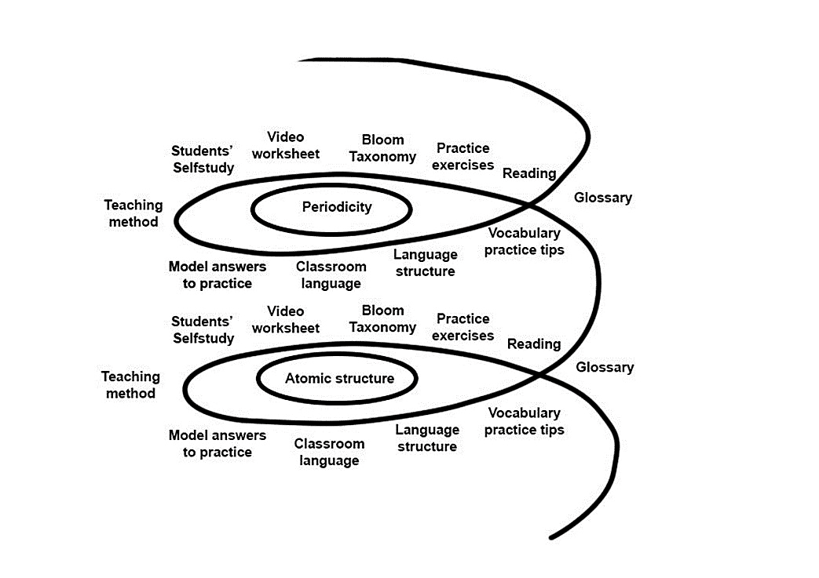
Рисунок 11 – Линейный и спирально-концентрический принцип изложения
материала УП «Learning and Teaching Chemistry in English. From Theory to Practice and Lesson Planning»
Линейный принцип построения реализуется в последовательном изучении шестнадцати тем курса химии старшей школы. Концентрический принцип связан с развитием повторяющейся структуры модулей, состоящих из девяти секций, а спиральный – с развитием химического английского языка, его расширения и углубления от первой к шестнадцатой теме курса.
Каждая секция предусматривает расширение изученного в предыдущем модуле химического, лингвистического и методического материала. В процессе создания учебно-методического пособия мы исходили их того, оно должно отражать основное содержание учебной дисциплины «Химия», обеспечивать достижение предметных результатов обучения и способствовать формированию готовности студентов к преподаванию химии на АЯ. Как было отмечено в параграфе 2.1, УП «Learning and Teaching Chemistry in English. From Theory to Practice and Lesson Planning» построено с учетом «4С принципов». Рассмотрим структуру пособия с точки зрения формирования и развития химических, иноязычных и методических знаний, умений и навыков студентов – составляющих готовности к преподаванию химии на английском языке.
Химическое содержание (Content) УП «Learning and Teaching Chemistry in English. From Theory to Practice and Lesson Planning» представлено шестнадцатью модулями по неорганической, общей, органической, аналитической химии. Содержание модулей, соответствует программе химии старшей школы и, согласно принципу научности, включает информацию о новейших достижениях в области химической науки (Приложение В). Принцип системности при разработке содержания каждого модуля УП позволил спроектировать секции так, что их внутреннее наполнение обеспечивает формирование у студентов целостной системы знаний, умений и навыков по изучаемым вопросам химии. Химическое содержание модулей реализуется с помощью глоссария – системы ключевых слов и понятий по теме (секция «Glossary»), аутентичных тематических текстов (секция «Reading»), видео со структурированными вопросами (секция «Video Worksheet», заданий различного когнитивного уровня сложности для закрепления знаний и соответствующей терминологии на АЯ (секция «Practice exercises». В конце каждого модуля предлагаются ключи-ответы (Секция «Model answers»).
Для интерактивной поддержки секций «Glossary», «Reading» и формирования у студентов навыков слушания, правильного произношения химических терминов, слов управления классом (Classroom management) в состав УП и электронного УП «CIE-Ebook» включен разработанный электронный глоссарий «GlossChemistry» [377] (Приложение В). Приложение «GlossChemistry» имеет компьютерную и телефонную версии, его интерфейс удобный, дружелюбный и адаптивный к разрешению любого монитора [357, с. 415] (рисунок 12).

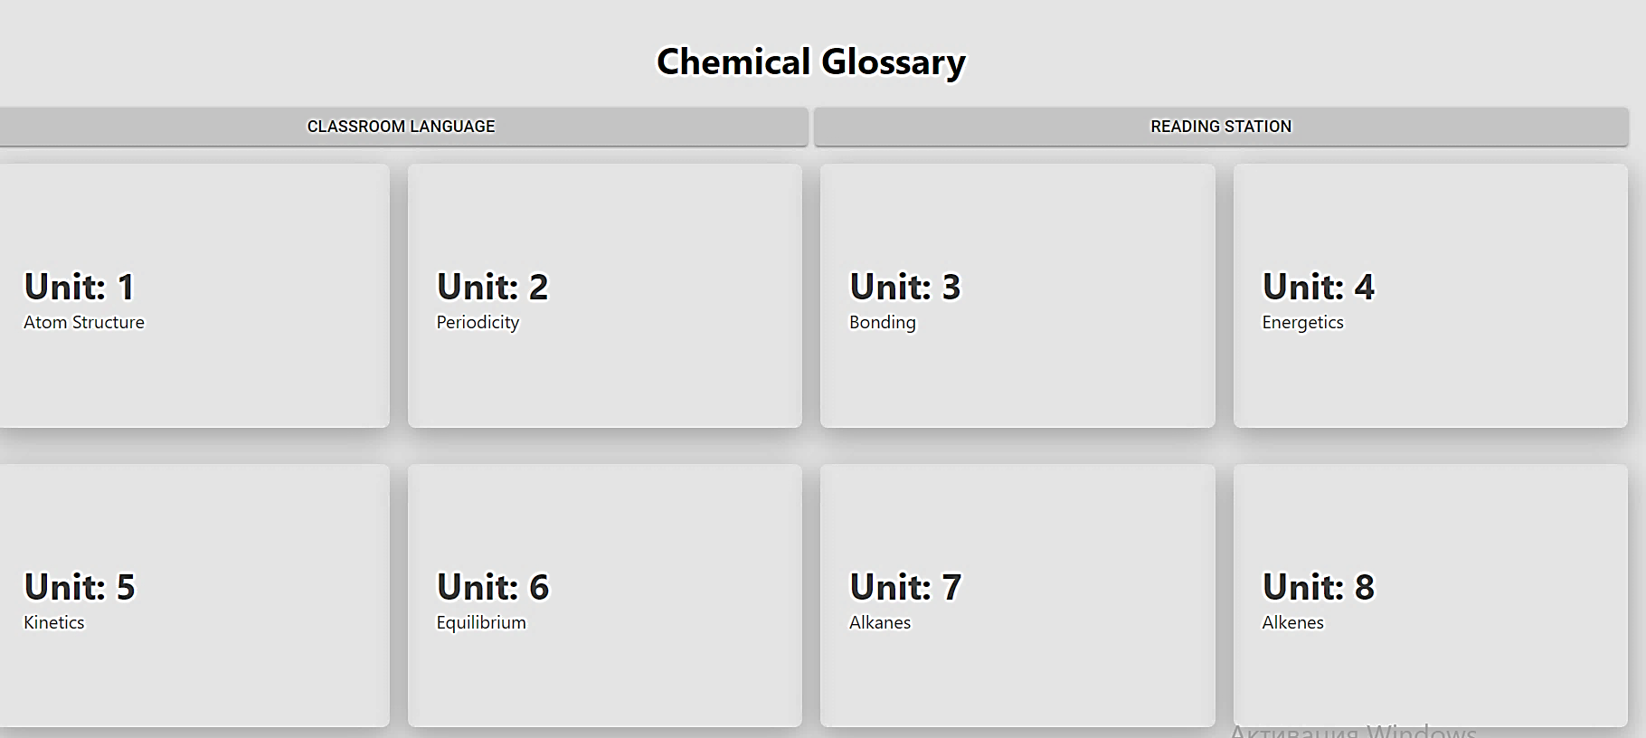
Рисунок 12 – Интерфейс E-Glossary «GlossChemistry»

Главное меню глоссария представлено шестнадцатью кнопками меню по числу тем учебно-методического пособия. Разделы оформлены в едином стиле и содержат аудио химических текстов, терминов, слов управления классом. Каждый термин имеет кнопку мгновенного звукового эффекта (динамик), при нажатии на которую включается аудиоплеер с аудиовоспроизведением выбранного слова. По щелчку происходит переворачивание ячейки и демонстрируется определение термина на английском языке с аудио сопровождением [357, с. 416]. В верхней части главного экрана предусмотрена кнопка функции поиска терминов по первым буквам их названия [357, с. 417]. Кнопка «Classroom language» содержит фразы, которые охватывают весь спектр речевого взаимодействия учащихся и учителя в классе: от приветствия и способов объединения учеников в группы до сообщения домашнего задания. Раздел глоссария «Reading station» представлен двадцатью тремя текстами, которые озвучены носителями языка (Culture), и расположены в E-Glossary (Приложение В).
Секции УП «Practice exercises» и «Video worksheet» направлены на закрепление химической терминологии, развитие навыков чтения, слушания, письма, говорения, критического мышления в процессе выполнения заданий различного уровня сложности. Согласно принципам доступности, индивидуализации и дифференциации обучения задания секций «Practice exercises» и «Video worksheet» формулируются с учетом иерархии мыслительных процессов, предложенной Блумом. Задания предполагают развитие мыслительных навыков студентов от уровней знания, понимания, применения до уровней анализа, синтеза, оценки.
Интенсификация процесса усвоения новых знаний и развитие навыков грамотного письма осуществляется с помощью кроссвордов. Секции «Practice exercises» содержат шестнадцать тематических кроссвордов, решение которых предполагает индивидуальную, парную или групповую работу студентов. Расширение дидактической функции решения кроссвордов от закрепления знаний и развития навыков грамотного письма до развития коммуникативных навыков студентов обеспечивается мотивацией будущих учителей, работающих в группах, к диалогу и обсуждению значений разгадываемых слов и выражений с помощью следующих фраз: The name of the definition consists of one word (two words); What is the name of…; Third (first, second) letter in a word; Number seven across (horizontal), down (vertical); Could you help us in finding the answer to question 2 vertically (horizontally)?; Please find the correct spelling of the word in the dictionary.
Согласно Л. Выготскому, «…есть все основания рассматривать значение слова не только как единство мышления и речи, но и как единство обобщения и общения, коммуникации и мышления…» [235, с. 12]. Задания низкого когнитивного уровня способствуют запоминанию речевых клише, химических штампов, пониманию новых химических понятий и соответствующих терминов. Благодаря их выполнению достигается автоматизм химической речи, развиваются навыки письма и восприятия смысла химических понятий на АЯ. Например, одним из заданий «Video worksheet» является составление определения нового понятия на английском языке из предложенного набора слов (рисунок 13).

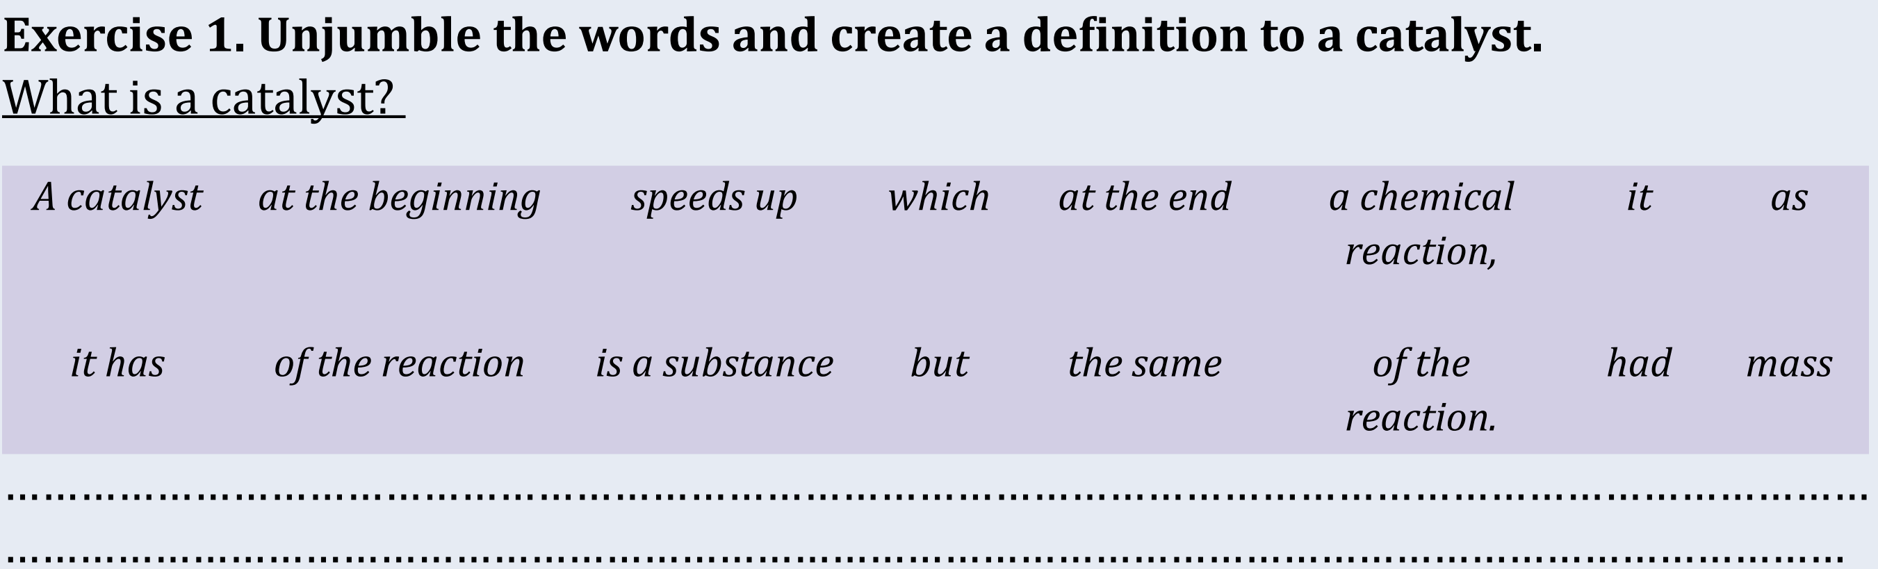
Рисунок 13 – Задание на определение значения неизвестных слов на основе понимания общего смысла вопроса

Или задание на установление соответствия между терминами и их определениями (рисунок 14),
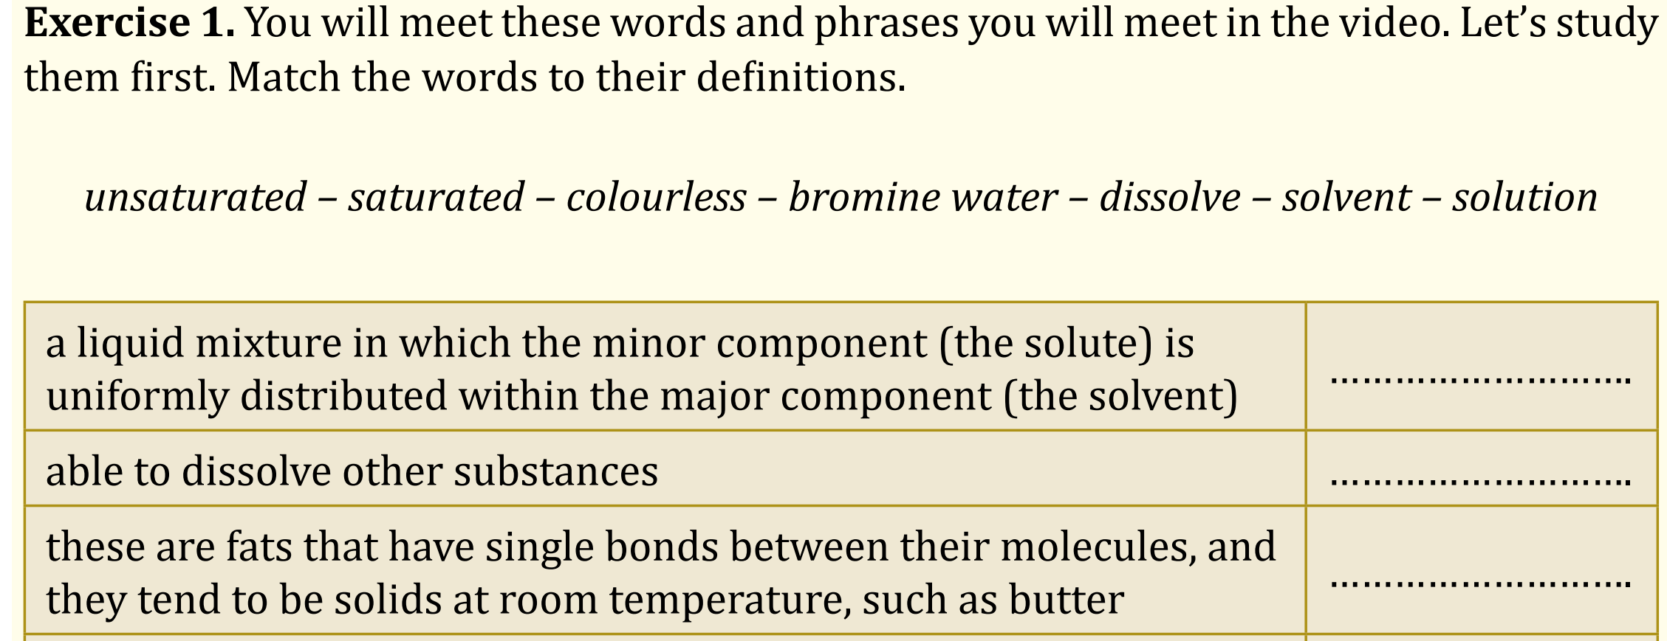
Рисунок 14 – Установление соответствия между терминами и их
определениями

задания на заполнение пропущенных слов (рисунок 15).

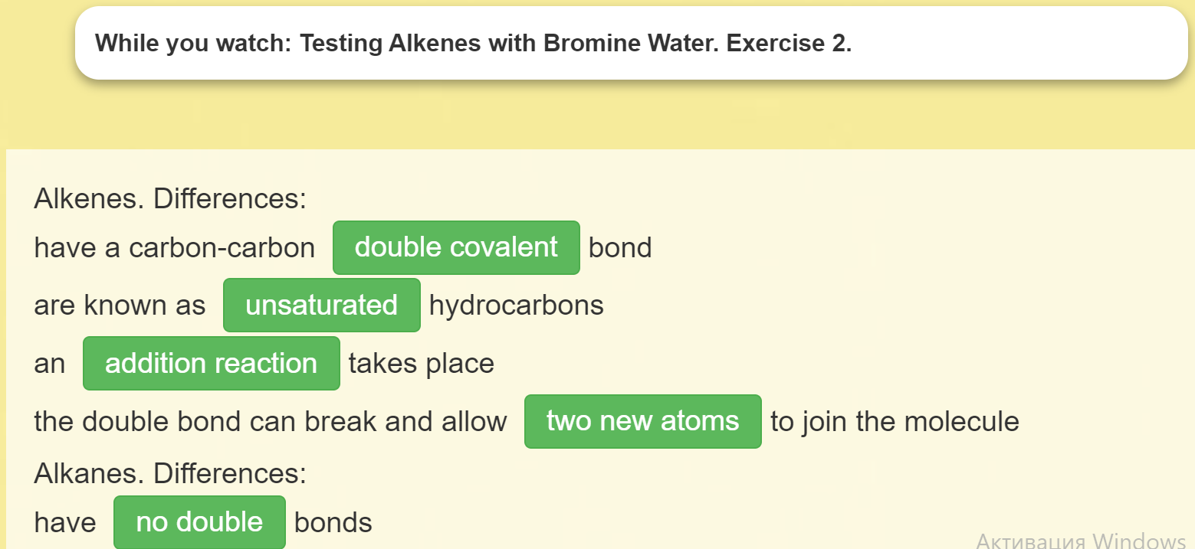
Рисунок 15 – Вставить пропущенные слова

Развитию навыков понимания и применения химических знаний способствуют также такие задания секций «Practice exercises», как «Заполни таблицу» (рисунок 16).

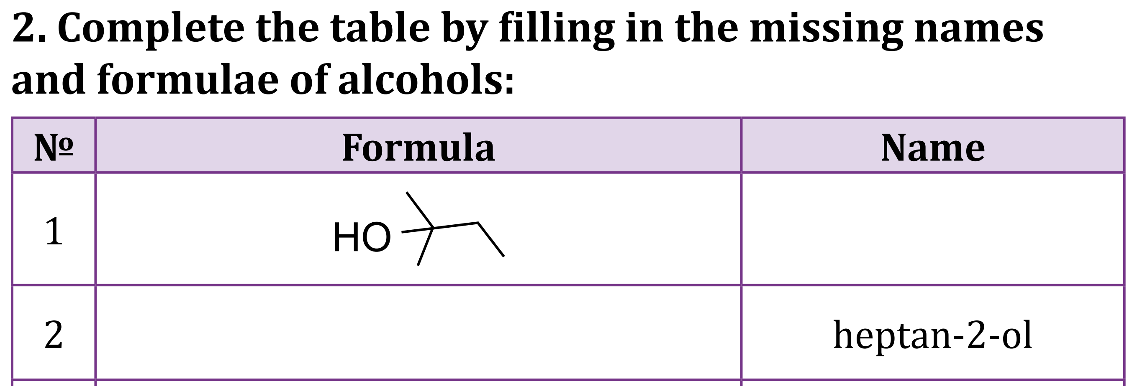
Рисунок 16 – Задание «Заполни таблицу» по теме «Alcohols»

Задачи высокого когнитивного уровня сложности способствуют спонтанному применению языковых конструкций на английском языке при объяснении и обосновании их решения. Данные задачи концентрируют внимание студентов на химическом содержании. При решении задач мыслительная деятельность студента направлена на пошаговое выполнение алгоритма и одновременно стимулирует речевые действия по его объяснению.
Примером использования содержания УП «Learning and Teaching Chemistry in English. From Theory to Practice and Lesson Planning» для развития навыков спонтанной речи студентов на АЯ является фрагмент занятия по модулю «Chemical calculations», секции «Practice exercises: Algorithmic approaches to solving problems on the topic «Atom economy». Целью задания является поиск алгоритма к решению проблем экономии атомов (таблица 13).
Таблица 13 – Фрагмент занятия, демонстрирующий развитие навыков
говорения в процессе решения химической проблемы (анализ, синтез, оценка)

Участники диалога | Речь преподавателя и студентов | Действия студентов и преподавателя
Educator | Not all the atoms in the reaction form the desired product. Some of the atoms go into the so-called by-product. To calculate the number of initial atoms that are converted into useful products, the concept of an «Atom economy» is used. How can we calculate an atom? | Формулирует проблему
Student A | I think that…we should calculate the molecular mass of all compounds | Студенты делают предположения о способе решения проблемы
Student В | Probably, then we need to calculate the number of atoms that have passed into a useful product
Student С | It seems to me not the number of atoms, but their molecular mass | Студент уточняет предположение однокурсника
Educator | Right! Suggest an algorithm for calculating the Atom economy. Consider the example of the formation of copper from copper oxide in a reaction with hydrogen:  CuO+H₂ = Cu + H₂O | Преподаватель предлагает сформулировать алгоритм расчета экономии атома на конкретном примере
Student A | Let's find the sum of the molecular mass of the reagents:  Mr(CuO)=80, Mr(H₂)=2. The sum is equal to 82 | Студенты при поддержке преподавателя предлагают алгоритм и записывают шаги решения задачи на доске
Educator | Wonderful! What's the next step?
Student A | Then we need to divide the molecular weight of the useful product by the total mass of all the reagents. A useful product is copper. Its atomic mass must be divided by 82.$\frac{64}{82}=0,78$
Student В | It can be expressed as a percentage
Educator | Good! Let's try to calculate the Atom economy as a percentage
Student A | Ok. $\frac{64}{82}×100\%=78\%$
Student С | I doubt...if there are coefficients in the reaction equation? Do we need to take them into account? | Студент задает вопрос о способе решения задачи при наличии коэффициентов в уравнении реакции
Educator | Yes, of course. The calculations are carried out considering all the coefficients | Преподаватель подтверждает правильность его мыслей

Использование заданий, предполагающих переключение внимания студентов на решение конкретной химической проблемы, повышает их заинтересованность и активность в работе. Мы объясняем это не только учебной привлекательностью темы, но и возможностью работать в группе однокурсников с приблизительно одинаковым уровнем развития иноязычных, предметных и методических знаний. Сосредотачиваясь на вопросе исследования, студенты легче вступают в групповые обсуждения и дискуссии и получают больше практики говорения на АЯ. Это, на наш взгляд, напрямую связано с гипотезой ввода и гипотезой об аффективном фильтре Крашена [378]: преподаватель дает возможность студентам свободно общаться на целевом языке и оказывает им поддержку для правильного понимания заданий и содержания, а студенты чувствуют, что могут делать языковые ошибки и рисковать, не боясь получить низкий балл за неправильное произношение. Отсутствие страха и негативных эмоций от общения на АЯ снимает языковой барьер и уменьшает аффективный фильтр. Согласно принципу положительной мотивации и благоприятного эмоционального фона, развитие навыков говорения на английском языке происходит естественно в процессе изучения химии и решения химических задач. Появление спонтанной речи студентов связано с желанием поделиться результатами своих открытий в предметной или методической области.
Другими заданиями секций «Practice exercises», разработанными нами для развития таких навыков мышления, как анализ, синтез и оценка, являются

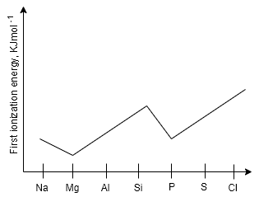
Рисунок 17 – Задание «Найди ошибку»
и «Правда-ложь» (рисунок 18).

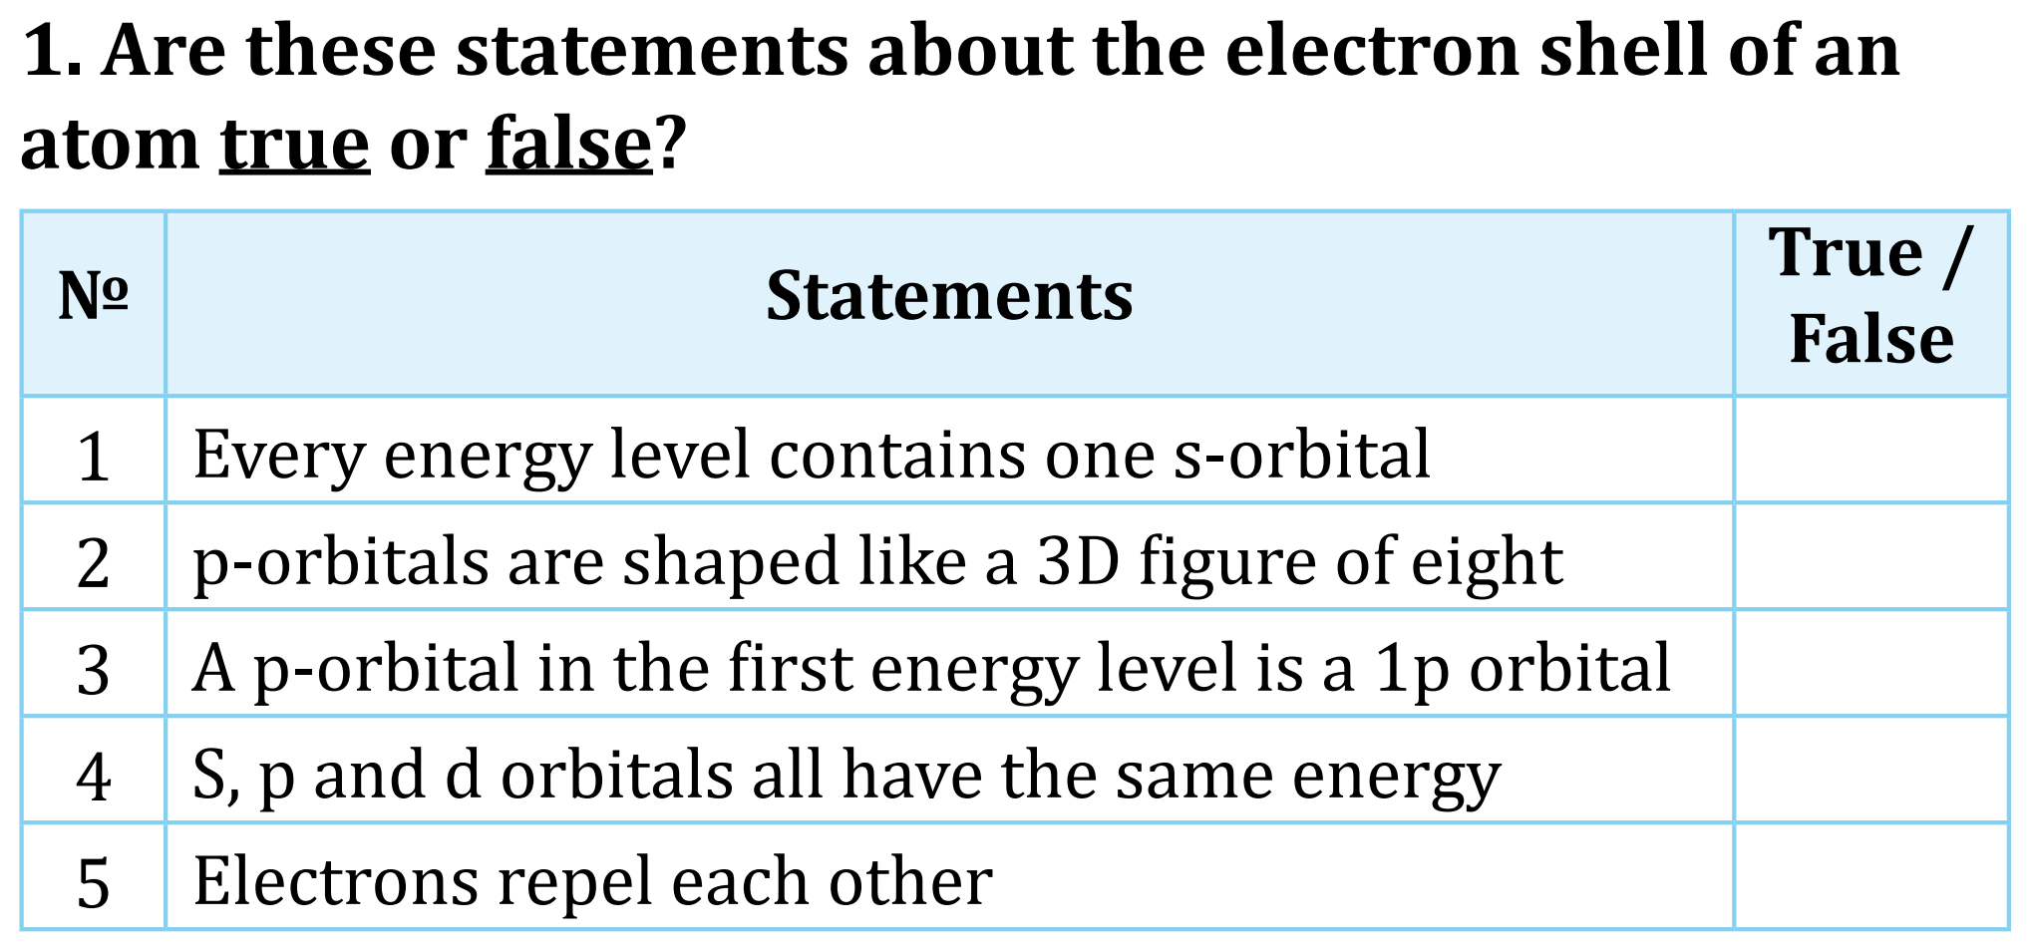
Рисунок 18 – Задание «Правда-ложь» (модуль «The structure of the atom»)

Например, задание «Найди ошибку» направлено на умение анализировать линейные диаграммы, схемы и рисунки, аргументировать неточности в графиках и обосновывать, почему и какие изменения необходимо сделать для корректного изображения графиков. Для студентов с элементарным (А1 и А2) и пороговым (В1) уровнем владения английским языком рекомендуется прочитать предложенное описание графиков, рисунков и найти в тексте или в графике (рисунке) ошибки. Студентам, имеющим пороговый и продвинутый уровень (В2), предлагалось самостоятельно описать линейный график (рисунок), используя логическую структуру ответа: введение (что изображено на графике) основная часть (анализ изменений в графике, их описание и объяснение) и заключение (вывод, констатирующий найденную ошибку).
В упражнении «Правда-ложь» студенты, используя тематические знания, должны проанализировать и оценить верные или неверные утверждения и пояснить свой выбор. Ответ считается полным, если будущие учителя дают аргументированное обоснование своего выбора. Для описания и объяснения графиков и ответов на задания «Правда-ложь» студентам предлагаются готовые фразы на АЯ (рис.19,20):

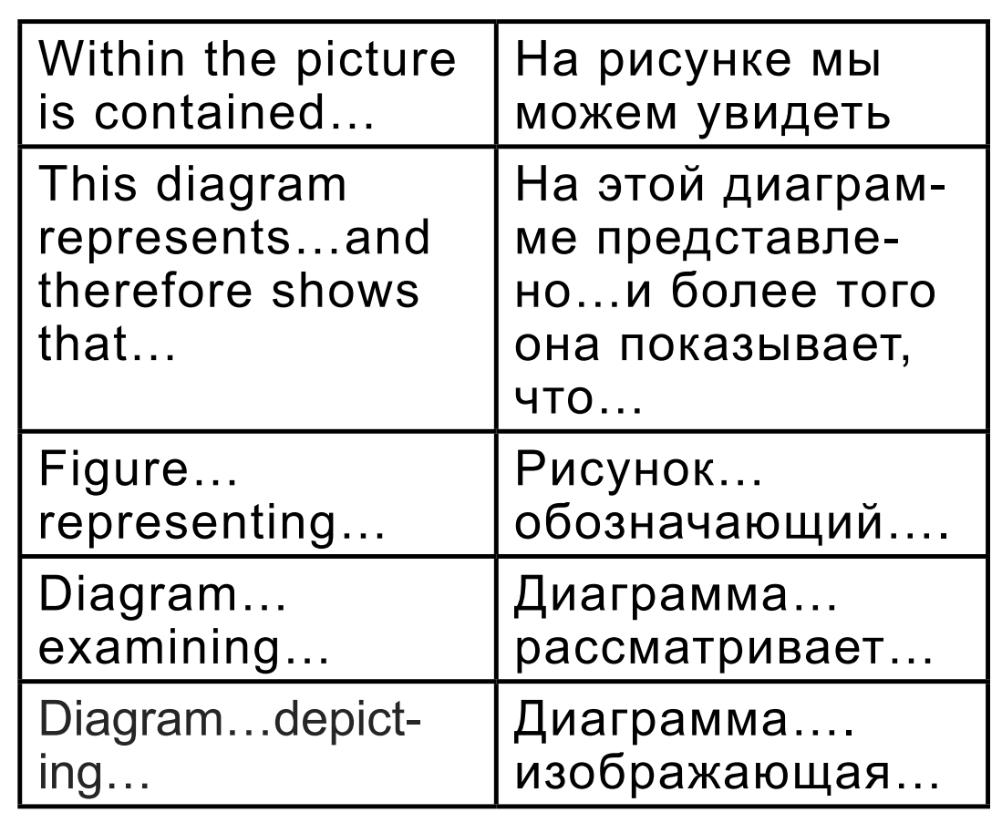  Рисунок 19 – Вербальный  скаффолдинг для выполнения задания «Найди ошибку» | 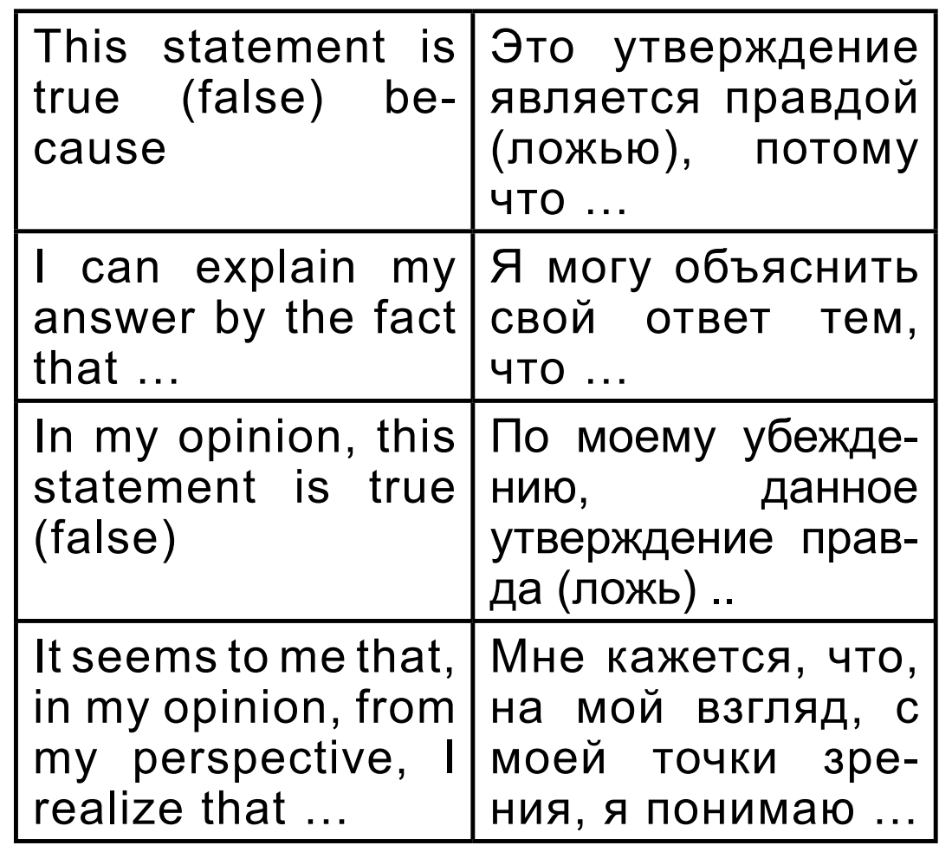  Рисунок 20 – Вербальный  скаффолдинг для выполнения  задания «Правда-ложь»

Большое внимание в УП «Learning and Teaching Chemistry in English. From Theory to Practice and Lesson Planning» уделяется формированию навыков решения задач и умению объяснять их решение на английском языке. Содержание модуля «Chemical calculations» включает двадцать шесть химических алгоритмов и позволяет будущим учителям изучить терминологию и устойчивые выражения, применяемые при выполнении химических расчетов. Совершенствование навыков применения алгоритмов осуществляется посредством выполнения интерактивных заданий «Вставь пропущенные слова», «Назови математические выражения» (Приложение В).
Методические рекомендации для студентов- будущих CLIL-учителей УП «Learning and Teaching Chemistry in English. From Theory to Practice and Lesson Planning» содержат описание современных, апробированных на практике в Назарбаев Интеллектуальной школе, способов и подходов планирования и преподавания с помощью CLIL- техник и скаффолдинга, они представлены в секциях «Teaching methods», «Bloom’s Taxonomy», «Student’s self-study section». Секция «Teaching methods» включает описание методов и техник интегрированного изучения предмета и иностранного языка (Content) (Приложение В). В таблице 14 представлено оптимальное количество изучаемых в УП методов, позволяющих будущим учителям конструировать любой этап урока.

Таблица 14 – Методы преподавания, изучаемые в секции «Teaching methods»

№ | Модуль | Методы  преподавания | Цель: обучение студентов…
 | Atomic Structure | How do you group students in the classroom? | двенадцати способам и приемам организации взаимодействия с учащимися для обеспечения развития их знаний, умений и навыков
 | Periodicity | How do you lead students in the topic? | одиннадцати способам организации начала урока, введения в тему
 | Bonding | Blended learning | способам и приемам организации смешанного обучения—сочетания онлайн-обучения и очного обучения учащихся
 | Energetics | Learning Stations | стратегии «Учебные станции». Студентам предлагается несколько подходов к организации станций обучения
 | Kinetics | Tiered assignments | способам и приемам организации взаимодействия с учащимися для обеспечения развития их знаний, умений и навыков
 | Equilibrium | Learning Menu | способам и приемам организации дифференцированного обучения учащихся
 | Introduction  to organic  chemistry. Alkanes | Inquiry-based learning | сущности метода обучения на основе запросов
 | Alkenes | The Bloom’s Taxonomy | таксономии Блума. Знание таксономии Блума обеспечит дифференцированное и персонализированное обучение учащихся
 | Alcohols | Effective feedback | Студентам предлагаются 16 способов предоставления обратной связи учащимся
 | Halogenoalkanes | Case Study | применению на уроках метода «Case Study» для развития у учащихся навыков решения проблем
 | Analytical techniques | Learning styles. Understanding VARK | четырем способам и приемам (12 стратегий) предоставления учащимся доступа к информации с точки зрения комфортного восприятия ее (стили обучения)
 | The Redox reactions | Peer assessment | семи способам организации формативного взаимооценивания и шести способам организации суммативного взаимооценивания в классе
 | Halogens | Formative assessment strategies | десяти стратегиям формативного оценивания на уроке
 | The Alkaline Earth Metals | Differentiated instruction strategies | одиннадцати стратегиям дифференцированного обучения в классе
Продолжение таблицы 14
 | Thermodynamic | Reflection to increase learning awareness | пяти способам организации рефлексии в классе
 | Chemical calculations | Lab Safety | способам и приемам работы с лабораторным  оборудованием с соблюдением правил  техники безопасности

Целью секции «Bloom’s Taxonomy» является развитие навыков высокого мышления будущих учителей и умения формулировать для учеников вопросы различного когнитивного уровня сложности (Cognition) (рисунок 21).

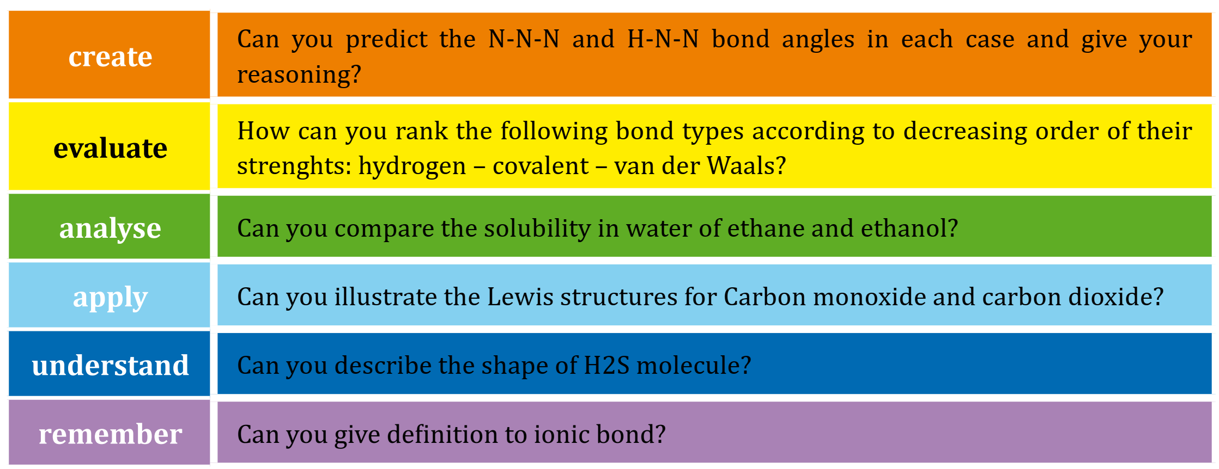
Рисунок 21 – Образцы вопросов различного когнитивного уровня по теме «Bonding»

Студентам предлагаются задания, позволяющие правильно выбирать глаголы, которые характеризуют конкретный когнитивный уровень, устанавливать соответствие между перечнем вопросов, действиями и их уровнями, определять когнитивный уровень указаний к упражнениям и самостоятельно составлять подобные задания, ранжируя их от низкого к высокому уровню сложности. На рисунке 22 представлено интерактивное задание секции «Bloom’s Taxonomy», выполненное с помощью платформы «Learning apps».

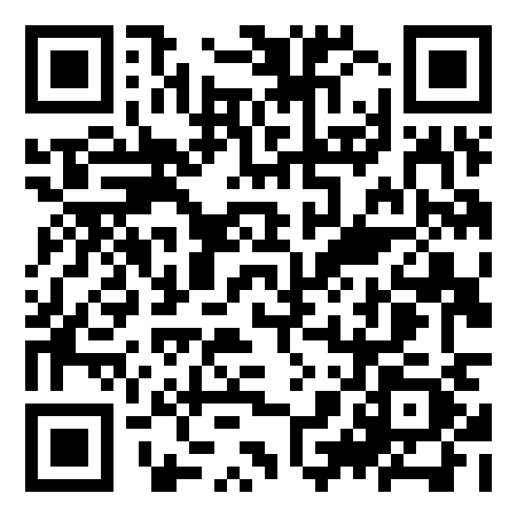
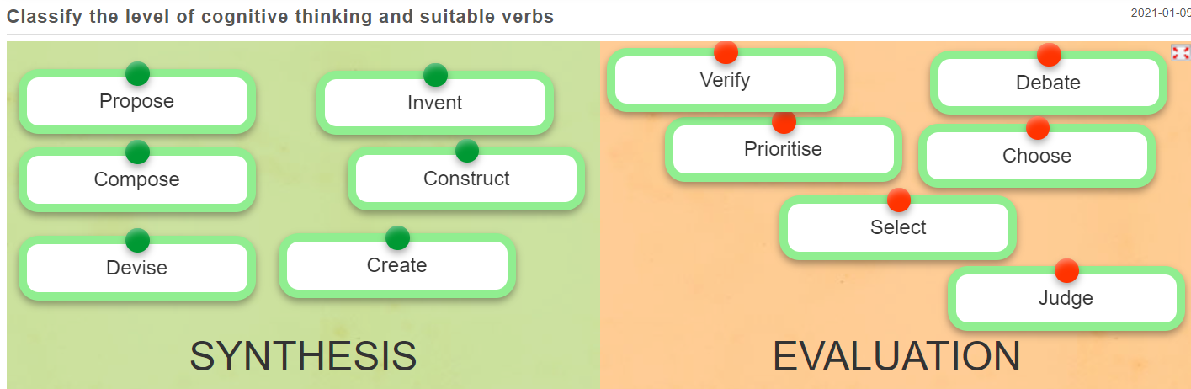
Рисунок 22 – Соотношение глаголов с когнитивными уровнями
Оно обеспечивает формирование у студентов навыков определения и формулирования когнитивного уровня действий, запрашиваемых от обучающихся. Составление таких разноуровневых заданий требует от будущих учителей знания перечня определенных глаголов, что обеспечивается выполнением упражнений на соотношение глаголов или вопросов и соответствующих когнитивных уровней.
Примеры других заданий, направленных на развитие навыков составления будущими учителями заданий различного когнитивного уровня с помощью таксономии Блума, предложены в сборнике методических рекомендаций по курсу «Learning and Teaching Chemistry through English». Обеспечение поддержки студентов с различной познавательной активностью и развитием иноязычных навыков осуществляется применением заданий различного уровня сложности. Например, в теме «Equilibrium» рекомендуется распределить предложенные вопросы согласно таксономии Блума (таблица 15).

Таблица 15 – Распредели вопросы согласно таксономии Блума от LOT’s к HOT’s (базовый уровень задания)

1.Define the term dynamic equilibrium? | 4.State Le Chatelier’s principle? | 5.For the reaction below, deduce an expression for Kc  2[A]+3[B]+[C]⇌[D]+ 4[E]
3.What effect does increasing the temperature in an exothermic reaction have on K_{c}? | 2.In the equation:  CH_{4(g)} + H₂O_{(g)} ⇌ CO_{(g)} + 3H_{2(g)} ΔH°=+210 kJ mol⁻¹ What effect would increasing the temperature have on the position of equilibrium? | 6.Deduce units for the value of K_{c}  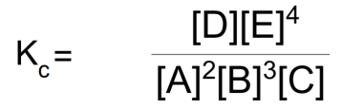

Для студентов, имеющих более высокий уровень навыков владения АЯ, предлагается самостоятельно составить вопросы из набора слов, определить их когнитивный уровень и оценить правильность ответов однокурсников на сформулированные вопросы (таблица 16).

Таблица 16 –Используя предложенные слова, составьте вопросы и определите их когнитивный уровень. Задайте вопросы однокурсникам и оцените
правильность их ответа (продвинутый уровень задания)

1.is the oxidation oxygen in What state of OF₂? | 3.the KClO chlorine oxidation What is state of in?
2.is 1s²2s²2p⁵ reducing a weaker agent than Why 1s²2s²2p⁶3s²3p⁶4s²? | 4. not a is, 2CrO₄²⁻ + 2H⁺ → Cr₂O₇²⁻ + H₂O, reaction Why redox?

В соответствии с принципом системности, полученные в секции «Bloom Taxonomy» навыки составления вопросов, совершенствуются в секции «Student’s self-study section» (Приложение В). Цель секции — развитие навыков самостоятельной разработки заданий и конструирования уроков, что формирует праксиологический компонент готовности. Будущим учителям предлагается самостоятельно разработать задания к видео, используя образцы упражнений из секции «Video worksheet», прилагаемые к учебно-методическому пособию диски или содержание электронного УП «CIE-Ebook».
К каждой секции УП разработаны интерактивные модули – задания, выполненные в Web2 приложении LearningApps.org. Они встроены в электронный вариант УП [360] и представлены в виде QR – кодов в сборнике методических рекомендаций к преподаванию курсу «Learning and Teaching Chemistry in English. From Theory to Practice and Lesson Planning» [361, с. 168] Их количество достаточное для развития студентов в химической, методической, иноязычной области с целью формирования готовности к преподаванию химии на АЯ.
Как было отмечено в параграфе 2.1., интерактивная экспресс-проверка правильности выполнения заданий дает возможность осуществлять самокоррекцию знаний, развивать навыки адекватной самооценки в ходе сопоставления результатов своего решения с образцом, повышать готовность к осуществлению ретроспективной и актуальной самооценки проведенных уроков, формировать рефлексивно-оценочный компонент готовности. Например, для запоминания структуры плана урока будущим учителям предлагается расположить его компоненты в правильной последовательности (рисунок 23).
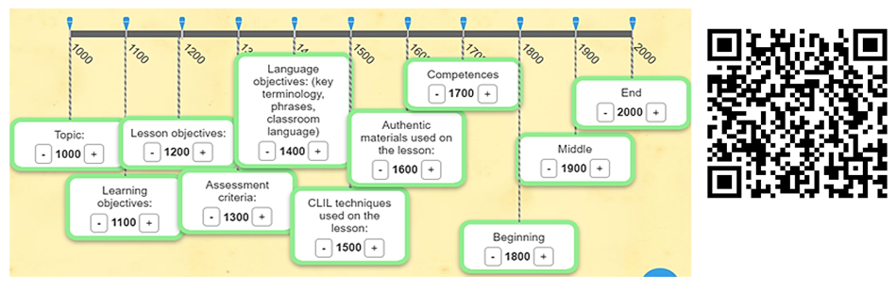
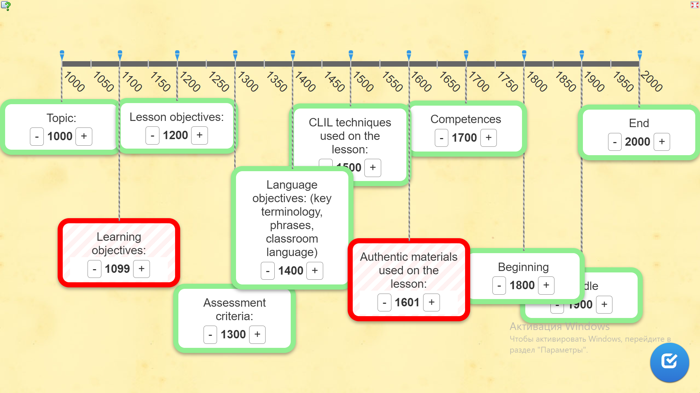
Рисунок 23 – Интерактивный модуль "Lesson plan template"

Неоднократное повторение такого интерактивного задания и автоматизированная проверка правильности его выполнения обеспечивает закрепление этапов планирования и, как следствие, развитие способности к адекватной самооценке на основе сравнения своих действий с образцом.
Чтобы ориентироваться и уметь отбирать соответствующие предметные цели обучения, студентам предлагается серия интерактивных модулей «Learning objectives» секции «Student’s Self-Study section» [361, с. 185]. Они обеспечивают понимание будущими учителями логики изложения учебного материала по химии, принципа концентричности развития знаний будущих учеников в области химии, осознанность в выборе методов обучения в школе.
Задания секции «Teaching methods» являются логическим продолжением развития навыков конструирования уроков. Они позволяют развивать умение отбирать необходимые методы для получения ожидаемого результата урока, анализировать их эффективность в сравнении с другими известными методами обучения, то есть осуществлять рефлексию и оценку их «полезности» [361, с. 186].
Иноязычное содержание УП «Learning and Teaching Chemistry in English. From Theory to Practice and Lesson Planning» развивается с помощью «Classroom language», а также таких секций, как «Language structure», «Vocabulary practice tips» (Communication). Все они призваны развивать навыки применения языковых конструкций, часто используемых процессе объяснения конкретных тем курса химии 10-11(12) классов на АЯ [379], устойчивых фраз и выражений, необходимых для организации работы учащихся во время урока. Например, в секции «Language structure» модуля «Periodicity» рассматриваются языковые конструкции АЯ сравнительных и превосходных степеней прилагательных, наиболее часто используемых при описании трендов периодической системы. В теме «The redox reaction» – описание процессов с помощью Present continuous passive. В ходе изучения содержания УП студенты отрабатывают двенадцать основных языковых конструкций, выявленных нами в процессе анализа англоязычной учебной литературы, используемой при обучении учащихся специализированных школ Казахстана [380–384] и студентов педагогических вузов. В таблице 17 представлены грамматические конструкции, применение которых совершенствуется в ходе изучения шестнадцати тем курса.

Таблица 17 – Грамматические конструкции, изучаемые в темах курса

№ | Модуль | Языковая  конструкция | Пример языковых конструкций,  предложенных студентами
 | Atomic Structure | Verbs of | Nucleus of a nitrogen atom comprise of seven protons and seven neutrons.
 | Periodicity | Comparatives and superlatives | More reactive non-metal has a greater tendency to acquire an electron Fluorine is the most reactive halogen.
 | Bonding | True conditional | If one molecule contains hydrogen and the other has fluorine nitrogen or oxygen, then they have hydrogen bonding.
 | Energetics | Describing processes | When wood is burnt a chemical reaction happens.
 | Kinetics | Verbs to describe trends | There has been a considerable increase in temperature/ Temperature increased considerably
 | Equilibrium | Cause and effect relationships | An increase in pressure affects a shift in equilibrium towards a reaction with a smaller volume. An increase in the concentration of starting substances is the cause of a shift in equilibrium
 | Introduction to organic chemistry. Alkanes | Advantages and disadvantages | There are several advantages of catalytic cracking over thermal Cracking. However, there are various disadvantages of catalytic cracking
 | Alkenes | Defining relative clauses | An electrophile is a species, which are positively charged, can accept a pair of electrons from a species with a high electron density.
Продолжение таблицы 17
 | Alcohols | Present Simple | Alcohols react with sodium metal to give sodium alkoxides and hydrogen gas.
 | Halogenoalkanes | Describing processes (review) | Halogenoalkanes are attacked by nucleophiles.
 | Analytical techniques | By vs. With (a method or a tool) | Chromatography works by dividing the components of a mixture between two phases – a stationary phase and a mobile phase.
 | The Redox reactions | Describing  processes (present continuous passive | 200 ml of distilled water is being poured in a beaker
 | Halogens | Comparatives and superlatives (review) | They become increasingly less volatile and more deeply coloured on descending Group 17.
 | The Alkaline Earth Metals | Non-fining relative clause (review) | Limestone, which contains mainly calcium carbonate, is used as a building material.
 | Thermodynamic | Conditionals (review) | If ∆H is –ve and ∆S is positive, the reaction will be spontaneous at all temperatures.
 | Chemical calculations | Main Math expressions | Mass percentage is calculated as the mass of a component divided by the total mass of the mixture, multiplied by 100%

Студенты самостоятельно составляют предложения, содержащие изучаемые языковые конструкции, примеры которых представлены в таблице 17.
Целью секции «Vocabulary practice tips» является совершенствование навыков говорения, письма на АЯ в области содержания курса химии старшей школы и формирование CALP. Секция «Classroom language» включает двадцать девять ситуаций, которые обеспечивают усвоение студентами языка управления на различных этапах урока. В соответствии с принципом языкового минимализма методика преподавания дисциплины в рамках CLIL не предполагает строгого использования иноязычного материала [385] и оценки его применения на уроке [386]. Однако будущие учителя химии, преподающие на английском языке, должны уметь оказывать поддержку обучающимся в правильном применении необходимых языковых конструкций и устойчивых выражений. Поэтому электронный вариант УП «CIE-Ebook» и содержание сборника методических рекомендаций для преподавателей к курсу предлагают интерактивные модули «CLIL activities» (рисунок 24).

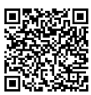
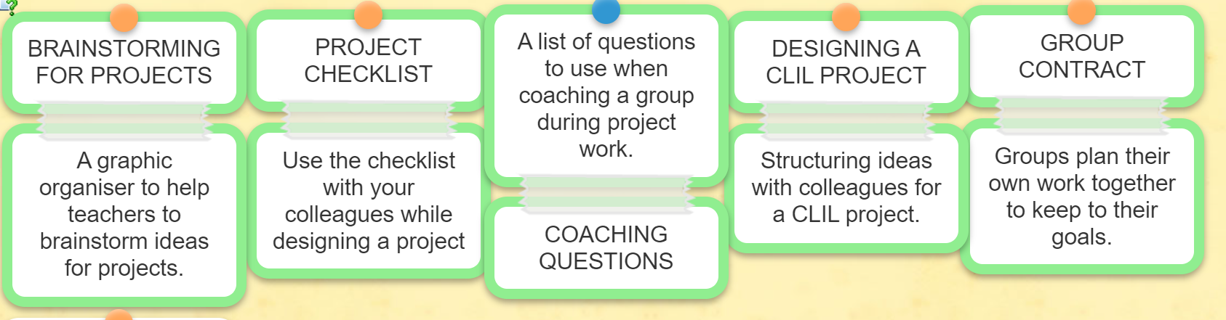
Рисунок 24 – CLIL activities

Они поддерживают усвоение студентами разнообразных техник развития предметных и иноязычных знаний в их интеграции, готовность к осознанному выбору оптимальных для достижения цели урока и ожидаемого результата.
Сборник методических рекомендаций к изучению курса «Learning and Teaching Chemistry in English. From Theory to Practice and Lesson Planning» (Приложение В) был составлен для методического сопровождения преподавания дисциплины «Learning and Teaching Chemistry in English. From Theory to Practice and Lesson Planning» студентам – будущим педагогам. Предложенные способы организации поддержки студентов направлены на развитие знаний предмета, академического английского языка, языка управления классом, методов обучения, подходов к оцениванию достижений учащихся. Практические рекомендации к каждой секции модуля ориентируют преподавателей на развитие таких навыков будущих учителей, как планирование уроков, включающее отбор, адаптацию аутентичных содержания и ресурсов, техник преподавания для развития академического и общекоммуникативного английского языка, разработку заданий и стратегий оценивания, умения формулировать вопросы и задания различного когнитивного и языкового уровня сложности. Для достижения ожидаемых результатов мы предлагаем использовать в интеграции подходы CLIL и IBL. Эта интеграция обеспечивает развитие предметных, методических знаний студентов, системное использование английского языка обучения, языка для обучения и языка через обучение будущими учителями в письменной и устной речи, а также в процессе слушания и чтения.
Методические рекомендации составлены для одиннадцати секций шестнадцати модулей, изучаемых в рамках дисциплины «Learning and Teaching Chemistry through English», и для пяти приложений, представленных в одноименном УП. Преподавателям предлагается комплекс «полезных» вопросов на АЯ, которые способствуют развитию рефлексивных навыков студентов, «полезные фразы» для будущих учителей, рекомендуемые к применению при выполнении практических заданий и разработке фрагментов уроков. Наличие более 260 QR кодов для выполнения интерактивных заданий по изучению курса «Learning and Teaching Chemistry through English» позволяет преподавателю использовать их в качестве инструментов оценивания уровня сформированности знаний, умений и навыков студентов, их готовности к преподаванию химии на АЯ, а также обеспечивать развитие навыков адекватной самооценки у студентов в процессе их включения в системную рефлексивную практику.
Таким образом, содержание учебно-методического комплекса для междисциплинарного курса «Learning and Teaching Chemistry Through English” построено на основе «4С» принципов, принципов научности, системности, доступности, оптимальности, индивидуализации и дифференциации обучения, аутентичности и дуальности, языкового минимализма, положительной мотивации и благоприятного эмоционального фона, цифровизации образовательных ресурсов и контрольно-измерительных материалов. Химическое, методическое, иноязычное содержание направлено на формирование всех компонентов готовности студентов педагогических вузов к преподаванию химии на АЯ.

Контрольно-измерительные материалы диагностики уровня сформированности готовности будущих учителей к преподаванию химии на английском языке

В первой главе представлено понятие готовности к преподаванию химии на АЯ и ее компонентный состав. Для каждого из семи показателей критериев готовности студентов к преподаванию химии на английском языке нами разработаны инструменты оценивания, которые позволяют определить продвижение студентов на более высокий уровень готовности (таблица 18).

Таблица 18 – Критерии, показатели и инструменты компонентов готовности студентов к преподаванию химии на АЯ

Показатели | Инструменты
Критерий 1. Мотивационный
Уровень познавательной мотивации | Методика определения уровня познавательной мотивации [387]
Уровень профессиональной мотивации | Методика определения уровня профессиональной мотивации [388]
Критерий 2. Содержательно-когнитивный
Знание химической терминологии | Химический диктант
Когнитивный уровень владения химией, методикой ее преподавания, АЯ | Разноуровневые интегрированные тестовые задания [1, с. 1]
Критерий 3. Праксиологический
Сформированность навыков планирования и преподавания химии на АЯ | Лист оценки CLIL – урока химии экспертом [369]
Число директивных речевых актов на уроке химии | Методика определения числа директив [2, с. 309]
Критерий 4. Рефлексивно-оценочный
Способность к адекватной самооценке профессиональной деятельности | Определение адекватности самооценки будущих учителей

Определение однозначности, устойчивости полученных результатов осуществлялось с помощью содержательной, конструктной, дискриминантной внешней, эмпирической валидности, а воспроизводимость результатов измерялась с помощью надежности – согласованности и ретестовой надежности [389–391].
Охарактеризуем методики определения уровней сформированности каждого составляющего готовности выпускника педагогического вуза к преподаванию химии на АЯ в школе.
Познавательная и профессиональная мотивация к изучению химии на АЯ оценивалась двумя анкетами, разработанными на основе шкалы Лайкерта [392]. В литературных источниках, описывающих измерения в социологии, психологии и педагогике, имеются определенные разногласия о классификации шкалы Лайкерта. Одни авторы полагают, что она относится к порядковой шкале [393,394], которая дает возможность выстраивать объекты по выраженности проявляемого свойства [395]. Мы, вслед за J. Carifio, R. Perla [396] и J.D. Brown [397] считаем, что ее можно использовать, как интервальную, обеспечивающую возможность количественно оценивать различия в интенсивности проявления изучаемого признака у сравниваемых объектов.
Содержание двух методик оценивания сформированности мотивационной сферы представлено в Приложении Д. Проверка валидности методики определения уровня познавательной мотивации к изучению химии на АЯ осуществлялась с помощью коэффициента корреляции валидизируемой методики с известными тестами и методиками, измеряющими те же признаки и свойства [387, с. 35]. Четыре независимых эксперта (международный и казахстанский учитель химии, учитель АЯ Назарбаев Интеллектуальной школы, преподаватель химии педагогического вуза) дали экспертные оценки с помощью которых была определена содержательная валидность методики [387, с. 36]. Оценка каждого вопроса анкеты осуществлялась по трехбальной шкале (соответствует, частично соответствует, не соответствует) на основе двух критериев, учитывающих соответствие содержания вопроса исследуемому фактору познавательной мотивации и требованиям к формулировке вопроса [387, с. 36]. Наличие дискриминантной валидности определялось по разделению откликов на каждый вопрос [387, с. 37]. Надежность-согласованность (Split-half reliability) инструмента находилась с помощью коэффициента альфа Кронбаха (a > 0,7) [387, с. 36]. Корреляционный анализ результатов повторного и первичного применения методики с помощью коэффициента Пирсона позволил оценить ее ретестовую надежность [387, с. 36]. Достаточно высокая содержательная валидность каждого вопроса подтверждена методом экспертных оценок и получено заключение экспертов о возможности применения всех вопросов методики для выяснения уровня мотивации будущих учителей в познавательной сфере к изучению химии на АЯ [387, с. 37], устойчивости и валидности ее структуры [387, с. 38]. Значение коэффициента α-Кронбаха (0,827 (a> 0,7)) подтвердило факт того, что перечень вопросов действительно измеряет уровень познавательной мотивации студентов к изучению химии на АЯ [387, с. 38]. Ретестовая надежность методики подтвердилась результатами корреляционного анализа [387, с. 39].
Содержательная валидность методики определения уровня профессиональной мотивации также проверялась посредством метода экспертных оценок [388, с. 46], а внешняя валидность - с помощью одиннадцати выбранных случайным образом будущих учителей химии, которые в ходе выполнения валидизируемого теста, высказывали мнение о понимании формулировок вопросов и вариантов ответов [388, с. 47]. Установление эмпирической валидности методики осуществлялось посредством сравнения результатов с результатами, полученными при параллельном выполнении известных и проверенных инструментов: «…Мотивация профессиональной деятельности (методика К. Замфир в модификации А.А. Реана), опросник Т. Элерса для изучения мотивации достижения успеха, которые использовались параллельно с разработанной анкетой» [388, с. 48]. В качестве коэффициента корреляции использован линейный коэффициент корреляции Пирсона [388, с. 48]. Надежность-согласованность теста определялась с помощью коэффициента альфа Кронбаха. Экспертами была подтверждена содержательная валидность методики и возможность ее применения для определения профессиональной мотивации студентов к изучению химии на АЯ. [388, с. 48]. Внешняя валидность методики доказана пониманием содержания вопросов всеми респондентами – студентами.
Содержание химического диктанта включает тридцать два термина глоссария учебно-методического пособия, которые охватывают материал одного модуля (тематический контроль) или всего курса (итоговый контроль). Студенты дают определения химическим понятиям на АЯ или определяют термин по его характеристике. Химический диктант проводится в начале и конце изучения каждого модуля и курса.
Одним из компонентом успешного CLIL – урока является умение учителя излагать предметное содержание на АЯ, применяя задания различного когнитивного уровня сложности. Для оценки уровня владения химическим, методическим и иноязычным контентом разработаны измерительные материалы для шестнадцати модулей курса «Learning and Teaching Chemistry through English», содержащие тестовые задания в нескольких вариантах с выбором одного или нескольких ответов [359] (Приложение В). Они сконструированы с применением матрицы Cummins, модифицированной D. Coyle, P. Hood, D. Marsh [95, с. 43]. Примеры разноуровневых заданий представлены в параграфе 2.1. Используя систему образовательных целей в когнитивной сфере в области химии, методики преподавания химии на английского языка, самого АЯ, мы внесли дополнения и уточнения в модифицированную матрицу D. Coyle, P. Hood, D. Marsh [363, с. 153][1, с. 4][95, с. 43] Это позволило применять ее в качестве инструмента оценки уровня сформированности показателя когнитивно-содержательного компонента готовности (комплексный тест на уровень знания химии, методики ее преподавания, АЯ) (рисунок 25).

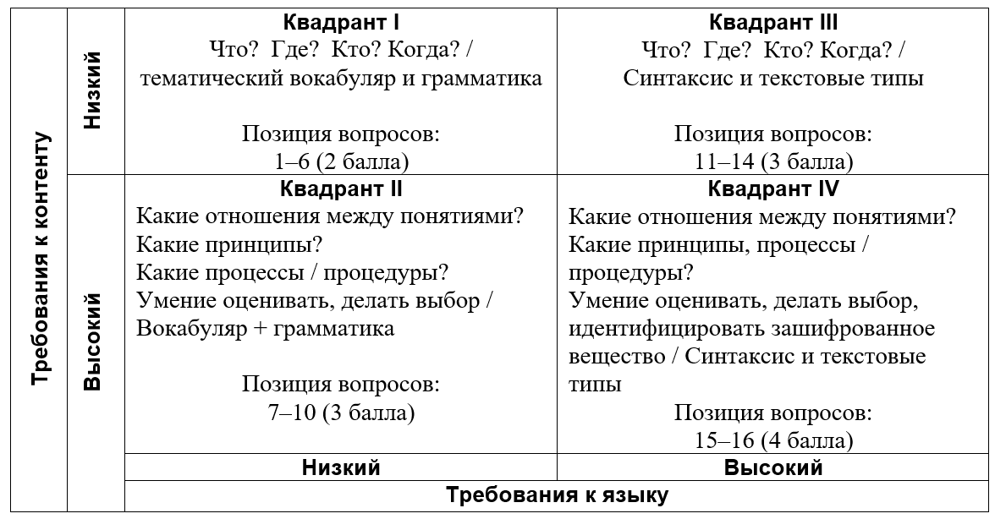
Рисунок 25 – Матрица составления заданий для измерения уровня
химических, иноязычных, методических знаний [1, с. 4]
Каждый тематический тест состоит из четырех разделов. В первом разделе предлагаются задания с низким когнитивным уровнем предметных и языковых знаний (6 заданий). Во втором разделе повышается когнитивный уровень предметных заданий, но сохраняется низкий уровень языковых знаний (4 задания). В третьем разделе предлагаются задания с низким уровнем предметных знаний и высоким уровнем языковых знаний (4 задания). Четвертый раздел тематического теста требует от будущих учителей высокого уровня методических и языковых знаний (2 задания). Задания каждого теста проверяют сформированность знаний предметного содержания модуля, умений объяснять расчетные задачи, используя математическую терминологию, практический эксперимент. Содержание всех тестов предусматривает проверку знаний определенных языковых конструкций АЯ, лексико-грамматических навыков, вопросов по таксономии Блума и конкретных техник CLIL.
Результаты определения содержательной валидности, надежности-согласованности тестов, представленные нами в статье «Разработка когнитивно - содержательной готовности будущих учителей к преподаванию профильного предмета в условиях полиязычия» [1, с. 6–7], подтвердили валидность и надежность инструмента для определения когнитивного уровня владения химией, методикой ее преподавания, английским языком будущих педагогов.
Праксиологический компонент готовности студентов к преподаванию химии на АЯ определяется уровнем сформированности навыков применения 4С принципов, «языкового триптиха», директивных речевых актов на уроках [369, с. 301]. Для оценки степени сформированности этих навыков были разработаны и использованы два инструмента: лист оценки (самооценки) CLIL-урока и методика оценки числа директивных речевых актов, произносимых студентами во время урока [369, с. 301, 302].
Лист оценки (самооценки) CLIL-урока (Приложение Е) - это анкета, разработанная на основе шкалы Лайкерта, которая позволяет определить уровень владения содержанием, коммуникацией, умение методически грамотно планировать, преподавать и развивать у учащихся навыки мышления низкого и высокого порядка [369, с. 302]. При составлении анкеты учитывалось содержание рамок компетенций CLIL – учителей и выделенных нами ключевых компетенций будущего учителя химии, готового к преподаванию на английского языка, описанных в параграфе 1.3. Результаты экспертного анализа показали высокий уровень содержательной валидности разработанного инструмента оценивания праксиологического компонента готовности студентов к преподаванию химии на АЯ [369, с. 304].
Методика определения числа директив [224, с. 245] использована нами для установления уровня развития коммуникативных навыков и умения будущих учителей формулировать вопросы различного когнитивного уровня сложности [369, с. 304]. На рисунке 26 представлена характеристика директив, исследуемых в процессе анализа уроков [369, с. 304].

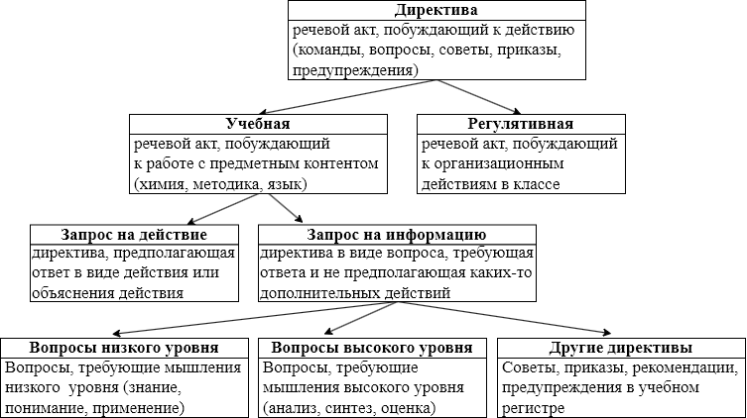
Рисунок 26 – Классификация и характеристика директив

Как было описано нами ранее [369, с. 304], количество учебных и регулятивных директивных речевых актов подсчитывается с помощью прослушивания аудиозаписей уроков студентов, проведенных для своих одногруппников, в ходе изучения модулей курса. Полученные результаты сравнивались с числом директив, которые произносили на уроках носители языка – иностранные учителя химии, в совершенстве владеющие АЯ и преподающие химию. Согласно результатам анализа посещенных уроков, иностранные учителя химии произносят сорок девять различных директивных речевых актов с большим диапазоном в разбросе значений относительно среднего показателя (стандартное отклонение от 4,332 до 5,985). Это связано с выбором различных форм и способов изучения и закрепления нового материала [369, с. 305]. Как правило, парная (групповая) работа учащихся по изучению и закреплению учебного материала сопровождается наибольшим количеством директив учителя, который реализует личностно-ориентированный и деятельностный подход на уроке [369, с. 305]. Наименьшее количество директив определялось при проведении практических работ и изучении нового материала по инструктивных листам. Чтобы уменьшить влияние формы и способа организации работы обучающихся в классе на разброс в числе директивных актов, всем студентам было рекомендовано планировать урок изучения (закрепления) учебного материала с применением методов, обеспечивающих максимальное количество произносимых директив [369, с. 305].
Важной составляющей формирования готовности студентов к преподаванию химии на АЯ является наличие у них осознанного отношения к собственной деятельности и к уровню сформированности навыков, необходимых для CLIL – учителя. Рефлексивным компонентом самосознания является самооценка, выполняющая регулятивную функцию [398]. Она дает возможность педагогам осуществлять самооценку собственных профессиональных качеств, возможностей и позицию в профессиональной среде [399]. Для формирования профессионального самосознания важно наличие адекватной самооценки, обеспечивающей понимание студентами объективного уровня сформированности теоретических знаний и практических умений в области преподавания химии на английского языка, что даст им возможность формулировать реальные цели развития в дальнейшем. Определение уровня адекватности самооценки студентов осуществлялось путем сравнения результатов оценки урока экспертами – CLIL - учителями химии с самооценкой будущих учителей с помощью Листа оценки (самооценки) урока.
Для определения адекватности самооценки студентов был выбран непараметрический метод, используемый в статистическом исследовании связи между явлениями, - коэффициент ранговой корреляции Спирмена [400,401]. Сила связи между оценкой экспертов и самооценкой студентов, определяемая с помощью коэффициента Спирмена, сравнивалась с данными шкалы Чеддока, в которой теснота корреляционной связи определяется от слабой (r_{xy} менее 0.3) до высокой (r_{xy} более 0.7) [402].
Таким образом, описанные инструменты обеспечили комплексный подход к оценке уровня готовности студентов - будущих учителей химии к преподаванию на АЯ. В таблице 19 представлены наибольшие и наименьшие значения показателей по каждому критерию (компоненту) готовности.

Таблица 19 – Наибольшее и наименьшее значение показателей уровней
компонентов готовности

Критерии  готовности | Наибольшее и наименьшее значение  показателя (критерия) готовности
Мотивационный | Интервальная шкала Лайкерта: от 1 (полностью не согласен) до 5 (полностью согласен)
Содержательно-когнитивный | Интегрированные тесты из 16 дифференцированных тестовых заданий. A_{max} – 44, A_{min} – 0
 | Терминологический диктант из 32 терминов A_{max} – 32, A_{min} – 0
Праксиологический | Интервальная шкала Лайкерта: от 1 (совершенно не согласен) до 5 (полностью согласен)
 | A_{max} – 49 (среднее значение числа директив на уроках иностранных коллег), A_{min} – 0
Рефлексивно-оценочный | 4 – максимальное значение расхождения между оценкой эксперта и самооценкой студента по пятибальной интервальной шкале Лайкерта  0 – минимальное значение расхождения между оценкой эксперта и самооценкой студента по пятибальной интервальной шкале Лайкерта

Преобразование разнородных значений показателей таблицы 19 в единую четырехбальную интервальную шкалу осуществлялось посредством метода группировки с закрытыми равными интервалами [403] и определения величины интервала уровней комплексного показателя готовности и каждого ее компонента с последующим переводом полученных значений в балл готовности. Величина равного интервала вычислялась по формуле:

$i= \frac{(A_{max}- A_{min})}{n}$, (1)

где i - величина равного интервала,
A_{max} и A_{min} – наибольше и наименьшее значение показателя компонента (критерия) готовности,
n - число уровней готовности.
Мы определили четыре уровня готовности: критический, низкий, пороговый и достаточный. Полученные значения показателей компонентов готовности каждого студента переводились в баллы готовности с максимальным баллом 4 и минимальным баллом 1 (таблица 20), (Приложение Ж, Приложение И).

Таблица 20 – Шкалы компонентов готовности и их перевод в баллы

Уровень/Балл перевода | Компоненты готовности
 | Мотивационный |  | Когнитивно-содержательный |  | Праксиологический |  | Рефлексивно-оценочный
 | Профессиональная (I1) | Познавательная (I2) | Знание терминологии (I3) | Комплексный тест (I4) | Наблюдение урока (I5) | Число директив (I6) | Адекватность самооценки (I7)
Критический /1 | 1–2 | 1–2 | 0-8 | 0–11 | 1–2 | Меньше 13 | Меньше 0,3
Низкий/2 | 2,1–3,1 | 2,1–3,1 | 9-16 | 11,1–22,1 | 2,1–3,1 | 13–25 | 0,31-0,5
Пороговый /3 | 3,2–4,2 | 3,2–4,2 | 17-24 | 22,2–33,2 | 3,2–4,2 | 26–38 | 0,51-0,7
Достаточ-  ный /4 | Больше 4,2 | Больше 4,2 | 25-32 | Больше 33,2 | Больше 4,2 | Больше 38 | Больше 0,71
Среднее значение всех показателей готовности по каждому студенту определялось по следующей формуле:

$\overline{Х}= \frac{I1+I2+I3+I4+I5+I6+I7}{7}$, где (2)

$\overline{Х}$ – среднее значение показателей готовности к преподаванию химии на АЯ,
I1 -значение показателя мотивационного компонента готовности (профессиональная мотивация),
I2 – значение показателя мотивационного компонента готовности (познавательная мотивация),
I3 –значение показателя когнитивно-содержательного компонента готовности (терминологический диктант),
I4 –значение показателя когнитивно-содержательного компонента готовности (комплексный тест на уровень знания химии, методики ее преподавания, АЯ)
I5 – значение показателя праксиологического компонента готовности (наблюдение урока, сформированность навыков преподавания химии на АЯ),
I6 – значение показателя праксиологического компонента готовности
(число директивных речевых актов на уроке химии),
I7 – значение показателя рефлексивно-оценочного компонента готовности (способность к адекватной самооценке).
Согласно формуле (1), величина равного интервала комплексного показателя готовности (Г) составляет 1. Поэтому критический уровень готовности был принят в интервале от 0 до 1, низкий – от 1,1 до 2,1, пороговый – от 2,2 до 3,2, достаточный – от 3,3 и выше.
Среднее значение индивидуальных показателей готовности каждого студента переводились в баллы комплексного показателя готовности.
Бальные значения I1-I7 и комплексного показателя готовности агрегировались [404, с. 21] и рассчитывалась процентная доля студентов с критическим, низким, пороговым и достаточным уровнем готовности.
Таким образом, осуществление вышеописанных процедур обеспечило обоснованное сопоставление результатов оценивания, полученных с помощью валидных и надежных инструментов оценивания.

Выводы по второму разделу

В рамках данного исследования мы понимаем методическую систему формирования готовности будущих учителей к преподаванию химии на АЯ как комплекс взаимоопределяющих форм, содержания, методов, средств планирования, преподавания и оценивания, направленных на достижение целей мотивационного, когнитивно-содержательного, праксиологического, рефлексивно-оценочного компонентов готовности личности к данной деятельности в их единстве и интеграции.
Теоретико-методологической основой разработки методической системы и ее модели формирования готовности будущих учителей к преподаванию химии на АЯ являются теории Л. Выготского, Дж. Камминза, скаффолдинга, таксономия учебных целей в когнитивной сфере Блума, интеграция различных подходов: CLIL, системно-деятельностного, компетентностного, социо-конструктивистского, личностно-ориентированного и акмеологического, общепедагогические принципы, составляющие основу принципов обучения химии (научности, системности, доступности, оптимальности, индивидуализации и дифференциации обучения, наглядности, связи теории с практикой), и принципы интегрированного предметно-языкового обучения («4С», аутентичности и дуальности, языковой достаточности, положительной мотивации и благоприятного эмоционального фона, цифровизации образовательных ресурсов и контрольно-измерительных материалов).
Целевой компонент модели методической системы формирования готовности будущих учителей — это комплекс целей, сформулированных для каждого из четырех компонентов готовности (мотивационного, когнитивно-содержательного, праксиологического и рефлексивно-оценочного).
Содержательный компонент представлен профильной дисциплиной (курсе по выбору) «Learning and teaching Сhemistry through English» (Изучение и преподавание химии на английском языке). Она входит в «Профессиональный модуль» 13 образовательной программы «6В01540 – Химия» и направлена на изучение теории и практики обучения химии на АЯ в старшей школе (10–11(12) классы) с применением CLIL. Средствами реализации содержания курса являются авторские учебно-методические материалы: учебное пособие «Learning and Teaching Chemistry in English. From Theory to Practice and Lesson Planning, в состав которого входят диски с тематическими видео и интерактивным словарем «GlossChemistry»; методические рекомендации по курсу, контрольно-измерительные материалы; электронное учебное пособие с 240 интерактивными модулями в Web 2 приложении LearningApps.org.
Процедурный компонент модели методической системы включает в себя методы, стратегии, формы, средства, направленные на повышение навыков преподавания химии на английского языка, коммуникативной активности, формирование умений и навыков планирования. Основными методами и стратегиями обучения в рамках курса «Learning and teaching Сhemistry in English» станут электронное обучение (e-Learning), ролевые игры, само- и взаимооценивание, стратегии скаффолдинга, «Микротичинг», «Video worksheet», «Prediction», «GlossChemistry», «Преподаватели и студенты», «Цепная реакция», а также разработанный нами метод интеграции CLIL и IBL (Inquiry-based learning – Обучение на основе запросов) с постепенным уменьшением скаффолдинга студентов: от структурированного и управляемого запроса к открытому запросу и от 50–процентного преподавания содержания модуля на английского языка к 70-80 – процентному изучению содержания на целевом языке.
Оценочно-результативный компонент методической системы представлен ожидаемыми результатами, критериями, уровнями готовности и инструментами оценивания будущего учителя к преподаванию химии на АЯ. Ожидаемые результаты являются отражением комплекса целей, сформулированных к каждому компоненту готовности.
Определены критерии готовности к преподаванию химии на АЯ (мотивационный, содержательно-когнитивный, праксиологический, рефлексивно-оценочный), их показатели (уровень познавательной мотивации к изучению и преподаванию химии на английского языка, уровень профессиональной мотивации к изучению и преподаванию химии на английского языка, знание химической терминологии, когнитивный уровень владения химией, методикой ее преподавания, английского языка, сформированность навыков планирования и преподавания химии на английского языка, число директивных речевых актов на уроке химии, способность к адекватной самооценке профессиональной деятельности) и четыре уровня готовности (достаточный, пороговый, низкий, критический).
Разработанные валидные и надежные инструменты оценивания позволяют определить продвижение студентов на более высокий уровень по каждому критерию готовности. К ним относятся методики определения уровня познавательной и профессиональной мотивации к изучению и преподаванию химии на английского языка, разноуровневые интегрированные тестовые задания, химические диктанты, лист оценки и самооценки CLIL – урока, методика определения числа директив, определение адекватности самооценки будущих учителей.
Выявленный комплекс педагогических условий направлен на достижение ожидаемых результатов в формировании всех компонентов готовности будущих учителей к преподаванию химии на английского языка и характеризуется низкой трудоемкостью, энергозатратностью, достаточной оптимальностью и обеспечивают работу методической системы в полной мере.
Первое условие - интеграция химических, языковых, методических знаний будущих учителей на основе 4С принципа реализуется с помощью разработанного учебного пособия к курсу «Learning and Teaching Chemistry through English» и дидактических материалов к нему.
Второе условие - обеспечение самоорганизованного, основанного на процессе поиска знаний, управляемого вопросами диалогового обучения будущих учителей химии в предметно-педагогической области на английского языка c применением скаффолдинга выполняется посредством применения метода интеграции CLIL и IBL, направленного на решение самостоятельно сформулированных вопросов исследования в процессе диалогового обучения студентов.
Третье условие - включение студентов в системную рефлексивную практику для формирования адекватной самооценки будет осуществляться посредством организации системного применения студентами разработанных интерактивных модулей для изучения химии и методики ее преподавания на английского языка, выполненных на платформе LearningApps.
Учебно-методический комплекс «Learning and Teaching Chemistry Through English» разработан для практической реализации всех составляющих модели формирования готовности будущих учителей к преподаванию химии на АЯ, достижения целей каждого компонента готовности и включает в себя: силлабус курса«Learning and Teaching Chemistry Through English»; учебное пособие для студентов и электронное учебное пособие «CIE-Ebook»; методические рекомендации по использованию УМК для обучающих будущих CLIL-учителей преподавателей; конспекты и презентации лекций; контрольно-измерительные материалы (инструменты оценивания сформированности когнитивно-содержательного компонента готовности);электронный глоссарий «GlossChemistry»; интерактивные модули-задания.

АПРОБАЦИЯ МОДЕЛИ МЕТОДИЧЕСКОЙ СИСТЕМЫ И ПЕДАГОГИЧЕСКИХ УСЛОВИЙ ФОРМИРОВАНИЯ ГОТОВНОСТИ БУДУЩИХ УЧИТЕЛЕЙ К ПРЕПОДАВАНИЮ ХИМИИ НА АНГЛИЙСКОМ ЯЗЫКЕ

Актуальное состояние готовности будущих и практикующих учителей к преподаванию естественнонаучных предметов на английском языке

Актуальность обосновывает целесообразность и востребованность исследования и требует аргументированного доказательства поскольку является оценочной характеристикой [405]. В педагогической науке существует спектр различных методов для выявления актуального состояния некоторого педагогического явления, среди них: анкетирование, включенное наблюдение и интервьюирование, которые были нами использованы. Для выявления актуального состояния готовности будущих и практикующих учителей образовательных учреждений Республики Казахстан к преподаванию химии на АЯ мы использовали стратегии триангуляции [406,407]. Триангуляция данных (конструирование вариативной выборки) осуществлялась с помощью анкетирования студентов, их преподавателей, а также учителей естественнонаучных предметов общеобразовательных школ Павлодарской области и двадцати одной Назарбаев Интеллектуальной школы. Методологическая триангуляция, как стратегия валидизации [408] включала использование нескольких методов сбора и анализа данных о проблеме формирования готовности студентов педагогических вузов к преподаванию на английском языке: анкетирование различных групп респондентов, интервьюирование CLIL – учителей химии Назарбаев Интеллектуальной школы г. Павлодара – менторов студентов третьего и четвертого курсов в период практики в школе, учителей общеобразовательных школ, преподавателя ВУЗа, студентов и включенное наблюдение уроков студентов – практикантов в школе учителями - наставниками.
Анкетирование проводилось посредством письменных приглашений студентов и их преподавателей к добровольному участию в опросе. Всего в анкетировании приняло участие 905 респондентов (Приложение К):
- двести сорок два студента четвертого курса – будущие учителя химии, химии и биологии, биологии, физики, информатики, изучавшие отдельные предметы на английском языке, Восточно-Казахстанского университета имени С. Аманжолова, Кокшетауского университета им. Ш. Уалиханова, Западно-Казахстанского университета
им. М. Утемисова и Павлодарского педагогического университета;
- тридцать семь преподавателей Павлодарского педагогического университета и Государственного университета им. Шакарима г. Семея;
- триста девятнадцать учителей химии, биологии, физики, информатики 89 общеобразовательных школ Павлодарской области;
- триста семь учителей естественнонаучных дисциплин двадцати одной Назарбаев Интеллектуальной школы, имеющих опыт преподавания предметов на английском языке.
Результаты анкетирования 242 выпускников педагогических специальностей естественнонаучного направления показали, что только 19 % опрошенных считают, что полностью готовы преподавать профильный предмет на АЯ. Из них готовы преподавать химию на АЯ 5,88% студентов ППУ и 7,31% будущих учителей химии четырех вузов Казахстана. Несмотря на то, что большинство выпускников – будущих учителей естественнонаучных дисциплин имеют, по их мнению, средний, выше среднего и высокий уровень владения АЯ (CEFR В1 - С1 в целом по выборке - 75%, у будущих учителей химии четырех ВУЗов – 93,9%, у будущих учителей химии ППУ - 70,6%), 58,3% от числа всех опрошенных студентов (67,1% будущих учителей химии четырех вузов, 39,7% будущих учителей химии ППУ) высказывают сомнение, что смогут донести до учащихся содержание изучаемого предмета на АЯ, так как, во-первых, они считают, что испытывают затруднение в применении предметной терминологии на АЯ (47,1% будущих учителей четырех вузов, из них 39,7% студентов химии ППУ), во-вторых, 46,3% выпускников переживают, что их уровень владения академическим АЯ может оказаться ниже, чем у учащихся. Только 15,7% от числа всех опрошенных выпускников, 14,6% от числа будущих учителей химии четырех вузов и 11,76% будущих учителей химии ППУ считают, что владеют методикой CLIL, могут разрабатывать и применять готовые инструменты оценивания 24,4% респондентов (12,2% будущих учителей химии четырех вузов, 10,3% будущих учителей химии ППУ). Менее 20% опрошенных готовы использовать предметный АЯ для достижения учебных и языковых целей урока, сохраняя равный баланс между содержанием учебного материала и языком, подбирать соответствующие техники CLIL для достижения языковых и предметных целей урока. Могут использовать язык управления классом для организации взаимодействия учащихся на уроке, инструктирования, управления дисциплиной и временем в среднем 32,22% респондентов, 15,85% и 11,76% будущих учителей химии четырех вузов и ППУ соответственно. Основными условиями, которые бы способствовали формированию готовности к преподаванию профильных предметов на АЯ студенты называют наличие практики преподавания на иностранном языке, повышение уровня уверенности в себе и знания методической и предметной терминологии на АЯ, достаточное количество средств обучения (специальных учебников, аудио-видео аутентичных материалов, интерактивных заданий и тренажеров) для совершенствования предметных, методических, языковых знаний, умений, навыков и наличие курсов по методике преподавания естественнонаучного предмета на АЯ (рисунок 27).

Рисунок 27 – Условия формирования готовности к преподаванию
профильного предмета на английском языке (мнение студентов), %

Анкетирование шестьсот шестидесяти трех педагогических и научных работников (учителей-наставников, учителей-коллег молодых специалистов, преподавателей вузов), 67% из которых имели опыт обучения предмету на английском языке от 1 года до 10 лет, показало, что только 6,3% преподавателей различных типов учебных заведений полностью согласны, что выпускники педагогических вузов готовы к преподаванию профильных предметов на АЯ. Менее 10% респондентов считают, что в образовательных организациях имеются конкретные критерии оценки готовности молодых специалистов к обучению учащихся предметам на иностранном языке. Только 15% преподавателей химии школ и ВУЗа полагают, что молодые специалисты имеют достаточный уровень академического (предметного) английского языка. Только 13,5% считают, что студенты умеют планировать уроки для достижения языковых и предметных целей. Наиболее значимыми компетенциями будущего учителя естественных наук, способного преподавать свой предмет на английском языке, педагоги называют владение методикой CLIL, умение интегрировать ее с передовыми практиками преподавания, IT технологиями, обучением в течение всей жизни, знанием АЯ не ниже уровня В2.
Большинство опрошенных педагогов полагают, что важными условиями формирования готовности студентов к преподаванию на АЯ являются мотивация к успеху в профессиональной деятельности и положительное отношение к преподаванию химии на английском языке, наличие курсов, позволяющих изучить методику CLIL, подготовка будущих учителей по специальным программам, охватывающим содержание предмета, методики его преподавания на английском языке и наличие соответствующих учебных материалов к ним. Важно, чтобы студенты изучали профильные предметы на АЯ, имели практику их преподавания в школе и наставников с хорошо развитыми иноязычными компетенциями (рисунок 28).

Рисунок 28 – Условия формирования готовности студентов к преподаванию предметов на английском языке (мнение педагогов)

Для уточнения и «углубления» полученных количественных данных были проведены индивидуальные интервью с пятью студентами четвертого курса ППУ, пятью учителями химии общеобразовательных и специализированных школ Павлодарской области и преподавателем ВУЗа. Качественное исследование было направлено на изучение мнений студентов и педагогов на проблему формирования готовности студентов к преподаванию химии на английском языке и было сосредоточено на следующих вопросах:
- Что такое готовность к преподаванию химии на английском языке?
- Как вы думаете, вы готовы преподавать химию на английском языке в школе? Почему?
- Какие факторы способствуют формированию вашей готовности к преподаванию химии на английском языке?
- Какие факторы препятствуют формированию вашей готовности к преподаванию химии на английском языке?
- Как можно повысить эффективность процесса подготовки будущих
Использование целенаправленной, максимально вариационной выборки обеспечило возможность соотнесения полученных результатов интервью с количественными данными анкетирования, получить полные и развернутые ответы на исследовательские вопросы.
Справочная информация о студентах представлена в таблице 21. Все студенты являются выпускниками 2019–2020 учебного года по образовательной программе «6В01540 Химия» и имеют опыт проведения уроков с применением АЯ.
Таблица 21 – Информация об участниках интервью - выпускниках ППУ

№ | Код участника | Пол | Возраст | Профильный предмет | Опыт проведения уроков на АЯ в период практики в школе
1 | F1 | Женский | 21 год | Химия | имеется
2 | F2 | Женский | 22 года | Химия | имеется
3 | F3 | Женский | 22 года | Химия | имеется
4 | M1 | Мужской | 21 год | Химия | имеется
5 | F4 | Женский | 22 года | Химия | имеется

Преподаватели - участники исследования представляют различные типы учебных заведений: два учителя химии работают в Назарбаев Интеллектуальной школе г. Павлодара, один учитель химии работает в областной специализированной школе г. Павлодара, один учитель химии преподает в общеобразовательной школе г. Павлодара, один преподаватель химии на АЯ из Павлодарского педагогического университета. Все респонденты имеют различный стаж работы и опыт преподавания химии на АЯ от одного года до четырех лет. Справочная информация об участниках – педагогах представлена в таблице 22.

Таблица 22 – Информация об участниках интервью – преподавателях химии

№ | Код участника | Тип заведения | Предмет  преподавания | Стаж  работы | Стаж  преподавания на АЯ
1 | N1 | НИШ | Химия на АЯ | 4 года | 4 года
2 | N2 | НИШ | Химия на АЯ | 32 года | 4 года
3 | S3 | СОШ | Химия на АЯ | 27 лет | 2 года
4 | S4 | СОШ | Химия на АЯ | 29 лет | 1 год
5 | U5 | ППУ | Химия на АЯ | 11 лет | 2 года

Все пять будущих учителей химии (таблица 22) в целом имеют схожие взгляды на готовность к преподаванию предмета на английском языке. Участники интервью F1 и F3 считают, что готовность это, «когда учитель заходит в класс и уверенно объясняет химию на АЯ, вступает с учениками в обсуждение проблем, свободно принимает участие в дискуссии, быстро реагирует на вопросы». Студенты F2 и M1 добавляют, что «готовность к преподаванию на АЯ требует знания химической терминологии, умения описывать химические процессы, объяснять решение задач и ход выполнения экспериментов». Все участники интервью – студенты считают, что они недостаточно готовы к преподаванию химии на АЯ. Основными причинами являются неуверенность в своих знаниях, недостаточное количество практики преподавания, боязнь выглядеть некомпетентными перед учениками старших классов. Респонденты F4 и F1 отметили, что «повышению уверенности в классе способствовало бы специальное изучение курса о преподавании химии на английском языке». Выпускники F2 и F3 добавили, что «наличие готовых разработанных конспектов уроков на АЯ было бы хорошей поддержкой для начала преподавания в школе». Все студенты считают, что наличие специального курса, достаточное количество методической литературы на АЯ, практика преподавания и наблюдение за уроками опытных учителей могли бы повысить эффективность подготовки. Это же мнение высказали все педагоги, участвующие в интервью. Учителя НИШ ХБН г. Павлодара подчеркнули, что для формирования готовности к преподаванию важна «интеграция в обучении химии, языка и методики преподавания, командная работа с опытными учителями, в том числе иностранными учителями химии». По их мнению, важным фактором является положительное отношение к обучению, мотивация студентов, которую могут повысить опытные учителя – наставники, образовательная среда, где осуществляется изучение естественнонаучных предметов на АЯ. Учителя общеобразовательных школ отметили, что одним из факторов, способствующих формированию готовности, будет обучение студентов одновременно преподавателями АЯ и методики преподавания химии. Преподаватель ВУЗа отметила, что важным условием формирования готовности является достаточный уровень владения АЯ у студента и учителя. Все учителя-респонденты пришли к выводу, что готовность – это «сформированные компетенции планирования, преподавания, оценивания учащихся на академическом АЯ». Учитель химии N2 подчеркнула, что готовность — это «умение распознать и оказывать дифференцированную поддержку ученикам с различным уровнем языковых и предметных компетенций так, чтобы обеспечить достижение целей урока всеми учащимися». В заключение преподаватель ВУЗа отметила, что повысить эффективность подготовки студентов к преподаванию химии на АЯ можно путем системной работы в этом направлении, начиная с первого по четвертый курсы и имея конкретные критерии оценивания готовности. Знание критериев позволит студентам понять уровень своей готовности и обеспечит положительное отношение к обучению предмету на АЯ».
Таким образом, анализ состояния вопроса готовности к преподаванию на АЯ будущих учителей естественных дисциплин в целом и химии в частности позволяет сделать следующие выводы:
- выпускники ВУЗов имеют конкретное представление, что такое «готовность к преподаванию предметов на АЯ», определяют факторы, способствующие и препятствующие её формированию. Это свидетельствует о том, что в ходе обучения в ВУЗе они приобрели определенный опыт изучения профильных предметов на целевом языке и могут дать субъективную оценку сформированности собственной готовности. Наличие мнений выпускников об условиях, способствующих более эффективному формированию и развитию готовности к преподаванию на АЯ, и их совпадение с мнениями преподавателей, говорит о заинтересованности, положительном отношении и наличии профессиональной мотивации студентов к преподаванию предмета на иностранном языке;
- несмотря на указываемый студентами уровень владения АЯ, большинство опрошенных не готовы преподавать химию и другие естественнонаучные предметы на иностранном языке в школе. Этот факт подтверждают наблюдения более 90% опрошенных педагогов школы и ВУЗа;
- у более, чем половины выпускников, по их мнению, нет достаточного объема профессиональной, предметной и методической лексики на английском языке. Это заставляет их сомневаться в собственной способности обеспечения достижения учащимися целей урока и в уровне владения академическим английским языком по сравнению с учащимися. Мнение студентов подтверждают более 80% преподавателей школ и ВУЗа;
- важным фактором, препятствующим формированию готовности к преподаванию естественнонаучных предметов на АЯ, большинство студентов и педагогов называют отсутствие знания методики CLIL и достаточной практики ведения уроков, что является причиной низкого уровня сформированности навыков планирования, преподавания и оценивания у будущих учителей;
- для решения проблемы формирования готовности будущих учителей к преподаванию предметов на АЯ необходимо обеспечить студентов эффективными средствами, содержанием и познакомить с методами совместного изучения предмета и иностранного языка;
- важным условием повышения эффективности подготовки будущих педагогов к преподаванию профильных предметов на АЯ является наличие положительного отношения студентов к предметно-языковому интегрированному обучению и высокий уровень профессиональной мотивации, эффективных средств и содержания изучения предмета и методики его преподавания на английском языке.
Выводы, полученные на основе количественного и качественного анализа, позволяют утверждать, что проблема формирования готовности выпускников педагогических вузов к преподаванию предметов на АЯ в школах Республики Казахстан пока в полной мере не решена, что еще раз подтверждает актуальность нашего исследования.

Констатирующий этап педагогического эксперимента

Основная цель констатирующего этапа эксперимента – установление фактического уровня готовности студентов - будущих учителей химии к преподаванию предмета на АЯ. Поэтому задачами, поставленными в процессе подготовки и реализации констатирующего этапа эксперимента, стали формирование и проверка групп на однородность с помощью статистических методов анализа (критериев Шапиро-Уилка, Краскела-Уоллиса, Манна-Уитни), определение уровня сформированности мотивационного, когнитивно-содержательного, праксиологического, рефлексивно-оценочного компонентов и комплексного показателя готовности будущих учителей к преподаванию химии на АЯ.
Площадками проведения эксперимента стали Назарбаев Интеллектуальная школа химико-биологического направления г. Павлодара, ППУ и ОмГПУ. В педагогическом эксперименте приняли участие 135 студентов второго и третьего курсов: восемьдесят пять будущих учителей третьего курса ППУ (образовательные программы «6В01540 «Химия»» и «6В01541 «Химия – Биология»), двадцать пять будущих учителей химии второго курса ППУ (образовательные программы «6В01540 «Химия»», «6В01541 «Химия – Биология») и двадцать пять студентов ОмГПУ (44.03.05 Педагогическое образование с двумя профилями подготовки, профиль «Биология и Химия») [1, с. 6].
Выбор возраста участников педагогического эксперимента был сделан на основе результатов анализа отношения и мотивации к изучению профильного предмета на АЯ [409,410]. Согласно результатам исследования на первом курсе студенты ППУ имели негативное отношение к предметно-языковому интегрированному обучению, связанное с неуверенностью в знании АЯ, с непониманием собственной роли: учителя химии или учителя иностранного языка. К третьему курсу наблюдалось повышение процента будущих учителей, предпочитающих обучение на первом и АЯ, так как по мнению студентов изучение химии на АЯ открывает лучшие возможности в дальнейшем образовании и трудоустройстве [409, с. 265]. Та же тенденция обнаружилась в мотивационной сфере. От первого к третьему курсу наблюдалась положительная динамика в повышении уровня познавательной и профессиональной мотивации [392, с. 410].
Исследование отношения и мотивации студентов ОмГПУ показало несколько иную картину. Положительное отношение к изучению профильных предметов на английском языке с ярко выраженной профессиональной мотивацией имели студенты первого и второго курсов [410, с. 419]. Отсутствие в учебном плане третьего курса дисциплин «АЯ» и «Профессионально-ориентированный АЯ» стало причиной, на наш взгляд, наблюдаемого уменьшения уровня познавательной и профессиональной мотивации будущих учителей этой возрастной группы [410, с. 419].
Таким образом, определяя участников эксперимента, нами учитывались отношение, желание, уровень профессиональной и познавательной мотивации к изучению химии на английском языке.
При формировании групп мы не смогли применить метод рандомизации [411] из-за небольшого количества студентов, обучающихся на втором и третьем курсах, так как это могло бы привести к образованию неэквивалентных групп [411, с. 210]. Преимущественным способом формирования контрольной группы (КГ) и экспериментальных групп (ЭГ) было уравнивание, то есть формирование однородных по академическим результатам групп. Контрольная (группа A) и экспериментальные группы (группы B, C, D) студентов третьего курса сопоставлялись по таким значимым для эксперимента параметрам, как уровень владения АЯ и знание общей и неорганической химии. Такая же процедура была использована для создания однородных по академическим результатам групп студентов второго курса ОмГПУ (группа E) и ППУ (группа D). Уровень владения АЯ (чтение и грамматика) определялся посредством онлайн-теста, разработанного организацией Cambridge Assessment English [412], уровень владения химией анализировался с помощью данных об успеваемости по предмету «Теоретические основы неорганической химии».
Статистический анализ академических результатов в сформированных группах показал отсутствие крайних значений и, следовательно, ошибки в формировании групп студентов второго и третьего курсов за счет статистической регрессии. То есть все участники эксперимента третьего курса и все участники эксперимента второго курса имели приблизительно одинаковые показатели по уровню владения английским языком и знанию химии. Это обеспечило однородность групп по показателям средних значений и дисперсии.
Студентам заранее была объяснена цель педагогического эксперимента, получено письменное согласие на его проведение. Поэтому состав участников эксперимента в сравниваемых группах был стабильный. Чтобы снизить инструментальную погрешность, во всех группах измерения проводились одинаковыми инструментами оценивания, а анализ полученных результатов осуществлялся с помощью компьютерной программы статистической обработки информации - пакет IBM SPSS Statistics 26.
Проверка однородности групп перед началом констатирующего этапа эксперимента осуществлялась по следующему алгоритму: оценка соответствия распределения исследуемых выборок закону нормального распределения и выбор критерия проверки однородности(неоднородности) групп; проверка групп на однородность (неоднородность) по уровню проявления показателей.
Чтобы выбрать статистический критерий сравнения несвязанных выборок, была проведена оценка показателей каждой группы на нормальность распределения. Поскольку число испытуемых в выборках меньше пятидесяти, был использован критерий Шапиро-Уилка [413].
Результаты исследования показали отсутствие нормального распределения показателей во всех группах студентов второго и третьего курсов, поэтому определение однородности групп осуществлялось с помощью непараметрического критерия сравнения трех и более групп Краскела-Уоллиса [414].
Были сформулированы нулевая и альтернативные статистические гипотезы:
Н₀ – отсутствуют различия между группами студентов по уровню проявления показателей (баллы по химии и английскому языку) (p = 0,05);
Н₁ – имеются статистически значимые различия между группами студентов по уровню проявления показателей (баллы по химии и АЯ) (p = 0,05).
Согласно полученным данным, статистически значимые различия между группами студентов третьего курса и между группами студентов второго курса по уровню подготовки в области химии и АЯ не обнаружены (таблица 23).

Таблица 23 – Определение однородности групп по уровню знания химии и
английского языка (критерий Краскела-Уоллиса)

Нулевая гипотеза Н₀ | Третий курс |  |  | Второй курс
 | Критерий | Значимость | Решение | Критерий | Значимость | Решение
Знание АЯ | 1,818 | 0,611 | Н₀  принимается | 0,643 | 0,423 | Н₀  принимается
Знание основ неорг. химии | 2,567 | 0,463 | Н₀  принимается | 0,138 | 0,710 | Н₀  принимается
Следовательно, нулевая гипотеза подтверждается. Выборки являются однородными. Студенты в четырех группах третьего курса и в двух группах второго курса имеют приблизительно одинаковый уровень знаний по определяемым показателям.
Исследование уровня сформированности комплексного показателя готовности и четырех ее компонентов осуществлялся с помощью инструментов, описанных в параграфе 2.3.
Статистический анализ данных, полученных в процессе изучения актуального состояния показателей мотивационного, когнитивно-содержательного, праксиологического, рефлексивно-оценочного компонентов готовности будущих учителей позволил установить отсутствие нормального характера распределения в большинстве значений в экспериментальных и контрольной группах студентов третьего курса и двух группах студентов второго курса.
Поэтому определение однородности групп по уровню профессиональной (I1) и познавательной (I2) мотивации, знанию химической терминологии (I3), уровню знания химии, методики ее преподавания, английского языка (I4), сформированности навыков преподавания химии на английском языке (I5), числу директивных речевых актов на уроке химии (I6), способности к адекватной самооценке (I7) осуществлялось с помощью критерия Краскела-Уоллиса, показавшего отсутствие различий между группами по уровню проявления семи параметров сравнения (таблица 24).

Таблица 24 – Определение однородности групп по показателям готовности (критерий Краскела-Уоллиса)

Показатели | Третий курс |  |  | Второй курс
 | Критерий | Значимость | Решение | Критерий | Значимость | Решение
I1 | 1,369 | 0,713 | Н₀ принимается | 3,148 | 0,076 | Н₀ принимается
I2 | 7,099 | 0,069 | Н₀ принимается | 0,371 | 0,542 | Н₀ принимается
I3 | 0,331 | 0,954 | Н₀ принимается | 1,979 | 0,160 | Н₀ принимается
I4 | 1,052 | 0,789 | Н₀ принимается | 0,923 | 0,337 | Н₀ принимается
I5 | 2,153 | 0,541 | Н₀ принимается | 1,122 | 0,289 | Н₀ принимается
I6 | 0,943 | 0,815 | Н₀ принимается | 0,749 | 0,387 | Н₀ принимается
I7 | 2,420 | 0,490 | Н₀ принимается | 3,373 | 0,066 | Н₀ принимается

Для подтверждения наблюдаемой тенденции мы использовали критерий Манна-Уитни, который позволяет оценить различия при попарном сравнении групп студентов (таблица 25).

Таблица 25 – Определение статистически значимых различий в группах A-D и E-F при их попарном сравнении (критерий Манна-Уитни)

Показатели (Indicators) | Показатели критерия Манна-Уитни (p≤0,05) | A-B  3 курс | A-C  3 курс | A-D  3 курс | B-C  3 курс | B-D  3 курс | C-D  3 курс | E-F  2 курс
I1 | Статистика (U) | 209,000 | 351,500 | 217,500 | 239,000 | 129,000 | 269,000 | 224,5
 | Значимость | 0,217 | 0,626 | 0,256 | 0,839 | 0,817 | 0,905 | 0,076
I2 | Статистика (U) | 97,000 | 351,000 | 190,000 | 333,500 | 212,000 | 262,500 | 281,5
 | Значимость | 0,059 | 0,632 | 0,750 | 0,054 | 0,055 | 0,983 | 0,542
I3 | Статистика (U) | 183,00 | 345,500 | 192,000 | 240,500 | 134,000 | 267,500 | 374,0
 | Значимость | 0,660 | 0,680 | 0,706 | 0,854 | 0,958 | 0,924 | 0,160
I4 | Статистика (U) | 167,000 | 379,500 | 163,000 | 267,500 | 123,000 | 231,500 | 263,0
 | Значимость | 0,988 | 0,318 | 0,663 | 0,662 | 0,657 | 0,490 | 0,337
I5 | Статистика (U) | 166,000 | 366,500 | 174,500 | 298,500 | 158,500 | 200,000 | 258,0
 | Значимость | 0,964 | 0,444 | 0,908 | 0,255 | 0,423 | 0,170 | 0,289
I6 | Статистика (U) | 190,500 | 333,500 | 170,500 | 215,000 | 118,500 | 232,500 | 355,0
 | Значимость | 0,495 | 0,878 | 0,816 | 0,448 | 0,533 | 0,484 | 0,387
I7 | Статистика (U) | 106,500 | 222,000 | 157,500 | 257,500 | 163,500 | 311,000 | 407
 | Значимость | 0,059 | 0,052 | 0,750 | 0,828 | 0,345 | 0,302 | 0,066
Готовность | Статистика (U) | 172,500 | 346,000 | 186,500 | 256,000 | 138,500 | 262,500 | 274,0
 | Значимость | 0,892 | 0,694 | 0,816 | 0,853 | 0,929 | 0,982 | 0,434

Значения критерия Манна-Уитни подтвердили отсутствие статистически значимых различий (p <0,05) между попарно сравниваемыми группами студентов второго курса (E-F) и группами студентов третьего (A-D) курса (значимость по всем показателям и группам больше 0,05). Это дало нам в последствии возможность сравнивать выборки будущих учителей между собой на контрольном этапе после проведения преобразующего эксперимента.
Агрегирование цифровой информации по уровням сформированности показателей на основе четырехуровневой шкалы готовности к преподаванию химии на английском языке (параграф 2.3, таблица 20) показал отсутствие у студентов второго и третьего курса достаточного уровня комплексного показателя готовности к преподаванию химии на английском языке (таблица 26).

Таблица 26 – Результаты агрегирования студентов второго и третьего курсов по уровням готовности к преподаванию химии на английском языке

Группа | Кол-во студентов | Уровень готовности
 |  | Критический | Низкий | Пороговый | Достаточный
A (КГ) | 21 | 14,29% | 38,10% | 47,62% | 0,00%
B (ЭГ) | 16 | 12,50% | 43,75% | 43,75% | 0,00%
C (ЭГ) | 31 | 12,90% | 38,71% | 48,39% | 0,00%
D (ЭГ) | 17 | 11,76% | 41,18% | 47,06% | 0,00%
E (ОмГПУ) | 25 | 12,00% | 60,00% | 28,00% | 0,00%
F (ППИ) | 25 | 8,00% | 64,00% | 28,00% | 0,00%

Наличие большого количества студентов, обучающихся на втором курсе Омского государственного педагогического университета и Павлодарского педагогического университета, позволило нам сформировать максимально однородные группы по исходным показателям и получить сходные значения интегрированного показателя готовности.
Значительное количество студентов контрольной и экспериментальных групп третьего курса и двух групп второго курса имели пороговый и низкий уровни готовности. Это значит, что, в целом, у них преобладал неустойчивый интерес, нейтральное (низкий уровень) или положительное отношение (пороговый уровень), низкий или средний уровень познавательной и профессиональной мотивации и активности к изучению химии на английском языке. Имелись недостаточно полные и системные (низкий уровень) или достаточно полные и системные (пороговый уровень) знания химических понятий, процессов, таксономии целей обучения, методики преподавания химии, слов управления классом, понимания прочитанного и услышанного химического содержания на английском языке (уровень простых предложений и часто используемых выражений), существенные ошибки в выполнении химических, методических заданий на низком и высоком когнитивном уровне (низкий уровень) или достаточно точным использованием набора шаблонных фраз, языковых конструкций и форм, чтобы выразить основное химическое содержание, выполнением заданий с низким и высоким уровнем требований к языку, химическому контенту, методике преподавания химии, допуская ошибки, которые могут быть исправлены с помощью преподавателя. Планирование и преподавание темы под руководством или при поддержке наставника. Языковые структуры и формы, необходимые для определенного химического контента и организации работы в классе, используются эпизодически, систематически допускаются базовые ошибки (низкий уровень) или используются с незначительными ошибками в необходимом для изучения конкретной темы химии объеме (пороговый уровень). Имеются попытки использовать (низкий уровень) или применяется (пороговый уровень) таксономия целей обучения для развития у учащихся навыков низкого и высокого порядка. Количество директив на уроке от 13 до 25 (низкий уровень) или от 26 до 38 (пороговый уровень). Будущие учителя химии испытывают затруднения в предоставлении обратной связи и ответов на вопросы (низкий уровень) или предоставляют обратную связь (несколько фраз), допуская небольшие ошибки (пороговый уровень), имеют низкий (коэффициент корреляции 0,3–0,5) или пороговый (коэффициент корреляции 0,51–0,7) уровень адекватности ретроспективной самооценки.
Однако детальное изучение актуального состояния мотивационного, когнитивно-содержательного, праксиологического, рефлексивно-оценочного компонентов готовности к преподаванию химии на английском языке позволили нам уточнить уровень сформированности каждого из них у студентов второго и третьего курса.
Результаты изучения мотивационной сферы студентов (группы А – E) дали возможность констатировать доминирование в большинстве групп порогового и достаточного уровня познавательной и профессиональной мотивации к изучению химии на английском языке (таблица 27).

Таблица 27 – Актуальные уровни сформированности компонентов готовности к преподаванию химии на английском языке

Группа | Критический | Низкий | Пороговый | Достаточный
Критерий: Мотивационный
Показатель: Уровень познавательной мотивации к изучению химии на АЯ
A | 14,29% | 4,76% | 71,43% | 9,52%
B | 12,50% | 6,25% | 68,75% | 12,50%
C | 12,90% | 12,90% | 61,29% | 12,90%
D | 11,76% | 0,00% | 70,59% | 17,65%
E | 12,00% | 4,00% | 76,00% | 8,00%
F | 12,00% | 12,00% | 76,00% | 0,00%
Критерий: Мотивационный
Показатель: Уровень профессиональной мотивации к изучению химии на АЯ
A | 14,29% | 33,33% | 47,62% | 4,76%
B | 18,75% | 12,50% | 56,25% | 12,50%
C | 19,35% | 32,26% | 22,58% | 25,81%
D | 11,76% | 29,41% | 47,06% | 11,76%
E | 12,00% | 16,00% | 48,00% | 24,00%
F | 12,00% | 20,00% | 52,00% | 16,00%
Критерий: Когнитивно-содержательный
Показатель: Когнитивный уровень владения химией, методикой ее преподавания, АЯ
A | 57,14% | 38,10% | 4,76% | 0,00%
B | 56,25% | 37,50% | 6,25% | 0,00%
C | 54,84% | 41,94% | 3,23% | 0,00%
D | 58,82% | 35,29% | 5,88% | 0,00%
E | 64,00% | 32,00% | 4,00% | 0,00%
F | 60,00% | 40,00% | 0,00% | 0,00%
Критерий: Когнитивно-содержательный
Показатель: Знание химической терминологии
A | 14,29% | 57,14% | 23,81% | 4,76%
B | 12,50% | 50,00% | 31,25% | 6,25%
C | 12,90% | 51,61% | 32,26% | 3,23%
D | 11,76% | 52,94% | 29,41% | 5,88%
E | 28,00% | 52,00% | 20,00% | 0,00%
F | 16,00% | 52,00% | 32,00% | 0,00%
Критерий: Праксиологический
Показатель: Число директивных речевых актов на уроке химии
A | 14,29% | 66,67% | 19,05% | 0,00%
B | 12,50% | 75,00% | 12,50% | 0,00%
C | 12,90% | 70,97% | 16,13% | 0,00%
D | 11,76% | 76,47% | 11,76% | 0,00%
E | 20,00% | 76,00% | 4,00% | 0,00%
F | 12,00% | 88,00% | 0,00% | 0,00%

Продолжение таблицы 27
Критерий: Праксиологический
Показатель: Сформированность навыков планирования и преподавания химии на АЯ в классе (в группе студентов)
A | 14,29% | 61,90% | 23,81% | 0,00%
B | 12,50% | 68,75% | 18,75% | 0,00%
C | 12,90% | 51,61% | 35,48% | 0,00%
D | 11,76% | 88,24% | 0,00% | 0,00%
E | 20,00% | 76,00% | 4,00% | 0,00%
F | 16,00% | 80,00% | 4,00% | 0,00%
Критерий: Рефлексивно-оценочный
Показатель: Способность к адекватной самооценке профессиональной деятельности
A | 36,00% | 56,00% | 8,00% | 0,00%
B | 16,00% | 68,00% | 16,00% | 0,00%
C | 36,00% | 56,00% | 8,00% | 0,00%
D | 16,00% | 68,00% | 16,00% | 0,00%
E | 36,00% | 56,00% | 8,00% | 0,00%
F | 16,00% | 68,00% | 16,00% | 0,00%

Это говорит о том, что для более чем половины студентов изучение химии на АЯ становится значимым, поскольку они связывают его с будущей профессиональной деятельностью [388, с. 44]. Студенты имеют достаточно высокую степень сформированности интересов и положительное эмоциональное отношение к данному виду деятельности. Для увеличения процента студентов с достаточным уровнем познавательной и профессиональной мотивацией на формирующем этапе эксперимента нам необходимо было создать условия, обеспечивающие скаффолдинг, повышение значимости изучения химии на АЯ, удовлетворенности студентов от процесса обучения и практики преподавания.
В каждой экспериментальной и контрольной группах были студенты с критическим уровнем комплексного показателя готовности к преподаванию химии на АЯ. Наиболее высокий процент критического уровня мы наблюдали по показателям когнитивного уровня владения химией, методикой ее преподавания, АЯ (I3, когнитивно-содержательный компонент) и способности к адекватной самооценке профессиональной деятельности (I7, рефлексивно-оценочный компонент) (таблица 27). От 54,84% до 64,00% студентов групп A-E допускали существенные ошибки в выполнении предметно-языковых и методических заданий низкого когнитивного уровня сложности, не выполняли задания высокого когнитивного уровня. От 16% до 36% будущих учителей показали низкий уровень адекватности самооценки профессиональной деятельности (завышенной или заниженной). Коэффициент корреляции Спирмена, используемый для статистического анализа связи оценок урока, полученных от экспертов, и самооценки урока студентами, чаще всего демонстрировал слабую тесноту связи между признаками: от -1 до +0,5 по шкале Чеддока (параграф 2.3). Это говорит о том, что имеется высокая степень расхождения между значением самооценки качества преподавания и реальным уровнем преподавания. Будущие учителя имели неадекватно заниженный или неадекватно завышенный уровни самооценки, которые не позволяли им объективно анализировать процесс преподавания, оценивать свои возможности, результативность работы, формулировать объективные задачи и цели собственного развития в преподавании химии на английском языке, то есть осуществлять ретроспективную рефлексию.
Полученные данные позволили нам констатировать, что больше половины студентов контрольной и экспериментальных групп имели низкий и критический уровень знания химической терминологии на английском языке, были способны воспроизвести только от 0% до 50% химический понятий и их определений на английском языке, стандартных фраз управления классом.
Наибольшее количество студентов второго и третьего курсов имели низкий уровень показателей праксиологического компонента готовности. Это свидетельствует о том, что студенты испытывали серьезные затруднения в преподавании химии на английском языке. Они эпизодически использовали директивные речевые акты, направленные на организацию процесса обучения, развития навыков мышления учащихся высокого и низкого уровней путем постановки разноуровневых вопросов. Редко предоставляли обратную связь, реагировали на вопросы учеников простыми фразами и неполными ответами, у них отсутствовала спонтанная речь. Студенты не всегда могли дать советы, указания, рекомендации, необходимость в которых возникала в процессе урочной деятельности. Чтобы изменить уровень показателей когнитивно-содержательного, праксиологического, рефлексивно-оценочного компонентов готовности, нам необходимо было обеспечить условия, которые бы способствовали повышению уровня знания и понимания химических понятий и процессов, методики преподавания химии на АЯ, развитию навыков планирования и преподавания предмета на целевом языке с учетом достижения иноязычных и предметных целей обучения, повышения коммуникативной активности будущих учителей, формирования адекватной самооценки своей готовности к деятельности.
Таким образом, результаты, полученные в ходе констатирующего этапа эксперимента, позволяют сделать вывод о статистической однородности четырех групп студентов третьего курса и двух групп студентов второго курса по уровню владения АЯ и знанию химии, а также по уровню сформированности четырех компонентов готовности к преподаванию химии на английском языке. Отсутствие различий между группами студентов доказано с помощью непараметрического критерия Краскела-Уоллиса для трех и более групп и подтверждено значением критерия Манна-Уитни при попарном сравнении групп. Однородность групп на начало формирующего эксперимента позволит объяснять возможные изменения в готовности студентов к преподаванию химии на английском языке на контрольном этапе эксперимента влиянием разработанных нами модели и педагогических условий, реализуемых в процессе формирующего этапа педагогического эксперимента. В целом, результаты констатирующего эксперимента позволили установить наличие студентов второго и третьего курсов с низким и пороговым уровнем готовности к преподаванию химии на АЯ. Полученные данные обусловили необходимость внедрения модели методической системы и педагогических условий ее эффективности.

Преобразующий этап педагогического эксперимента по
формированию готовности будущих учителей к преподаванию химии на английском языке в рамках курса «Learning and Teaching Chemistry Through English»

Цель данного этапа эксперимента — это апробация разработанной модели методической системы и педагогических условий формирования готовности студентов педагогических вузов к преподаванию химии на английском языке. Преобразующий (формирующий) этап эксперимента в пяти экспериментальных группах осуществлялся в период 2020–2022 годов. Были выбраны две тактики экспериментального исследования [415]: с предварительным и итоговым тестированием в контрольной и экспериментальной группах студентов третьего курса; с предварительным и итоговым тестированием в одной и той же группе студентов второго курса. План первой тактики эксперимента имел следующий вид (таблица 28):

Таблица 28 – План эксперимента со студентами 3 курса

Группы | Учебный год | Число студентов | План эксперимента
 |  |  | Х₁ | Х₂ | Х₃
А (3 курс) контрольная | 2020–2021 (ППУ) | 21 | - | - | -
B (3 курс) экспериментальная | 2021–2022 (ППУ) | 16 | + | - | -
C (3 курс) экспериментальная | 2019–2020 (ППУ) | 31 | + | + | -
D (3 курс) экспериментальная | 2021–2022 (ППУ) | 17 | + | + | +

За Х обозначена экспериментальная переменная – одно из трех педагогических условий, воздействие которого на формирование готовности будущих учителей к преподаванию химии на АЯ измерялось и оценивалось:
- Х₁ – интеграция химических, языковых, методических знаний будущих учителей на основе «4С» принципа. Инструментом реализации условия было содержание курса «Learning and Teaching Chemistry through English», который основан на общенаучных и специфических педагогических принципах, описанных в параграфе 2.1;
- Х₂ - обеспечение самоорганизованного, основанного на процессе поиска знаний, управляемого вопросами диалогового обучения будущих учителей химии в предметно-педагогической области на английском языке с применением скаффолдинга. Реализация условия осуществлялась с помощью интеграции методик CLIL и IBL;
- Х₃ - включение студентов в системную рефлексивную практику для формирования адекватной самооценки посредством применения комплекса тематических интерактивных модулей – заданий с возможностью мгновенной проверки результатов.
Проверка каждого нового условия осуществлялась на новой группе участников эксперимента по принципу приращения, то есть добавления к уже проверенным условиям новых факторов воздействия.
Второй план эксперимента с предварительным и итоговым тестированием на одной группе имеет вид: Т1 $\left\{\begin{aligned}Х_{1} \\ Х_{2} \\ Х_{3}\end{aligned}\right.$ Т2, где Т1 – предварительное тестирование, Т2 – итоговое тестирование, Х₁, Х₂, Х₃ – комплекс экспериментальных воздействий. Его цель - подтвердить эффективность модели и совокупности педагогических условий для формирования готовности студентов младших курсов к преподаванию химии на английском языке (таблица 29).

Таблица 29 – План квазиэксперимента со студентами второго курса

Группы | Учебный год | Число  студентов | План эксперимента
 |  |  | Х₁ | Х₂ | Х₃
E (2 курс) | 2020–2021 (ОмГПУ) | 25 | + | + | +
F (2 курс) | 2021–2022 (ППУ) | 25 | + | + | +

Для обеспечения внутренней и внешней валидности экспериментальных планов были проанализированы и взяты под контроль такие переменные, как фон, отбор испытуемых, отсев в ходе эксперимента, статистическая регрессия, эффект тестирования, инструментальная погрешность [415, с. 45].
Контрольная (КГ) и экспериментальные группы (ЭГ) студентов третьего курса имели одинаковый фон и условия эксперимента: одних и тех же преподавателей предмета и языка (в ЭГ), место проведения эксперимента (Назарбаев Интеллектуальная школа г. Павлодар), количество часов практических занятий по курсу (не менее тридцати пяти). Экспериментальное обучение студентов второго курса осуществлялось на разных площадках: Омский государственный педагогический университет и Назарбаев Интеллектуальная школа г. Павлодара, но с обеспечением максимально одинаковых фоновых событий.
Эффект тестирования, то есть влияние выполняемых заданий на результаты повторного измерения [415, с. 45], контролировался посредством использования разных вариантов тестов, равнозначных по содержательной и когнитивной составляющим в предметной, языковой и методической областях. Подходы к отбору испытуемых, превенция оттока студентов в ходе эксперимента, статистической регрессии и инструментальной погрешности описаны в параграфе 3.2.
Таким образом, учет перечисленных факторов, которые угрожают валидности, и создание условий для уменьшения их влияния на результаты эксперимента позволяет утверждать, что различия в группе и между группами до и после проведения эксперимента являются результатом экспериментального воздействия и не имеют другого альтернативного, но не менее правдоподобного объяснения [415, с. 40].
Рассмотрим реализацию модели и трех условий формирования готовности студентов педагогических вузов к преподаванию химии на АЯ (таблица 30).
Содержательный компонент модели реализовывался в процессе изучения модульного курса «Learning and Teaching Chemistry through English».
Процедурный – через применение интеграции методик CLIL и IBL, других методов, стратегий обучения и оценивания, описанных в параграфе 2.1. Опишем организацию работы студентов на формирующем этапе на примере изучения модуля «Energetics​».

Таблица 30 – Средства реализации условий формирования готовности
будущих учителей

Первое условие: интеграция предметных, языковых, методических знаний будущих учителей на основе 4С принципа
Content |  |  | Cognitive | Communication | Culture
Химическое содержание | Методическое содержание | Языковое содержание | «Practice exercises»  «Bloom Taxonomy» | «Vocabulary  practice tips»  «Students’ Self-study» | Все  секции
«Glossary»  «Reading»  «Video worksheet» | «Classroom language»  «Teaching method» «Vocabulary practice tips» | «Language structure»
Второе условие: обеспечение самоорганизованного, основанного на процессе поиска знаний, управляемого вопросами диалогового обучения будущих учителей химии в предметно-педагогической области на АЯ c применением скаффолдинга. Это планирование и преподавание урока посредством интеграции CLIL и IBL на этапе «Students’ Self-study»
Третье условие: включение студентов в системную рефлексивную практику для формирования адекватной самооценки. Это системная самооценка уровня усвоения химического, методического языкового контента, навыков планирования и преподавания посредством 260 интерактивных модулей с мгновенной обратной связью и листа самооценки (оценки) урока

Основная цель секции «Glossary» — это организация запоминания химического содержания и правильного произношения тематического вокабуляра. Реализация цели осуществлялась прослушиванием студентами звуковых файлов «GlossChemistry», выполнением заданий на интерактивном тренажере «Найди пару» (рисунок 29)

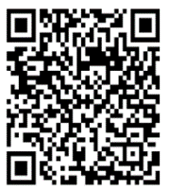
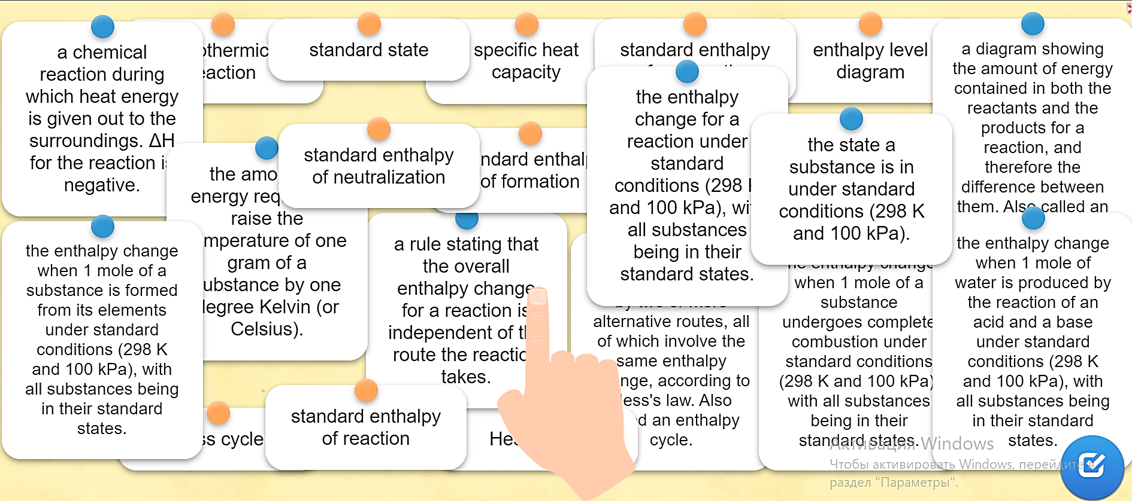
Рисунок 29 – Интерактивный тренажер «Find a pair»
Изучение слов и выражений из секции «Glossary» обеспечило понимание студентами содержания химического текста «The enthalpy changes» секции «Reading». Одновременное прослушивание текста, озвученного носителем языка, с помощью «GlossChemistry» и чтение способствовало запоминанию правильного произношения и осмысленному пониманию содержания, знание которого закреплялось в секции «Video worksheet». Будущим учителям предлагалось выполнить комплекс заданий к аутентичному видео «What are endothermic and exothermic reactions» (https://www.youtube.com/watch?v=eJXL0IrbtqE).
Для развития навыков осмысленного понимания, услышанного студентам, рекомендовалось не пытаться понять каждое слово, которое они слышат. Им необходимо было просматривать и слушать общую и детальную информацию, выполнив ряд сформулированных задач. Перед просмотром видео (Before you watch) – определить тему занятия и актуализировать имеющиеся знания. Для этого предусматривалось выполнение двух упражнений (рисунок 30)

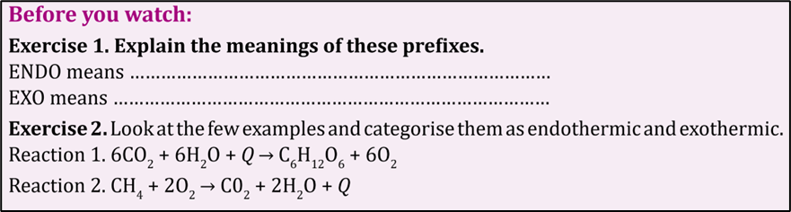
Рисунок 30 – Задания перед просмотром обучающего видео

Первое упражнение направлено на проверку предыдущих знаний и определению темы занятия. Студентам предлагалось объяснить на английском языке значение префиксов ENDO и EXO. Второе упражнение предполагало аргументированное определение типа реакции с энергетической точки зрения. Во время просмотра видео (While you watch) студенты должны были заполнить пробелы в сравнительной таблице характеристики эндо – и экзотермических реакций (рисунок 31).

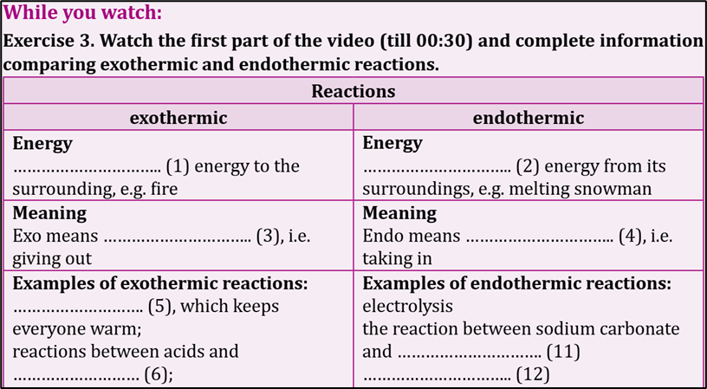
Рисунок 31 – Задание для выполнения во время просмотра обучающего видео
После просмотра видео (After you watch) проверить степень понимания химического содержания, определив типы термохимических реакций (рисунок 32).
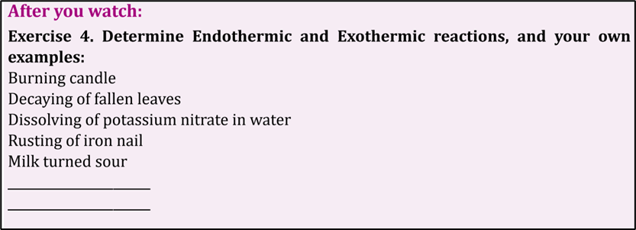
Рисунок 32 – Задание после просмотра обучающего видео

Задания секции «Classroom language» модуля «Energetics​» направлены на формирование у студентов знаний и навыков управления классом (Language for learning). Для организации ознакомления с фразами проверки предыдущих знаний (Checking previous knowledge), поощрения учащихся к говорению (Encouraging your students to speak), студентам предлагалось прослушать диск «GlossChemistry» [416] и повторять за спикером изучаемые выражения, обращая внимание на произношение. Закрепеление правильности произношения осуществлялось посредством организации парной работы студентов, где каждый из них выступал в роли ученика и учителя, предлагая друг другу перечень классных инструкций. Проверка запоминания фраз управления классом осуществлялась с помощью упражнения «Снежный ком»: студенты произносили выученные фразы и повторяли их по цепочке одну за другой, добавляя свою. Модификацией данного упражнения было групповое задание «Name five», когда студенты разных групп должны были записать не менее пяти изучаемых фраз, не повторяя друг друга (рисунок 33).

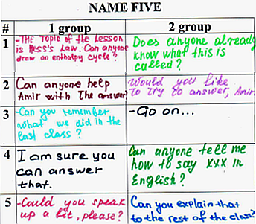
Рисунок 33 – Стратегия «Name five»

Для развития навыков коммуникации и письма, методических знаний студентов о способах интегрированного изучения химии и АЯ в секции «Vocabulary practice tips» использовалась стратегия «Placemant» (рисунок 34).

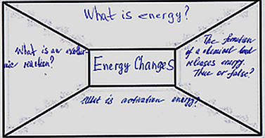
Рисунок 34 – Стратегия «Placemant»

Развитие навыков самооценки происходило посредством выполнения заданий с возможностью интерактивной самопроверки их качества (рисунок 35).

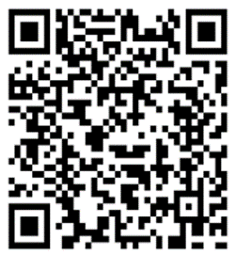
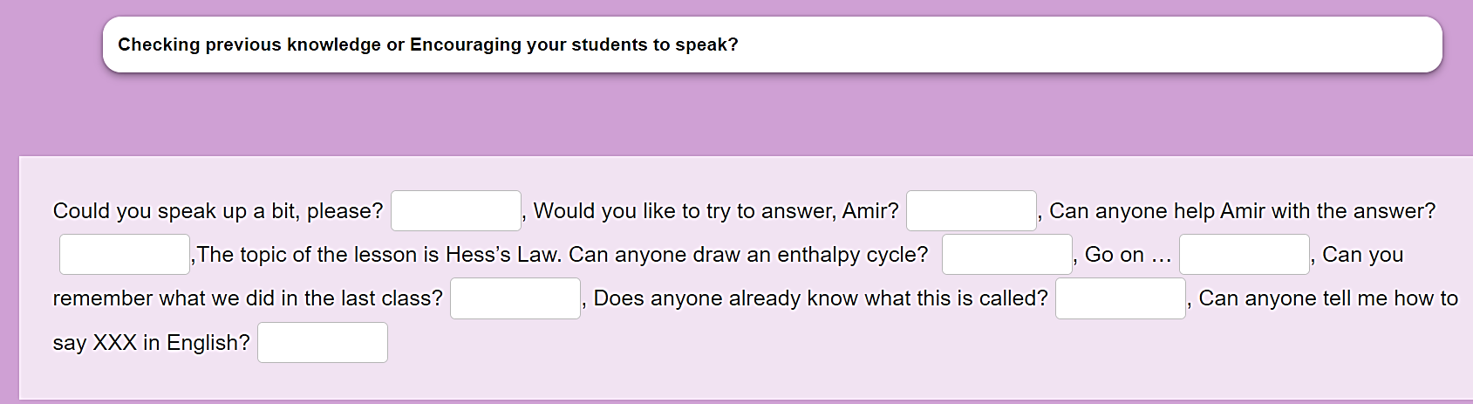
Рисунок 35 – Развитие навыков самооценки при выполнении заданий секции «Classroom language»

С помощью стратегии был определен перечень вопросов, требующих обсуждения, по теме «Energy Changes». Группы студентов из четырех человек методом мозгового штурма записывали интересующие их вопросы, обменивались ими с другими группами и коллективно выбирали четыре наиболее важных, которые необходимо было обсудить на занятии.
Преимуществом данной стратегии является включение студентов в процесс обсуждения, дискуссии, развитие навыков академического АЯ.
Чтобы оценить степень понимания стратегии с методической точки зрения и умение объяснить ее ученикам, студентам предлагалось выполнить интерактивное задание «Вставь ключевые слова» (рисунок 36).

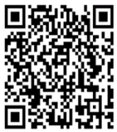
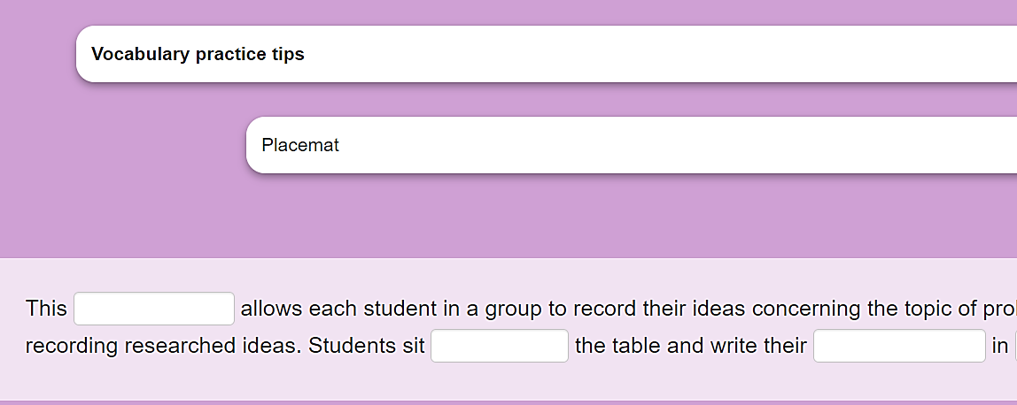
Рисунок 36 – Самооценка понимания стратегии «Placemant»

Данное задание обеспечивало развитие навыков письма, смыслового понимания текста и было направлено на проверку усвоения сути стратегии «Placemant». Возможность мгновенной проверки качества выполнения задания позволило студентам своевременно оценить себя и принять решение по дальнейшему развитию.
Распространенной в химии языковой структурой является пассивный залог. Его используют при описании химических процессов и реакций. Изучение этой конструкции в модуле «Energetics​» секции «Language structure» организовано с помощью самостоятельной работы студентов по заполнению таблицы с примерами активного и пассивного залогов (таблица 31).

Таблица 31 – Задание: преобразуй предложения, используя активный или
пассивный залоги.

Активный залог | Пассивный залог
When you burn wood, a chemical reaction happens.
Hess’s law can be defined in terms of one
mole of water formed when hydrogen ions
and hydroxide ions react.
Hess’s law states that ‘the total enthalpy change for a chemical reaction is independent of the route by which the reaction takes place’.
 | The standard enthalpy change of formation is the enthalpy change when one mole of a compound is formed from its elements under standard conditions.

Для проверки навыков осмысленности чтения химического текста студентам предлагались задания из секции «Practice exercises». Они должны были дополнить предложения, используя выделенные слова и словосочетания (рисунок 37),
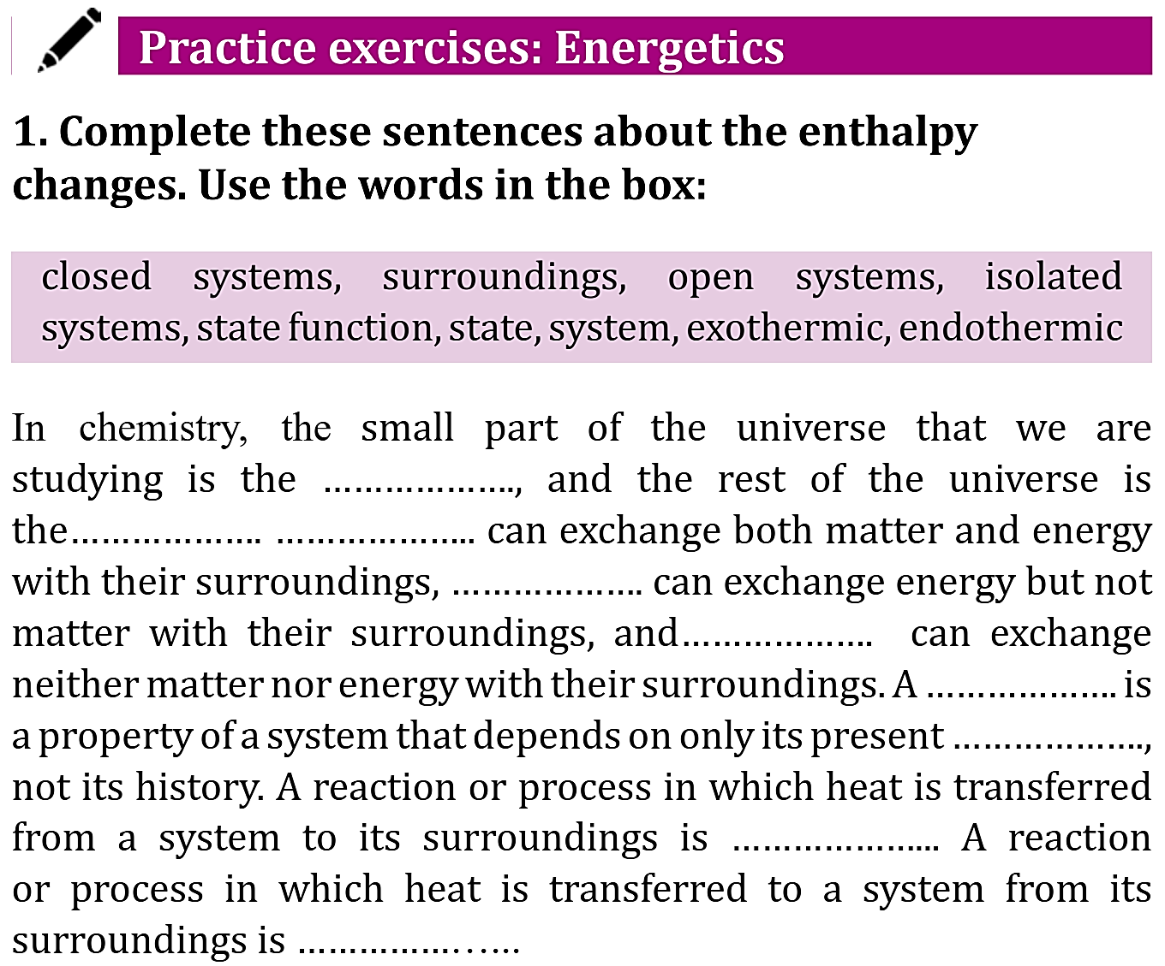
Рисунок 37 – Задание «Дополни предложения»

делать вывод о правильности или не правильности утверждений на основе содержания текста (рисунок 38), отметить части аппарата, описанного в тексте (рисунок 39).

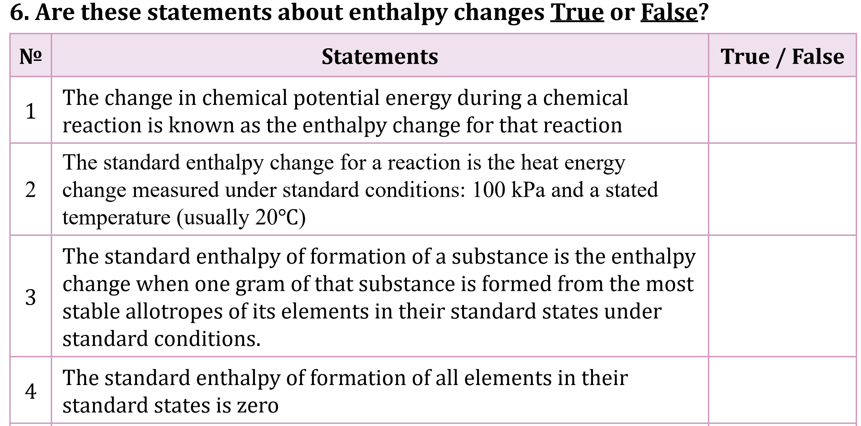
Рисунок 38 – Задание «Правда/Ложь»
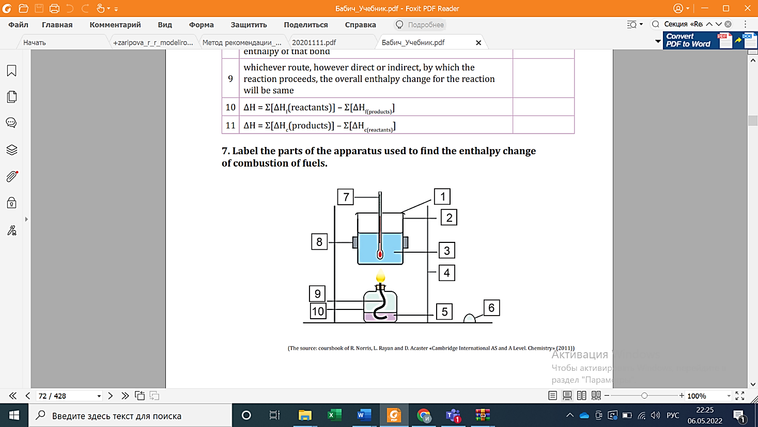
Рисунок 39 – Задание «Назови части устройства определения энтальпии
горения топлива»
Самооценка степени достижения цели задания - развитие навыков чтения и произношения тематической терминологии и выражений - осуществлялась посредством выполнения интерактивного упражнения «Установи правильную последовательность» (рисунок 40)

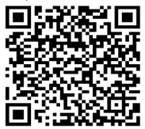
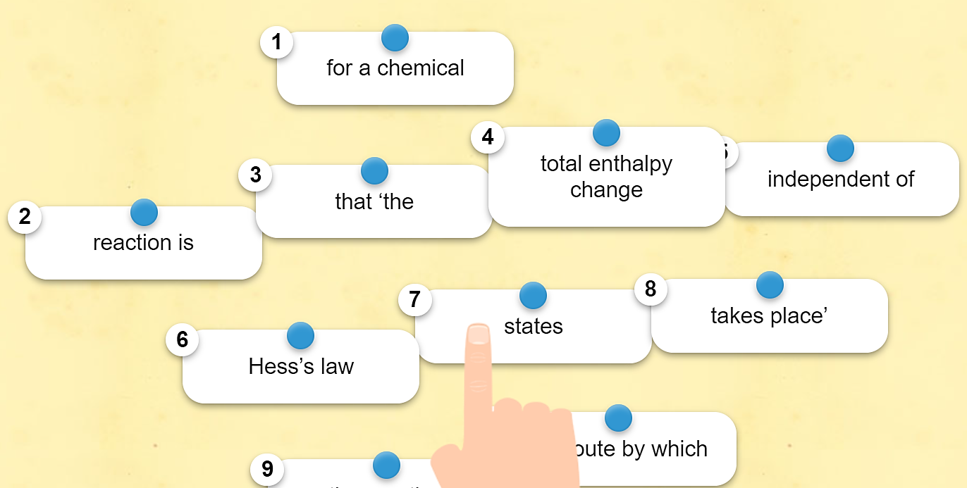
Рисунок 40 – Задание «Поставь слова в предложении в правильном порядке»

Основная цель секции «Bloom’s Taxonomy» — это развитие навыков составления и формулирования вопросов различного уровня сложности на АЯ. Для того, чтобы студенты приобрели навыки ориентации в определении различных когнитивных уровней мышления, им предлагалось выполнение интерактивных упражнений на установление соответствия между типом задаваемого вопроса (LOT’s или HOT’s) и его описанием (рисунок 41),


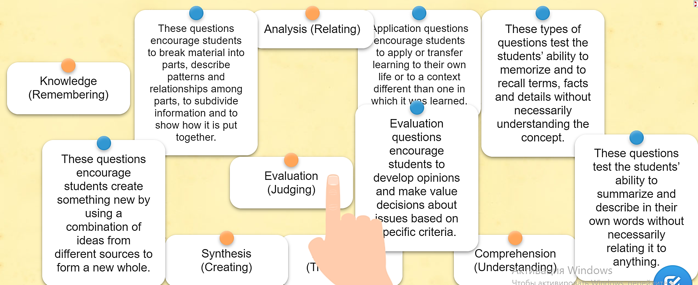
Рисунок 41 – Задание «Установи соответствие между вопросом и его
описанием»

задания на классификацию вопросов различного когнитивного уровня (рисунок 42).

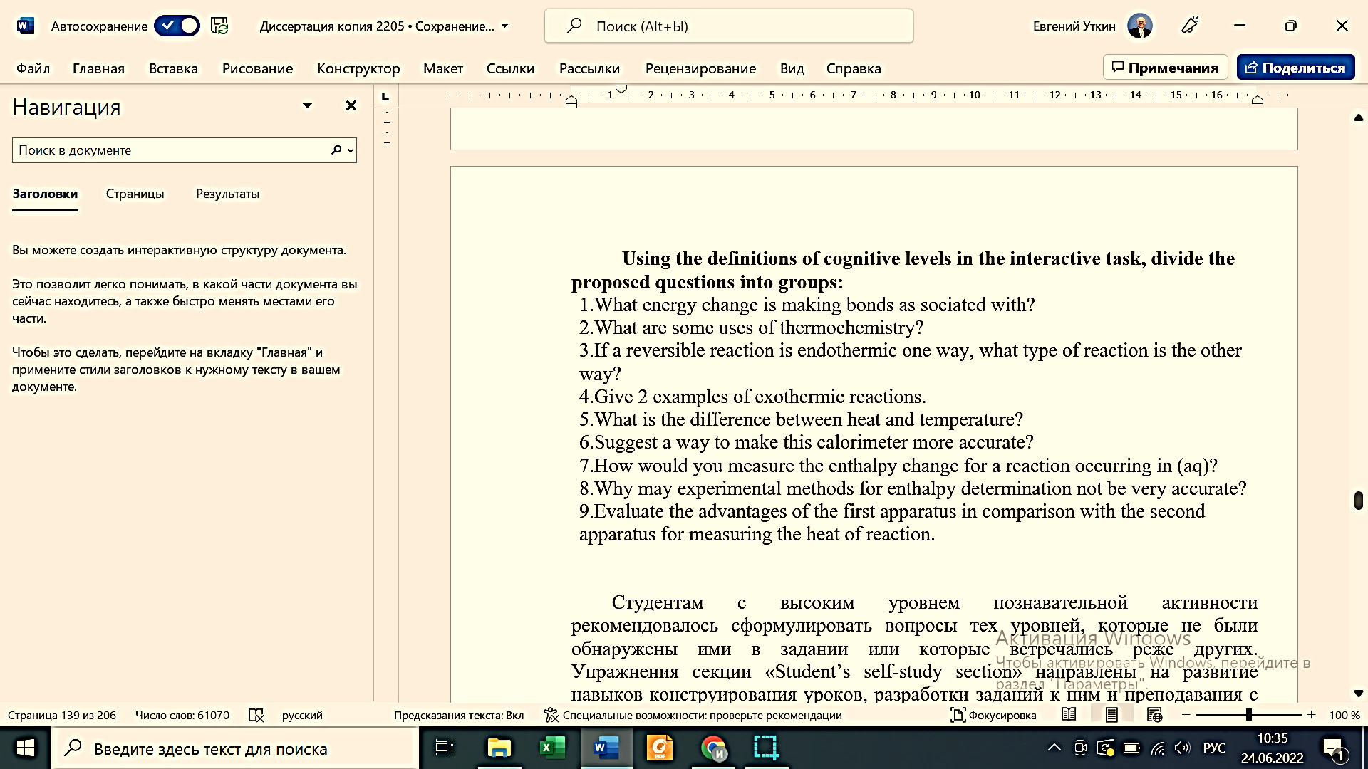
Рисунок 42 – Задание для развития навыков классификации вопросов
(заданий) различного когнитивного уровня

Студентам с высоким уровнем познавательной активности рекомендовалось сформулировать вопросы тех уровней, которые не были
обнаружены ими в задании или которые встречались реже других.
Упражнения секции «Student’s self-study section» направлены на развитие навыков конструирования уроков, разработки заданий к ним и преподавания с постепенным увеличением числа директив (запрос на информацию, запрос на действие, количество вопросов низкого и высокого уровня сложности), произносимых на уроке на АЯ. При подготовке сценария урока студентам предлагалось разработать упражнения к аутентичному видео «Calorimeter» (https://www.youtube.com/watch?v=SagNcyN1yUQ), используя вопросы таксономии Блума для формулирования разноуровневых заданий к этапам before you watch, while you watch и after you watch. Чтобы обеспечить развитие коммуникативных навыков будущих учителей, числа произносимых директив, проектирование видео заданий организовывалось в малых группах и парах. Группы обменивались разработанными упражнениями, выполняли их и взаимооценивали работы друг друга. Важным условием составления вопросов к видео была цветовая маркировка когнитивного уровня разработанных заданий по таксономии Блума (рисунок 43).

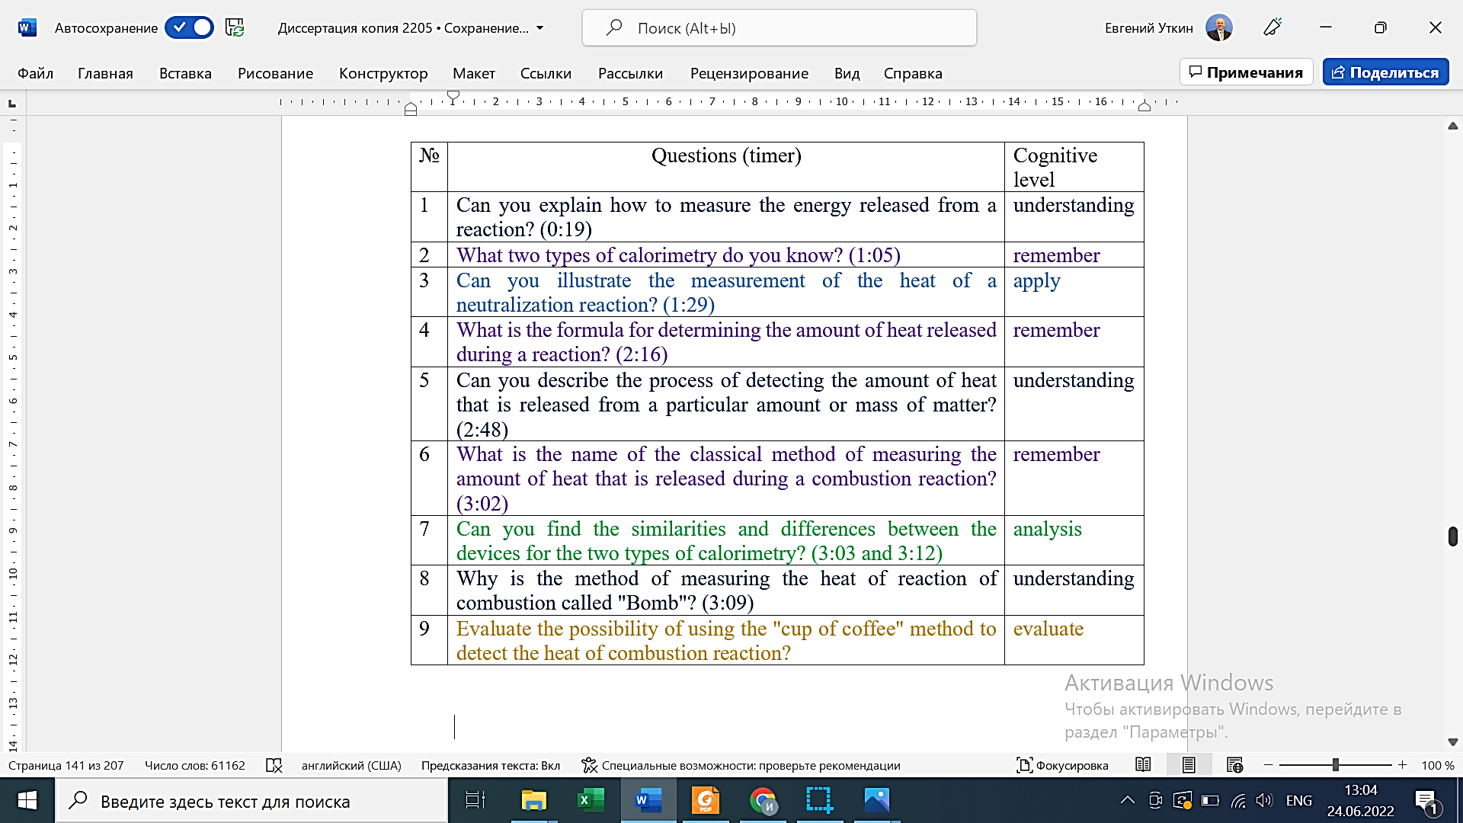
Рисунок 43 – Вопросы различного когнитивного уровня к видео «Calorimetry» (после просмотра) студентов группы С

Для организации разработки студентами урока была использована интеграция стратегий CLIL и IBL (Приложение Л). Поскольку это четвертый модуль изучения курса «Learning and Teaching Chemistry through English», нами был организован управляемый запрос (IBL), при котором 60% обсуждений сценария урока происходило на английском языке. На стадии концептуализации группы студентов самостоятельно выбирали цели урока, формулировали его ожидаемый результат.
Для приобретения целостного представления о содержании изучаемой темы студентам рекомендовалось интерактивное задание, которое способствовал концентрации их внимания на всех целях обучения по теме «Energetics» (рисунок 44).

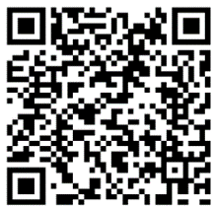
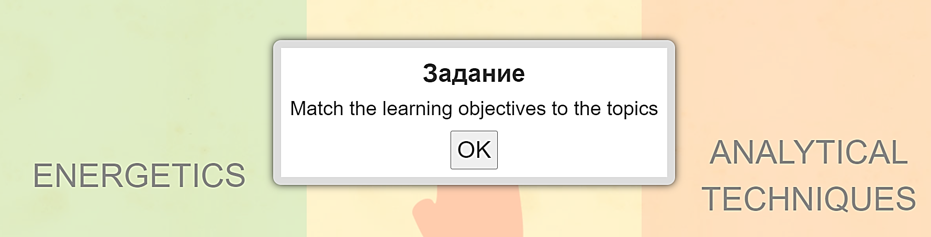
Рисунок 44 Задание на понимание целей изучения темы «Энергетика»
На стадии конструирования управляемого цикла запроса будущие учителя в группах определяли содержание, методы, ресурсы, инструменты оценивания, обсуждали соответствие целей ожидаемому результату урока. Проведение урока показало эффективность применения интеграции подходов CLIL и IBL для развития навыков формулирования запросов на информацию и на действие. Приведем фрагмент обсуждения студентами алгоритма применения калориметра. В ходе микротичинга ведущим урок преподавателем-студентом группы D было предложено самостоятельно изучить вопрос и сформулировать идеи по использованию прибора измерения энтальпии реакции (таблица 32).

Таблица 32 – Выдержка из обсуждения студентами принципа работы
калориметра

№ | Кто  произносит | Различные виды директивных речевых актов
 | Преподаватель - студент | How can this device (calorimeter) be used to determine the change in the enthalpy of reaction in a solution? Suggest an algorithm of actions. Useful information is on pages 38-40
 | Студент 1 | What do you think?1 Which reaction should we take?1 Neutralization or displacement? 1
 | Студент 2 | Let's take a neutralization reaction. It is faster.
 | Студент 1 | Good. We have a formula. We need to know the mass and temperature. How do we find the temperature change? 1 Who can explain? 1
 | Студент 3 | You see, there is a hole in the calorimeter. It is necessary to put a thermometer here and record the data before and after the reaction2.
 | Студент 1 | Yes. I agree. And the mass? You should know the density of the solution. Maybe it can be equated to the density of water? 1 The concentration is small.
 | Студент 4 | I doubt it. Let’s ask the teacher. Teacher, is it right to take the density of the solution as a unit? 1 Can we do like this? 1
 | Преподаватель - студент | Yes. You can assume that all solutions have the same density as water2.
 | Студент 4 | Thanks. Then it is simple.
 | Студент 1 | Yes. Add a known volume of acid to a container and measure the temperature2.
 | Студент 2 | Then add a known volume of alkali and record the temperature2.
 | Студент 1 | Then find the temperature change and use it to calculate the enthalpy change2.
1Запрос на информацию
2Запрос на действие

Анализ фрагмента обсуждения позволяет сделать вывод, что в процессе изучения модулей курса студенты приобретали навыки поддержки диалогового обучения, используя фразы: «Как ты думаешь?», «Как это можно объяснить?». Они применяли открытые вопросы, которые предполагают несколько вариантов ответов, тем самым предоставляли своим одногруппникам возможность предложить альтернативные решения и развивать дискуссию. Задавая вопросы студенту-преподавателю, будущие учителя использовали фразы: «Почему?», «Правильно ли я думаю, что...?», «Можно ли сделать так?». Такие вопросы предполагают, что студенты находились на пути или уже осуществили анализ и синтез возможного решения и пытались с помощью преподавателя оценить правильность своих выводов. Такой способ формулировки вопросов отражает высокий уровень мыслительной деятельности студентов, который они старались развить у своих «учеников» в ходе проведения уроков.
При организации работы над конспектом занятия студентам предлагалось изучить тематический вокабуляр с помощью заданий секции «Practice exercises» и актуализировать знания по теме «Energetics», используя банк терминов, устойчивых выражений, шаблонов фраз управления классом, визуальные органайзеры для представления структуры урока, разрабатывать разноуровневые вопросы. Студентам разрешалось применять первый язык в ходе обсуждения спорных этапов урока, сложного предметного контента и поощрялась совместная работа, когда члены группы выступали в роли подмостков друг другу. Презентация уроков осуществлялась в процессе микротичинга, где студенты последовательно выступали в роли учителя и учеников (Приложение М).
На стадии обсуждения цикла запроса IBL, интегрированного с CLIL, будущие учителя отвечали на вопросы по проведенным урокам, которые были направлены на развитие навыков их ретроспективной рефлексии: at what stages of the micro-lesson were scaffolding strategies used; What strategies have been effective in supporting students learning while completing assignments; how did the students support each other и т.д.
Последний раздел каждого модуля – это секция «Teaching methods». Основная цель этой секции модуля «Energetics» —обучение студентов стратегии «Учебные станции». Студентам предлагался алгоритм изучения «Learning Stations», рекомендовалось прочитать описание, пересказать в парах суть каждой из стратегий, выполнить интерактивное задание на установление порядка параграфов в прочитанном тексте (рисунок 45), составить инструкции для управления обучением в классе.

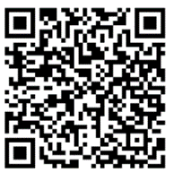
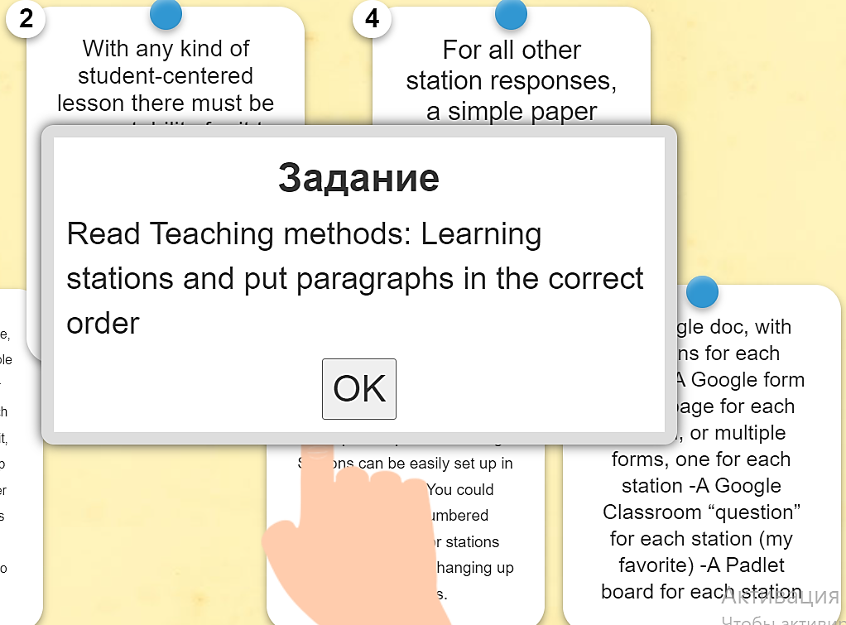
Рисунок 45 – Задание на осмысление метода преподавания
«Обучающие станции»
Если самопроверка выполненного задания показала более четырех неверных ответов, студентам рекомендовалось вернуться к чтению текста «Learning Stations» и повторить выполнение интерактивного задания еще раз.
Данный этап эксперимента обеспечил реализацию разработанной модели формирования готовности студентов педагогических вузов к преподаванию химии на английском языке и трех условий ее эффективного функционирования. По окончании каждого формирующего эксперимента в экспериментальных группах студентов мы получали обратную связь, суть которой заключалась в положительном отношении будущих учителей к процессу предлагаемого нами обучения (рисунок 46).

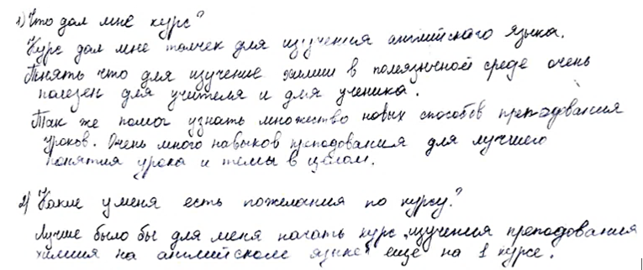
Рисунок 46 – Отзыв студента группы D после участия в формирующем этапе эксперимента

Результаты педагогического эксперимента и их анализ

Основной целью контрольного этапа эксперимента стало осуществление мониторинга уровня сформированности готовности студентов к преподаванию химии на АЯ в сравнении с показателями констатирующего этапа. Оценка уровня осуществлялась посредством инструментов, использованных на констатирующем этапе и описанных в параграфе 2.3.
Критерий Шапиро-Уилка показал отсутствие нормального распределения результатов мониторинга студентов по семи показателям готовности, поэтому, как и в случае констатирующего этапа эксперимента был использован непараметрический критерий попарного сравнения Манна-Уитни.
Согласно данным таблицы 33, статистически значимые различия по всем показателям готовности наблюдались между контрольной группой А и экспериментальной группой D, в которой реализовывалась модель с тремя условиями ее эффективного функционирования. Между контрольной группой А и экспериментальными группами B и C значимые различия были зафиксированы по всем показателям, кроме I7 (способность к адекватной самооценке).

Таблица 33 – Статистическая значимость различий между группами
студентов третьего курса (критерий Манна-Уитни)

Показатели (Indicators) | Показатели критерия Манна-Уитни (p≤0,05) | A-B | A-C | A-D | B-C | B-D | C-D
I1 | Статистика (U) | 252,000 | 501,000 | 271,500 | 245,500 | 125,500 | 244,50
 | Значимость | 0,009 | 0,001 | 0,005 | 0,952 | 0,709 | 0,668
I2 | Статистика (U) | 236,000 | 573,000 | 344,500 | 289,000 | 163,500 | 277,50
 | Значимость | 0,037 | 0,000 | 0,000 | 0,345 | 0,326 | 0,744
I3 | Статистика (U) | 278,500 | 586,000 | 343,500 | 293,000 | 194,000 | 336,50
 | Значимость | 0,000 | 0,000 | 0,000 | 0,186 | 0,037 | 0,038
I4 | Статистика (U) | 300,000 | 602,000 | 334,00 | 368,500 | 235,500 | 364,00
 | Значимость | 0,000 | 0,000 | 0,000 | 0,007 | 0,000 | 0,029
I5 | Статистика (U) | 247,500 | 651,000 | 357,000 | 358,500 | 208,000 | 283,00
 | Значимость | 0,013 | 0,000 | 0,000 | 0,013 | 0,009 | 0,674
I6 | Статистика (U) | 301,500 | 436,500 | 335,500 | 159,500 | 193,500 | 346,50
 | Значимость | 0,000 | 0,034 | 0,000 | 0,041 | 0,037 | 0,062
I7 | Статистика (U) | 179,500 | 429,000 | 344,000 | 312,500 | 254,000 | 464,00
 | Значимость | 0,728 | 0,053 | 0,000 | 0,147 | 0,000 | 0,000
готовность | Статистика (U) | 272,000 | 595,000 | 343,500 | 340,500 | 222,500 | 361,00
 | Значимость | 0,001 | 0,000 | 0,000 | 0,035 | 0,001 | 0,032

Это можно объяснить тем, что в группах A, B, C не были созданы условия по развитию навыков ретроспективной рефлексии и у студентов трех групп уровень навыков самооценки был приблизительно одинаково низкий. Анализ значений показателей групп A-B, A-C, A-D позволил нам сделать вывод о том, что спроектированная нами модель и условия формирования готовности к преподаванию химии на АЯ оказали влияние на изменение комплексного показателя готовности и показателей ее компонентов в экспериментальных группах студентов B, C, D, в которых осуществлялся постепенный прирост внедряемых условий (таблица 34).

Таблица 34 – Сопоставление оценки статистической значимости различий между группами и применяемыми условиями

Группы | Одинаковые условия  воздействия | Разница в условиях  воздействия | Оценка статистической значимости различий между группами (Манн-Уитни)
A-B | нет | ¹Х₁ | отличаются по показателям I1-I6 и «Готовности»
A-C | нет | Х₁ и ²Х₂ | отличаются по всем показателям и «Готовности»
A-D | нет | Х₁, Х₂ и ³Х₃ | отличаются по всем показателям и «Готовности»
B-C | Х₁ | Х₂ | отличаются по показателям I4, I5, I6 и «Готовности»
B-D | Х₁ | Х₂ и Х₃ | отличаются по показателям I3, I4, I5, I6, I7 и «Готовности»
C-D | Х₁ и Х₂ | Х₃ | отличаются по показателю I3, I4, I7
Примечание: ¹Х₁ - курс «Learning and Teaching Chemistry through English» на основе концепции CLIL; ²Х₂ - интеграция методик CLIL и IBL; ³Х₃ - применение комплекса тематических интерактивных модулей – заданий
В группе В реализовывалось первое условие, в группе С – первое и второе, в группе D – сразу три условия. При отсутствии статистически значимых различий по всем показателям готовности на констатирующем этапе эксперимента (таблицы 24, 25, параграф 3.2) появившиеся изменения между группами В-С, В-D и С-D (таблица 33) можно объяснить применением новых условий, которые повлияли на знание химической терминологии (I3), уровень усвоения содержания курса химии, методики ее преподавания, английского языка (I4), на сформированность навыков преподавания химии на английском языке (I5), на количество используемых директивных речевых актов на уроке химии (I6), способность к адекватной самооценке (I7) (таблица 34).
Значение критерия Манна-Уитни по интегрированному показателю готовности подтверждает данные о наличии статистически значимых различий между всеми попарно сравниваемыми группами студентов третьего курса (таблица 33). Изменения между показателями контрольной группы А и экспериментальной группы В можно объяснить только внедрением в учебный процесс студентов группы В курса «Learning and Teaching Chemistry through English», то есть первого условия эффективной реализации модели формирования готовности будущих учителей к преподаванию химии на английском языке. Воздействие на группы С и D отличается только внедрением третьего условия – включения студентов в системную рефлексивную практику для формирования адекватной самооценки посредством применения интерактивных модулей. Анализ статистических данных показал наличие отличий между этими группами по показателю «Способность к адекватной самооценке», который связан с применением третьего условия (I7). Такие же отличия по I7 наблюдались между группой D, в которой реализовывалось третье условие и экспериментальной группой B (реализовывалось только первое условие), между группой D и контрольной группой A. Отличие между группами С и D наблюдается и по когнитивно-содержательному компоненту готовности (I3, I4). Это мы объясняем тем, что регулярное применение интерактивных модулей обеспечивает не только формирование адекватной самооценки, но и является тренажером для отработки химического, методического и предметного содержания на различном когнитивном уровне. Наличие изменений по показателям I3, I4, I7 обеспечивает статистически значимое различие между группами C и D по интегрированному показателю «Готовность».
Отсутствие различий по показателю I7 (способность к адекватной самооценке) между группами А-В, А-С и В-С объясняется наличием одинаково несформированного уровня самооценки в контрольной и экспериментальных группах, где внедрялось только первое условие (группа В в паре А-B), первое и второе условие (группа С в паре А-С) или в экспериментальных группах В-С, где отличие состояло во внедрении второго условия в группе С. Отсутствие отличий по показателям профессиональной (I1) и познавательной (I2) мотивации между экспериментальными группами B-C, B-D, C-D объясняется одинаковыми положительными изменениями этих показателей в процессе внедрения первого, второго, третьего условий и модели формирования готовности к преподаванию химии на АЯ, а отсутствие значимых различий по показателю «Знание химической терминологии» (I3) между экспериментальными группами В-С мы объяснили положительным влиянием модели в совокупности с реализуемыми первым и вторым условиями, которые обеспечивают прогресс в знании химических определений понятий, законов, принципов, положений.
Появление различий в группах B-C и B-D по сформированности навыков преподавания химии на английском языке (I5), числу директивных речевых актов на уроке химии (I6) (показатели праксиологического компонента) может быть связано только с внедрением в группе С и D интеграции методик CLIL и IBL, которая влияет на развитие коммуникативных навыков студентов, на когнитивный уровень формулируемых вопросов [2, с. 314], число издаваемых директив. Наше предположение подтверждают результаты попарного сравнения групп C-D. Отсутствие статистически значимых различий по показателям I5 и I6 в этих группах мы объясняем реализацией в них второго условия (обеспечение самоорганизованного, основанного на процессе поиска знаний, управляемого вопросами диалогового обучения будущих учителей химии в предметно-педагогической области) посредством интеграции CLIL и IBL, которое приводит к одинаково положительным изменениям по показателям праксиологического компонента готовности.
Таким образом, анализ результатов статистической обработки данных контрольного этапа эксперимента, полученной в результате попарного сравнения групп студентов, показал наличие различий в комплексном показателе готовности по сравнению с результатами констатирующего эксперимента: между контрольной группой А и экспериментальными группами B, C, D, между тремя экспериментальными группами студентов третьего курса. Появление различий в отдельных показателях готовности между попарно сравниваемыми группами коррелирует с внедряемыми в них условиями эффективного функционирования модели.
Чтобы сделать вывод о наличии значимых различий до и после формирующего этапа эксперимента по семи показателям готовности студентов к преподаванию химии на английском языке для каждой группы студентов третьего и второго курсов был использован критерий Уилкоксона [417] (таблица 35).
Таблица 35 – Сравнение показателей готовности к преподаванию химии на
английском языке в группах студентов второго и третьего курса до и после формирующего эксперимента с помощью критерия Уилкоксона

Показатели (Indicators) | Показатели критерия  Уилкоксона (p≤0,05) | A | B | C | D | E | F
I1 | Статистика (Z) | 135,0 | 106,0 | 436,0 | 98,0 | 221,0 | 223,0
 | Значимость | 0,261 | 0,049 | 0,000 | 0,004 | 0,042 | 0,037
I2 | Статистика (Z) | 54,0 | 96,0 | 315,0 | 130,0 | 222,0 | 189,0
 | Значимость | 0,097 | 0,041 | 0,035 | 0,011 | 0,049 | 0,042
I3 | Статистика (Z) | 8,0 | 78,0 | 378,0 | 136,0 | 276,0 | 226,0
 | Значимость | 0,257 | 0,002 | 0,000 | 0,000 | 0,000 | 0,000

Продолжение таблицы 35
I4 | Статистика (Z) | 102,0 | 131,0 | 496,0 | 153,0 | 322,0 | 324,0
 | Значимость | 0,639 | 0,001 | 0,000 | 0,000 | 0,000 | 0,000
I5 | Статистика (Z) | 157,0 | 127,0 | 496,0 | 153,0 | 319,0 | 324,0
 | Значимость | 0,052 | 0,002 | 0,000 | 0,000 | 0,000 | 0,000
I6 | Статистика (Z) | 137,5 | 135,0 | 327,0 | 152,000 | 324,0 | 324
 | Значимость | 0,086 | 0,001 | 0,000 | 0,000 | 0,000 | 0,000
I7 | Статистика (Z) | 156,5 | 120,0 | 481,0 | 153,0 | 322,0 | 312,0
 | Значимость | 0,054 | 0,006 | 0,000 | 0,000 | 0,000 | 0,000
Готовность | Статистика (Z) | 85,0 | 128,5 | 494,0 | 153,000 | 308,0 | 273,0
 | Значимость | 0,378 | 0,002 | 0,000 | 0,000 | 0,000 | 0,000

Согласно таблице 35, значения показателей констатирующего и контрольного этапов эксперимента во всех экспериментальных группах третьего курса и двух группах второго курса статистически отличаются. Различие показателей в контрольной группе статистически не значимы. Данные результаты однозначно подтверждают, что изменения, наблюдаемые в группах студентов на контрольном этапе эксперимента, не случайны и связаны с оказываемыми на них внешними воздействиями в процессе формирующего этапа эксперимента.
В таблице 36 приведены данные о динамике значений комплексного показателя готовности студентов к преподаванию химии на английском языке до и после проведения формирующего этапа педагогического эксперимента.
Таблица 36 – Уровень готовности студентов к преподаванию химии на английском языке до и после формирующего эксперимента, %

Группа | Уровень готовности, %
 | Критический |  | Низкий |  | Пороговый |  | Достаточный
 | Конст. | Контр. | Конст. | Контр. | Конст. | Контр. | Конст. | Контр.
A _{контрольная} | 14,29 | 0,00 | 38,10 | 47,62 | 47,62 | 47,62 | 0,00 | 4,76
B _{экспериментальная}  (1 условие) | 12,50 | 0,00 | 43,75 | 18,75 | 43,75 | 62,50 | 0,00 | 18,75
C _{экспериментальная}  (1 и 2 условие) | 12,90 | 0,00 | 38,71 | 3,23 | 48,39 | 74,19 | 0,00 | 22,58
D _{экспериментальная} (1,2,3 условие) | 11,76 | 0,00 | 41,18 | 0,00 | 47,06 | 70,59 | 0,00 | 29,41
E _{экспериментальная} (1,2,3 условие | 12,00 | 0,00 | 60,00 | 20,00 | 28,00 | 52,00 | 0,00 | 28,00
F _{экспериментальная} (1,2,3 условие | 8,00 | 0,00 | 64,00 | 16,00 | 28,00 | 64,00 | 0,00 | 20,00

По сравнению с контрольной группой студентов. А во всех экспериментальных группах B-F наблюдались положительные изменения в динамике числа будущих учителей с достаточным и пороговым уровнем готовности и уменьшением количества студентов с критическим и низким уровнем готовности. Наибольшие изменения в достаточном уровне готовности наблюдались в группах D третьего курса и E второго курса, в которых реализовывалась модель в совокупности с тремя условиями ее эффективного функционирования (рисунок 47).

Рисунок 47 – Изменение числа студентов с пороговым и достаточным
уровнем готовности на контрольном этапе эксперимента, %

В группе F второго курса, где были соблюдены те же условия, процент изменений в достаточном уровне готовности находился приблизительно на том же уровне, что у студентов третьего курса группы С, в которой реализовывалась модель и два условия. Однако анализ изменений числа студентов с пороговым уровнем готовности показал, что в группе F он максимальный среди всех экспериментальных групп и составляет 36%, то есть по окончании формирующего этапа эксперимента количество студентов с пороговым уровнем готовности увеличилось на 36%.
Таким образом, в процессе реализации модели и постепенном добавлении условий ее эффективного функционирования мы наблюдали плавное увеличение количества студентов с достаточным и пороговым уровнем готовности и уменьшение количества студентов с критическим и низким уровнем готовности. Так, согласно данным таблицы 35, на контрольном этапе эксперимента не осталось студентов, имеющих критический уровень комплексного показателя готовности. В экспериментальных группах D, E, F число студентов с низким уровнем готовности уменьшилось на 41,18%, 40%, 48% соответственно.
Согласно данным таблицы 37 во всех экспериментальных группах, где реализовывались модель и условия ее эффективного функционирования наблюдалось повышение процента студентов с достаточным уровнем профессиональной(от 4% до 18,75%) и познавательной (от 5,88% до 20%) мотивации к изучению химии на английском языке в отличие от контрольной группы А, где была зафиксирована отрицательная динамика в количестве студентов с достаточным уровнем познавательной мотивации и отсутствие изменений в числе студентов с достаточным уровнем профессиональной мотивации по сравнению с констатирующим этапом эксперимента.

Таблица 37 – Изменения в показателях готовности к преподаванию химии на английском языке до и после формирующего этапа эксперимента, %

Группа | Показатели
 | Критический |  | Низкий |  | Пороговый |  | Достаточный
 | Конст. | Контр. | Конст. | Контр. | Конст. | Контр. | Конст. | Контр.
1.Уровень профессиональной мотивации к изучению химии на АЯ, %
A (контрольная) | 14,29 | 9,52 | 33,33 | 14,29 | 47,62 | 71,43 | 4,76 | 4,76
B (эксперим. 1 условие) | 18,75 | 0,00 | 12,50 | 18,75 | 56,25 | 50,00 | 12,50 | 31,25
C (эксперим. 1 и 2 условие) | 19,35 | 0,00 | 32,26 | 9,68 | 22,58 | 61,29 | 25,81 | 29,03
D (эксперим. 1,2,3 условие) | 11,76 | 0,00 | 29,41 | 0,00 | 47,06 | 76,47 | 11,76 | 23,53
E (эксперим. 1,2,3 условие | 12,00 | 0,00 | 16,00 | 28,00 | 48,00 | 44,00 | 24,00 | 28,00
F (эксперим. 1,2,3 условие | 12,00 | 0,00 | 20,00 | 20,00 | 52,00 | 48,00 | 16,00 | 32,00
2.Уровень познавательной мотивации к изучению химии на АЯ, %
A (контрольная) | 14,29 | 19,05 | 4,76 | 4,76 | 71,43 | 71,43 | 9,52 | 4,76
B (эксперим.  1 условие) | 12,50 | 0,00 | 6,25 | 37,50 | 68,75 | 37,50 | 12,50 | 25,00
C (эксперим.  1 и 2 условие) | 12,90 | 0,00 | 12,90 | 12,90 | 61,29 | 58,06 | 12,90 | 29,03
D (эксперим. 1,2,3 условие) | 11,76 | 0,00 | 0,00 | 0,00 | 70,59 | 76,47 | 17,65 | 23,53
E (эксперим. 1,2,3 условие | 12,00 | 0,00 | 4,00 | 24,00 | 76,00 | 52,00 | 8,00 | 24,00
F (эксперим. 1,2,3 условие | 12,00 | 0,00 | 12,00 | 20,00 | 76,00 | 60,00 | 0,00 | 20,00
3.Знание химической терминологии
A (контрольная) | 14,29 | 4,76 | 57,14 | 61,90 | 23,81 | 28,57 | 4,76 | 4,76
B (эксперим.  1 условие) | 12,50 | 0,00 | 50,00 | 18,75 | 31,25 | 18,75 | 6,25 | 62,50
C (эксперим.  1 и 2 условие) | 12,90 | 0,00 | 51,61 | 9,68 | 32,26 | 9,68 | 3,23 | 80,65
D (эксперим. 1,2,3 условие) | 11,76 | 0,00 | 52,94 | 0,00 | 29,41 | 11,76 | 5,88 | 88,24
E (эксперим. 1,2,3 условие | 28,00 | 0,00 | 52,00 | 4,00 | 20,00 | 20,00 | 0,00 | 76,00
F (эксперим. 1,2,3 условие | 16,00 | 0,00 | 52,00 | 12,00 | 32,00 | 20,00 | 0,00 | 68,00
4.Уровень знания химии, методики ее преподавания, АЯ,%
A (контрольная) | 57,14 | 28,57 | 38,10 | 61,90 | 4,76 | 4,76 | 0,00 | 4,76
B (эксперим.  1 условие) | 56,25 | 0,00 | 37,50 | 31,25 | 6,25 | 56,25 | 0,00 | 12,50
C (эксперим.  1 и 2 условие) | 54,84 | 0,00 | 41,94 | 19,35 | 3,23 | 61,29 | 0,00 | 19,35
D (эксперим. 1,2,3 условие) | 58,82 | 0,00 | 35,29 | 5,88 | 5,88 | 64,71 | 0,00 | 29,41
Продолжение таблицы 37
E (эксперим. 1,2,3 условие | 64,00 | 4,00 | 32,00 | 24,00 | 4,00 | 56,00 | 0,00 | 16,00
F (эксперим. 1,2,3 условие | 60,00 | 4,00 | 40,00 | 44,00 | 0,00 | 36,00 | 0,00 | 16,00
5.Сформированность навыков преподавания химии на АЯ,%
A (контрольная) | 14,29 | 4,76 | 61,90 | 61,90 | 23,81 | 33,33 | 0,00 | 0,00
B (эксперим.  1 условие) | 12,50 | 0,00 | 68,75 | 31,25 | 18,75 | 56,25 | 0,00 | 12,50
C (эксперим.  1 и 2 условие) | 12,90 | 0,00 | 51,61 | 0,00 | 35,48 | 67,74 | 0,00 | 32,26
D (эксперим. 1,2,3 условие) | 11,76 | 0,00 | 88,24 | 0,00 | 0,00 | 64,71 | 0,00 | 35,29
E (эксперим. 1,2,3 условие | 20,00 | 0,00 | 76,00 | 32,00 | 4,00 | 44,00 | 0,00 | 24,00
F (эксперим. 1,2,3 условие | 16,00 | 0,00 | 80,00 | 20,00 | 4,00 | 64,00 | 0,00 | 16,00
6.Число директивных речевых актов на уроке химии, %
A (контрольная) | 14,29 | 4,76 | 66,67 | 66,67 | 19,05 | 28,57 | 0,00 | 0,00
B (эксперим.  1 условие) | 12,50 | 0,00 | 75,00 | 18,75 | 12,50 | 68,75 | 0,00 | 12,50
C (эксперим.  1 и 2 условие) | 12,90 | 0,00 | 70,97 | 19,35 | 16,13 | 58,06 | 0,00 | 22,58
D (эксперим. 1,2,3 условие) | 11,76 | 0,00 | 76,47 | 17,65 | 11,76 | 52,94 | 0,00 | 29,41
E (эксперим. 1,2,3 условие | 20,00 | 0,00 | 76,00 | 16,00 | 4,00 | 68,00 | 0,00 | 16,00
F (эксперим. 1,2,3 условие | 12,00 | 0,00 | 88,00 | 16,00 | 0,00 | 72,00 | 0,00 | 12,00
7.Способность к адекватной самооценке профессиональной деятельности, %
A (контрольная) | 14,29 | 23,81 | 85,71 | 71,43 | 0,00 | 0,00 | 0,00 | 4,76
B (эксперим.  1 условие) | 18,75 | 6,25 | 81,25 | 68,75 | 0,00 | 18,75 | 0,00 | 6,25
C (эксперим.  1 и 2 условие) | 19,35 | 3,23 | 80,65 | 51,61 | 0,00 | 32,26 | 0,00 | 12,90
D (эксперим. 1,2,3 условие) | 11,76 | 0,00 | 76,47 | 5,88 | 11,76 | 64,71 | 0,00 | 29,41
E (эксперим. 1,2,3 условие | 36,00 | 0,00 | 56,00 | 24,00 | 8,00 | 32,00 | 0,00 | 44,00
F (эксперим. 1,2,3 условие | 16,00 | 0,00 | 68,00 | 20,00 | 16,00 | 36,00 | 0,00 | 44,00

Согласно рисунку 48 во всех экспериментальных группах, где реализовывались условия эффективного функционирования модели формирования готовности студентов к преподаванию химии на английском языке, наблюдалось повышение в достаточном уровне показателей мотивационного компонента готовности на 12,425% в среднем.

Рисунок 48 – Изменение процентного количества в достаточном уровне
мотивационного компонента готовности студентов на контрольном этапе
эксперимента

Незначительный процент изменений (разница между показателями контрольного и констатирующего этапов) в достаточном уровне показателей профессиональной мотивации в группах С и E и познавательной мотивации в группе D объясняется изначально высоким уровнем этих значений на констатирующем этапе эксперимента. В экспериментальных группах B-F на контрольном этапе эксперимента отсутствовали студенты, имеющие критический уровень познавательной и профессиональной мотивации.
Согласно таблице 37 и рисунку 49 реализация первого условия в экспериментальной группе B обеспечила значительный рост в числе студентов, имеющих достаточный уровень готовности по ряду показателей в сравнении со студентами контрольной группы А.

Рисунок 49 – Изменения в достаточном и пороговом уровнях показателей
I3-I7 в группах А и B на контрольном этапе эксперимента
Заметные изменения наблюдались по показателю «знания химической терминологии на английском языке» (I3). Увеличилось количеств студентов с достаточным (незначительно) и пороговым уровнем (значительно) по таким показателям, как когнитивный уровень знания химии, методики ее преподавания, АЯ (I4), сформированность навыков преподавания химии на английском языке (I5), число директивных речевых актов на уроке химии (I6).
Организация системной работы по изучению химической терминологии с помощью применения техник CLIL в таких секциях курса «Learning and Teaching Chemistry through English», как «Glossary», «Reading», «Practice exercises», «Video worksheet» позволила на 56,25% увеличить количество студентов группы В с достаточным уровнем готовности по показателю «Знание химической терминологии». В контрольной группе А прироста по данному показателю не обнаружено. Высокую степень способности к выполнению заданий различного когнитивного уровня по предмету, иностранному языку, методике преподавания показали 12,5% студентов групп В. На 50% возросло количество студентов, имеющих пороговый уровень по этому показателю в сравнении с результатами констатирующего этапа педагогического эксперимента.
Ориентированность содержания элективного курса на развитие навыков планирования и преподавания у будущих учителей, реализуемая в рамках секций «Student’s Self-Study section», «Teaching methods», «Bloom
Taxonomy», «Video lesson» обеспечила 12,5-процентное увеличение числа студентов в достаточном уровне показателей праксиологического компонента готовности, 37,5-процентное увеличение в пороговом уровне по показателю «Сформированность навыков преподавания химии на английском языке» и повышение на 56,25% числа будущих учителей по показателю «Число директивных речевых актов на уроке химии». В сравнении с контрольной группой А, студенты экспериментальной группы В демонстрировали знание языка управления классом («язык для обучения»), предметно – методического содержания («язык обучения»), показывали умение спонтанно реагировать на запросы учеников, предоставляя развернутые ответы и обратную связь. Они чаще использовали учебные и регулятивные директивы, проявляя достаточный уровень коммуникативной активности, демонстрировали навыки самостоятельного планирования и преподавания, отражающего логическую взаимосвязь между этапами урока и обоснованность выбора методов и ресурсов для достижения предметных и языковых целей урока.
Несмотря на отличия в практике преподавания у студентов группы B в сравнении со студентами контрольной группы, наличие только 12,5-процентного увеличения в достаточном уровне готовности по показателям праксиологического компонента готовности требовал поиска способов развития коммуникативных навыков студентов, умения преподавать, используя вопросы различного когнитивного уровня, самостоятельного и группового планирования уроков. Студенты экспериментальной группы В показали низкий уровень сформированности адекватной самооценки (таблица 37, рисунок 49). Только 6,25% будущих учителей приобрели достаточный и 18,75% пороговый уровень готовности по рефлексивно-оценочному компоненту. Для интенсификации развития навыков адекватной самооценки, отражающей реальный уровень знаний и качество действий студентов, необходимо было создавать дополнительные условия, обеспечить применение новых подходов и инструментов, направленных на увеличение значения показателя.
Для решения поставленных задач повышения уровня показателей праксиологического и рефлексивно-оценочного компонентов готовности в группе С было реализовано второе условие - обеспечение самоорганизованного, основанного на процессе поиска знаний, управляемого вопросами диалогового обучения будущих учителей химии в предметно-педагогической области на АЯ с применением скаффолдинга, а в группе D - третье условие - включение студентов в системную рефлексивную практику для формирования адекватной самооценки.
В экспериментальной группе С организация процесса изучения курса «Learning and Teaching Chemistry through English» осуществлялась посредством интеграции методик CLIL и IBL, описание применения которой представлено в параграфе 2.1. Результаты контрольного этапа эксперимента позволили установить значительное увеличение числа студентов с достаточным уровнем готовности по показателям мотивационного (рисунок 48), с достаточным и пороговым уровнями когнитивно-содержательного, праксиологического компонентов готовности по сравнению с контрольной группой А (рисунок 50).

Рисунок 50 – Изменения в достаточном и пороговом уровнях показателей
I3-I7 в группах А и С на контрольном этапе эксперимента

Так, изучение состояния когнитивно-содержательного компонента готовности в экспериментальной группе С позволило установить наличие положительной динамики в достаточном уровне показателей «Знание химической терминологии» и «Уровень знания химии, методики ее преподавания, английского языка» по сравнению с контрольной группой А. Результаты терминологических диктантов студентов группы С продемонстрировали увеличение числа будущих учителей, имеющих достаточный уровень готовности до 77,42%, что на 77,42% больше, чем в контрольной группе А и на 21,17% выше, чем в экспериментальной группе В (рисунок 51).

Рисунок 51 – Изменения в достаточном и пороговом уровнях показателей
I3-I7 в группах B и С на контрольном этапе эксперимента

Способность к выполнению заданий, требующих различных когнитивных действий на достаточном уровне готовности, возросла до 19,35%. Это на 14,59% выше, чем в контрольной группе А (рисунок 50) и на 6,85% больше, чем в экспериментальной группе В (рисунок 51).
Анализ данных показал значительное увеличение количества студентов группы С с достаточным и пороговым уровнем готовности по праксиологическому компоненту. Наибольшие изменения произошли по показателю «Сформированность навыков преподавания химии на АЯ» (I5) (рисунок 50). Процент студентов группы С с достаточным уровнем готовности увеличился на 32,26%, что на 32,26% больше, чем в контрольной группе А (рисунок 50) и на 19,76% выше, чем в экспериментальной группе В (рисунок 51). Количество студентов с пороговым уровнем готовности в группе С оказалось на 22,74% больше, чем в контрольной группе А (рисунок 50).
Согласно данным рисунка 50, значительные изменения в группе С произошли по числу произносимых директив. Проведенные исследования [2, с. 312] показали увеличение числа учебных и регулятивных директив, произносимых студентами группы С, после проведения формирующего эксперимента. «Максимальный процент прироста среди учебных директив был зафиксирован по запросу на информацию, включающему вопросы высокого, низкого уровня, советы и рекомендации. Наибольший прирост среди вопросов показали вопросы высокого уровня» [2, с. 312]. Если перед проведением формирующего эксперимента студенты группы С произносили в среднем 4,8 вопросов высокого уровня на этапе применения новых знаний, то после формирующего эксперимента среднее арифметическое значение числа таких вопросов составило 11,1[2, с. 313]. Причем запросы на информацию высокого когнитивного уровня уже встречались не только на этапе применения знаний, но и на этапах целеполагания, актуализации знаний и изучения нового материала [2, с. 313]. Полученные результаты позволили нам сделать вывод «о положительном влиянии интеграции IBL и CLIL на навыки задавания вопросов. CLIL обеспечивал умение правильно формулировать вопросы, а IBL создавал среду, в которой вопросы были необходимы для осуществления совместного исследования» [2, с. 313]. Наше предположение нашло подтверждение в исследовании A. Hofstein, R. Shore, M. Kipnis [418], которые сделали вывод о формировании умения задавать вопросы высокого когнитивного уровня посредством IBL обучения [2, с. 316]. Изучая воздействие интеграции CLIL и IBL на когнитивный уровень задаваемых вопросов, мы допустили связь между увеличением вопросов HOT’s и влиянием IBL на развитие навыков высокого мышления у студентов [2, с. 316]. Подтверждение нашему предположению были найдены в результатах исследований S. Psycharis [419], G. Madhuri и др. [420].
В таблице 38 приводятся выдержки фрагментов уроков студентов группы С по одной и той же теме «Спирты». Первый урок был проведен для однокурсников на констатирующем этапе эксперимента. Второй урок - после изучения элективного курса «Learning and Teaching Chemistry through English» с применением интеграции методик CLIL и IBL.

Таблица 38 – Изменение когнитивного уровня вопросов у студентов группы С

Этап урока | Констатирующий  этап эксперимента | Контрольный этап эксперимента
Актуализация знаний | Студент 1 группы С
 | Will alcohols dissolve in water? *  Name the chemical bond that forms between a molecule of alcohol and water. * | Can you explain the reasons for the differences in the solubility of alcohols and alkanes in water? **  Can you explain the reasons for the differences in boiling point for the alkanes and alcohols? **
Изучение  нового  материала | Студент 2 Группы С
 | What is a biofuel? *  What does it mean carbon neutral? * | Explain why bioethanol is sometimes described as a carbon neutral fuel? **  Why bioethanol cannot really be considered a carbon neutral fuel? **
Закрепление  нового  материала | Студент 3 Группы С
 | Name the reaction conditions of preparing ethanol via hydration of ethene* | What are the advantages and disadvantages of preparing ethanol via hydration of ethene**
*Вопросы низкого когнитивного уровня (знание, понимание)
** Вопросы высокого когнитивного уровня (анализ, синтез, оценка)

Содержание таблицы доказывает изменение характера задаваемых вопросов после обучения студентов с помощью IBL и CLIL. Если вопросы на констатирующем этапе эксперимента проверяли только знания учеников, то вопросы после формирующего этапа эксперимента уже направлены на развитие навыков анализа, синтеза и оценивания.
В ходе проведенных исследований аудиозаписей уроков студентов группы С нам удалось выявить новый вид директив, который отсутствовал у будущих учителей контрольной и экспериментальной группы В. Это рекомендации и советы [2, с. 315]. Студенты оперативно реагировали на учебные и организационные ситуации, возникающие на уроке: «I advise you to take less ethanol for the reaction», «Please participate in the group discussion» или «It will be better if you find the information yourself». Такой вид директив не может быть запланирован студентами заранее и их появление мы объяснили влиянием интеграции CLIL и IBL [2, с. 315].
Подтверждение своим выводам мы нашли в исследовании O. Amaral и др. [421], отметившим влияние IBL как на повышение естественно-научных знаний, так и на повышение уровня академического английского язка [2, с. 315].
Мы пришли к выводу, что организация коммуникации студентов в процессе групповой работы по разработке уроков и заданий к ним обеспечила развитие навыков говорения на АЯ, быстроту и разнообразие обратной связи на различные поступающие запросы [2, с. 316]. Подтверждение этому было найдено в работе R. Fatkhriyah [422], установившему связь между речевой деятельностью и улучшением речевых навыков. Несмотря на незначительное повышение процента студентов групп С, имеющих достаточный уровень готовности по показателю I7, количество будущих учителей с достаточным уровнем адекватности самооценки все еще было не высоким: на 8,14% больше, чем в контрольной группе А и на 6,65% выше, чем в экспериментальной группе B (рисунки 50,51). В группе С все еще преобладали студенты, имеющие низкий уровень рефлексивно-оценочного компонента готовности (таблица 37).
Таким образом, анализ результатов контрольного этапа педагогического эксперимента в группе С показал увеличение количества студентов, имеющих достаточный уровень готовности по сравнению с контрольной и экспериментальной группой В. Применение интеграции методики CLIL и IBL позволило значительно повысить число будущих учителей с достаточным уровнем сформированности когнитивно-содержательного и пракисологического компонентов готовности, которые выражались в повышении уровня знания химической терминологии, когнитивного уровня знания химии, методики ее преподавания, АЯ, увеличении количества задаваемых вопросов высокого когнитивного уровня сложности, повышения числа учебных, регулятивных директив, других директив (советов и рекомендаций), качества проведения уроков.
Для решения проблемы формирования адекватной самооценки были разработаны интерактивные модули, обеспечивающие оперативное предоставление информации по качеству выполнения студентами заданий химического, методического, языкового содержания, которые применялись в экспериментальной группе D. Таким образом, в экспериментальной группе D происходила реализации модели с комплексом трех условий. Изучение курса «Learning and Teaching Chemistry through English» осуществлялось с помощью интеграции методик CLIL и IBL и интерактивных модулей, выполненных на Web 2.0-платформе LearningApps.org. Сравнение результатов контрольного этапа эксперимента между группами А и D позволили установить значительное увеличение числа студентов с достаточным уровнем готовности по показателям I3-I7 и с пороговым уровнем готовности по показателям I4-I7 (рисунок 52).
На 82,36% в группе D увеличилось количество будущих учителей, знающих химическую терминологию на достаточном уровне. Это на 82,36% больше, чем в контрольной группе А. На 29,41% стало больше студентов, владеющих химией, методикой ее преподавания, английским языком на различном когнитивном уровне, что на 24,65% выше, чем в группе А.
На 35,29% и 29,41% увеличилось число будущих учителей, умеющих преподавать химию и произносить достаточное количество директивных речевых актов на АЯ соответственно.

Рисунок 52 – Изменения в достаточном и пороговом уровнях показателей
I3-I7 в группах А и D на контрольном этапе эксперимента

Значительные изменения в группе D наблюдались по способности студентов к адекватной самооценке. Значение коэффициента Спирмена (параграф 2.3), полученного при сравнении показателей оценки и самооценки качества урока, показало повышение уровня адекватности самооценки будущих учителей группы D в процессе использования разработанных интерактивных модулей. Процент студентов, имеющих достаточный уровень адекватной самооценки повысился на 29,41% (таблица 37). Это на 24,65% больше, чем в контрольной группе А, на 16,51% выше, чем в экспериментальной группе C и на 23,16% больше, чем в экспериментальной группе B (рисунок 53).

Рисунок 53 – Изменения в достаточном уровне готовности студентов

Таким образом, применение интерактивных модулей, выполненных на Web 2.0-платформе LearningApps.org, позволило увеличить количество студентов, имеющих высокий уровень адекватности ретроспективной самооценки.
Анализ сформированности компонентов готовности к преподаванию химии на английском языке в экспериментальной группе D, где реализовывались все три условия, показал стабильно высокие показатели мотивационного компонента готовности (таблица 37) и повышение количества студентов с достаточным уровнем готовности по показателям I3-I7(рисунок 53). В группе D на 4,94% по сравнению с группой С и на 26,11% по сравнению с группой B повысилось количество учителей, знающих химическую терминологию на достаточном уровне, на 10,06% С по сравнению с группой С и на 16,91% по сравнению с группой B увеличилось число студентов третьего курса с достаточным уровнем сформированности знания химии, методики ее преподавания, АЯ, на 3,03% по сравнению с группой С и на 22,79% по сравнению с группой B возросло количество обучающихся, которые самостоятельно планируют и преподают, используя необходимые для достижения целей урока методы, ресурсы, стратегии оценивания, на 6,83% по сравнению с группой С и на 16,91% по сравнению с группой B увеличилось число будущих учителей с достаточным уровнем коммуникативной активности и количеством произносимых в ходе уроков директив. В группе D не осталось студентов, которые имели бы критический уровень показателей готовности (таблица 37).
Анализ результатов контрольного этапа эксперимента показал, что в группе D, в которой реализовывалась модель и три условия формирования готовности будущих учителей к преподаванию химии на английском языке наблюдалась наибольшая положительная динамика всех показателей компонентов готовности в сторону увеличения количества студентов третьего курса, имеющих допустимый уровень ее сформированности.
Подтверждением эффективности разработанной модели и используемых условий формирования готовности будущих учителей к преподаванию химии на английском языке стали результаты, полученные в группах студентов второго курса E и F ОмГПУ и ППУ. Положительные изменения в достаточном уровне готовности были зафиксированы по всем показателям компонентов готовности и интегрированному показателю готовности (таблица 37). Согласно данным таблицы 37 и рисунка 47, изменение количества студентов с достаточным уровнем готовности в группах Е и F составило 28% и 20%, а с пороговым - 24% и 36% соответственно. Количество студентов с критическим уровнем готовности сократилось до ноля (исключение показатель I4) (таблица 37). Наибольшие изменения были зафиксированы в группах по показателям когнитивно-содержательного и рефлексивно-оценочного компонентов (таблица 37).
Таким образом, преобладание достаточного и порогового уровня комплексного показателя готовности, положительная динамика результатов показателей компонентов готовности в группах студентов третьего и второго курсов по сравнению с констатирующим этапом эксперимента подтвердила эффективность реализуемой модели формирования готовности будущих учителей к преподаванию химии на английском языке и условий ее функционирования.

Выводы по третьему разделу
Результаты пилотного исследования актуального состояния готовности будущих и практикующих учителей образовательных учреждений Республики Казахстан к преподаванию естественнонаучных предметов на АЯ показали, что:
- выпускники ВУЗов имеют конкретное представление, что такое «готовность к преподаванию предметов на АЯ», определяют факторы, способствующие и препятствующие её формированию. Это свидетельствует о том, что в ходе обучения в ВУЗе они приобрели определенный опыт изучения профильных предметов на АЯ и могут дать субъективную оценку сформированности собственной готовности;
- большинство опрошенных студентов не готовы преподавать химию и другие естественнонаучные предметы на иностранном языке в школе, так как считают, что не имеют достаточного объема профессиональной, предметной и методической лексики на английском языке, знания методики CLIL, практики ведения уроков и, как следствие, имеют низкий уровень сформированности навыков планирования, преподавания и оценивания;
- учителя школ и преподаватели педагогических вузов указывают на необходимость обеспечения студентов эффективными средствами, содержанием, способами совместного изучения предмета и иностранного языка, конкретными критериями оценивания готовности будущих учителей к преподаванию на английском языке;
- наличие положительного отношения студентов к предметно-языковому интегрированному обучению, высокого уровня профессиональной мотивации, системности и последовательности обучения на протяжении четырех лет определяется преподавателями как важные условия повышения эффективности подготовки будущих выпускников педагогических ВУЗов к преподаванию профильных предметов на АЯ.
Выводы, полученные на основе количественного и качественного анализа, позволяют утверждать, что проблема формирования готовности выпускников - будущих учителей –предметников к преподаванию на АЯ в школах Республики Казахстан в полной мере не решена, подтверждая актуальность нашего исследования.
Статистическая однородность групп студентов третьего курса и двух групп студентов второго курса обеспечивает возможность сравнения результатов констатирующего этапа эксперимента и объяснения изменений в готовности будущих учителей к преподаванию химии на английском языке влиянием внешних воздействий.
Констатирующий этап эксперимента показал преобладание студентов с низким и пороговым уровнем комплексного показателя готовности к преподаванию химии на английском языке.
В ходе формирующего этапа эксперимента были реализованы спроектированная модель и три условия ее эффективного функционирования, которые постепенно внедрялись в экспериментальных группах третьего курса и одновременно в экспериментальных группах второго курса.
Результаты контрольного этапа эксперимента показали преобладание студентов с пороговым и достаточным уровнем комплексного показателя готовности к преподаванию химии на английском языке во всех экспериментальных группах и наиболее высокие показатели достаточного и порогового уровня готовности в группах, где были реализованы модель и комплекс из трех условий.

ЗАКЛЮЧЕНИЕ

Данное исследование посвящено актуальной проблеме профессиональной подготовки будущих учителей в условиях полиязычия – формированию их готовности к преподаванию химии на английском языке.
В нормативно-правовых документах в сфере образования и языковой политики, в Посланиях Первого президента Республики Казахстан Н. А. Назарбаева уделяется большое внимание подготовке высококвалифицированных трехъязычных педагогических кадров, способных преподавать естественнонаучные предметы, в том числе химию на АЯ.
В условиях постепенного перехода современных общеобразовательных учреждений Республики Казахстан к изучению предметов на английском языке возросла потребность в педагогах, готовых к предметно-языковому интегрированному преподаванию, как основному, определенному в стране для изучения неязыковых предметов на целевом языке.
В связи с этим возникает необходимость поиска способов модернизации процесса профессиональной подготовки будущих учителей в педагогических вузах, чтобы выпускники были готовы вести профессиональную деятельность на трехъязычной основе в целом и на английском языке, в частности. Поэтому целью диссертационного исследования было научное обоснование, разработка, экспериментальная проверка модели методической системы формирования готовности будущих учителей к преподаванию химии на английском языке в процессе их профессиональной подготовки в педагогическом университете Республики Казахстан и педагогические условия ее эффективного функционирования.
В ходе исследования мы получили следующие результаты:
1.Теоретический анализ литературы позволил сделать вывод о недостаточной разработанности проблемы формирования готовности будущих учителей к преподаванию предметов на английском языке. Хотя в большинстве европейских стран используется предметно-языковое интегрированное обучение, у исследователей нет единых подходов к подготовке таких специалистов, к пониманию того, что представляет собой понятие «готовность учителя-предметника к преподаванию предметов на английском языке». Формирование готовности будущих учителей к преподаванию химии на английском языке как педагогическая проблема не была предметом исследований на уровне диссертационных работ.
Предварительное пилотное исследование состояния готовности студентов четвертого курса педагогических вузов и действующих учителей естественнонаучных дисциплин к преподаванию профильных предметов на английском языке выявило трудности и недостатки, существующие в образовательном процессе, дало материал для исследования и разработок.
2. На основе теоретико-методологического обоснования применения методической концепции предметно-языкового интегрированного обучения в процессе подготовки будущих учителей химии для работы в многоязычной школе, компетентностного подхода конкретизировано базовое определение понятия «готовность к преподаванию химии на английском языке», определена структура и даны сущностные характеристики ее компонентов. «Готовность будущего учителя к преподаванию химии на английском языке» — это системное образование, представляющее совокупность мотивационного (устойчивые профессионально-познавательные мотивы, положительное отношение к преподаванию химии на АЯ, интерес к ней), содержательно-когнитивного (знание предмета и методики его преподавания на целевом языке на различном когнитивном уровне), праксиологического (планирование и преподавание химии на английском языке с применением «4С» принципов), рефлексивно-оценочного (адекватная самооценка практики преподавания химии на английском языке) компонентов. Она является частью профессиональной готовности к педагогической деятельности и комплекса специальных компетенций будущего CLIL-учителя, так как понятия «готовность» и «компетенция» определяются нами как взаимосвязанные, взаимообусловленные и однонаправленные.
3. Профессиональная компетенция учителя-предметника — это готовность и способность применять знания, навыки, отношения в их интеграции и осуществлять самооценку результатов профессиональной деятельности для дальнейшего ее развития и совершенствования. В качестве специальных профессиональных компетенций будущего учителя, готового преподавать неязыковой предмет на английском языке, определены когнитивная академическая языковая компетенция, компетенции планирования и преподавания интегрированного предметно-языкового урока, оценивания и оценки качества интегрированного предметно-языкового обучения. Индикаторы определенных компетенций сопоставимы с содержанием компонентов готовности будущего учителя к преподаванию химии на английском языке.
4. Теоретически обоснована, спроектирована и апробирована модель методической системы формирования готовности будущих учителей к преподаванию химии на английском языке и педагогические условия, необходимые для ее реализации. Их апробация осуществлялась в НИШ ХБН г. Павлодара, ППУ и ОмГПУ.
Модель построена на основе теорий социокультурной, BICS/CALP, скаффолдинга, таксономии учебных целей в когнитивной сфере и предметно-языкового интегрированного, системно-деятельностного, социо-конструктивистского, компетентностного личностно-ориентированного, акмеологического походов, включает взаимосвязанные и взаимообусловленные компоненты: целевой, содержательный, процедурный, и оценочно-результативный и представляет собой целостную методическую систему. Специальный комплекс педагогических условий — это:
- интеграция химических, языковых, методических знаний будущих учителей на основе «4С» принципов;
- обеспечение самоорганизованного, основанного на процессе поиска знаний, управляемого вопросами диалогового обучения будущих учителей химии в предметно-педагогической области на английском языке с применением скаффолдинга;
- вовлечение студентов в системную рефлексивную практику.
Результаты педагогического эксперимента по апробации модели методической системы формирования готовности будущих учителей к преподаванию химии на АЯ и условий ее реализации показали повышение уровня готовности во всех экспериментальных группах студентов второго и третьего курсов. В экспериментальных группах, где реализация модели методической системы формирования готовности будущих учителей к преподаванию химии на английском языке осуществлялась на основе всего комплекса условий, наблюдались наиболее высокие результаты.
Модель методической системы, учебно-методический комплекс «Learning and teaching Сhemistry through English», авторский подход к интеграции CLIL и IBL, интерактивные модули изучения химии и методики ее преподавания на английском языке, выполненных на платформе LearningApps, инструменты оценивания уровня готовности, а также комплекс педагогических условий для эффективной реализации модели представляют собой вклад автора в приращение научного знания в области формирования готовности будущих учителей к преподаванию химии на английском языке.
Анализ и оценка результатов опытно-экспериментальной работы позволяют заключить, что разработанная модель методической системы формирования готовности будущих учителей к преподаванию химии на английском языке, необходимые и достаточные условия ее функционирования являются эффективными, подтверждают сформулированную гипотезу и обеспечивают достижение цели и задач исследования.
Рекомендации по формированию готовности будущих учителей к преподаванию химии на английском языке:
1.Основой формирования готовности будущих учителей к преподаванию химии на АЯ должна быть концепция CLIL, стратегии и структуры ее реализации: скаффолдинг, матрица CLIL, «4С» принципы;
2. Интеграция трех предметных областей: химии, английского языка, методики преподавания химии на АЯ и командное преподавание повысит эффективность процесса подготовки студентов в условиях полиязычия;
3. Формирование готовности будущих учителей к преподаванию химии на АЯ рекомендуется направить на развитие когнитивных академических языковых навыков, умения планировать и реализовывать на практике интегрированное обучение химии и языку, оценивать учебные результаты обучающихся и собственный прогресс в профессиональной практике;
4. Поддержку положительного отношения и мотивации к изучению химии и методики ее преподавания на АЯ, развитие рефлексивных навыков и адекватной самооценки студентов рекомендуется обеспечивать предложенными в модели методической системы содержанием, перечнем средств, аутентичных электронных ресурсов, стратегий и методов;
5. Интеграция CLIL и IBL эффективна для развития навыков планирования, преподавания химии на английском языке и может быть использована в качестве основного подхода в реализации курса «Learning and Teaching Chemistry through English»;
6. Формирование готовности будущих учителей к преподаванию химии на АЯ целесообразно начинать со второго курса с постепенным уменьшением скаффолдинга к третьему курсу, увеличением самостоятельности студентов в освоении модулей дисциплины и повышением процента содержания, изучаемого на английском языке;
7.Прохождение педагогических и производственных практик в специализированных школах и в НИШ, где осуществляется англоязычное обучение химии отечественными и иностранными учителями, повысит эффективность формирования готовности выпускников к преподаванию профильного предмета на АЯ.
Выполненное исследование продемонстрировало важность и значимость полученных результатов определения способа модернизации процесса профессиональной подготовки будущих учителей в педагогических вузах, чтобы выпускники были готовы к преподаванию химии на английском языке. Дальнейшими перспективными направлениями диссертационных исследований в области формирования готовности будущих учителей к преподаванию химии на английском языке могут быть теоретическое обоснование, разработка, апробация пропедевтических курсов интегрированного предметно-языкового изучения и преподавания химии через английском языке для студентов первого курса, изучение эффективности интеграции CLIL с различными методами студентоцентрического обучения, потребностей преподавателей педагогических вузов в осуществлении предметно-языкового интегрированного обучения, возможностей дуального обучения студентов в этом направлении, вопросов оценивания и мониторинга процесса формирования их готовности к преподаванию химии на английском языке.

СПИСОК ИСПОЛЬЗОВАННЫХ ИСТОЧНИКОВ

1. Бабич И.М. Разработка инструментов оценивания когнитивно-содержательной готовности будущих учителей к преподаванию профильного предмета в условиях полиязычия // Современные проблемы науки и образования. 2021. Т. 3.
2. Babich I.M. и др. Integration of IBL and CLIL in preparing prospective teachers for teaching natural sciences in multilingual environment // Integr. Educ. 2021. Т. 25, № 2. С. 304–320.
3. Государственная Программа по реализации языковой политики в Республике Казахстан на 2020 – 2025 годы: утверждена постановлением Правительства Республики Казахстан от 31 декабря 2019 года № 1045 [Электронный ресурс]. URL: https://adilet.zan.kz/rus/docs/P1900001045.
4. Назарбаев Н.А. Послание Президента Республики Казахстан Н.Назарбаева народу Казахстана «Казахстанский путь – 2050: Единая цель, единые интересы, единое будущее» [Электронный ресурс]. 2014. URL: https://www.akorda.kz/ru/addresses/addresses_of_president/poslanie-prezidenta-respubliki-kazahstan-nnazarbaeva-narodu-kazahstana-17-yanvarya-2014-g.
5. Об утверждении государственных общеобязательных стандартов дошкольного воспитания и обучения, начального, основного среднего и общего среднего, технического и профессионального, послесреднего образования: Приказ Министра просвещения РК от 3 августа 2022 г [Электронный ресурс]. URL: https://adilet.zan.kz/rus/docs/V2200029031#z1165.
6. Стратегический план Министерства образования и науки Республики Казахстан на 2020-2024 годы [Электронный ресурс] // 25 января 2021. С. 70. URL: https://clck.ru/sc7ZE.
7. Об утверждении государственных общеобязательных стандартов высшего и послевузовского образования: Приказ Министра науки и высшего образования РК от 20 июля 2022 года № 2 [Электронный ресурс]. URL: https://adilet.zan.kz/rus/docs/V2200028916.
8. Ирсалиев С.А. и др. Организация обучения на трех языках: международный опыт и рекомендации для Казахстана / На каз., рус. и англ. языках. Астана: АО «Информационноаналитический центр», 2017. 184 с.
9. Унадзе Д.Н. Психология установки. СПб: Питер, 2001. 416 с.
10. Асмолов А.Г. Деятельность и установка. Москва: Изд. Моск. ун-та, 1979. 150 с.
11. Зимняя И.А. Педагогическая психология : учебник для студентов высших учебных заведений, обучающихся по педагогическим и психологическим направлениям и специальностям. 2-е изд. Москва: Университетская книга; Логос, 2008. 382 с.
12. Сластенин В.. Профессионализм педагога: акмеологический подход // Сибирский педагогический журнал. 2006. Т. 4. С. 13–23.
13. Санжаева Р.Д. Категория готовности в психологии // Психологическая наука и практика инновации в образовании. Материалы Пятой конф. психологов образования Сибири. 2018. С. 94–102.
14. Попов Л.М., Пучкова И.М., Устин П.Н. Психологическая готовность к профессиональной деятельности и методы ее формирования // Ученые записки Казанского университета. Серия гуманитарные науки. Казанский университет, 2015. Т. 157, № 4. С. 215–224.
15. Абульханова-Славская К.А. Стратегия жизни. Москва: Мысль, 1991. 299 с.
16. Маркова А.К. Психология профессионализма. Москва: Междунар. гуманитар. фонд «Знание», 1996. 308 с.
17. Дьяченко М.И., Кандыбович Л.А. Психологические проблемы готовности к деятельности. Изд-во БГУ, 1976.
18. Ананьев Б.Г. Избранные психологические труды: В 2-х т. Т. 1. Москва: Педагогика, 1980. 232 с.
19. Деркач А.А. Психолого-акмеологические основания и средства оптимизации личностно-профессионального развития конкурентоспособного специалиста // Акмеология. Акмеология, 2013. № 2 (46). С. 9–18.
20. Super D.E. Vocational Development Theory: Persons, Positions, and Processes // Couns. Psychol. 1969. Т. 1, № 1. С. 2–9.
21. Collin A., Young R.A. New Directions for Theories of Career // Hum. Relations. 1986. Т. 39, № 9. С. 837–853.
22. Сатова А.К. Исследование психологической готовности студентов к будущей профессиональной деятельности : монография. Алматы: Print master, 2015. С. 112.
23. Zhetpisbayeva B.A., Shaikhyzada Z.G., Salikbayeva T.S. Some aspect of teaching Physics in English within the framework of multilingual education // Вестник Карагандинского университета. Серия физика. 2012. Т. 65, № 1. С. 82–87.
24. Сдикова Г.Ж., Мендалиева К.. Билингвальное обучение студентов химико-педагогического направления в условиях интеграции с английским языком // Наука: теория и практика – 2021: Сб. материалов межд. науч. конф. Нұр-Сұлтан: «Bilim Innovations Group» орталығы, 2021. С. 220–229.
25. Фролычева Ю.А., Космодемьянская С.С. Билингвальное обучение химии в рамках высшего образования // Актуальные проблемы химического и экологического образования. 2018. С. 315–319.
26. Абышева Н.Ю., Манакова И.Н. О некоторых возможностях использования английского языка в подготовке будущего учителя химии // Актуальные проблемы германистики, романистики и русистики. 2014. № 2. С. 5–9.
27. Борунова Е.Б. Методика изучения химии в школе в условиях интеграции с английским языком: дис. ... канд. пед. наук: 13.00.02. Москва, 2010. 215 с.
28. Павлова Е.С. Методика билингвального обучения химии учащихся основной школы: дис. ... канд. пед. наук: 13.00.02. Российский государственный педагогический университет им. АИ Герцена, 2011. 137 с.
29. Шуляк И.В., Малашонок И.Е. Внедрение модели билингвального обучения в учебный процесс и разработка методического сопровождения как путь повышения качества химического образования // Высшее техническое образование: проблемы и пути развития : материалы VIII Международной научно-методической конференции. Минск. С. 294–298.
30. Yeonsuk B. An investigation into teacher change arising from participation in a project for teaching maths and science through English in Korea. 2013.
31. Breton D. Teaching Mathematics in English to Swedish Speaking Students: The Use of Second Language Teaching Practices in the Teaching of Mathematics in English to Swedish Speaking Students in Lower Secondary School. 2016.
32. Yusof N. Bruneian secondary teachers’ lived experiences of teaching science through EMI (English as a Medium of Instruction): a Gadamerian analysis applying key concepts from CLIL (Content and Language Integrated Learning). University of Aberdeen, 2016. 40 с.
33. Tagnin L. Science classroom discourse and learning in secondary biology classrooms implementing a Content and Language Integrated Learning (CLIL) approach. National University of Ireland--Galway, 2019.
34. Evnitskaya N. Talking science in a second language The interactional co-construction of dialogic explanations in the CLIL science classroom. Universitat Autònoma de Barcelona, 2012. 266 с.
35. Ишмуратова М.Ю. и др. Оценка готовности школьных учителей для проведения занятий естественного цикла на английском языке // Актуальные проблемы современности. Частное учреждение" Академия" Болашак", 2018. № 2. С. 79–83.
36. Секербаев С.Б., Ибраева Л.С. Полиязычное химическое образование в школах и ВУЗах // Вестник государственного университета имени Шакарима города Семей серия Педагогики. 2016. Т. 2–3, № 10,11. С. 3–9.
37. Morton T. Conceptualizing and investigating teachers’ knowledge for integrating content and language in content-based instruction // J. Immers. Content-Based Lang. Educ. John Benjamins, 2016. Т. 4, № 2. С. 144–167.
38. Dalton-Puffer C. A construct of cognitive discourse functions for conceptualising content-language integration in CLIL and multilingual education // Eur. J. Appl. Linguist. 2013. Т. 1, № 2.
39. Ball P. Innovations and Challenges in CLIL Materials Design // Theory Pract. Routledge, 2018. Т. 57, № 3. С. 222–231.
40. Pistorio M.I. Teacher training and competences for effective CLIL teaching in Argentina // Lat. Am. J. Content Lang. Integr. Learn. 2009. Т. 2, № 2. С. 37–43.
41. Villabona N., Cenoz J. The integration of content and language in CLIL: a challenge for content-driven and language-driven teachers // Lang. Cult. Curric. Taylor & Francis, 2022. Т. 35, № 1. С. 36–50.
42. Pérez Cañado M.L. Innovations and Challenges in CLIL Teacher Training // Theory Pract. 2018. Т. 57, № 3. С. 212–221.
43. Модабекова С.К. Дидактические основы полиязычной подготовки будущих педагогов дис. ... канд. пед. наук: 6D010300. Нур-Султан, 2021. 173 с.
44. Донцов А.С. Формирование готовности магистрантов научно-педагогического направления к реализации предметно-языкового интегрированного обучения: дис. … канд. пед. наук: 6D010300. 2018.
45. Andreyeva O.A. и др. Research of readiness of pedagogical specialties students to teach in English // Sci. Educ. Today. НГПУ, 2020. Т. 10, № 4. С. 7–26.
46. Yegizbayeva L.Y., Seitenova S.S., Zhazykova M.. Implementing CLIL in teaching and teacher’s readiness to CLIL // Bull. L.N. Gumilyov Eurasian Natl. Univ. Pedagog. Psychol. Sociol. Ser. 2021. Т. 34, № 1. С. 43–51.
47. Pons Seguí L. School-based Conditions and Teacher Education for CLIL Implementation // TDX (Tesis Doctorals en Xarxa). 2018.
48. Escobar Urmeneta C. Pre-service CLIL teacher-education in Catalonia: expert and novice practitioners teaching and reflecting together // CLIL in Spain: Implementation, results and teacher training / под ред. Lasagabaster D., Ruiz de Zarobe Y. Newcastle: Cambridge Scholars Publishing, 2010. С. 189–218.
49. Novotná J., Hadj-Moussová Z., Hofmannová M. Teacher Training for CLIL-Competences of a CLIL Teacher // Proc. SEMT. 2001. Т. 1, № 01. С. 122–126.
50. Pérez Cañado M.L. Teacher training needs for bilingual education: In-service teacher perceptions // Int. J. Biling. Educ. Biling. Taylor & Francis, 2016. Т. 19, № 3. С. 266–295.
51. Tazhigulova G.O. и др. Conditions of English language teaching to prospective biology teachers in Kazakhstan // Novosib. State Pedagog. Univ. Bull. Новосибирский государственный педагогический университет, 2018. Т. 8, № 6. С. 23–40.
52. Худобина О.Ф. Педагогические условия преодоления психологических барьеров у студентов в процессе билингвального обучения в вузе: дис. ... канд. пед. наук : 13.00.08. 2007. 242 с.
53. Bovenlander S.C. Research Plan: Teacher Learning For CLIL Teachers. 2010.
54. Жетписбаева Б.А., Кубеева А.Е., Мазачова Н. Расширение профессиональных функций педагогов при интегрированном обучении предмету и языку // Хабаршысы. 2016. С. 8.
55. Букабаева B.E., Букарбаева Б.. Предметная компетенция специалиста CLIL // Stud. şi Cercet. Filol. Ser. Limbi Străine Apl. 2019. № 18. С. 45–49.
56. Кубеева А.Е. Формирование компетенций СLIL-педагога в условиях вуза: дис. ... д-ра философии (PhD) : 6D011900 - Иностранный язык: два иностранных языка. Караганда, 2018.
57. Bertaux P. и др. The Clil Teacher ’ S Competences Grid. 2010. С. 1–9.
58. Marsh D. и др. European Framework for CLIL Teacher Education. A framework for the professional development of CLIL teachers // Encuentro. 2011. Т. 21. 39 с.
59. Mallorquin Rodríguez M.S. Professional teaching competences for CLIL teachers. A proposal of the key principles // Angl. J. 2020. Т. 9, № 1. С. 10–17.
60. Vilkancienė L., Rozgienė I. CLIL Teacher Competences and Attitudes // Sustain. Multiling. 2017. Т. 11, № 1. С. 196–218.
61. Custodio-Espinar M. Influencing Factors on In-Service Teachers’ Competence in Planning CLIL // Lat. Am. J. Content Lang. Integr. Learn. 2020. Т. 12, № 2. С. 207–241.
62. Wolff D. The European framework for CLIL teacher education // Synerg. Ital. 2012. № 8. С. 105--116.
63. Vázquez V.P., Ellison M. Examining teacher roles and competences in Content and Language Integrated Learning (CLIL) // Linguarum Arena: 2018. Т. 4. С. 65–78.
64. Бабич И.М. О результатах апробации модели методической системы формирования готовности будущих учителей к преподаванию химии на английском языке и условий ее эффективной реализации // «Российская наука в современном мире» XLVII Международная научно-практическая конференция. Москва: «Научно-издательский центр «Актуальность.РФ», 2022. С. 156–158.
65. Послание Президента Республики Казахстан Н.Назарбаева народу Казахстана. 28 февраля 2007 г. «Новый Казахстан в новом мире» [Электронный ресурс]. URL: https://www.akorda.kz/ru/addresses/addresses_of_president/poslanie-prezidenta-respubliki-kazahstan-nnazarbaeva-narodu-kazahstana-28-fevralya-2007-g.
66. Жетписбаева Б.А., Аринова О.Т. От идеи «Триединство языков» Н.А Назарбаева до полиязычного образования в Казахстане // Вестник КарГУ. 2012. № 4.
67. О Государственной программе развития и функционирования языков в Республике Казахстан на 2011-2020 годы - ИПС «Әділет» [Электронный ресурс]. URL: https://adilet.zan.kz/rus/docs/U1100000110 (дата обращения: 16.05.2022).
68. Назарбаев Н.А. Послание Президента Республики Казахстан народу Казахстана «Построим будущее вместе!» [Электронный ресурс]. 2011. URL: https://www.akorda.kz/ru/addresses/addresses_of_president/poslanie-prezidenta-respubliki-kazakhstan-n-a-nazarbaeva-narodu-kazakhstana-28-01-2011-g_1340624589.
69. Об утверждении Государственной программы развития образования Республики Казахстан на 2011 - 2020 годы - ИПС «Әділет» [Электронный ресурс]. URL: https://adilet.zan.kz/rus/docs/U1000001118 (дата обращения: 16.05.2022).
70. Назарбаев Н.А. Выступление Президента Казахстана Н.Назарбаева на ХХII сессии Ассамблеи народа Казахстана «Мәңгілік Ел: одна страна, одна судьба» [Электронный ресурс]. 2015. URL: https://www.akorda.kz/ru/speeches/internal_political_affairs/in_speeches_and_addresses/vystuplenie-prezidenta-kazahstana-nnazarbaeva-na-hhii-sessii-assamblei-naroda-kazahstana.
71. Дорожная карта развития трехъязычного образования на 2015-2020 годы. Совместный приказ и.о. Министра образования и науки Республики Казахстан от 5 ноября 2015 года № 622, Министра культуры и спорта Республики Казахстан от 9 ноября 2015 года № 344 и Минист [Электронный ресурс]. URL: https://online.zakon.kz/Document/?doc_id=35182262 (дата обращения: 16.05.2022).
72. План нации - 100 конкретных шагов - ИПС «Әділет» [Электронный ресурс]. URL: https://adilet.zan.kz/rus/docs/K1500000100/links (дата обращения: 16.05.2022).
73. Об утверждении Государственной программы развития образования и науки Республики Казахстан на 2016 - 2019 годы - ИПС «Әділет» [Электронный ресурс]. URL: https://adilet.zan.kz/rus/docs/U1600000205 (дата обращения: 16.05.2022).
74. Государственная программа развития образования и науки Республики Казахстан на 2020 - 2025 годы [Электронный ресурс]. Астана: Әділет. Информационно-правовая система нормативных правовых актов Республики Казахстан., 2019. URL: http://adilet.zan.kz/rus/docs/P1900000988.
75. Асанова А.Б., Абибулаева А.Б. Дискурсивная компетентность CLIL-педагога как значимый компонент профессионального развития // Материалы международной научно- практической конференции, посвященной 180-летию Ы.Алтынсарина Часть 2. Publisher of Kostanay Regional University named after Akhmet Baitursynov, 2021. С. 13–18.
76. Длимбетова Г.К., Карлкызы Г. Формирование готовности будущих и работающих педагогов к полиязычной образовательной среде // Сфера знаний: вопросы современного этапа развития научной мысли. 2018. С. 88–95.
77. Кдырбаева А.А., Нуржанова С.А., Стамбекова А.С.. Модель профессиональной подготовки полиязычного специалиста начального образования // Вестник Академии Педагогических Наук Казахстана. 2019. Т. 6. С. 17–25.
78. Наренова С.М., Жумадильда А.Б. Роль элективных профессиональных курсов в формировании коммуникативных компетенций будущих учителей химии // Студент года 2017. Пенза: Наука и Просвещение (ИП Гуляев Г.Ю.), 2017. С. 277–280.
79. Maximova G. STEM teachers’ perceptions about pre-service training and their challenges in CLIL classrooms in Kazakhstan. Nazarbayev University Graduate School of Education, 2020. С. 80.
80. Шумейко Т.С. Формирование готовности будущих педагогов к профессиональной деятельности в условиях трехъязычного образования // Компетентностно-коммуникативные основы языковой подготовки будущих педагогов-предметников в полилингвальном образовательном пространстве: Мат. Международной науч.-методич. конф. / под ред. Кажигалиевой, А.Д. Маймаковой Г.А. Алматы: ИП «Балауса», 2020. С. 341–345.
81. Конструктивный общественный диалог – основа стабильности и процветания Казахстана. Послание Главы государства народу Казахстана от 2 сентября 2019 года. [Электронный ресурс]. URL: https://adilet.zan.kz/rus/docs/K1900002019.
82. World Declaration on Higher Education for the Twenty-first Century: Vision and Action. 1998. С. 15.
83. Установочный документ ЮНЕСКО Образование в многоязычном мире. 2002. С. 17.
84. Resolution C. Improving and diversifying language learning and teaching within the education systems of the European Union // Off. J. Eur. Communities. 1995. Т. 207, № 01. С. 1–5.
85. Communities C.O.T.E. Education Training Research The obstacles to transnational mobility. Brussels, 1996. 55 с.
86. Education E., Agency C.E., Eurydice. Key data on teaching languages at school in Europe : 2017 edition. Education, Audiovisual and Culture Executive Agency, 2017. 1–137 с.
87. Eurydice. Content and Language Integrated Learning (CLIL) at School in Europe // Education. 2006. Т. 33, № Clil. 1–47 с.
88. Eurydice. Content and language integrated learning (CLIL) at school in Europe Germany: national description 2004/05. 2012. 12 с.
89. Салехова Л.Л., Григорьева К.С., Лукоянова М.А. Педагогическая технология двуязычного обучения CLIL: учебно-методическое пособие. Казань: КФУ, 2020. 101 с.
90. Education First Ltd. Рейтинг 112 стран и регионов по уровню владения английским языком. 2021. 40 с.
91. Приказ Министра образования и науки Республики Казахстан от 19 марта 2004 года № 228 О проведении эксперимента по введению трехязычного обучения в общеобразовательных школах Республики Казахстан. 2004.
92. Среднее образование в Казахстане: состояние и перспективы. Астана: Национальная академия образования им. И. Алтынсарина, 2015. С. 248.
93. OECD. Education policy outlook Kazakhstan. 2018. 29 с.
94. Issabekova G. и др. The results of CLIL subject-linguistic integrated training in the educational system of the Republic of Kazakhstan // Psychol. Educ. 2020. Т. 57, № 9. С. 1915–1922.
95. Coyle D., Hood P., Marsh D. CLIL Content and Language Integrated Learning. Cambridge,: Cambridge University Press, 2010. 173 с.
96. Coyle D. Content and Language Integrated Learning: Towards a Connected Research Agenda for CLIL Pedagogies // Int. J. Biling. Educ. Biling. 2007. Т. 10, № 5. С. 543–562.
97. Mehisto P., Marsh D., Frigols M.J. Uncovering CLIL : content and language integrated learning in bilingual and multilingual education. Oxford : Macmillan Educatio, 2008. 238 с.
98. Cimermanová I. A Review of European Research on Content and Language Integrated Learning // Integr. Educ. 2021. Т. 25, № 2. С. 192–213.
99. Раннут М., Райк К. Подготовка студентов педагогических ВУЗов к интегрированному преподаванию предмета и языка. Нарва: Narva College of the University of Tartu and authors, 2016. 80 с.
100. Reitbauer M. и др. Towards a Cognitive-Linguistic Turn in CLIL: Unfolding Integration // Lat. Am. J. Content Lang. Integr. Learn. 2018. Т. 11, № 1. С. 87–108.
101. Misdi M. и др. The readiness of future technical teachers to teach in English // Conference Prosiding: Seminar Kebangsaan Jawatakuasa Penyelarasan Pendidikan Guru (JPPG 2008). 2008. С. 13–15.
102. Фролычева Ю.А., Космодемьянская С.С. Билингвальное обучение как один из аспектов реализации творческого саморазвития учителя химии // статья в сборнике трудов конференции . Казань: ООО «Центр инновационных технологий», 2017. С. 244–246.
103. Космодемьянская С.С. Будущие учителя химии и полилингвальность // «Академическая наука: проблемы и достижения» сборник материалов VI Международной научно-практической конференции в 2-х томах. North Charleston, USA, 2015. С. 65–68.
104. Жорабекова А., Абилхаирова Ж. Развитие готовности вузовских педагогов к формированию полилингвальных компетенций будущего учителя // Педагогика и психология. 2020. Т. 45, № 4. С. 178–186.
105. Жорабекова А.Н., Алметов Н.Ш., Абилхаирова Ж.А. Формирование полилингвальных компетенций будущего учителя: готовность преподавателей вуза // Вестник АПН Казахстана. 2019. № 6. С. 69–76.
106. Алметов Н.Ш. Механизмы партнерства вуза и школы в продвижении полиязычного образования // Международный журнал ВКНМ ОБСЕ «Диалог». 2016. Т. 5. С. 11–12.
107. Dontsov S.A. Model of forming the preparedness of Master’s degree students in teaching and research programmes for the implementation of CLIL in Kazakhstan // Материалы XIII международной научнопрактической конференции «Scientific Horizons - 2018». Шеффилд: Science and Education LTD, 2018. С. 39–45.
108. Tleuzhanova G., Andreyeva O., Akhmadieva Z. Interdisciplinary integration as a pedagogical condition for preparing students for professional activities // Bull. Karaganda Univ. Pedagog. Ser. 2020. Т. 100. С. 92–97.
109. Ибатова А.З. Формирование готовности студентов неязыковых специальностей к профессионально-ориентированному общению на иностранном языке: автореф… дис. кан. пед. наук. Сургут, 2009. С. 27.
110. Zhorabekova A.N. Formation of Future Teachers’ Professional Competence on the Basis of Polylingual Approach: The State Analysis // Int. Educ. Stud. 2015. Т. 8, № 12. С. 130–140.
111. Savankova M.., Satylganova U.N. CLIL: a new ‘hybrid’ teacher // Евразийский союз ученых. 2018. Т. 49, № 4. С. 15–22.
112. Витвицкая С.С. Структура и критерии готовности магистров образования к педагогической деятельности // Вектор науки Тольяттинского Государственного Университета: Серия: Педагогика, психология. 2013. Т. 2, № 13. С. 59–63.
113. European Commission/EACEA/Eurydice. Content and language integrated learning (CLIL) at school in Europe Austria national description – 2004/05. 2005. 25 с.
114. European Commission/EACEA/Eurydice. Content and language integrated learning (CLIL) at school in Europe The Netherlands: national description - 2004/05. 2005. 17 с.
115. Banegas D.L. CLIL teacher development: Challenges and experiences // Lat. Am. J. Content Lang. Integr. Learn. 2012. Т. 5, № 1. С. 46–56.
116. European Commission/EACEA/Eurydice. Content and language integrated learning (CLIL) at school in Europe Malta national description – 2004/05. 2005. 6 с.
117. Cinganotto L. CLIL in Italy: A general overview // Lat. Am. J. Content Lang. Integr. 2016. Т. 9, № 2. С. 374–400.
118. European Commission/EACEA/Eurydice. Content and Language Integrated Learning (CLIL) at School in Europe: Country Report: Germany. 2005. 12 с.
119. Mobidic: academic research into CLIL teaching [Электронный ресурс]. URL: https://www.yumpu.com/en/document/read/4698265/mobidic-academic-research-into-clil-teaching- (дата обращения: 23.04.2022).
120. European Commission/EACEA/Eurydice. Content and language integrated learning (CLIL) at school in Europe Poland: national description - 2004/05. 2005. 14 с.
121. Council of Europe. The CEFR Levels // Common European Framework of Reference for Languages (CEFR). 2020.
122. European Commission/EACEA/Eurydice. Content and language integrated learning (CLIL) at school in Europe Czech Republic : national description - 2004/05. 2005. 10 с.
123. Escobar Urmeneta C. Learning to become a CLIL teacher: teaching, reflection and professional development // Int. J. Biling. Educ. Biling. 2013. Т. 16, № 3. С. 334–353.
124. Донцов А.С. Международный опыт подготовки педагогов к реализации методики предметно-языкового интегрированного обучения // Вестник Карагандинского университета Серия «Педагогика». 2017. Т. 3, № 87. С. 108–117.
125. Council Resolution of 21 November 2008 on a European strategy for multilingualism // Off. J. Eur. Union. 2008. Т. 51. С. 1–4.
126. Kordíková B., Brestenská B. Bilingual science education: perceptions of Slovak in-service and pre-service teachers // Int. J. Biling. Educ. Biling. 2020. С. 1–14.
127. Панкратова О.Г. Подготовка билингвального учителя физики в педагогическом вузе // Научно-методический электронный журнал Концепт. Межрегиональный центр инновационных технологий в образовании, 2016. № T11. С. 3546–3550.
128. Sánchez Pérez M. del M., Ramiro M.S.S. Implementing plurilingualism in higher education: Teacher training needs and plan evaluation // Porta Linguarum. 2017. № 2. С. 139–156.
129. Dontsov A.S., Burdina E.I. Educating teachers for content and language integrated learning in Kazakhstan: developing positive attitudes. 2018. Т. 76, № 2.
130. Barranco Izquierdo N. и др. SciencePro Project: Towards Excellence in Bilingual Teaching // Estud. sobre Educ. 2016. Т. 31. С. 159–175.
131. Turner M. CLIL in Australia: the importance of context // Int. J. Biling. Educ. Biling. 2013. Т. 16, № 4. С. 395–410.
132. Dafouz E., Guerrini M.C. CLIL across educational levels :experiences from primary, secondary and tertiary contexts // Richmond handbooks for English teachers. Madrid: Richmond, 2009. 148 с.
133. Pavesi M. и др. Teaching through a foreign teachers. TIE-CLIL., 2001. С. 32.
134. Vázquez V.P., Gaustad M. Designing bilingual programmes for higher education in Spain : organisational, curricular and methodological decisions // Int. CLIL Res. J. 2013. Т. 2, № 1. С. 82–94.
135. Сергеева М.Г.М.., Куницына М.. М.Л. К вопросу о подготовке педагогов предметно-языкового интегрированного обучения // Проблемы современного педагогического образования. 2019. Т. 63, № 1. С. 301–304.
136. Салехова Л.Л. Модель билингвального обучения математике // Высшее образование в России. 2008. № 3. С. 161–165.
137. Жорабекова А.Н., Сагдуллаев И.И. Овладение будущими учителями методикой предметно-языковой интеграции в процессе специальной и методической подготовки // Журнал общественного объединения ученых и педагогов республики Казахстан Казахской академии образования. 2020. № 1. С. 40–45.
138. Зарипова Р.Р. О результатах апробации модели интегрированного предметно-языкового обучения средствами русского и английского языков в высшей школе // Современные проблемы науки и образования. 2014. № 6. С. 771.
139. Cadias A. The Bilingual Teacher and CLIL Specialist Model: Viewpoints of Taiwanese English Teachers // SSRN Electron. J. 2020.
140. Marsh D., Maljers A., Hartiala A.-K. Profiling european CLIL classrooms languages open doors. Jyväskylä, 2001. 250 с.
141. Pérez-Cañado M.L. CLIL research in Europe: past, present, and future // Int. J. Biling. Educ. Biling. Routledge, 2012. Т. 15, № 3. С. 315–341.
142. Dalton-Puffer C. Content-and-Language Integrated Learning: From Practice to Principles? // Annu. Rev. Appl. Linguist. 2011. Т. 31. С. 182–204.
143. Biçaku R.Ç. CLIL and Teacher Training // Procedia - Soc. Behav. Sci. 2011. Т. 15. С. 3821–3825.
144. Badertscher H., Bieri T. Wissenserwerb im Content and Language Integrated Learning. Empirische Befunde und Interpretationen. 1-е изд. Bern: Haupt Verlag, 2009. 215 с.
145. Nikula T., Dalton-Puffer C., García A.L. CLIL classroom discourse // J. Immers. Content-Based Lang. Educ. 2013. Т. 1, № 1. С. 70–100.
146. Olsson E. A comparative study of CLIL implementation in upper secondary school in Sweden and students’ development of L2 English academic vocabulary // Lang. Teach. Res. 2021. С. 136216882110450.
147. Evnitskaya N. Classroom Interaction and Language Learning in CLIL contexts // CLIL. J. Innov. Res. Plurilingual Pluricultural Educ. 2018. Т. 1, № 1. С. 7.
148. Pérez Cañado M.L. CLIL and Educational Level: A Longitudinal Study on the Impact of CLIL on Language Outcomes // Porta Linguarum Rev. Interuniv. Didáctica las Lenguas Extranj. 2018.
149. Morgado M. и др. CLIL Training Guide: Creating a CLIL Learning Community in Higher Education. 2015.
150. Marsh D. Bilingual Education & Content and Language Integrated Learning. University of Sorbonne: Paris: International Association for Cross-cultural Communication, Language Teaching in the Member States of the European Union (Lingua), 1994.
151. Marsh D. Content and Language Integrated Learning ( CLIL ) A Development Trajectory. Córdoba: Servicio de Publicaciones de la Universidad de Córdoba., 2012. 424 с.
152. Alcaraz-Mármol G. Trained and Non-Trained Language Teachers on CLIL Methodology: Teachers’ Facts and Opinions about the CLIL Approach in the Primary Education Context in Spain // Lat. Am. J. Content Lang. Integr. Learn. ERIC, 2018. Т. 11, № 1. С. 39–64.
153. Dalton-Puffer C. Putting CLIL into Practice // ELT J. 2018. Т. 72, № 1. С. 109–111.
154. González Ardeo J.M. (In)compatibility of CLIL and ESP courses at university // Lang. Value. 2013. № 5. С. 24–47.
155. Сарсенбаева А.С., Кулахметова М.С. Английский язык для специальных целей: необходимость оценки // Вестник КемГУ. 2015. Т. 64, № 4–1.
156. Сарсембаева А.А. Профессионально-ориентированное обучение иностранным языкам: теоретический анализ отечественного и зарубежного опыта // Вестник КАСУ. 2015. № 2. С. 78–83.
157. Yang W. ESP vs. CLIL: a coin of two sides or a continuum of two extremes? 2016. Т. 4, № 1. С. 43–68.
158. Popova N.V., Kogan M.S., Vdovina E.K. Content and Language Integrated Learning (CLIL) as actualization methodology of interdisciplinary links in technical university // Tambov Univ. Rev. Ser. Humanit. ТГУ, 2018. Т. 23, № 173. С. 29–42.
159. Nikula T., Marsh D. Terminological Considerations Regarding Content and Language Integrated Learning // Bull. suisse Linguist. Appl. 1998. № 67. С. 13–18.
160. Marsh D. CLIL/EMILE - the European dimension : actions, trends and foresight potential. UniCOM, Continuing Education Centre, 2002. 204 с.
161. Cenoz J., Genesee F., Gorter D. Critical Analysis of CLIL: Taking Stock and Looking Forward // Appl. Linguist. 2014. Т. 35, № 3. С. 243–262.
162. Marsh D. Language Awareness and CLIL // Encyclopedia of Language and Education. Boston, MA: Springer US, 2008. С. 1986–1999.
163. Битемирова А.Е., Ермаханов М.Н., Туймебаева Г.Е. Метод интегрированного обучения химии на английском языке. // Вестник Казахского национального женского педагогического университета. 2018. Т. 3. С. 31–36.
164. Conceptualising Integration in CLIL and Multilingual Education / под ред. Nikula T. и др. Multilingual Matters, 2016.
165. Llinares A. Integration in CLIL: a proposal to inform research and successful pedagogy // Lang. Cult. Curric. 2015. Т. 28, № 1. С. 58–73.
166. Ruiz de Zarobe Y., Jimenez-Catalan R.M. Content and language integrated learning: Evidence from research in Europe. 2009. 1–234 с.
167. Dalton-Puffer C., Nikula T., Smit U. Language use and language learning in CLIL // Language use and language learning in CLIL classrooms / под ред. Dalton-Puffer C., Nikula T., Smit U. John Benjamins Publishing, 2010. Т. 7. С. 279–292.
168. Coyle D. Relevance of CLIL to the European Commission Language Learning Objectives // CLIL/EMILE - The European dimension: Actions, trends and foresight potentia / под ред. Marsh D. European Commission, Public Services Contract DG 3406/001-001, 2002. С. 27–28.
169. Wolff D. On the importance of CLIL in the context of the debate on plurilingual education in the European Union // CLIL/EMILE - The European dimension: Actions, trends and foresight potentia / под ред. Marsh D. UniCOM, Continuing Education Centre, 2002. С. 47–49.
170. Bruton A. CLIL: Some of the reasons why … and why not // System. 2013. Т. 41, № 3. С. 587–597.
171. Pérez Cañado M.L. From the CLIL craze to the CLIL conundrum: Addressing the current CLIL controversy // Bellaterra J. Teach. Learn. Lang. Lit. 2016. Т. 9, № 1. С. 9.
172. Ball P., Kelly K., Clegg J. Putting CLIL into practice: Oxford handbooks for language teachers. Oxford University Press, 2016. 336 с.
173. Ikeda M. и др. Soft CLIL and English Language Teaching. London: Routledge, 2021. 196 с.
174. Bentley K. The TKT Course CLIL Module. Cambridge: Cambridge University Press, 2010. 124 с.
175. Surmont J. и др. The effects of CLIL on mathematical content learning: A longitudinal study // Stud. Second Lang. Learn. Teach. Uniwersytet im. Adama Mickiewicza w Poznaniu, 2016. Т. 6, № 2. С. 319–337.
176. Chostelidou D., Griva E. Measuring the Effect of Implementing CLIL in Higher Education: An Experimental Research Project // Procedia - Soc. Behav. Sci. 2014. Т. 116. С. 2169–2174.
177. Ouazizi K. The Effects of CLIL Education on the Subject Matter (Mathematics) and the Target Language (English) // Lat. Am. J. Content Lang. Integr. Learn. 2016. Т. 9, № 1. С. 110–137.
178. Dalton-Puffer C. Outcomes and processes in Content and Language Integrated Learning (CLIL): current research from Europe // Angl. Forschungen. 2008. Т. 388. С. 139–157.
179. Castellano-Risco I., Alejo-González R., Piquer-Píriz A.M. The development of receptive vocabulary in CLIL vs EFL: Is the learning context the main variable? // System. 2020. Т. 91. С. 102263.
180. Merino J.A., Lasagabaster D. CLIL as a way to multilingualism // https://doi.org/10.1080/13670050.2015.1128386. Routledge, 2015. Т. 21, № 1. С. 79–92.
181. Hanesova D. Development of critical and creative thinking skills in CLIL // JoLaCE J. Lang. Cult. Educ. 2014. Т. 2, № 2. С. 33–51.
182. Wolff D. Integrating language and content in the language classroom: Are transfer of knowledge and of language ensured? // ASp. 2003. № 41–42. С. 35–46.
183. Marsh D., Marsland B., Stenberg K. Integrating Competencies for Working Life. Jyvaskyla: University of Jyvaskyla, 2001. 262 с.
184. Gabillon Z. Revisiting CLIL: Background, Pedagogy, and Theoretical Underpinnings // Context. Didact. 2020. № 15. С. 1–30.
185. Vygotsky L.S. Mind in Society: Development of Higher Psychological Processes / под ред. Cole M. и др. Harvard University Press, 1978. 174 с.
186. Bruner J. The role of dialogue in language acquisition // The child’s conception of language / под ред. Sinclair A., Jarvella R.J., Levelt W.J.M. Berlin Heidelberg New York: Springer-Verlag, 1978. С. 241–256.
187. Vygotsky L.S. Thought and language / под ред. Kozulin A. Massachusets: MIT press, 1986. 351 с.
188. Walqui A. Scaffolding Instruction for English Language Learners: A Conceptual Framework // Int. J. Biling. Educ. Biling. Taylor & Francis, 2006. Т. 9, № 2. С. 159–180.
189. van Lier L. The ecology and semiotics of language learning: A sociocultural perspective. Springer, 2004.
190. Wood D., Bruner J.S., Ross G. The role of tutoring in problem solving // J. Child Psychol. Psychiatry. 1976. Т. 17, № 2. С. 89–100.
191. Meyer O., Halbach A., Coyle D. A pluriliteracies approach to teaching for learning— Putting a pluriliteracies approach into practice. European Centre for Modern Languages. // Eur. Cent. Mod. Lang. 2015. С. 21.
192. Meyer O. Introducing the CLIL-Pyramid: Key Strategies and Principles for CLIL Planning and Teaching // Basic Issues in EFL - Teaching and Learning. 2013. С. 295–313.
193. Katingo V. Scaffolding for CLIL lessons // Promoting CLIL implementation in Europe / под ред. Mattheoudakis M., Ziaka I. Thessaloniki, 2019. С. 167.
194. Hammond J. Scaffolding: Teaching and learning in language and literacy education. Marrickville: Primary English Teaching Assoc, 2001.
195. Хмель Н.Д. Теория и технология реализации целостного педагогического процесса. Алматы, 2001.
196. Pistorio M.I. A blend of CLIL and cooperative learning creates a socially constructed learning environment // Lat. Am. J. Content Lang. Integr. Learn. 2010. Т. 3, № 1. С. 1–10.
197. Ayapova T. и др. The model of CLIL teacher training and retraining center in the content of multilingual education // LAPLAGE EM Rev. 2021. Т. 7, № Extra-D. С. 528–536.
198. Muñoz-Luna R. From Drills to CLIL: The Paradigmatic and Methodological Evolution Towards the Integration of Content and Foreign Language // PROFILE Issues Teach. Prof. Dev. 2014. Т. 16, № 1. С. 167–180.
199. Бруннер Д. Процесс обучения / под ред. проф. Лурия А.Р. Москва: АПН РСФСР, 1962. 84 с.
200. Anderson L.W. Rethinking Bloom’s Taxonomy: Implications for Testing and Assessment // Educ. Resour. Inf. Cente. ERIC, 1999. С. 1–25.
201. Anderson L.W., Bloom B.S., others. A taxonomy for learning, teaching, and assessing: A revision of Bloom’s taxonomy of educational objectives. New York: Longman, 2001. 352 с.
202. San Isidro X., Coyle D., Kerimkulova S.I. CLIL classroom practices in multilingual education in Kazakhstan: guidelines and examples. Nur-Sultan: Nazarbayev University, 2020. 146 с.
203. Griffiths M. Accounting for Linguistic and Cognitive Demands in CLIL Course Design // J. Policy Stud. 2019. Т. 57. С. 141–149.
204. Pavón Vázquez V. Perceptions of Teachers and Students of the Promotion of Interaction Through Task-Based Activities in CLIL // Porta Linguarum Rev. Interuniv. Didáctica las Lenguas Extranj. 2015. С. 75–91.
205. Pérez Cañado M.L. CLIL and pedagogical innovation: Fact or fiction? // Int. J. Appl. Linguist. 2018. Т. 28, № 3. С. 369–390.
206. Mieg H.A. Inquiry-based learning - undergraduate research: The German multidisciplinary experience // Inquiry-Based Learning - Undergraduate Research: The German Multidisciplinary Experience. 2019. 1–406 с.
207. Hariyanto и др. The Influence of Inquiry-Based Learning Materials towards Students’ Achievement // J. Phys. Conf. Ser. 2019. Т. 1339, № 1. С. 012067.
208. Boukhobza I. Is IBL (Inquiry based learning) Helping Zayed University Students Acquire Scientific Skills In A General Science Course? // Online J. Sci. Technol. 2015. Т. 5, № 4. С. 57–63.
209. Moore P., Lorenzo F. Task-based learning and content and language integrated learning materials design: process and product // Lang. Learn. J. 2015. Т. 43, № 3. С. 334–357.
210. Cinganotto L., Benedetti F., Guida M. Guidelines on CLIL methodology // CLIL Steam. 2019. С. 18.
211. Nunan D. Task-Based Language Teaching. Cambridge University Press, 2004. 222 с.
212. Cubero K. Theoretical Proposal: exploring the symbiosis of CLIL and PBL to foster an intercultural learning experience in EFL // DEDiCA Rev. Educ. e Humanidades. 2021. № 19. С. 267–288.
213. Marsh D., Pérez W.D., Morales M.E. Enhancing Language Awareness and Competence-building through a Fusion of Phenomenon-based Learning and Content and Language Integration // J. e-Learning Knowl. Soc. 2019. Т. 15, № 1. С. 55–65.
214. Martínez-Serrano L.M. The Pedagogical Potential of Design Thinking for CLIL Teaching // Handbook of research on bilingual and intercultural education. IGI Global, 2020. С. 427–446.
215. Buphate T., Inta K., Esteban R.H. A CLIL approach in Thailand university setting: teaching design thinking through english // Learn. Perceived Ski. Twenty-First Century from Integr. Des. 2018. С. 58.
216. Checchetti A., Bruno M. CLIL & IBSE methodologies in a chemistry learning unit // Eur. J. Res. Reflect. Educ. Sci. 2016. Т. 4, № 8. С. 1–12.
217. Muciaccia M., Amendola D. Blended learning environments and active learning: an exploratory study in high school // Conference proceeding Ememitalia 2017. 2017. № October 2018.
218. Pedaste M. и др. Phases of inquiry-based learning: Definitions and the inquiry cycle // Educ. Res. Rev. 2015. Т. 14. С. 47–61.
219. Pedaste M. и др. Improving students’ inquiry skills through reflection and self-regulation scaffolds // Technol. Instr. Cogn. Learn. 2012. Т. 9. С. 81–95.
220. Sánchez-García R., Pavón-Vázquez V. Students’ Perceptions on the Use of Project-Based Learning in CLIL: Learning Outputs and Psycho-Affective Considerations // Lat. Am. J. Content Lang. Integr. Learn. 2021. Т. 14, № 1. С. 69–98.
221. Moate J. The Integrated Nature of CLIL: A Sociocultural Perspective // Int. CLIL Res. J. 2010. Т. 1, № 3. С. 38–45.
222. Meyer O. и др. A pluriliteracies approach to content and language integrated learning – mapping learner progressions in knowledge construction and meaning-making // Lang. Cult. Curric. 2015. Т. 28, № 1. С. 41–57.
223. Mohan B., Leung C., Slater T. Assessing Language and Content: A Functional Perspective // Testing the Untestable in Language Education / под ред. Paran A., Sercu L. Bristol, Blue Ridge Summit: Multilingual Matters, 2010. С. 217–240.
224. Dalton-Puffer C., Nikula T. Pragmatics of Content-based Instruction: Teacher and Student Directives in Finnish and Austrian Classrooms // Appl. Linguist. 2006. Т. 27, № 2. С. 241–267.
225. Faturrochman R.G., Darmawan A.A., Hadi F. Teacher Talk in Scientific Approach in EFL Classroom: A Speech Acts Perspective // SAGA J. English Lang. Teach. Appl. Linguist. 2021. Т. 2, № 1. С. 35–46.
226. Mey J. Pragmatics: An Introduction. 2-е изд. Oxford: Blackwell Publishing Company, 2001. 416 с.
227. Searle J.R. Speech Acts // The Philosophical Quarterly. Cambridge University Press, 1969. Т. 20, № 79. 172 с.
228. Cummins J. BICS and CALP: Clarifying the difference // Opin. Pap. 1999. Т. 120. С. 1–7.
229. Cummins J. Power and pedagogy: Bilingual children in the crossfire // J. Chem. Inf. Model. Clevedon: Multilingual Matters, 2000. Т. 53. С. 1–309.
230. Cummins J. Bilingualism and special education: issues in assessment and pedagogy. Clevedon: Multilingual Matters Ltd., 1984. 306 с.
231. Leontjev D., DeBoer M. Conceptualising Assessment and Learning in the CLIL Context. An Introduction // Assessment and Learning in Content and Language Integrated Learning (CLIL) Classrooms / под ред. DeBoer M., Leontjev D. Cham: Springer International Publishing, 2020. С. 1–27.
232. Cummins J. BICS and CALP: Empirical and theoretical status of the distinction // Encyclopedia of Language and Education. Boston, MA: Springer US, 2008. С. 487–499.
233. Baker C. Foundations of Bilingual Education and Bilingualism. 3rd edn / под ред. Baker C. Multilingual Matters Ltd, 2001. 497 с.
234. Cummins J. The Role of Primary Language Development in Promoting Educational Success for Language Minority Students // Schooling and language minority students: A theoretical framework. Los Angeles: Evaluation, Dissemination and Assessment Center California State University, 1981. С. 3–50.
235. Выготский Л.С. Мышление и речь / под ред. Коблановского В. Ленинград, 1934. 323 с.
236. Meyer O. Towards quality-CLIL: successful planning and teaching strategies // Pulso Rev. Educ. 2010. № 33. С. 11–29.
237. Coyle D. CLIL: Planning Tools for Teachers. University of Nottingham, 2005. 17 с.
238. Губайдуллина Н.Г. Методика преподавания педагогики: учебное пособике. Усть-Каменогорск: ВКГУ им. С. Аманжолова, 2012. 248 с.
239. Coyle D. Strengthening integrated learning: Towards a new era for pluriliteracies and intercultural learning // Lat. Am. J. Content Lang. Integr. Learn. 2015. Т. 8, № 2. С. 84–103.
240. Sepešiová M. Promoting clil literacy not only in foreign language learning and teaching // On child, language and literature. Prešov: Vydavateľstvo Prešovskej univerzity v Prešove, 2019. С. 57.
241. Pérez Cañado M.L. Are teachers ready for CLIL? Evidence from a European study // Eur. J. Teach. Educ. 2016. Т. 39, № 2. С. 202–221.
242. Царенкова В.В., Шпановская С.И. К вопросу о лингвистических преимуществах предметно-языкового интегрированного обучения // Труды БГТУ. Серия 6 История, философия. 2016. Т. 5, № 187. С. 231–234.
243. Pérez Agustín M. Meeting CLIL teachers’ training and professional development needs // NABE J. Res. Pract. 2019. Т. 9, № 3–4. С. 119–127.
244. Ibáñez A., Polyakova O. Assess for CLIL success // Present Futur. Dev. Multiling. Environ. Universitat Politècnica de València, 2018. Т. 3, № 1. С. 75–89.
245. Абдуллина О.А. Общепедагогическая подготовка учителя в системе высшего педагогического образования [Электронный ресурс]. URL: https://pedlib.ru/Books/2/0131/2_0131-55.shtml#book_page_top.
246. Гладких В.Г., Емец М.С. Формирование профессионально педагогической готовности бакалавра технологического образования как научная проблема // Вестник Оренбургского государственного университета. 2011. Т. 121, № 2. С. 133–139.
247. Беловолова С.П., Орлова Р.А. Готовность учителя к профессионально-педагогической деятельности как качество личности // Сибирский педагогический журнал. 2008. № 14. С. 140–157.
248. Глузман Н.А. Определение структуры готовности учителей к развитию одаренности детей и подростков: теоретический аспект // Проблемы современного педагогического образования. 2018. № 58–1. С. 63–67.
249. Лисецкая И.А. Готовность студента к профессионально-педагогической деятельности как важный фактор достижения качественной подготовки будущего педагога // Проблемы современного педагогического образования. 2015. № 48–1. С. 176–180.
250. Ахметова Г.К., Исаева З.А. Педагогика для магистратуры университетов. Алматы: Қазақ университеті, 2006. 327 с.
251. Коняева Е.А., Коняев А.С. Компетентностный подход к проблеме формирования готовности к профессионально-педагогической деятельности // Вестник Учебно-методического объединения по профессионально-педагогическому образованию. 2012. № 1. С. 109–113.
252. Национальная рамка квалификаций [Электронный ресурс] // 16 марта 2016 года. 2016. С. 9. URL: https://atameken.kz/uploads/content/files/Национальная рамка квалификаций_2016.pdf.
253. Махова О.В. От готовности к компетенции // Вестник Костромского государственного университета. 2014. Т. 20, № 7. С. 186–188.
254. Лукьянова М.И. Теоретический анализ феномена готовности учителя к реализации личностно ориентированного подхода в понятийном поле категории «профессионально-педагогическая компетентность» // Научное обозрение. Педагогические науки. 2017. № 4. С. 110–123.
255. Зимняя И.А. Ключевые компетентности как результативно-целевая основа компетентностного подхода в образовании. Авторская версия // М. Исследовательский центр проблем качества подготовки специалистов. М., 2004. Т. 40, № 2.
256. Хуторской А.В. Ключевые компетенции как компонент личностно-ориентированной парадигмы образования // Народное образование. 2003. № 2. С. 58–64.
257. Брякова И.Е. Формирование креативной компетентности студентов-филологов педагогического вуза. Оренбург: Оренбургский государственный педагогический университет, 2010. 380 с.
258. Георге И.В. Формирование профессиональных компетенций студентов образовательных организаций высшего образования на основе организации самостоятельной работы : монография. Тюмень: ТИУ, 2016. 143 с.
259. Отраслевая рамка квалификации в сфере образования. 2016. С. 16.
260. Commission European, Culture D.-G. for E.S. and. Key competences for lifelong learning. Publications Office, 2019.
261. Европейская квалификационная рамка для обучения в течение всей жизни. Люксембург: Офис официальных публикаций Европейского сообщества, 2008. С. 26.
262. OECD. Казахстан: мониторинг процесса повышения квалификации кадров посредством внедрения профессиональных стандартов. Paris, 2019. 60 с.
263. González J., Wagenaar R., others. Tuning educational structures in Europe. University of Deusto Bilbao, Spain, 2003.
264. Glenny Jocelyn G., Michael Sammanasu J. Teacher Competencies Of College Teachers // Int. J. Aquat. Sci. Assistant Professor, Department of Management studies, Bishop Heber College, Trichy, 2021. Т. 12, № 2. С. 603–609.
265. European Council. Council Recommendation of 22 May 2018 on key competences for lifelong learning Text with EEA relevance. // Off. J. Eur. Union. 2018. Т. C189/1, № 1. С. 1–13.
266. Aiello J., Di Martino E., Di Sabato B. Preparing teachers in Italy for CLIL: reflections on assessment, language proficiency and willingness to communicate // Int. J. Biling. Educ. Biling. 2017. Т. 20, № 1. С. 69–83.
267. Hillyard S. First steps in CLIL: Training the teachers // Lat. Am. J. Content Lang. Integr. Learn. 2011. Т. 4, № 2. С. 1–12.
268. Byrdina O.G., Yurinova E.A., Dolzhenko S.G. Developing foreign language professional-communicative competence of pedagogical university students by means of CLIL // Educ. Sci. J. 2020. Т. 22, № 7. С. 77–100.
269. Резунова М.В. О формировании межкультурной иноязычной профессионально-ориентированной коммуникативной компетентности // Стратегия и тактика подготовки современного педагога в условиях диалогового пространства образования. Брянск, 2020. С. 193–199.
270. Mellion M.J. The challenge of changing tongues in business university education // Realiz. content Lang. Integr. High. Educ. 2008. С. 212–227.
271. Образовательная программа «6В01540 – Химия» [Электронный ресурс]. 2022. URL: https://cloud.mail.ru/public/ViXR/334MmsREV.
272. Профессиональный стандарт «Педагог». Приложение к приказу Председателя Правления Национальной палаты предпринимателей Республики Казахстан «Атамекен» [Электронный ресурс] // Национальная палата предпринимателей Республики Казахстан «Атамекен». 2017. С. 106. URL: https://atameken.kz/uploads/content/files/ПС Педагог.pdf.
273. Асмолов А.Г. О месте установки в структуре деятельности: автореф… дис. кан. псих. наук. Москва, 1976. С. 24.
274. Деркач А.А., Селезнева Е.В., Михайлов О.В. Готовность к деятельности как акмеологический феномен. Монография. Москва: РАГС, 2008. 94 с.
275. Ганичева И.А., Мирук А.В. Развитие психологической готовности студентов к будущей профессиональной деятельности // Современные исследования социальных проблемy. 2016. Т. 3–3, № 59. С. 235–241.
276. Жукова В.Ф. Психолого-педагогический анализ категории «Психологическая готовность» // Известия ТПУ. 2012. № 6. С. 117–121.
277. Деркач А.А., Исаев А.А. Педагогическое мастерство тренера // М. Физкультура и спорт. 1981. Т. 375. С. 5.
278. Коренева Е.Н., Киреев М.Н. Понятие" профессиональная готовность" в научной литературе // Альманах современной науки и образования. Издательство «Грамота», 2012. № 8. С. 74–76.
279. Нагуманова Ж.М., Агелеуова А.Т., Кульбаева А.Т. Понятие «профессиональная готовность» в трудах советских и российских авторов // Педагогические науки. 2016.
280. Стенякова Н.Е. Готовность будущих педагогов к профессиональной деятельности как психолого-педагогическая проблема // Вестник Пензенского государственного университета. 2013. № 4. С. 15–17.
281. Миронова Л.И., Игошев Б.М., Шамало Т.Н. Готовность будущего учителя к профессиональной деятельности и способ ее оценки // Педагогическое образование в России. 2019. № 9. С. 142–149.
282. Куликова Т.А., Пронина Н.А. Формирование готовности будущего педагога к профессиональной деятельности // Вестник Томского государственного педагогического университета. 2018. № 3 (192). С. 84–90.
283. Ожегов С.И. Толковый словарь русского языка. 28-е изд. / под ред. проф. Л. И. Скворцова. Москва: Мир и образование, 2017. 1375 с.
284. Краткий филосфский словарь. 2-е изд. / под ред. Алексеева А.П. Москва: Проспект, 2004. 496 с.
285. Фрейд З. Психология бессознательного. Москва: АСТ, 2010.
286. Чхартишвили Ш.Н. Некоторые спорные проблемы психологии установки. Тбилиси: Мецниереба, 1971. 273 с.
287. Прангишвили, А.С. Шерозия А.Е., Бассин Ф.В. Бессознательное. Природа. Функции. Методы исследования. Том 1. Развитие идеи. Тбилиси: Мецниереба, 1978. 791 с.
288. Узнадзе Д.Н. Психологические исследования. Москва: Наука, 1966.
289. Узнадзе Д.Н. Общая психология / под ред. Имедадзе И.В. Москва: Смысл, 2004. 413 с.
290. Левитов Н.Д. О психических состояниях человека. Москва: Просвещение, 1964. 342 с.
291. Пуни А.. Ц. Психологическая подготовка к соревнованиям в спорте. Москва, 1966.
292. Словарь Л.С. Выготского / под ред. Леонтьева А.А. Москва: НПФ «Смысл», 2007. 160 с.
293. Super D.E. A theory of vocational development. // Am. Psychol. 1953. Т. 8, № 5. С. 185–190.
294. Дьяченко М.И., Кандыбович Л.А. Психология высшей школы. Учебное пособие для вузов. 2-е-е издани изд. Минск: Изд-во БГУ, 1981. 383 с.
295. Акмеология : Учебник / под ред. Деркача А.А. Москва: Издательство РАГС, 2004. 299 с.
296. Сластёнин В.А., Исаев И.Ф., Шиянов Е.Н. Педагогика. Учеб. пособие для студ. высш. пед. учеб. заведений / под ред. Сластенина В.. Москва: Издательский центр «Академия», 2006. 576 с.
297. Кучерявенко И.А., Чеботарев С.С. Проблема психологической готовности к профессиональной деятельности // Психологическая культура личности: теория и практика : материалы II Всерос. науч.-практ. конф. Белгород: Белгор. гос. ун-т, 2009. С. 190–193.
298. Парыгин Б.Д. Социальная психология. Проблемы методологии, истории и теории. СПб: ИГУП, 1999. 592 с.
299. Амосова Т.В. Основные подходы к профессиональной готовности в отечественной психологии // Письма в Эмиссия.Оффлайн. 2013.
300. Бозаджиев В.Л. К вопросу о психологической готовности к профессиональной деятельности // Международный журнал экспериментального образования. 2010. № 7. С. 98–99.
301. Маркова А.К. Психология труда учителя: Кн. для учителя. Москва: Просвещение, 1993. 192 с.
302. Мычко Е.И., Зёлко А.С. Проблема психологической готовности будущих педагогов к профессиональной деятельности // Психологическая наука и образование. 2013. № 4. С. 23–26.
303. Сухих И.А. Теоретические аспекты формирования готовности к профессиональной (педагогической) деятельности студентов вуза – будущих учителей // Вестник Шадринского государственного педагогического университета. 2013. Т. 4. С. 52–57.
304. Бабакова Т.А. Педагогика и психология высшей школы: методика работы с понятийным аппаратом : учебное пособие для студентов, аспирантов и преподавателей. Петрозаводск: Изд-во ПетрГУ, 2013. 64 с.
305. Платонов К.К. Краткий словарь системы психологических понятий. Москва: Высш. шк., 1984. 174 с.
306. Жекибаева Б.А., Каирбекова Б.Д. О сущности понятия «готовность будущих учителей к нравственноэстетическому взаимодействию с учащимися» // Вестник Карагандинского университета. 2017. Т. 2, № 86. С. 46.
307. Капбасова А.К. Совершенствование профессиональной готовности учителя к педагогической деятельности как условие формирования компетентности // Вестник Карагандинского университета. 2009. Т. 1, № 53. С. 100–104.
308. Санжаева Р.Д. Психологическая готовность личности к деятельности как метакатегория // Вестник БГУ. Образование. Личность. Общество. 2012. № 1. С. 127–141.
309. Истомина Н.Н. Исследование мотивационной готовности преподавателей вуза и школы к профессиональной деятельности в условиях лингвистического // Вестник Томского государственного университета. 2008. Т. 309. С. 156–162.
310. Божович Л.И. Проблемы формирования личности: избр. психол. труды. 3-е-е изд. изд. / под ред. Д. И. Фельдштейна. Воронеж: НПО «МОДЭК», 2001. 349 с.
311. Бордовская Н.В., Реан А.А. Педагогика: учебник для вузов. СПб: Питер, 2006. 304 с.
312. Gardner R.C. Motivation and Second Language Acquisition // PORTA LINGUARUM. 2007. Т. 8. С. 9–20.
313. Lai H.-Y.T. The Motivation of Learners of English as a Foreign Language Revisited // Int. Educ. Stud. 2013. Т. 6, № 10.
314. Dörnyei Z., Ushioda E. Teaching and Researching: Motivation. 2-е изд. Routledge, 2013. 344 с.
315. Dörnyei Z., Csizér K. Ten commandments for motivating language learners: Results of an empirical study // Lang. Teach. Res. 1998. Т. 2. С. 203–229.
316. König J. и др. Comparing the Change of Teaching Motivations among Preservice Teachers in Austria, Germany, and Switzerland: Do In-school Learning Opportunities Matter? // Int. J. High. Educ. 2016. Т. 5, № 3. С. 289–315.
317. Lin E. и др. Initial motivations for teaching: Comparison between preservice teachers in the United States and China // Asia-Pacific J. Teach. Educ. 2012. Т. 40, № 3. С. 227–248.
318. Овчинникова М.В. Структура и динамика мотивации учения студентов педагогического вуза // Научные исследования в образовании. 2007. № 5. С. 151–155.
319. Мешков Н.И., Яшкова А.Н. Мотивация учебной деятельности студентов младших курсов // Проблемы современного педагогического образования. 2020. Т. 66, № 2. С. 331–335.
320. Gardner R. Social Psychology and Second Language Learning: The Role of Attitudes and Motivation. London: Edward Arnold, 1985. 208 с.
321. Психология мотивации студентов : учебное пособие для вузов. 2-е изд. / под ред. Бакшаева Н.А., Вербицкий А.А. Москва: Издательство Юрайт, 2017. 170 с.
322. Пакулина С.А. Психологические особенности мотивации учения студентов педагогического вуза // Труды СГА. 2009. № 9. С. 70–86.
323. Семчук И.В. Проблема готовности к профессиональной деятельности на этапе обучения // Альманах современной науки и образования. 2011. Т. 54, № 11. С. 117–119.
324. Лефрансуа Г. Прикладная педагогическая психология. 10-е-е между изд. Санкт-Петербург: Прайм-Еврознак, 2007. 576 с.
325. Деркач А.А. Самооценка как структурообразующая процесса акмеологического развития // Мир психологии научно-методический журнал. 2005. Т. 3. С. 139–146.
326. Сластенин В.А., Подымова Л.С. Готовность педагога к инновационной деятельности // Сибирский педагогический журнал. 2007. № 1. С. 42–49.
327. Сластёнин В.А., Подымова, Л.С. Педагогика: инновационная деятельность. Москва: ИЧП «Издательсво Магистр», 1997. 224 с.
328. Бизяева А.А. Психология думающего учтителя: педагогическая рефлексия. Псков: ПГПИ им.С.М.Кирова, 2004. 216 с.
329. Загвязинский, В.И. Закирова А.Ф., Строкова Т.А., др. Педагогической словарь: уч.пособие для студ. высш. учеб. заведений / под ред. Загвязинского В.И., Закировой А.Ф. Москва: Академия, 2008. 352 с.
330. Ирхина И.В., Буржинская Т.Г. Процесс формирования методической системы будущего учителя как объект системного анализа // Образование и саморазвитие. 2011. Т. 3, № 25. С. 18–23.
331. Ирхина И.В., Ирхин В.Н., Буржинская Т.Г. Формирование методической системы будущего учителя в условиях реализации ФГОС // Традиции и инновации. 2021. С. 27.
332. Сорокина И.В. Методическая система современного учителя как условие эффективности и результативности образовательного процесса // Поволжский педагогический вестник. 2015. № 1 (6). С. 116–120.
333. Загвязинский В.И. Теория обучения: современная интерпретация: учеб. пособие для студ. высш. уч. заведений. 3-е-е изд., изд. Москва: Издательский центр «Академия», 2001. 192 с.
334. Штофф В.А. Моделирование и философия. Ленинград: Наука, 1966. 303 с.
335. Митрофанов К.Г., Соколова О.В. Компетентностный подход в образовании. Проблемы понятия, инструментарий // М.: АПКиПРО, 2003--101 с. Москва: АПК и ПРО, 2002. 101 с.
336. Raven J. Competence in modern society: Its identification, development and release. H.K. Lewis, 1984. 251 с.
337. Зеер Э.Ф., Павлова А.М., Сыманюк Э.Э. Модернизация профессионального образования: компетентностный подход: Учеб. пособие. Москва: Московский психолого-социальный институт, 2005. 216 с.
338. Schneider C., others. The Balancing Act: Competencies of Effective Teachers and Mentors. // Innovation Abstracts. 1983. Т. 5, № 4. С. n4.
339. Сериков В.В. Личностный подход в образовании: концепция и технологии. Волгоград: Перемена, 1994. 164 с.
340. Сластенин В.А. Личностно ориентированные технологии профессионально-педагогического образования // Сибирский педагогический журнал. 2008. Т. 1. С. 49–74.
341. Якиманская И.С. Личностно-ориентированное обучение в современной школе. Москва: Сентябрь, 2000. 112 с.
342. Бондаревская Е.В. Гуманистическая парадигма личностноориентированного образования // Педагогика. 1997. Т. 4. С. 11–17.
343. Бондаревская Е.В. Теория и практика личностно-ориентированного образования. Ростов-на-Дону: Булат, 2000. 351 с.
344. Kuzina N.A. Integration of Pedagogical Approaches and Their Use in the Educational Process // Education and science: current trends. Publishing house Sreda, 2020.
345. Яковлев Е.В., Яковлева Н.О. Педагогическое исследование: содержание и представление результатов. Челябинск: Изд-во РБИУ, 2010. 317 с.
346. Хуторской А.В. Человекообразующее обучение // Физика в школе. 1990. Т. 5. С. 56–58.
347. Тоистева О.С. Системно-деятельностный подход: сущностная характеристика и принципы реализации // Педагогическое образование в России. 2013. № 2. С. 198–202.
348. Попов А.И. Педагогические научные исследования аспирантов : учебное пособие. Тамбов: Изд-во ФГБОУ ВО «ТГТУ», 2017. 80 с.
349. Линева Е.А. и др. Предметно-языковое интегрированое обучение (CLIL) в условиях современных образовательных стандартов // Современная наука: от теории к практике : монография. Пенза: «Наука и Просвещение» (ИП Гуляев Г.Ю.), 2020. С. 41–50.
350. Педагогическая акмеология: коллективная монография / под ред. Акимовой О.Б. Екатеринбург: ФГАОУ ВПО «Рос. гос. проф.-пед. ун-т», 2012. 251 с.
351. Ефремова-Шершукова Н.А. и др. Акмеологические принципы педагогической деятельности // Современные наукоемкие технологии. ИД « Академия», 2019. № 11. С. 156–160.
352. Пак М.С. Теория и методика обучения химии: учебник для вузов. СПб: Изд-во РГПУ им. А. И. Герцена, 2015. 306 с.
353. Методика преподавания химии : учеб. пособие для пед. ин-тов по хим. и биол. спец. /[ Н. Е. Кузнецова и др.]; / под ред. Кузнецовой Н.Е. Москва: Просвещение, 1984. 415 с.
354. Гильманшина С.И. Методологические и методические основы преподавания химии в контексте ФГОС ОО: учебное пособие. Казань: Отечество, 2012. 103 с.
355. Республика Казахстан. Законы. Об образовании: [принят Парламентом Республики Казахстан 27 июля 2007 г.]: офиц. текст по состоянию на 09.07.2022 г.: 34652. Астана, Казахстан, 2007.
356. Бабич И.М., Шоманова Ж.К., Муканова Р.Ж. Программа элективного курса “Learning and Teaching Chemistry in English”. Павлодар: ППУ, 2021. С. 65.
357. Бабич И.М. E-GLOSSARY as an effective tool to upgrade pre-service and in-service chemistry teachers’ knowledge of their subject // «Жас ғалымдар, магистранттар, студенттер мен мектеп оқушыларының «ХХ Сәтбаев оқулары» : Халықаралық ғылыми конференциясының материалдары. Павлодар: С. Торайғыров атындағы ПМУ, 2020. С. 413–418.
358. Бабич И.М. Формирование готовности будущих учителей химии к преподаванию на английском языке с помощью интерактивного учебного пособия «Learning and teaching chemistry in English» // «ХХI Сәтбаев оқулары» жас ғалымдар, магистранттар, студенттер мен мектеп оқушыларының : халықар. ғыл. конф. мат-дары. Павлодар: Toraighyrov University, 2021. С. 158–163.
359. Бабич И.М. и др. Контрольно-измерительные материалы к курсу «Learning and teaching Сhemistry in English». Павлодар: ППУ, 2021. 66 с.
360. Babich I.M., Baratova A.A., Shomanova Z.K. Learning and Teaching Chemistry in English: from Theory to Practice and Lesson Planning. Pavlodar: Pavlodar State Pedagogical University, 2020. 424 с.
361. Бабич И.М., Баратова, А.А. Шоманова Ж.Х. Методические рекомендации по курсу “Learning and Teaching Chemistry in English”. Павлодар: НАО «Павлодарский педагогический университет», 2021. 200 с.
362. Бабич И.М. Условия формирования готовности будущих учителей к преподаванию химии на английском языке // «ХХI Сәтбаев оқулары» жас ғалымдар, магистранттар, студенттер мен мектеп оқушыларының : халықар. ғыл. конф. мат-дары. Павлодар: Toraighyrov University, 2021. С. 146–151.
363. Babich I.M., Baratova A.A., Mukanova R.Z. Approaches to CLIL and IBL integration in preparing pre-service chemistry teachers // «ХХI Сәтбаев оқулары» жас ғалымдар, магистранттар, студенттер мен мектеп оқушыларының : халықар. ғыл. конф. мат-дары. Павлодар: Toraighyrov University, 2021. С. 152–157.
364. Echevarria J., Vogt M., Short D.J. Making content comprehensible for non-native speakers of English: The SIOP model // SIOP Model. Boston, New York usw. Pearson. 2008. Т. 14, № 11. С. 41–49.
365. Lange V.L. Instructional scaffolding // Retrieved Sept. 2002. Т. 25. С. 2007.
366. Hogan K.E., Pressley M.E. Scaffolding student learning: Instructional approaches and issues. Brookline Books, 1997.
367. Orey M. Emerging Perspectives on Learning, Teaching, and Technology. 2010. 349 с.
368. Fabiola E. и др. Inquiry-based learning (ibl) as a driver of curriculum: a staged approach // Pap. Postsecond. Learn. Teach. 2019. Т. 3, № 1. С. 44–51.
369. Бабич И.М. Оценка праксиологического компонента готовности будущих учителей к преподаванию естественнонаучных предметов в условиях полиязычия // X Международная научно-практическая конференция «Инновационные аспекты развития науки и техники». Саратов, 2021. С. 299–308.
370. Babich I.M., Baratova A.A., Shomanova Z.K. Электронное учебное пособие «Learning and Teaching Chemistry in English. From Theory to Practice and Lesson Planning» [Электронный ресурс]. 2020. URL: https://cie-ebook.ml/.
371. Полонский В.М. Критериии и методы оценки качества педагогических и междисциплинарных исследований // Образовательные технологии. 2015. Т. 4. С. 12–27.
372. Каббасова А.Т. Метапредметный подход в изучении английского языка в педагогическом ВУЗе // Gd. Altai Res. Educ. Федеральное государственное бюджетное образовательное учреждение высшего~…, 2018. № 2. С. 40–44.
373. CEFR. Common European framework of reference for languages: learning, teaching, assessment [Электронный ресурс]. 2001. С. 273. URL: https://rm.coe.int/16802fc1bf.
374. Образцов П.И., Иванова О.Ю. Профессионально-ориентированное обучение иностранному языку на неязыковых факультетах вузов: Учебное пособие / под ред. П.И. Образцова. Орел: ОГУ, 2005. 114 с.
375. Загвязинский В.И. Педагогический словарь: учеб. пособие для студ. высш.учеб. заведений / под ред. Загвязинского В.И., Закировой А.Ф. Москва: Издательский центр «Академия», 2008. 352 с.
376. Давыдова О.В. Современный учебник для вузов: компетентностный подход // Вестник ГУУ. 2013. Т. 15.
377. Babich I.M. Chemical Glossary [Электронный ресурс]. 2020. URL: https://cloud.mail.ru/public/kPUE/aKwZ9LhRF.
378. Krahnke K.J., Krashen S.D. Principles and Practice in Second Language Acquisition // TESOL Q. 1983. Т. 17, № 2.
379. Бабич И.М., Баратова А.А. К вопросу о создании учебно-методического пособия для студентов-химиков педагогических вузов на основе «4С» принципов // Горизонты образования. Омск, 2020. С. 190–193.
380. Brown C., Ford M. Chemistry Higher Level. Cambridge University Press, 2014. 980 с.
381. Bossart M. A-Level Chemistry: AQA Year 1 & 2 Complete Revision & Practice. CGP, 2015. 264 с.
382. Atkins P., de Paula J. Atkins’ Physical chemistry. Eighth Edi. New York: W. H. Freeman and Company, 2014. 1085 с.
383. Goldberg D.E., Cullen K.E. Beginning chemistry. 4-е изд. New York: McGraw-Hill Education, 2014. 368 с.
384. Ryan L., Norris R. Cambridge International AS & A Level Chemistry Coursebook / под ред. 2. Cambridge: Cambridge University Press, 2014. 605 с.
385. Montalto S.A. и др. The CLIL guidebook // Lifelong Learn. Progr. 2016.
386. Coyle D. CLIL: A pedagogical approach from the European perspective // Second And Foreign Language Education. Springer-Verlag Berlin Heidelberg, 2010. С. 97–111.
387. Бабич И. и др. Разработка методики и исследование познавательной мотивации студентов к изучению химии на английском языке // Вестник Карагандинского университета. Серия «Педагогика». 2020. Т. 98, № 2. С. 32–45.
388. Бабич И.М., Шоманова Ж.К., Муканова Р.Ж. Основные особенности профессиональной мотивации студентов к изучению химии на английском языке // Вестник Евразийского национального университета имени Л.Н. Гумилева. Серия Педагогика. Психология. Социология. 2020. Т. 132, № 3. С. 43–54.
389. Акимова Л.Н. Основы психометрии. Методические указания к курсу / Л.Н. Акимова. Одесса: Студия «Негоциант», 2012. 81 с.
390. Ruth R. Practical Statistics for Educators. 11-е изд. Rowman & Littlefield Publishers, 2020. 310 с.
391. Van Blerkom M.L. Measurement and Statistics for Teachers. Routledge, 2009. 310 с.
392. Бабич И.М. Мотивационные факторы изучения химии на английском языке у студентов // Материалы международной научной конференции молодых ученых, магистрантов, студентов и школьников «XX Сатпаевские чтения». Павлодар: ПГУ, 2020. С. 406–413.
393. Wu H., Leung S.-O. Can Likert Scales be Treated as Interval Scales?—A Simulation Study // J. Soc. Serv. Res. 2017. Т. 43, № 4. С. 527–532.
394. Дубина Н.И. Математические основы эмпирических социально- экономических исследований: учебное пособие. Барнаул: Изд-во Алт. ун-та, 2006. 416 с.
395. Савина А.Г., Блок А.В. Роль и место измерительных шкал в математической статистике // Проблемы современной науки и образования. Общество с ограниченной ответственностью Олимп, 2015. № 3. С. 71–75.
396. Carifio J., Perla R.J. Ten Common Misunderstandings, Misconceptions, Persistent Myths and Urban Legends about Likert Scales and Likert Response Formats and their Antidotes // J. Soc. Sci. 2007. Т. 3, № 3. С. 106–116.
397. Brown J.D. Likert items and scales of measurement? // Statistics (Ber). 2011. Т. 15, № 1. С. 10–14.
398. Юрловская И.А. Самооценка обучающихся вуза как условие успешности будущей профессиональной деятельности // Интернет-журнал Науковедение. Издательский центр «Науковедение», 2014. № 4. С. 41.
399. Андриенко О.А. К проблеме профессиональной самооценки современного педагога // Азимут научных исследований педагогика и психология. 2020. Т. 9, № 3 (32).
400. Критерий Спирмена [Электронный ресурс]. 2013. URL: https://medstatistic.ru/methods/methods9.html.
401. Галимянов А.Ф., Галимянов Ф.А. Применение статистических методов при исследования влияния различных параметров на педагогический результат // Научно-технический вестник Поволжья. 2020. Т. 10. С. 59–61.
402. Подрейко А.М. Методы корреляционно-регрессионного анализа в педагогических исследованиях // Известия Балтийской государственной академии рыбопромыслового флота: психолого-педагогические науки. 2018. Т. 2, № 44. С. 25–28.
403. Васнев С.А. Статистика. Москва: МГУП, 2001. 170 с.
404. Новиков Д.А. Статистические методы в педагогических исследованиях (типовые случаи). Москва: МЗ-Пресс, 2004. 67 с.
405. Солнышков М.Е. Актуальность научно-педагогических исслелований // Альманах современной науки и образования. Грамота, 2009. Т. 10, № 29. С. 116–117.
406. Denzin N.K. The research act: A theoretical introduction to sociological methods. Transaction publishers, 2017.
407. Iyanda J. The Power of Research Triangulation. 2021.
408. Мельникова, О. Т. Хорошилов Д.А. Стратегии валидизации качественных исследований в психологии // Психологические исследования. 2015. Т. 8, № 44. С. 3.
409. Babich I.M. и др. Exploring pre-service chemistry teachers’ attitudes towards learning a subject in english in Kazakhstan // Bull. Pedagog. Sci. 2020. Т. 66, № 2. С. 265–271.
410. Бабич И.М. и др. Отношение и мотивация будущих учителей к изучению профильного предмета (химия) на английском языке // Материалы II Международной научно-практической конференции. / под ред. Чекалева Н.В. Омск: ОмГПУ, 2021. С. 417–420.
411. Гудвил Д. Исследование в психологии: методы и планирование. 3-е изд. Санкт-Петербург: Питер, 2004. 558 с.
412. Test Your English [Электронный ресурс]. URL: https://www.cambridgeenglish.org/test-your-english/.
413. Гржибовский А.М. Типы данных, проверка распределения и описательная статистика // Экология человека. 2008. № 1. С. 52–60.
414. Харькова О.А., Гржибовский А.М. Сравнение двух несвязанных выборок c использованием пакета статистических программ STATA: непараметрические критерии // Экология человека. 2014. № 4. С. 60–64.
415. Кэмпбелл Д. Модели экспериментов в социальной психологии и прикладных исследованиях // М.: Прогресс. 1980. 390 с.
416. Бабич И.М. Электронный словарь «GlossChemistry» [Электронный ресурс]: 1 электрон. опт. диск (CD-ROM). Павлодар, 2021. URL: https://drive.google.com/file/d/1IKSDVo5URV52S_-BRspVu5h3aREBwtUR/view.
417. Wilcoxon F. Individual Comparisons of Grouped Data by Ranking Methods // J. Econ. Entomol. Oxford University Press Oxford, UK, 1946. Т. 39, № 2. С. 269–270.
418. Hofstein A., Shore R., Kipnis M. Providing high school chemistry students with opportunities to develop learning skills in an inquiry-type laboratory: A case study // Int. J. Sci. Educ. 2004. Т. 26, № 1. С. 47–62.
419. Psycharis S. Inquiry based-computational experiment, acquisition of threshold concepts and argumentation in science and mathematics education // Educ. Technol. Soc. 2016. Т. 19, № 3. С. 282–293.
420. Madhuri G., Kantamreddi V., Prakash Goteti L. Promoting higher order thinking skills using inquiry-based learning // Eur. J. Eng. Educ. 2012. Т. 37, № 2. С. 117–123.
421. Amaral O.M., Garrison L., Klentschy M. Helping english learners increase achievement through inquiry-based science instruction // Biling. Res. J. 2002. Т. 26, № 2. С. 213–219.
422. Fatkhriyah R.Y. Inquiry-Based Learning: An Attempt to Enhance Students Speaking Performance // J. Pendidik. 2019. Т. 4, № 7. С. 912–922.

ПРИЛОЖЕНИЕ А
Акты внедрения
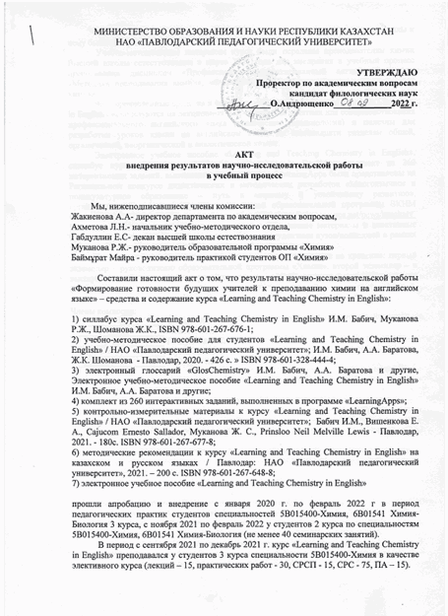
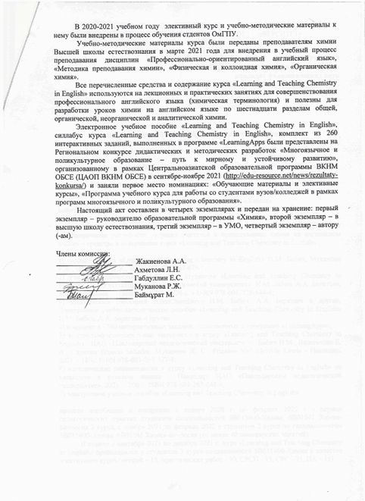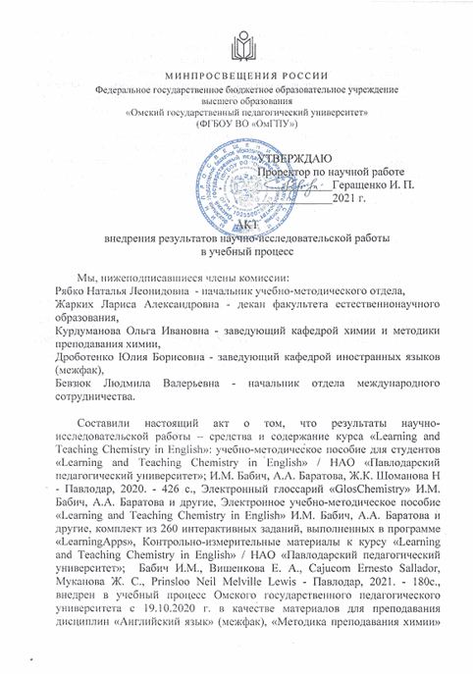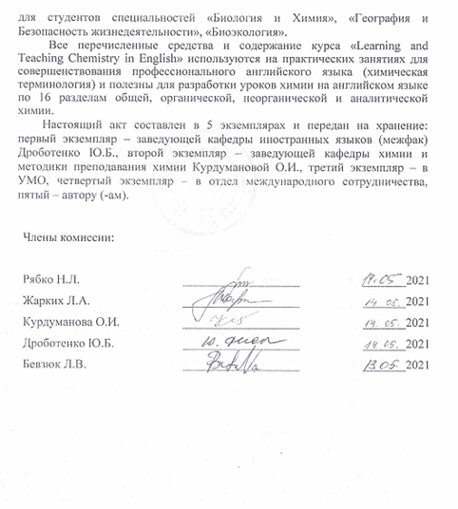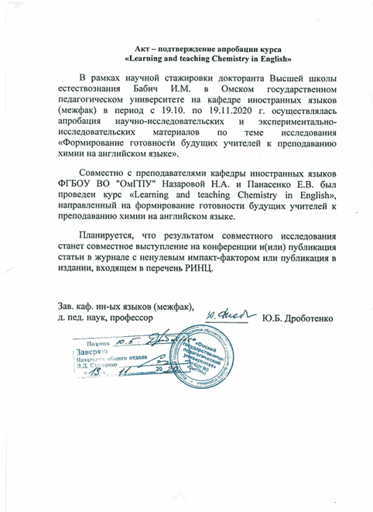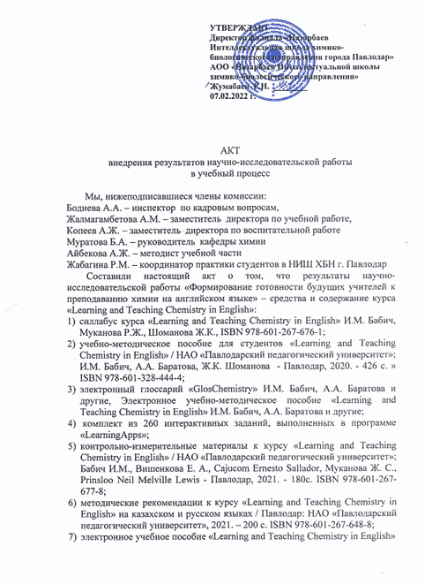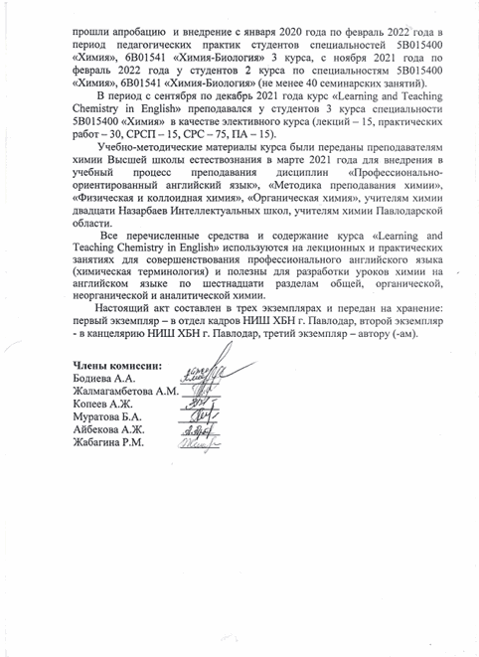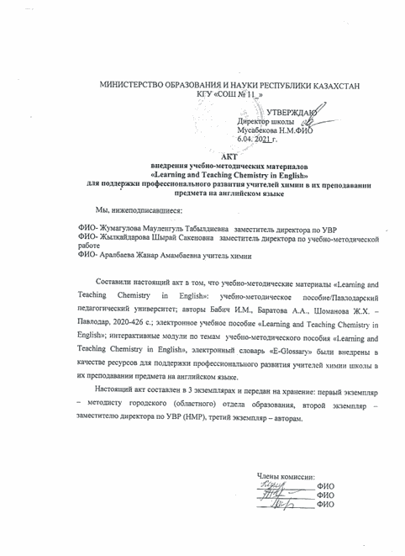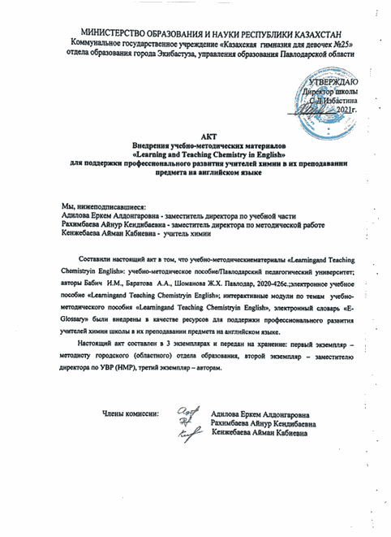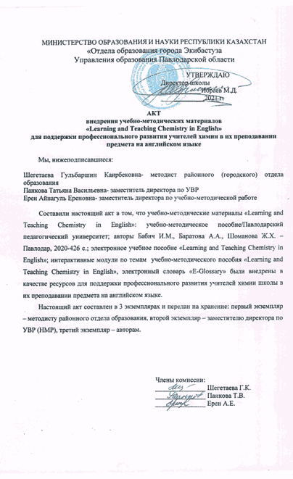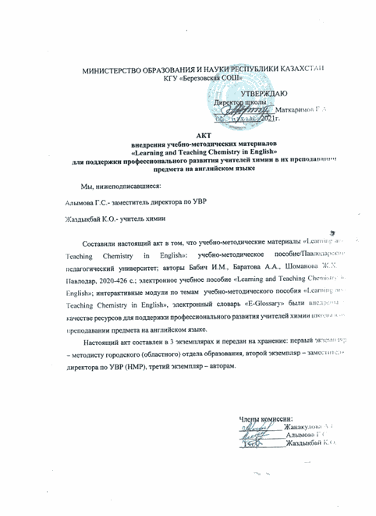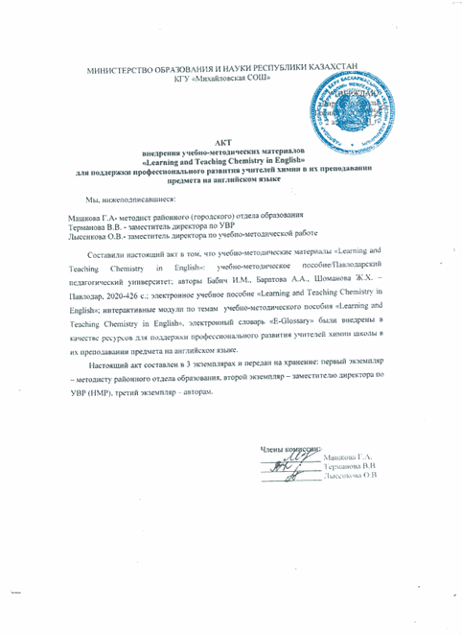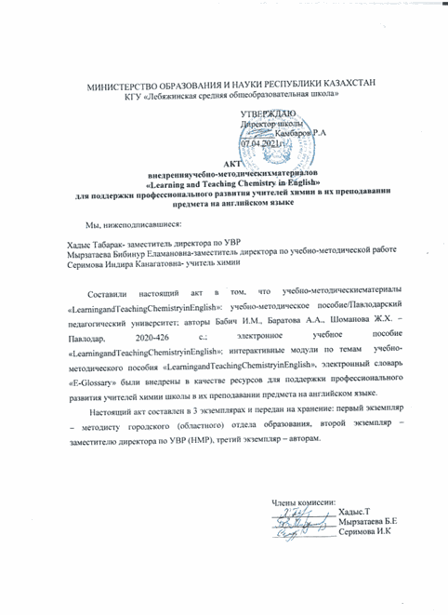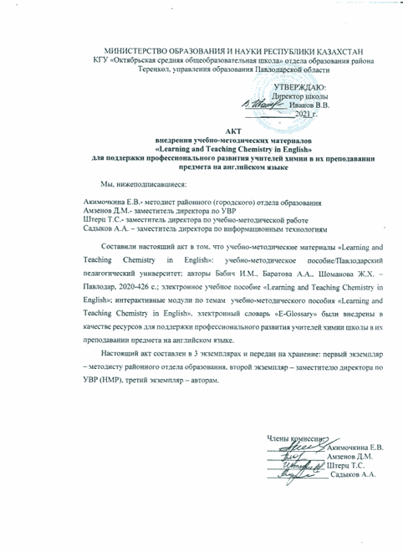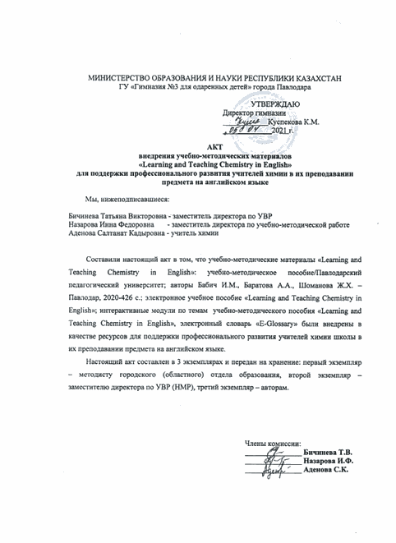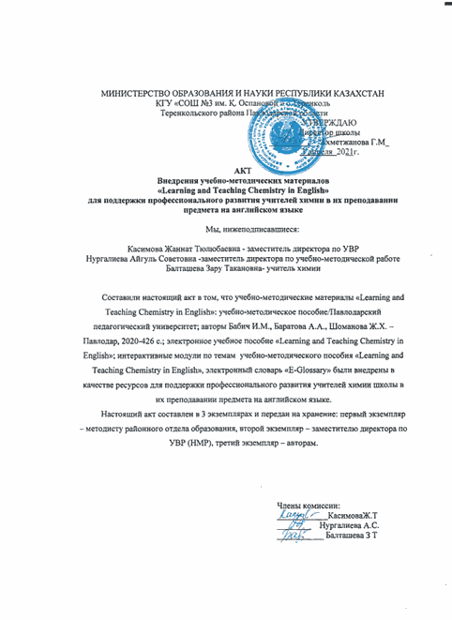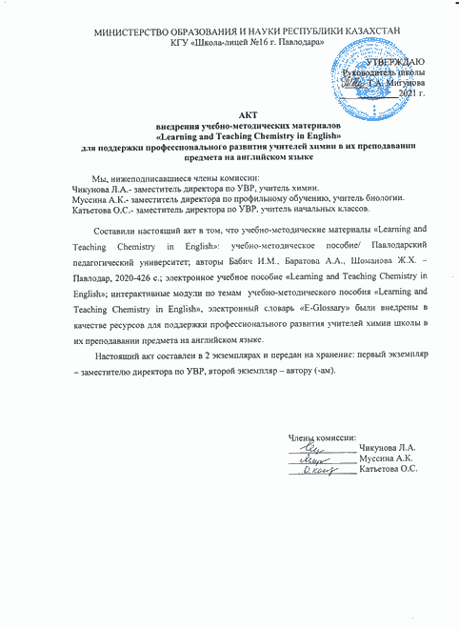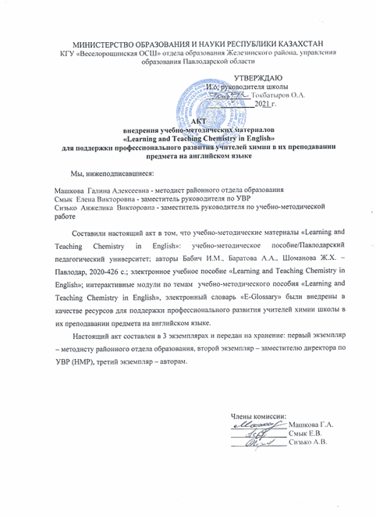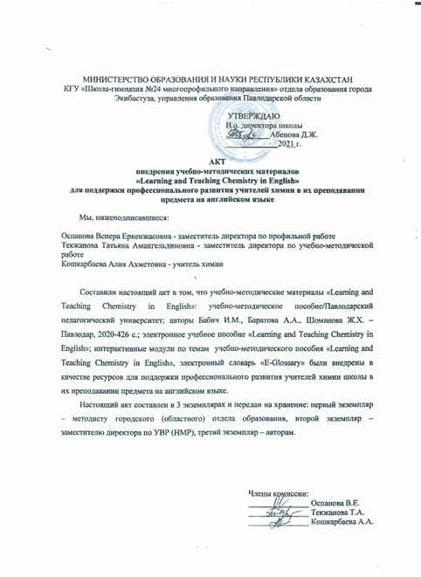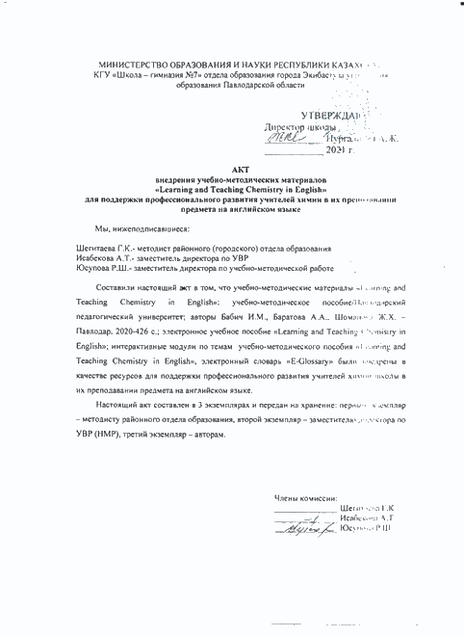

ПРИЛОЖЕНИЕ Б
Авторские права и результаты конкурсов
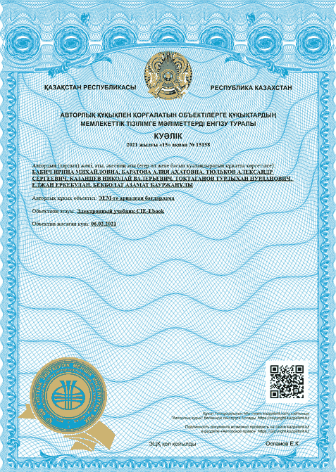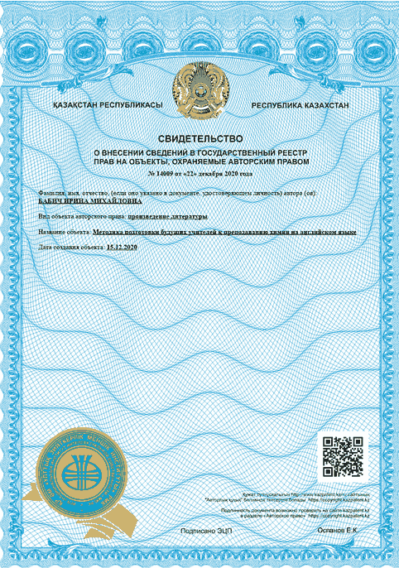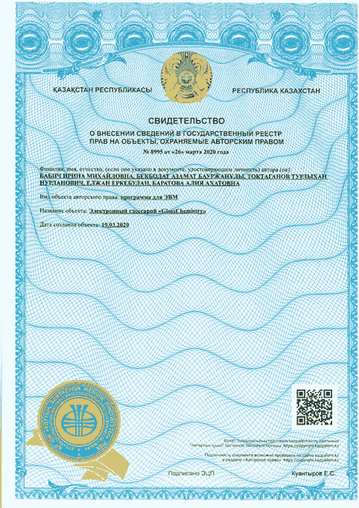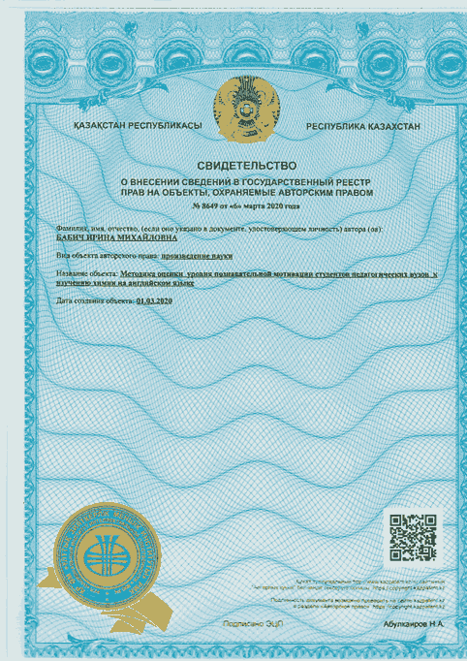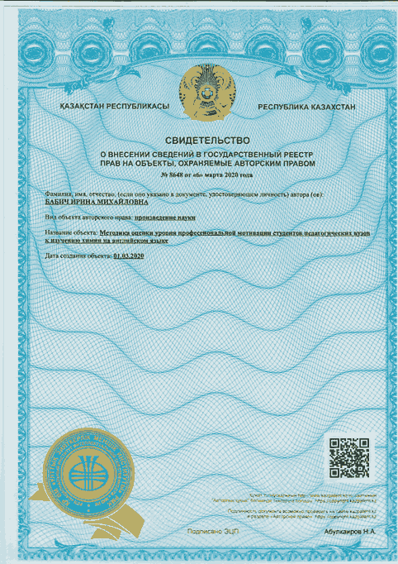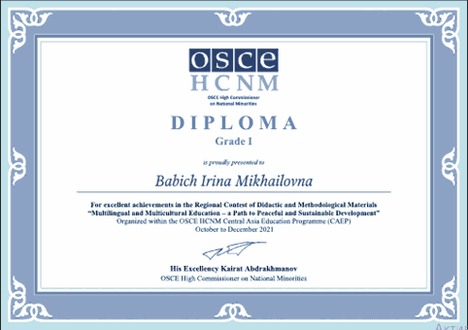

ПРИЛОЖЕНИЕ В
QR на УМК и словари
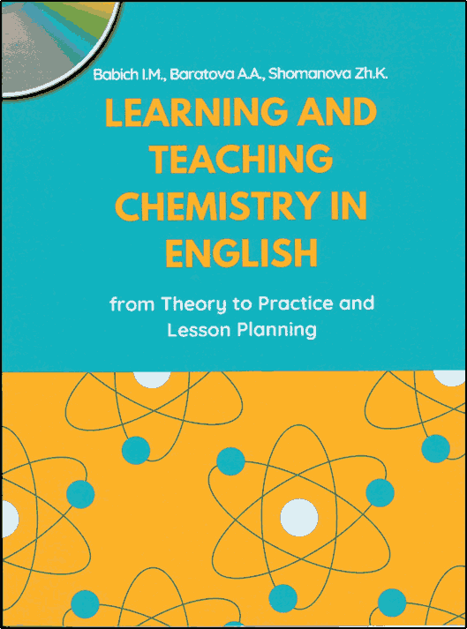 | 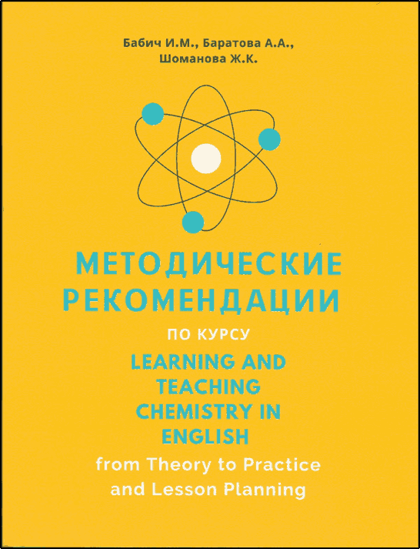
 | 
Учебное пособие «Learning and Teaching Chemistry in English. From Theory to Practice and Lesson Planning» | Методические рекомендации по курсу «Learning and Teaching Chemistry in English. From Theory to Practice and Lesson Planning» (рус.)

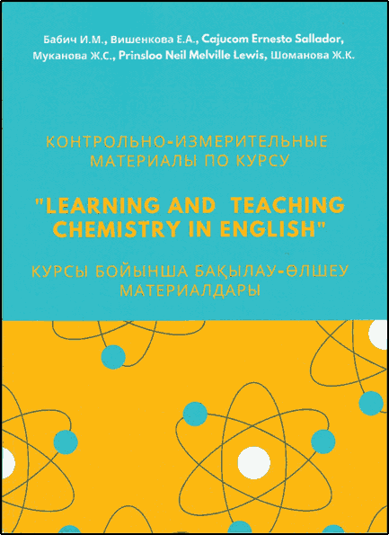 | 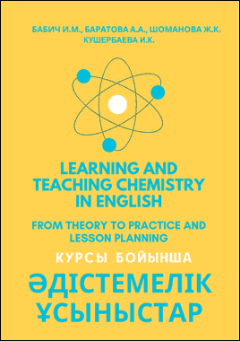
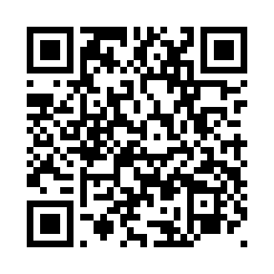 | 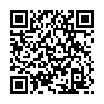
Контрольно–измерительные  материалы по курсу «Learning and Teaching Chemistry in English. From Theory to Practice and Lesson Planning» | Методические рекомендации  по курсу «Learning and Teaching  Chemistry in English. From Theory to Practice and Lesson Planning» (каз.)

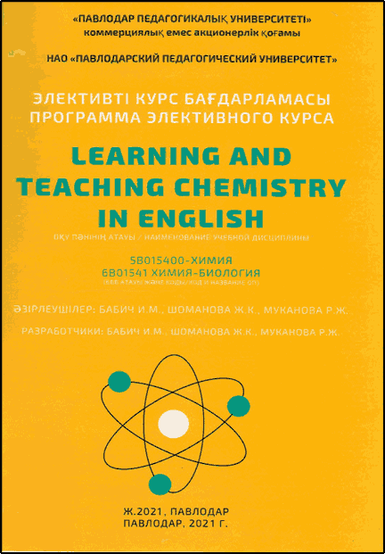 | 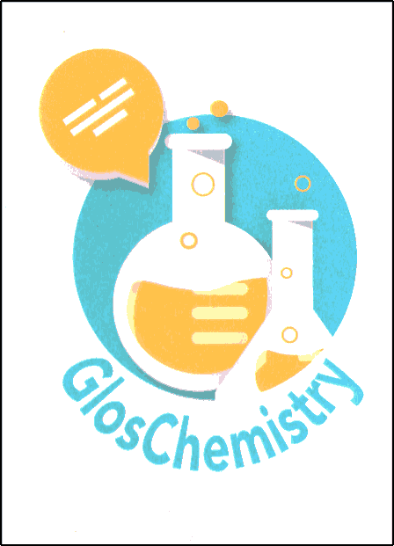
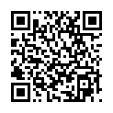 |  | 
 | Android | Windows
Программа элективного курса «Learning and Teaching Chemistry in English. From Theory to Practice and Lesson Planning» | Электронный глоссарий  по курсу «Learning and Teaching  Chemistry in English. From Theory to Practice and Lesson Planning» (каз.)

ПРИЛОЖЕНИЕ Г
Концептуальная карта по теме «Bonding» на основе «4С» принципов и скаффолдинга
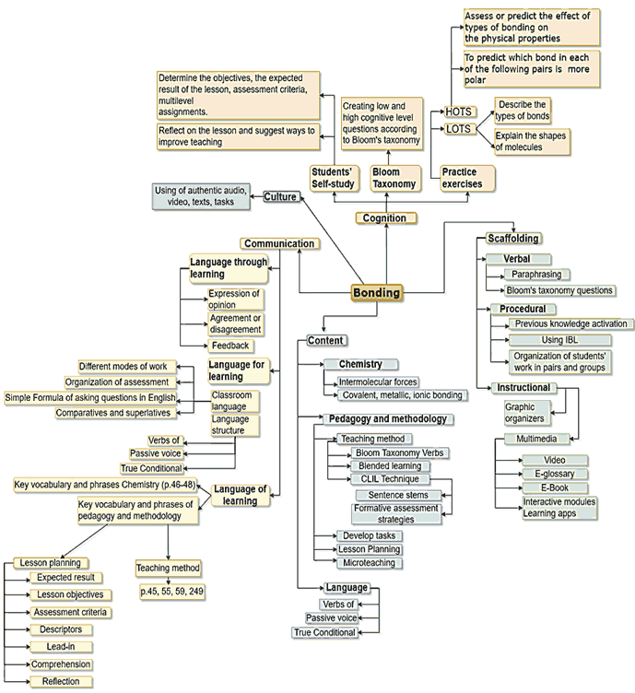

ПРИЛОЖЕНИЕ Д
Методики исследования познавательной и профессиональной мотивации
студентов к изучению химии на английском языке
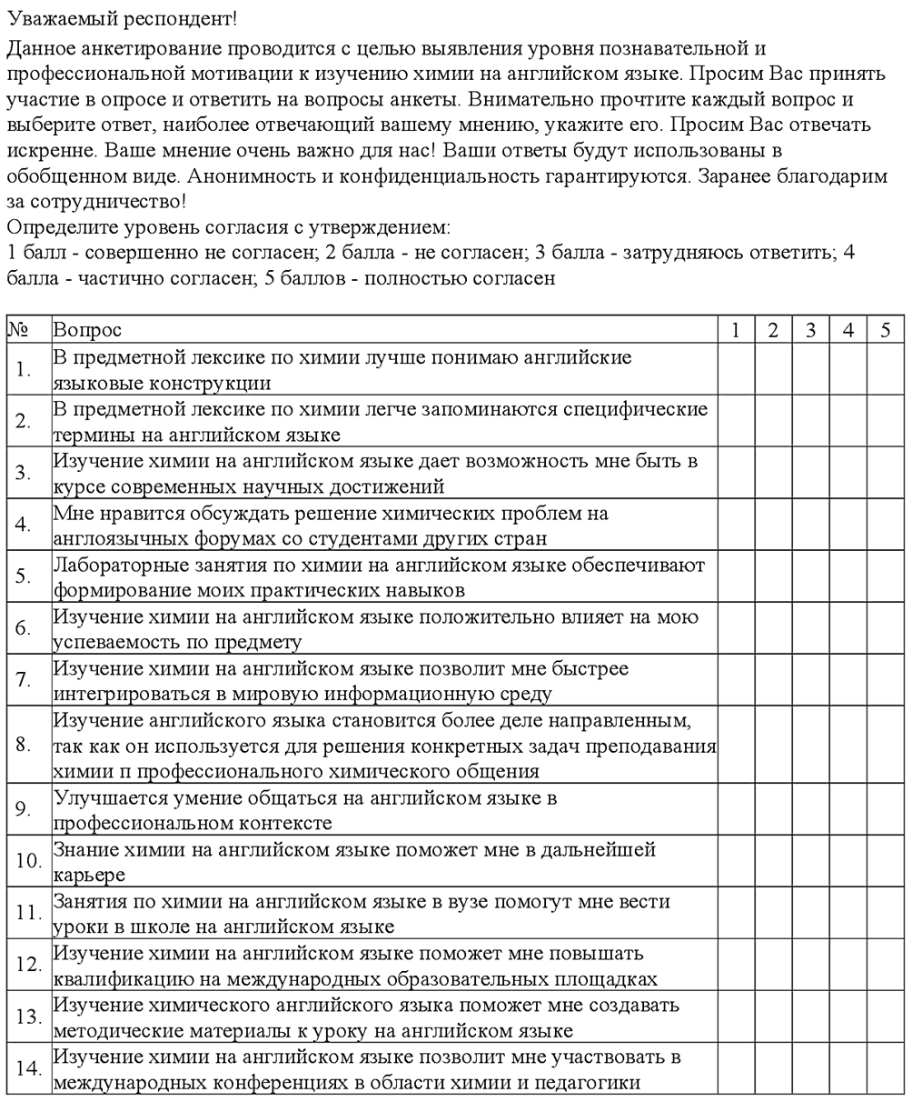

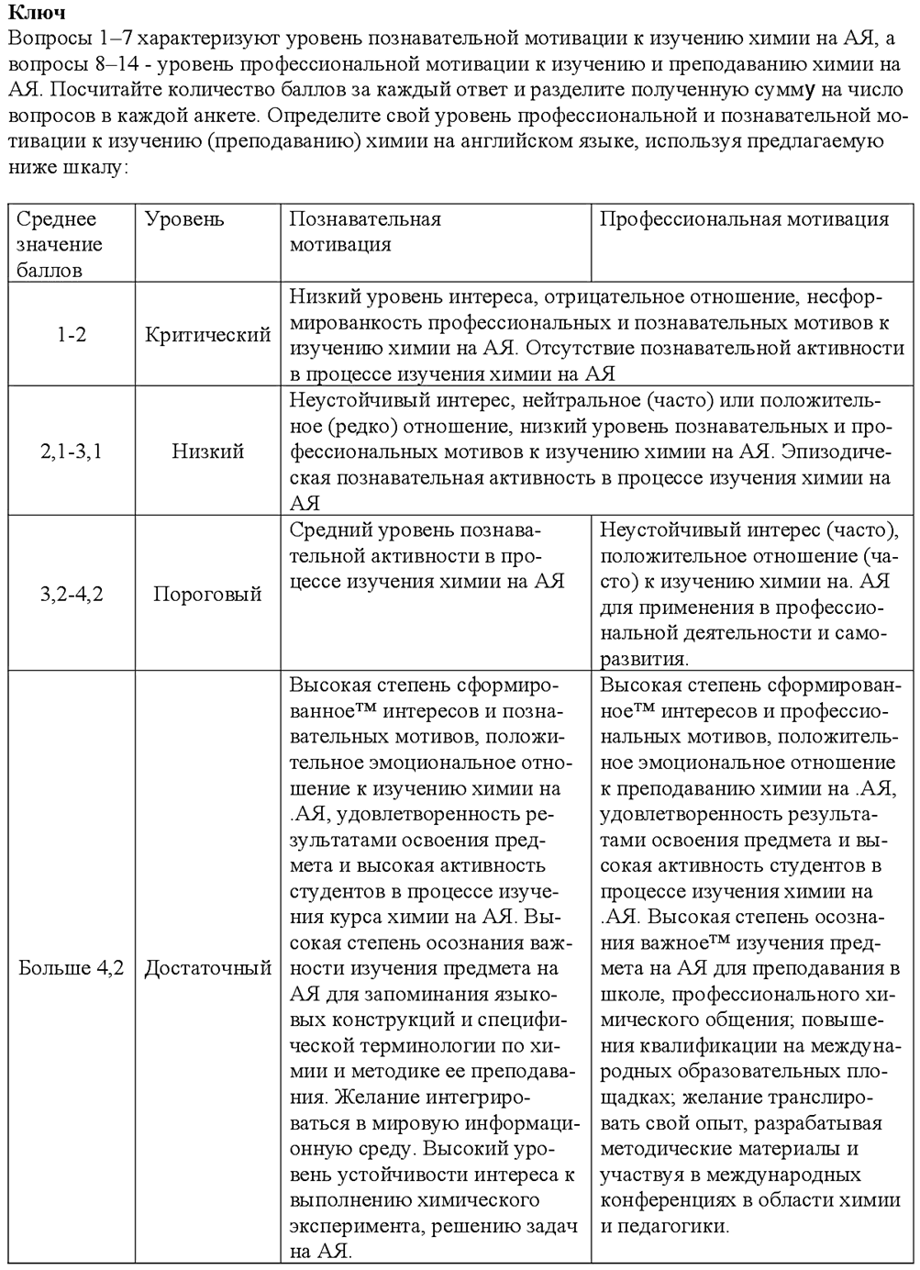

ПРИЛОЖЕНИЕ Е
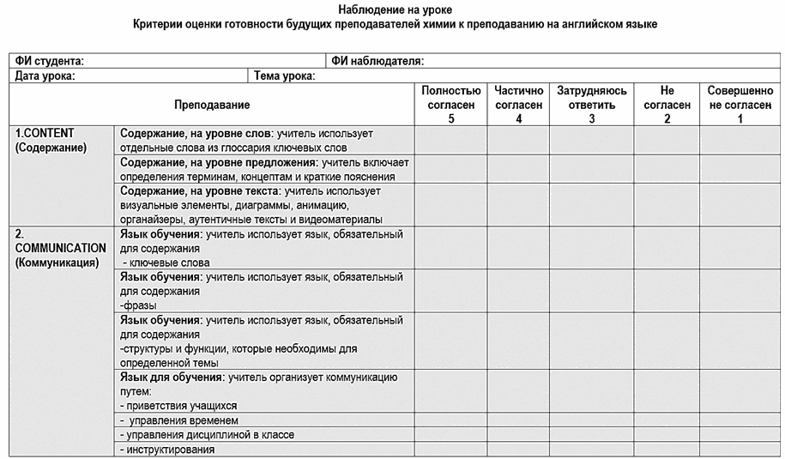

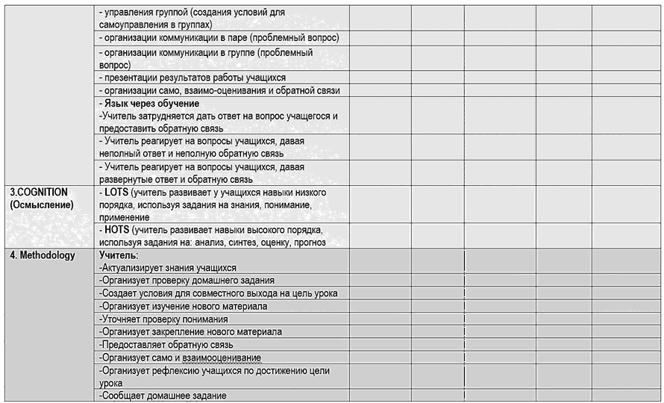

ПРИЛОЖЕНИЕ Ж
Значения показателей готовности будущих учителей второго курса к преподаванию химии на английском языке

Эксперимент | Группа | ID студента | I1 | I2 | I3 | I4 | I5 | I6 | I7 | $$\overline{Х}$$ | Г | Статус
Констат | E | 1 | 1 | 1 | 1 | 1 | 1 | 1 | 1 | 1,00 | 1 | Критический
Констат | E | 2 | 1 | 1 | 1 | 1 | 1 | 1 | 1 | 1,00 | 1 | Критический
Констат | E | 3 | 3 | 3 | 2 | 1 | 2 | 2 | 1 | 2,00 | 2 | Низкий
Констат | E | 4 | 3 | 3 | 2 | 1 | 2 | 2 | 1 | 2,00 | 2 | Низкий
Констат | E | 5 | 3 | 3 | 2 | 1 | 2 | 1 | 1 | 1,86 | 2 | Низкий
Констат | E | 6 | 3 | 3 | 2 | 1 | 2 | 1 | 1 | 1,86 | 2 | Низкий
Констат | E | 7 | 3 | 3 | 2 | 2 | 2 | 2 | 3 | 2,43 | 3 | Пороговый
Констат | E | 8 | 2 | 3 | 2 | 2 | 2 | 2 | 2 | 2,14 | 2 | Низкий
Констат | E | 9 | 2 | 3 | 2 | 2 | 2 | 2 | 1 | 2,00 | 2 | Низкий
Констат | E | 10 | 4 | 3 | 2 | 2 | 2 | 3 | 2 | 2,57 | 3 | Пороговый
Констат | E | 11 | 3 | 3 | 2 | 2 | 1 | 2 | 2 | 2,14 | 2 | Низкий
Констат | E | 12 | 3 | 3 | 2 | 1 | 1 | 2 | 2 | 2,00 | 2 | Низкий
Констат | E | 13 | 3 | 3 | 2 | 1 | 2 | 2 | 1 | 2,00 | 2 | Низкий
Констат | E | 14 | 3 | 3 | 1 | 1 | 2 | 2 | 2 | 2,00 | 2 | Низкий
Констат | E | 15 | 4 | 3 | 1 | 1 | 2 | 2 | 2 | 2,14 | 2 | Низкий
Констат | E | 16 | 1 | 1 | 1 | 1 | 1 | 1 | 1 | 1,00 | 1 | Критический
Констат | E | 17 | 2 | 4 | 1 | 1 | 2 | 2 | 2 | 2,00 | 2 | Низкий
Констат | E | 18 | 3 | 4 | 1 | 1 | 2 | 2 | 2 | 2,14 | 2 | Низкий
Констат | E | 19 | 2 | 2 | 3 | 2 | 2 | 2 | 2 | 2,14 | 2 | Низкий
Констат | E | 20 | 4 | 3 | 3 | 1 | 2 | 2 | 2 | 2,43 | 3 | Пороговый
Констат | E | 21 | 4 | 3 | 3 | 2 | 2 | 2 | 2 | 2,57 | 3 | Пороговый
Констат | E | 22 | 4 | 3 | 3 | 1 | 2 | 2 | 2 | 2,43 | 3 | Пороговый
Констат | E | 23 | 3 | 3 | 2 | 1 | 2 | 2 | 2 | 2,14 | 2 | Низкий
Констат | E | 24 | 3 | 3 | 3 | 3 | 2 | 2 | 3 | 2,71 | 3 | Пороговый
Констат | E | 25 | 4 | 3 | 2 | 2 | 3 | 2 | 2 | 2,57 | 3 | Пороговый
Констат | F | 1 | 1 | 2 | 2 | 2 | 2 | 2 | 3 | 2,00 | 2 | Низкий
Констат | F | 2 | 1 | 1 | 1 | 1 | 1 | 1 | 1 | 1,00 | 1 | Критический
Констат | F | 3 | 3 | 1 | 1 | 2 | 2 | 2 | 3 | 2,00 | 2 | Низкий
Констат | F | 4 | 1 | 1 | 1 | 1 | 1 | 1 | 1 | 1,00 | 1 | Критический
Констат | F | 5 | 4 | 3 | 2 | 1 | 2 | 1 | 1 | 2,00 | 2 | Низкий
Констат | F | 6 | 3 | 3 | 3 | 2 | 2 | 2 | 2 | 2,43 | 3 | Пороговый
Констат | F | 7 | 3 | 3 | 2 | 1 | 2 | 2 | 2 | 2,14 | 2 | Низкий
Констат | F | 8 | 3 | 3 | 1 | 1 | 2 | 2 | 2 | 2,00 | 2 | Низкий
Констат | F | 9 | 4 | 3 | 2 | 1 | 2 | 2 | 1 | 2,14 | 2 | Низкий
Констат | F | 10 | 4 | 3 | 3 | 2 | 2 | 2 | 2 | 2,57 | 3 | Пороговый
Констат | F | 11 | 3 | 3 | 3 | 2 | 2 | 2 | 2 | 2,43 | 3 | Пороговый
Констат | F | 12 | 3 | 3 | 2 | 1 | 2 | 2 | 2 | 2,14 | 2 | Низкий
Констат | F | 13 | 3 | 3 | 2 | 1 | 2 | 2 | 2 | 2,14 | 2 | Низкий
Констат | F | 14 | 3 | 3 | 3 | 2 | 1 | 2 | 3 | 2,43 | 3 | Пороговый
Констат | F | 15 | 2 | 3 | 2 | 2 | 2 | 2 | 2 | 2,14 | 2 | Низкий
Констат | F | 16 | 3 | 3 | 2 | 2 | 1 | 2 | 2 | 2,14 | 2 | Низкий
Констат | F | 17 | 2 | 2 | 2 | 2 | 2 | 2 | 2 | 2,00 | 2 | Низкий
Констат | F | 18 | 2 | 3 | 2 | 1 | 2 | 2 | 2 | 2,00 | 2 | Низкий
Констат | F | 19 | 4 | 2 | 2 | 1 | 2 | 2 | 2 | 2,14 | 2 | Низкий
Констат | F | 20 | 3 | 3 | 2 | 1 | 2 | 2 | 2 | 2,14 | 2 | Низкий
Констат | F | 21 | 3 | 3 | 3 | 2 | 2 | 2 | 2 | 2,43 | 3 | Пороговый
Констат | F | 22 | 2 | 3 | 3 | 1 | 2 | 2 | 2 | 2,14 | 2 | Низкий
Констат | F | 23 | 2 | 3 | 2 | 1 | 2 | 2 | 2 | 2,00 | 2 | Низкий
Констат | F | 24 | 3 | 3 | 3 | 1 | 3 | 2 | 2 | 2,43 | 3 | Пороговый
Констат | F | 25 | 3 | 3 | 3 | 1 | 2 | 2 | 3 | 2,43 | 3 | Пороговый
Форм | E | 1 | 2 | 2 | 3 | 1 | 2 | 2 | 3 | 2,14 | 2 | Низкий
Форм | E | 2 | 2 | 2 | 3 | 2 | 2 | 2 | 2 | 2,14 | 2 | Низкий
Форм | E | 3 | 2 | 2 | 2 | 2 | 2 | 3 | 2 | 2,14 | 2 | Низкий
Форм | E | 4 | 4 | 4 | 4 | 2 | 3 | 4 | 4 | 3,57 | 4 | Достаточный
Форм | E | 5 | 4 | 3 | 4 | 3 | 3 | 4 | 3 | 3,43 | 4 | Достаточный
Форм | E | 6 | 2 | 2 | 3 | 2 | 2 | 2 | 2 | 2,14 | 2 | Низкий
Форм | E | 7 | 2 | 2 | 4 | 3 | 4 | 3 | 4 | 3,14 | 3 | Пороговый
Форм | E | 8 | 3 | 3 | 4 | 3 | 3 | 3 | 4 | 3,29 | 3 | Пороговый
Форм | E | 9 | 2 | 2 | 3 | 2 | 2 | 2 | 2 | 2,14 | 2 | Низкий
Форм | E | 10 | 3 | 3 | 4 | 3 | 4 | 3 | 3 | 3,29 | 3 | Пороговый
Форм | E | 11 | 3 | 3 | 4 | 3 | 3 | 3 | 4 | 3,29 | 3 | Пороговый
Форм | E | 12 | 4 | 4 | 4 | 4 | 4 | 3 | 4 | 3,86 | 4 | Достаточный
Форм | E | 13 | 3 | 3 | 4 | 3 | 3 | 3 | 4 | 3,29 | 3 | Пороговый
Форм | E | 14 | 4 | 4 | 4 | 4 | 4 | 3 | 3 | 3,71 | 4 | Достаточный
Форм | E | 15 | 4 | 4 | 4 | 4 | 3 | 3 | 4 | 3,71 | 4 | Достаточный
Форм | E | 16 | 3 | 3 | 4 | 3 | 2 | 3 | 2 | 2,86 | 3 | Пороговый
Форм | E | 17 | 3 | 3 | 4 | 3 | 3 | 3 | 4 | 3,29 | 3 | Пороговый
Форм | E | 18 | 3 | 3 | 4 | 3 | 3 | 3 | 3 | 3,14 | 3 | Пороговый
Форм | E | 19 | 3 | 3 | 4 | 3 | 2 | 4 | 4 | 3,29 | 3 | Пороговый
Форм | E | 20 | 2 | 3 | 4 | 3 | 3 | 3 | 3 | 3,00 | 3 | Пороговый
Форм | E | 21 | 3 | 3 | 4 | 3 | 3 | 3 | 4 | 3,29 | 3 | Пороговый
Форм | E | 22 | 4 | 3 | 4 | 4 | 4 | 3 | 2 | 3,43 | 4 | Достаточный
Форм | E | 23 | 3 | 3 | 4 | 3 | 3 | 3 | 4 | 3,29 | 3 | Пороговый
Форм | E | 24 | 3 | 4 | 3 | 2 | 2 | 4 | 3 | 3,00 | 3 | Пороговый
Форм | E | 25 | 4 | 4 | 4 | 3 | 4 | 3 | 3 | 3,57 | 4 | Достаточный
Форм | F | 1 | 3 | 3 | 4 | 3 | 3 | 3 | 4 | 3,29 | 3 | Пороговый
Форм | F | 2 | 3 | 3 | 4 | 3 | 3 | 3 | 4 | 3,29 | 3 | Пороговый
Форм | F | 3 | 3 | 3 | 4 | 3 | 3 | 3 | 4 | 3,29 | 3 | Пороговый
Форм | F | 4 | 3 | 4 | 3 | 2 | 3 | 3 | 3 | 3,00 | 3 | Пороговый
Форм | F | 5 | 3 | 4 | 3 | 2 | 3 | 3 | 3 | 3,00 | 3 | Пороговый
Форм | F | 6 | 3 | 3 | 4 | 3 | 3 | 3 | 4 | 3,29 | 3 | Пороговый
Форм | F | 7 | 3 | 3 | 4 | 3 | 3 | 3 | 4 | 3,29 | 3 | Пороговый
Форм | F | 8 | 2 | 2 | 3 | 2 | 2 | 2 | 2 | 2,14 | 2 | Низкий
Форм | F | 9 | 4 | 4 | 4 | 2 | 4 | 3 | 4 | 3,57 | 4 | Достаточный
Форм | F | 10 | 4 | 3 | 4 | 4 | 3 | 3 | 4 | 3,57 | 4 | Достаточный
Форм | F | 11 | 4 | 3 | 4 | 4 | 3 | 3 | 4 | 3,57 | 4 | Достаточный
Форм | F | 12 | 3 | 3 | 4 | 3 | 4 | 3 | 4 | 3,43 | 4 | Достаточный
Форм | F | 13 | 2 | 2 | 2 | 1 | 2 | 3 | 3 | 2,14 | 2 | Низкий
Форм | F | 14 | 3 | 3 | 2 | 2 | 3 | 3 | 4 | 2,86 | 3 | Пороговый
Форм | F | 15 | 4 | 3 | 4 | 4 | 3 | 4 | 4 | 3,71 | 4 | Достаточный
Форм | F | 16 | 4 | 2 | 3 | 2 | 4 | 2 | 3 | 2,86 | 3 | Пороговый
Форм | F | 17 | 4 | 3 | 4 | 2 | 3 | 3 | 2 | 3,00 | 3 | Пороговый
Форм | F | 18 | 3 | 4 | 4 | 3 | 3 | 3 | 3 | 3,29 | 3 | Пороговый
Форм | F | 19 | 3 | 3 | 4 | 3 | 3 | 3 | 2 | 3,00 | 3 | Пороговый
Форм | F | 20 | 3 | 3 | 4 | 4 | 2 | 3 | 3 | 3,14 | 3 | Пороговый
Форм | F | 21 | 4 | 3 | 4 | 2 | 3 | 4 | 3 | 3,29 | 3 | Пороговый
Форм | F | 22 | 2 | 2 | 3 | 2 | 2 | 2 | 2 | 2,14 | 2 | Низкий
Форм | F | 23 | 4 | 3 | 4 | 3 | 3 | 3 | 3 | 3,29 | 3 | Пороговый
Форм | F | 24 | 2 | 4 | 4 | 2 | 4 | 4 | 3 | 3,29 | 3 | Пороговый
Форм | F | 25 | 2 | 2 | 2 | 2 | 2 | 2 | 2 | 2,00 | 2 | Низкий

ПРИЛОЖЕНИЕ И
Значения показателей готовности будущих учителей третьего курса к преподаванию химии на английском языке
Эксперимент | Группа | ID студента | I1 | I2 | I3 | I4 | I5 | I6 | I7 | $$\overline{Х}$$ | Г | Статус
Конст | A | 1 | 2 | 2 | 2 | 2 | 2 | 2 | 2 | 2,00 | 2 | Низкий
Конст | A | 2 | 2 | 3 | 2 | 2 | 2 | 2 | 2 | 2,14 | 2 | Низкий
Конст | A | 3 | 1 | 1 | 1 | 1 | 1 | 1 | 1 | 1,00 | 1 | Критический
Конст | A | 4 | 2 | 3 | 2 | 2 | 2 | 2 | 2 | 2,14 | 2 | Низкий
Конст | A | 5 | 2 | 3 | 2 | 2 | 2 | 2 | 2 | 2,14 | 2 | Низкий
Конст | A | 6 | 3 | 3 | 2 | 3 | 2 | 2 | 2 | 2,43 | 3 | Пороговый
Конст | A | 7 | 1 | 1 | 1 | 1 | 1 | 1 | 1 | 1,00 | 1 | Критический
Конст | A | 8 | 2 | 3 | 2 | 2 | 2 | 2 | 2 | 2,14 | 2 | Низкий
Конст | A | 9 | 2 | 3 | 2 | 2 | 2 | 2 | 2 | 2,14 | 2 | Низкий
Конст | A | 10 | 2 | 3 | 2 | 2 | 2 | 2 | 2 | 2,14 | 2 | Низкий
Конст | A | 11 | 3 | 3 | 2 | 1 | 2 | 2 | 2 | 2,14 | 2 | Низкий
Конст | A | 12 | 3 | 4 | 2 | 1 | 2 | 2 | 2 | 2,29 | 3 | Пороговый
Конст | A | 13 | 3 | 3 | 2 | 2 | 3 | 2 | 2 | 2,43 | 3 | Пороговый
Конст | A | 14 | 3 | 4 | 2 | 1 | 2 | 2 | 2 | 2,29 | 3 | Пороговый
Конст | A | 15 | 3 | 3 | 3 | 1 | 3 | 2 | 2 | 2,43 | 3 | Пороговый
Конст | A | 16 | 3 | 3 | 3 | 1 | 3 | 2 | 2 | 2,43 | 3 | Пороговый
Конст | A | 17 | 4 | 3 | 3 | 1 | 3 | 3 | 2 | 2,71 | 3 | Пороговый
Конст | A | 18 | 3 | 3 | 3 | 1 | 2 | 3 | 2 | 2,43 | 3 | Пороговый
Конст | A | 19 | 3 | 3 | 3 | 1 | 2 | 3 | 2 | 2,43 | 3 | Пороговый
Конст | A | 20 | 1 | 1 | 1 | 1 | 1 | 1 | 1 | 1,00 | 1 | Критический
Конст | A | 21 | 3 | 3 | 4 | 1 | 3 | 3 | 2 | 2,71 | 3 | Пороговый
Конст | B | 1 | 4 | 4 | 2 | 2 | 3 | 2 | 2 | 2,71 | 3 | Пороговый
Конст | B | 2 | 2 | 2 | 2 | 2 | 3 | 2 | 2 | 2,14 | 2 | Низкий
Конст | B | 3 | 3 | 3 | 2 | 3 | 2 | 2 | 2 | 2,43 | 3 | Пороговый
Конст | B | 4 | 4 | 3 | 2 | 2 | 2 | 2 | 2 | 2,43 | 3 | Пороговый
Конст | B | 5 | 1 | 1 | 1 | 1 | 1 | 1 | 1 | 1,00 | 1 | Критический
Конст | B | 6 | 3 | 3 | 2 | 1 | 2 | 2 | 2 | 2,14 | 2 | Низкий
Конст | B | 7 | 3 | 3 | 2 | 1 | 2 | 2 | 2 | 2,14 | 2 | Низкий
Конст | B | 8 | 3 | 3 | 2 | 1 | 2 | 2 | 2 | 2,14 | 2 | Низкий
Конст | B | 9 | 3 | 3 | 2 | 1 | 2 | 2 | 2 | 2,14 | 2 | Низкий
Конст | B | 10 | 2 | 3 | 3 | 1 | 2 | 2 | 2 | 2,14 | 2 | Низкий
Конст | B | 11 | 1 | 3 | 3 | 1 | 2 | 2 | 2 | 2,00 | 2 | Низкий
Конст | B | 12 | 3 | 4 | 3 | 1 | 2 | 2 | 2 | 2,43 | 3 | Пороговый
Конст | B | 13 | 1 | 1 | 1 | 1 | 1 | 1 | 1 | 1,00 | 1 | Критический
Конст | B | 14 | 3 | 3 | 3 | 2 | 2 | 2 | 2 | 2,43 | 3 | Пороговый
Конст | B | 15 | 3 | 3 | 3 | 2 | 2 | 3 | 1 | 2,43 | 3 | Пороговый
Конст | B | 16 | 3 | 3 | 4 | 2 | 3 | 3 | 2 | 2,86 | 3 | Пороговый
Конст | C | 1 | 1 | 2 | 2 | 2 | 3 | 2 | 2 | 2,00 | 2 | Низкий
Конст | C | 2 | 1 | 2 | 2 | 2 | 3 | 2 | 2 | 2,00 | 2 | Низкий
Конст | C | 3 | 3 | 4 | 2 | 2 | 3 | 2 | 2 | 2,57 | 3 | Пороговый
Конст | C | 4 | 4 | 3 | 2 | 1 | 3 | 3 | 2 | 2,57 | 3 | Пороговый
Конст | C | 5 | 1 | 1 | 1 | 1 | 1 | 1 | 1 | 1,00 | 1 | Критический
Конст | C | 6 | 2 | 2 | 2 | 1 | 3 | 2 | 2 | 2,00 | 2 | Низкий
Конст | C | 7 | 4 | 4 | 2 | 1 | 3 | 2 | 2 | 2,57 | 3 | Пороговый
Конст | C | 8 | 2 | 3 | 2 | 2 | 3 | 2 | 1 | 2,14 | 2 | Низкий
Конст | C | 9 | 4 | 3 | 2 | 3 | 3 | 2 | 1 | 2,57 | 3 | Пороговый
Конст | C | 10 | 2 | 2 | 2 | 2 | 2 | 3 | 2 | 2,14 | 2 | Низкий
Конст | C | 11 | 2 | 3 | 2 | 2 | 2 | 2 | 2 | 2,14 | 2 | Низкий
Конст | C | 12 | 3 | 3 | 2 | 2 | 3 | 2 | 2 | 2,43 | 3 | Пороговый
Конст | C | 13 | 2 | 3 | 2 | 2 | 2 | 2 | 2 | 2,14 | 2 | Низкий
Конст | C | 14 | 2 | 3 | 2 | 2 | 2 | 2 | 2 | 2,14 | 2 | Низкий
Конст | C | 15 | 4 | 3 | 2 | 2 | 2 | 2 | 2 | 2,43 | 3 | Пороговый
Конст | C | 16 | 4 | 3 | 2 | 2 | 2 | 2 | 2 | 2,43 | 3 | Пороговый
Конст | C | 17 | 4 | 3 | 2 | 1 | 2 | 3 | 2 | 2,43 | 3 | Пороговый
Конст | C | 18 | 2 | 3 | 3 | 1 | 2 | 2 | 2 | 2,14 | 2 | Низкий
Конст | C | 19 | 1 | 1 | 1 | 1 | 1 | 1 | 1 | 1,00 | 1 | Критический
Конст | C | 20 | 2 | 3 | 3 | 1 | 2 | 2 | 2 | 2,14 | 2 | Низкий
Конст | C | 21 | 4 | 3 | 3 | 2 | 2 | 2 | 2 | 2,57 | 3 | Пороговый
Конст | C | 22 | 3 | 3 | 3 | 2 | 2 | 2 | 2 | 2,43 | 3 | Пороговый
Конст | C | 23 | 4 | 3 | 3 | 1 | 2 | 2 | 2 | 2,43 | 3 | Пороговый
Конст | C | 24 | 1 | 1 | 1 | 1 | 1 | 1 | 1 | 1,00 | 1 | Критический
Конст | C | 25 | 1 | 1 | 1 | 1 | 1 | 1 | 1 | 1,00 | 1 | Критический
Конст | C | 26 | 2 | 3 | 3 | 1 | 2 | 2 | 2 | 2,14 | 2 | Низкий
Конст | C | 27 | 3 | 4 | 3 | 1 | 2 | 2 | 2 | 2,43 | 3 | Пороговый
Конст | C | 28 | 3 | 4 | 3 | 1 | 2 | 2 | 2 | 2,43 | 3 | Пороговый
Конст | C | 29 | 2 | 3 | 3 | 1 | 2 | 2 | 2 | 2,14 | 2 | Низкий
Конст | C | 30 | 3 | 3 | 3 | 1 | 3 | 3 | 2 | 2,57 | 3 | Пороговый
Конст | C | 31 | 3 | 3 | 4 | 1 | 3 | 3 | 2 | 2,71 | 3 | Пороговый
Конст | D | 1 | 1 | 1 | 1 | 1 | 1 | 1 | 1 | 1,00 | 1 | Критический
Конст | D | 2 | 1 | 1 | 1 | 1 | 1 | 1 | 1 | 1,00 | 1 | Критический
Конст | D | 3 | 3 | 3 | 2 | 1 | 2 | 2 | 2 | 2,14 | 2 | Низкий
Конст | D | 4 | 3 | 4 | 2 | 2 | 2 | 2 | 2 | 2,43 | 3 | Пороговый
Конст | D | 5 | 3 | 3 | 2 | 1 | 2 | 2 | 2 | 2,14 | 2 | Низкий
Конст | D | 6 | 2 | 3 | 2 | 1 | 2 | 2 | 2 | 2,00 | 2 | Низкий
Конст | D | 7 | 2 | 3 | 2 | 2 | 2 | 2 | 2 | 2,14 | 2 | Низкий
Конст | D | 8 | 3 | 4 | 2 | 2 | 2 | 3 | 2 | 2,57 | 3 | Пороговый
Конст | D | 9 | 2 | 3 | 2 | 2 | 2 | 2 | 2 | 2,14 | 2 | Низкий
Конст | D | 10 | 2 | 3 | 2 | 1 | 2 | 2 | 3 | 2,14 | 2 | Низкий
Конст | D | 11 | 2 | 3 | 2 | 2 | 2 | 2 | 2 | 2,14 | 2 | Низкий
Конст | D | 12 | 3 | 3 | 3 | 2 | 2 | 2 | 2 | 2,43 | 3 | Пороговый
Конст | D | 13 | 3 | 4 | 3 | 3 | 2 | 2 | 2 | 2,71 | 3 | Пороговый
Конст | D | 14 | 3 | 3 | 3 | 1 | 2 | 2 | 3 | 2,43 | 3 | Пороговый
Конст | D | 15 | 4 | 3 | 3 | 1 | 2 | 2 | 2 | 2,43 | 3 | Пороговый
Конст | D | 16 | 3 | 3 | 3 | 1 | 2 | 2 | 2 | 2,29 | 3 | Пороговый
Конст | D | 17 | 4 | 3 | 4 | 1 | 2 | 3 | 2 | 2,71 | 3 | Пороговый
Форм | A | 1 | 3 | 3 | 2 | 2 | 3 | 2 | 2 | 2,43 | 3 | Пороговый
Форм | A | 2 | 2 | 3 | 2 | 2 | 3 | 2 | 1 | 2,14 | 2 | Низкий
Форм | A | 3 | 3 | 3 | 2 | 2 | 3 | 2 | 2 | 2,43 | 3 | Пороговый
Форм | A | 4 | 2 | 3 | 2 | 2 | 2 | 2 | 2 | 2,14 | 2 | Низкий
Форм | A | 5 | 2 | 3 | 2 | 2 | 2 | 2 | 2 | 2,14 | 2 | Низкий
Форм | A | 6 | 3 | 1 | 2 | 2 | 2 | 2 | 2 | 2,00 | 2 | Низкий
Форм | A | 7 | 3 | 4 | 2 | 2 | 2 | 2 | 2 | 2,43 | 3 | Пороговый
Форм | A | 8 | 3 | 3 | 2 | 3 | 2 | 3 | 2 | 2,57 | 3 | Пороговый
Форм | A | 9 | 1 | 1 | 1 | 1 | 1 | 1 | 2 | 1,14 | 2 | Низкий
Форм | A | 10 | 3 | 3 | 2 | 2 | 2 | 2 | 1 | 2,14 | 2 | Низкий
Форм | A | 11 | 3 | 3 | 2 | 2 | 2 | 2 | 2 | 2,29 | 3 | Пороговый
Форм | A | 12 | 3 | 2 | 2 | 1 | 2 | 3 | 2 | 2,14 | 2 | Низкий
Форм | A | 13 | 3 | 3 | 2 | 2 | 2 | 3 | 2 | 2,43 | 3 | Пороговый
Форм | A | 14 | 3 | 1 | 2 | 1 | 2 | 3 | 2 | 2,00 | 2 | Низкий
Форм | A | 15 | 3 | 1 | 3 | 1 | 2 | 2 | 2 | 2,00 | 2 | Низкий
Форм | A | 16 | 1 | 3 | 3 | 2 | 2 | 2 | 2 | 2,14 | 2 | Низкий
Форм | A | 17 | 3 | 3 | 3 | 1 | 3 | 2 | 1 | 2,29 | 3 | Пороговый
Форм | A | 18 | 3 | 3 | 3 | 2 | 2 | 3 | 2 | 2,57 | 3 | Пороговый
Форм | A | 19 | 3 | 3 | 3 | 1 | 3 | 2 | 1 | 2,29 | 3 | Пороговый
Форм | A | 20 | 3 | 3 | 3 | 2 | 3 | 2 | 1 | 2,43 | 3 | Пороговый
Форм | A | 21 | 4 | 3 | 4 | 4 | 3 | 3 | 4 | 3,57 | 4 | Достаточный
Форм | B | 1 | 2 | 2 | 2 | 2 | 2 | 3 | 2 | 2,14 | 2 | Низкий
Форм | B | 2 | 4 | 2 | 3 | 3 | 4 | 3 | 2 | 3,00 | 3 | Пороговый
Форм | B | 3 | 2 | 2 | 2 | 2 | 2 | 3 | 2 | 2,14 | 2 | Низкий
Форм | B | 4 | 2 | 2 | 2 | 2 | 2 | 2 | 2 | 2,00 | 2 | Низкий
Форм | B | 5 | 3 | 2 | 3 | 3 | 2 | 3 | 2 | 2,57 | 3 | Пороговый
Форм | B | 6 | 3 | 2 | 3 | 3 | 3 | 3 | 2 | 2,71 | 3 | Пороговый
Форм | B | 7 | 3 | 3 | 4 | 4 | 2 | 3 | 2 | 3,00 | 3 | Пороговый
Форм | B | 8 | 3 | 3 | 4 | 3 | 3 | 3 | 1 | 2,86 | 3 | Пороговый
Форм | B | 9 | 3 | 3 | 4 | 3 | 3 | 3 | 2 | 3,00 | 3 | Пороговый
Форм | B | 10 | 3 | 3 | 4 | 2 | 3 | 4 | 2 | 3,00 | 3 | Пороговый
Форм | B | 11 | 3 | 4 | 4 | 3 | 3 | 3 | 2 | 3,14 | 3 | Пороговый
Форм | B | 12 | 3 | 3 | 4 | 3 | 3 | 3 | 2 | 3,00 | 3 | Пороговый
Форм | B | 13 | 4 | 4 | 4 | 4 | 3 | 2 | 3 | 3,43 | 4 | Достаточный
Форм | B | 14 | 4 | 4 | 4 | 3 | 3 | 3 | 3 | 3,43 | 4 | Достаточный
Форм | B | 15 | 4 | 3 | 4 | 2 | 3 | 2 | 3 | 3,00 | 3 | Пороговый
Форм | B | 16 | 4 | 4 | 4 | 3 | 4 | 4 | 4 | 3,86 | 4 | Достаточный
Форм | C | 1 | 2 | 2 | 2 | 3 | 3 | 2 | 3 | 2,43 | 3 | Пороговый
Форм | C | 2 | 2 | 2 | 2 | 2 | 3 | 2 | 3 | 2,29 | 3 | Пороговый
Форм | C | 3 | 3 | 3 | 3 | 3 | 4 | 2 | 3 | 3,00 | 3 | Пороговый
Форм | C | 4 | 2 | 2 | 2 | 2 | 4 | 2 | 1 | 2,14 | 2 | Низкий
Форм | C | 5 | 3 | 3 | 3 | 3 | 4 | 2 | 3 | 3,00 | 3 | Пороговый
Форм | C | 6 | 3 | 3 | 3 | 3 | 4 | 2 | 2 | 2,86 | 3 | Пороговый
Форм | C | 7 | 3 | 3 | 4 | 3 | 4 | 3 | 2 | 3,14 | 3 | Пороговый
Форм | C | 8 | 3 | 4 | 4 | 2 | 3 | 3 | 2 | 3,00 | 3 | Пороговый
Форм | C | 9 | 3 | 4 | 4 | 3 | 3 | 3 | 2 | 3,14 | 3 | Пороговый
Форм | C | 10 | 3 | 4 | 4 | 3 | 3 | 3 | 2 | 3,14 | 3 | Пороговый
Форм | C | 11 | 3 | 2 | 4 | 3 | 3 | 3 | 2 | 2,86 | 3 | Пороговый
Форм | C | 12 | 3 | 4 | 4 | 3 | 3 | 3 | 2 | 3,14 | 3 | Пороговый
Форм | C | 13 | 3 | 3 | 4 | 3 | 3 | 3 | 2 | 3,00 | 3 | Пороговый
Форм | C | 14 | 3 | 3 | 4 | 3 | 3 | 3 | 2 | 3,00 | 3 | Пороговый
Форм | C | 15 | 3 | 3 | 4 | 3 | 3 | 4 | 2 | 3,14 | 3 | Пороговый
Форм | C | 16 | 3 | 3 | 4 | 3 | 3 | 3 | 2 | 3,00 | 3 | Пороговый
Форм | C | 17 | 3 | 3 | 4 | 4 | 3 | 3 | 2 | 3,14 | 3 | Пороговый
Форм | C | 18 | 3 | 4 | 4 | 4 | 3 | 3 | 2 | 3,29 | 3 | Пороговый
Форм | C | 19 | 3 | 3 | 4 | 2 | 3 | 3 | 4 | 3,14 | 3 | Пороговый
Форм | C | 20 | 3 | 3 | 4 | 3 | 3 | 3 | 4 | 3,29 | 3 | Пороговый
Форм | C | 21 | 4 | 3 | 4 | 4 | 3 | 3 | 2 | 3,29 | 3 | Пороговый
Форм | C | 22 | 3 | 3 | 4 | 3 | 4 | 4 | 2 | 3,29 | 3 | Пороговый
Форм | C | 23 | 4 | 3 | 4 | 4 | 4 | 4 | 3 | 3,71 | 4 | Достаточный
Форм | C | 24 | 4 | 4 | 4 | 4 | 4 | 3 | 3 | 3,71 | 4 | Достаточный
Форм | C | 25 | 3 | 3 | 4 | 3 | 4 | 4 | 2 | 3,29 | 3 | Пороговый
Форм | C | 26 | 4 | 4 | 4 | 3 | 4 | 3 | 4 | 3,71 | 4 | Достаточный
Форм | C | 27 | 4 | 4 | 4 | 2 | 3 | 4 | 4 | 3,57 | 4 | Достаточный
Форм | C | 28 | 4 | 4 | 4 | 2 | 3 | 4 | 3 | 3,43 | 4 | Достаточный
Форм | C | 29 | 4 | 3 | 4 | 3 | 3 | 4 | 3 | 3,43 | 4 | Достаточный
Форм | C | 30 | 4 | 3 | 4 | 4 | 3 | 3 | 3 | 3,43 | 4 | Достаточный
Форм | C | 31 | 4 | 3 | 4 | 3 | 3 | 3 | 3 | 3,29 | 3 | Пороговый
Форм | D | 1 | 4 | 3 | 3 | 3 | 4 | 2 | 2 | 3,00 | 3 | Пороговый
Форм | D | 2 | 3 | 3 | 4 | 3 | 4 | 2 | 3 | 3,14 | 3 | Пороговый
Форм | D | 3 | 3 | 4 | 3 | 3 | 3 | 2 | 3 | 3,00 | 3 | Пороговый
Форм | D | 4 | 3 | 3 | 4 | 3 | 3 | 4 | 3 | 3,29 | 3 | Пороговый
Форм | D | 5 | 3 | 4 | 4 | 3 | 3 | 3 | 3 | 3,29 | 3 | Пороговый
Форм | D | 6 | 4 | 3 | 4 | 3 | 3 | 3 | 3 | 3,29 | 3 | Пороговый
Форм | D | 7 | 3 | 3 | 4 | 3 | 4 | 3 | 3 | 3,29 | 3 | Пороговый
Форм | D | 8 | 3 | 4 | 4 | 4 | 4 | 3 | 3 | 3,57 | 4 | Достаточный
Форм | D | 9 | 3 | 4 | 4 | 4 | 4 | 3 | 4 | 3,79 | 4 | Достаточный
Форм | D | 10 | 3 | 3 | 4 | 3 | 4 | 3 | 3 | 3,29 | 3 | Пороговый
Форм | D | 11 | 3 | 3 | 4 | 4 | 3 | 3 | 3 | 3,29 | 3 | Пороговый
Форм | D | 12 | 3 | 3 | 4 | 3 | 3 | 3 | 4 | 3,29 | 3 | Пороговый
Форм | D | 13 | 4 | 3 | 4 | 3 | 3 | 4 | 4 | 3,64 | 4 | Достаточный
Форм | D | 14 | 3 | 3 | 4 | 4 | 3 | 4 | 4 | 3,64 | 4 | Достаточный
Форм | D | 15 | 3 | 3 | 4 | 3 | 3 | 3 | 4 | 3,29 | 3 | Пороговый
Форм | D | 16 | 3 | 3 | 4 | 4 | 3 | 4 | 3 | 3,50 | 4 | Достаточный
Форм | D | 17 | 4 | 3 | 4 | 2 | 3 | 4 | 3 | 3,29 | 3 | Пороговый

ПРИЛОЖЕНИЕ К
Результаты пилотного анкетирования выпускников педагогических вузов и педагогов

1.Анкетирование студентов
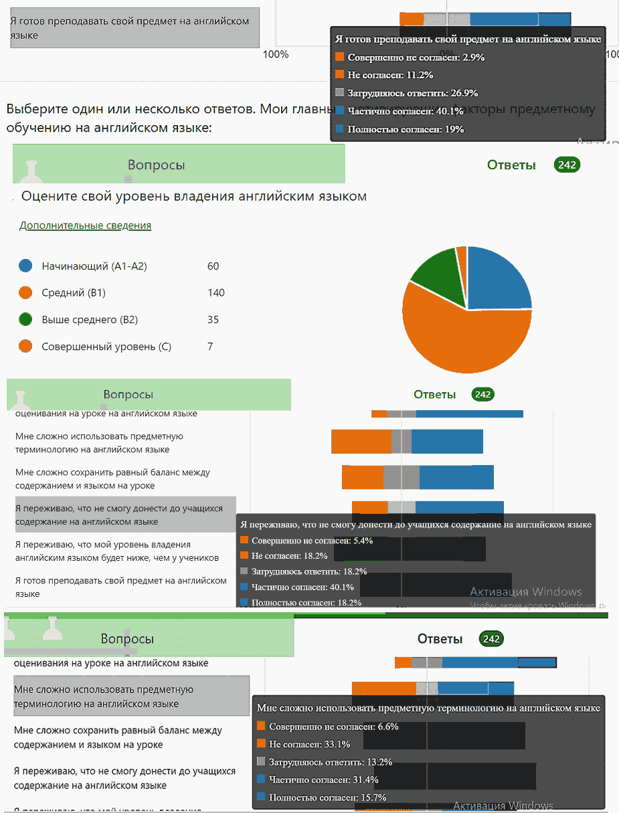

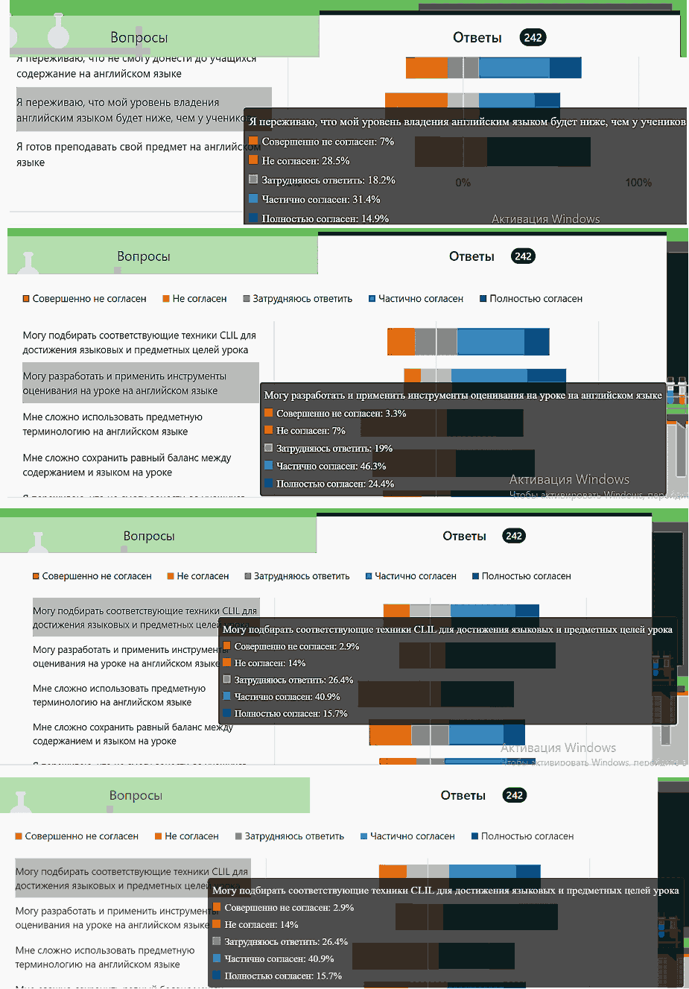

2. Анкетирование педагогов
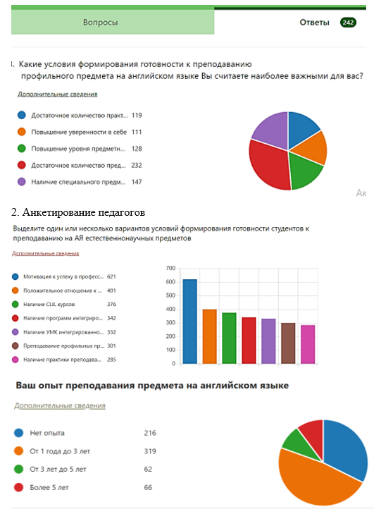

3. Анкетирование педагогов
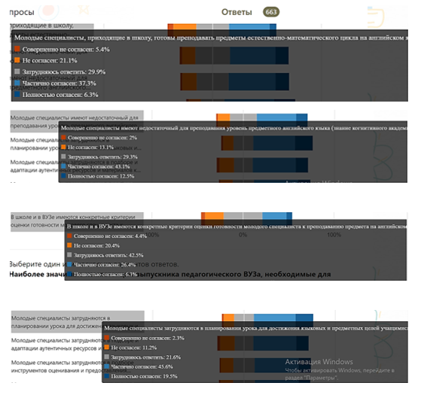

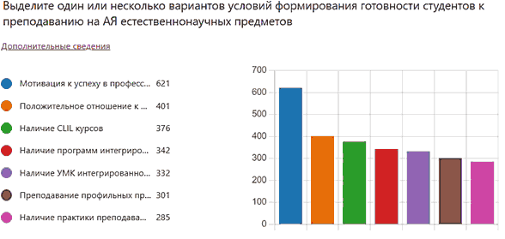

ПРИЛОЖЕНИЕ Л
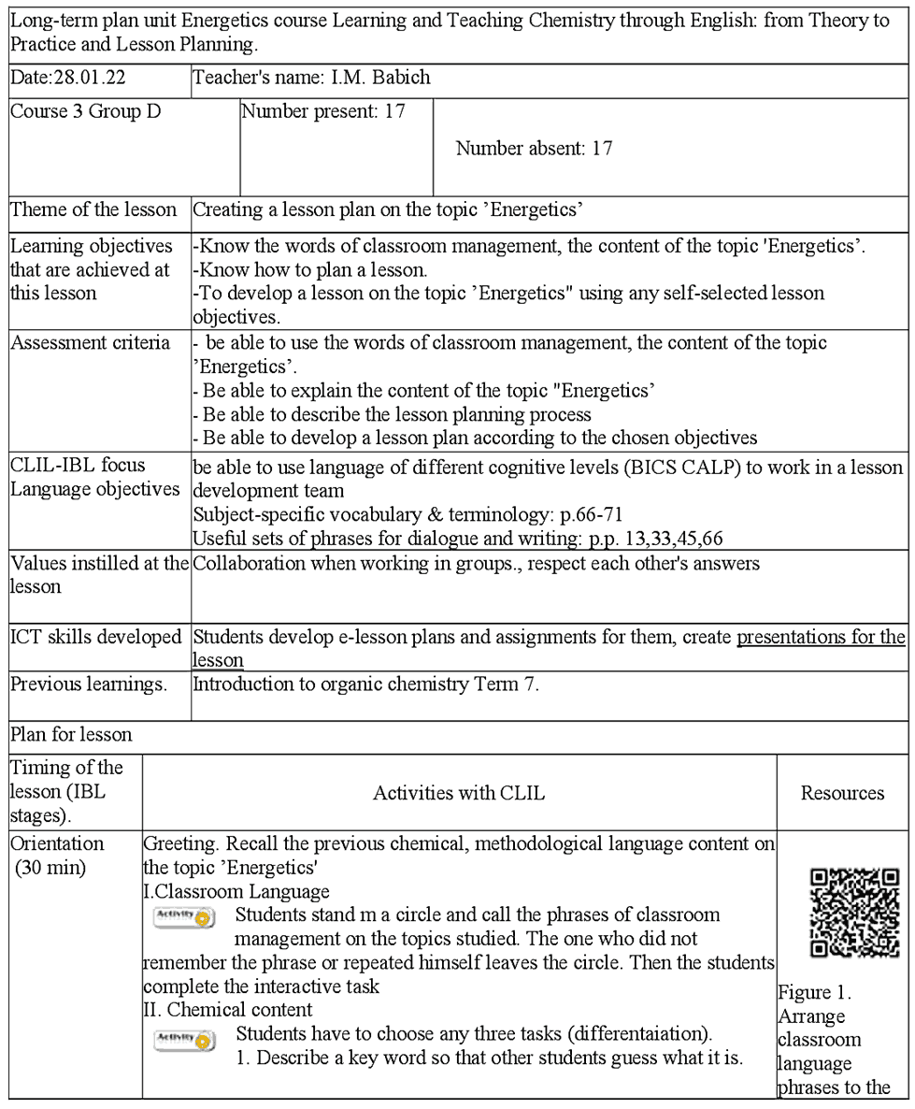
Конспект интегрированного CLIL IBL практического занятия со
студентами третьего курса экспериментальной группы D

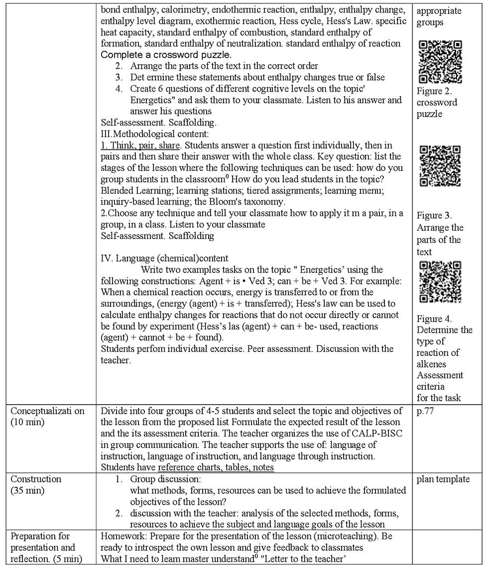

ПРИЛОЖЕНИЕ М
Примеры разработанных конспектов уроков студентами третьего курса как результат интеграции CLIL/IBL